中国古代史

李硕

目录

目录
序言 3
第一讲、早期人类与石器时代 1，人类的产生 7
第二讲 文明起源与早期王朝 18
第三讲 商王朝 33
第四讲 西周 66
第五讲 春秋（上） 77
第六讲 春秋（下） 91
第七讲 战国（上） 大变革时代 98
第八讲 战国（下）：列国的战争与统一 107
第九讲 秦的统一与灭亡 115
第十讲 秦末大起义到西汉前期 127
第十一讲 汉武帝时代 134
第十二讲 西汉后期到王莽 140
第十三讲 东汉 146
第十四讲 三国到西晋 150
第十五讲 十六国 160
第十六讲 东晋 166
第十七讲 南朝 171
第十八讲 北朝（上） 北魏 177
第十九讲 北朝（下） 北魏终结到隋的统一 183

序言

在新疆讲了三年“中国古代史”（上学期），终于抽空把讲义写了下来。写这东西是自娱自乐，但觉得有必要，因为国内现在真缺一本入门普及性质的中国古代史教材。能力有限，目前只能写到唐朝。
先说目前中国古代史教材的问题。
现在高校用的多的，是朱绍侯等主编的“十校本”《中国古代史》；还有一个翦伯赞主编的《中国史纲要》，除了北大历史系，还没听说有谁用。我上本科时用的是《中国史纲要》，但后来考研用的是“十校本”古代史，对两个教材都了解一点。
我的感觉是，这两个教材都部头很大，知识量多，也比较全面，当考研的教材不错，但对于大一新生不合适。直观说，是内容量太大，大一新生不可能用一个或两个学期把它读熟了（大一课程多，还有很多别的“硬课”呢）。这背后又藏着另一个问题，就是现代人学历史、理解历史，基础是对现实社会的了解，这绝对不是书斋里、象牙塔里的学问。大一这个程度的学生，即使给他足够的时间，一年不干别的，只学这两本古代史教材，也不可能真学“好”，因为他们的阅历还没能完全了解现实社会，更不可能真的深入理解古代。
所以这就是我写古代史教材的要求：内容量不贪多，但要让人真能读进去，看“懂”。我比较注意两点：一是尽量把“主人公”介绍好，二是尽量避免生僻的术语，用常用的词把事情交代清楚。
先说第一个，讲好历史的“主人公”。历史是人创造的，那些重要的政治人物，就是古代史的主人公，教历史的第一步，就是把这些主人公介绍给读者，让他们有个总体、宏观的认识。只有历史人物干的那些具体事件，可能分为政治、经济、文化、军事等诸多领域，学生下面可以自己读书，慢慢了解。
而且，认识那些有个性的历史人物，包括他们的特殊经历、作为，是对历史产生兴趣和入门的第一步。如果没有这个环节，上来就学各种“硬知识”，就像给小孩子吃没糖衣的苦药片，当时可能捏着鼻子灌下去了，但会有心理阴影。如果苦孩子继续读书，当了历史学家的话，就会把“吃苦”跟学问划等号，搞的东西无聊无趣无用。这种历史学者，当今是大多数。要是追责任的话，首先就是干瘪无味的历史教材。
第二，入门版的历史，应该少用生僻术语，尽量用常用的词语把事情讲清楚。打个简单比方，汉武帝搞的新财政政策，里面有“算缗”，很生僻的词儿，一般教材就是讲“算缗”的具体内容，一二三四很详细，但我要先给它加一个很简要的说明：“算缗”就是财产税，按你家产的比例收税，至于那些详细内容，比如多少钱以上开始征收、怎么征收，倒不用全交代出来，说个大概意思就行。
古代史只要涉及制度，这种很偏门的词都不少，像土地、赋税、兵役等，最容易把初学者搞得头大，其实用简单的语言把它的最重要特征交代明白，不是件很难的事情。而且历朝历代，涉及典章制度的生僻术语都有很多。但你要用最简单的语言把它最关键的特征说出来，就会发现，其实古代历史这两千来年，典章制度的变化其实不大，很多时候的术语虽然换了，但骨子里还是同一个东西。比如财产税这东西，汉代有过，后来唐代、宋代也有。兵役制度也是，各种称呼太多了，但骨子里就那么几种：义务兵制，雇佣兵制，世袭兵制。
那些像小孩吃药一样学历史、最后当了历史学家的，最爱干的事情就是摆弄这些生僻的术语，把它搞得更复杂，人更看不懂。靠着东西唬人，显得自己是“专家”。这就是入门时候心理阴影造成的问题，最后搞成了行业规范。
现在也有学者试着写简化版的中国历史教材。比如北大历史系的张帆教授，他长期给非历史专业的学生开门公选课，中国古代史，就针对这个要求写了本《中国古代简史》，比上面提到的那两部大教材简单。但根据选课学生们的反映，还是有点难了，通俗程度不太够——说来也好玩，其实大一阶段，文科、理科学生的基础没太大区别，但理科学生觉得难，会直率的说出来，文科历史专业的反倒不敢，怕人笑话。这个现象也值得研究。
以上说的是历史教材的“最低要求”，能不能引起学生兴趣，促使他们自己再去读书。下面说说“最高要求”，能不能提出一套对历史的宏观解释模式，让人能抓住中国古代史的“规律”。
以往的历史教材都是按社会“五段论”写的，原始社会、奴隶社会、封建社会一路下来。这些年慢慢发现了，五段论是从欧洲历史总结的一种解释，跟中国历史关系不大（但也不是完全不沾边，比如“封建”，中国也有过，但不是秦汉之后，而是西周春秋，正文里会详细说）。
所以有些新出的历史教材，就不用“五段论”了，但去掉旧的容易，拿出新的难，往往流于罗列知识点，不再指望提出什么新的宏观脉络。这是从小“吃苦药”长大的历史学者们干的事儿。
但也有个别有点想法的学者，比如张帆先生的《中国古代简史》，提出的一个新脉络是：皇权专治的不断加强。我个人觉得，这倒不是个很明显的现象，中国古代的皇权，在秦汉时期就已经很强大很专治了，有些地方后世还难以超越；后世个别地方可能有点强化，但不是质的变化。
我尝试总结的中国古史大脉络，一是专治国家机器的产生，它又在何时达到封闭和停滞状态；二是北方游牧族对中原历史的影响，尤其是从财政、经济的角度，对汉地社会发展的拖累。我认为，中国古代历史有过辉煌，但后来发展越来越慢，最后被欧美世界超越，根本原因就这两个：专治国家机器趋于封闭停滞，和游牧族入主的拖累作用。刚写的这个古代史教材，就是想阐明这个思路。
上面这些想法，是在写博士论文期间发现和酝酿成型的，到现在有五年时间了，这是初次试着把它写下来。我学力有限，目前只能写到唐代。如果以后再有五年安静读书的时间，会把从唐到清再写出来。目前看，这想法还是有点奢侈。
我不认为我这个归纳和解释是完美的，对于学生来说，它算是一个思考问题的起点吧，以后他们读书、思考多了，应该提出自己的见解。学生\读者是支持还是反对我的观点，我倒不是太关心，我只希望他们的思考和表达更高明，让我读起来更有趣。毕竟，我们读书的根本原因，不就是为了益智嘛。

古代历史简介

先对中国古代史做个宏观介绍。如果划分段落的话，可以分为四大阶段：
1，上古到春秋，这是古代国家机器还没发展起来的时代，我给它叫“国族”时代；
2，战国秦汉到魏晋南北朝；这是古代国家机器从萌生到第一次大分裂的时代，出现了很多新变化，比如魏晋南北朝社会经济的倒退（和汉代相比）。
再后面两个历史阶段（隋唐到清），就没有太多新元素了，基本都是在“循环”。
3，隋唐到两宋辽金，是政治上的新一轮统一和分裂，社会经济从上一阶段的倒退，走向恢复、发展，而且越是分裂时期的南方（两宋），社会经济的发展成果越明显。
4，元明清。元代的大统一，带来社会经济的又一轮倒退，明代和清代前期继续恢复发展（南方的发展），但很多方面还没达到南宋的水准，西洋势力就来了，历史也就进入了近代。
目前教材只能写到唐代，所以先按上古、战国秦汉、魏晋南北朝、隋唐这四单元简介一下。

第一单元：上古
从石器时代到春秋，长达上万年。这段很漫长的历史，有几个最重大的变化。
一，人类从旧石器时代，和野生动物差不多的生活方式，进入有农业、定居村落、纺织衣服的新石器时代——吃、穿、住都不一样了。它发生在大约一万年前。世界各地的人类，都经历了这个变化。我们早就见不到还在用旧石器的“原始”人了。
二，人类“文明”出现，就是有政权、文字、金属工具……这个变化，发生在距今四千年以来。世界上多数人类，除了生活在非洲、美洲、澳洲的一些部落“原始”人，都曾经经历了这个变化。
三，“中华文明”的起步阶段，它发生在西周和春秋时期。这是中国文明开始形成自己特点的时期，人的生活方式，人和人相处的方式，考虑问题的内容和方法，都是这个阶段奠定的基础。举个例子，春秋后期的孔子，对后世影响很大，现在也还有影响。
从石器时代到春秋的历史，和后来的很不一样，不仅现在人不熟悉，就是从战国到明清时候的所谓古人，都有点不清楚了。石器时代不用说了，后面还有非常血腥、残暴的商代“文明”，还有贵族们的春秋时期，那时社会有严格的阶级划分，人的身份、地位都是世袭的。那段时间，在“中原”的范围内，还有很多不同的民族，夏、商、周、秦、楚……，他们不仅是不同时段的王朝、国家，也曾经是不同的民族。一千多年里，这些民族慢慢混合、融汇，到后来形成“汉族”。
这些，后世人都不太了解了。从秦汉开始的历史，人们倒还比较熟悉。

第二单元：战国秦汉
从约公元前四百多年，到公元后二百年，长约六七百年时间。
这段时间里，中国从列国的割据开始，第一次形成了统一的大型王朝（政权）。从那时到现在，中国的政治生活变化不大，特点是：国家政权控制全社会，“大一统”，没有独立的宗教（教会），没有独立的司法，下级服从上级，地方服从中央。
相比之下，其他国家（文明）从来没有这么“统一”过，比如他们有过城邦民主，有过世袭贵族“封建”，有比较独立的“市民阶层”，直到现在的联邦制、三权分立，中央对地方，也不是什么都能管。
了解了战国秦汉这段历史，就知道中国今天为什么是这个样子、为什么跟“别人”都不太一样了。

第三单元：魏晋南北朝
公元二百年到580年代，近四百年。
这段时间，中国发生了南北分裂，“大一统”的朝廷没有了（当然，中间有过很短暂的统一）。另外，很多周边民族，特别是北方游牧民族，也占领中原，建立了自己的王朝。他们逐渐融汇到汉族之中，也给汉族带来了一些新鲜的东西。

第四单元：隋唐
580年代到907年，三百余年。
这段时间，在南北朝民族融合的基础上，第二次出现了统一、持久的大型王朝，“盛唐”达到巅峰。
这一时期对后世影响最深的，是科举制，考科举出身的文人士大夫，成了中国传统政治、文化的代表，一直到1903年，晚晴废除科举制。
文人士大夫掌权，最直接的影响，就是中国在政治上失去了扩张性。从唐代以后，汉人建立的王朝，都只能守长城边疆（其实宋代连长城都守不了）。北方民族建立的元朝、清朝，才能有更大的疆域。
北方民族征服中国、建立王朝，可能还有一个结果，就是拖累商品经济的发展，使中国一直没能进入工业化、资本主义。
以上是中国古代历史的大趋势，宏观脉络。下面，我们就按时间顺序来介绍了。

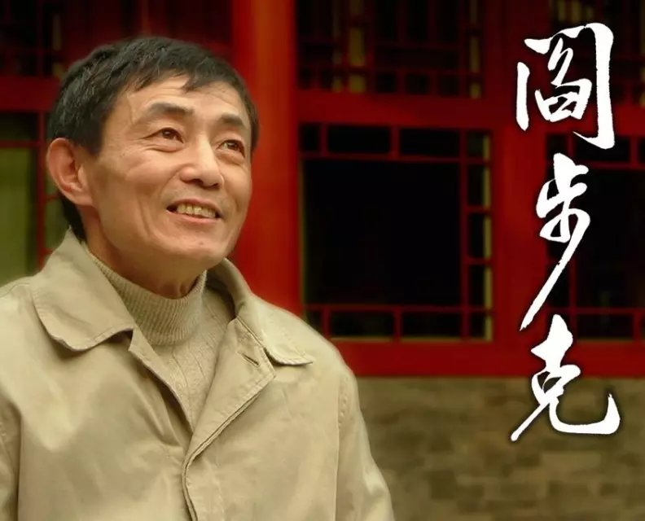
【本课很多课件图片的来源：北大历史系阎步克教授。尊重知识产品，致谢一下。】

第一讲、早期人类与石器时代
1，人类的产生
宇宙出现：137亿年前。
地球出现：46亿年前。
生命出现：40亿年前。
寒武纪生命大爆发：5亿年前。
人类的出现：最近三百万年。
人类是从古猿进化而来。目前考古发现最早的直立猿人，是非洲“南方古猿”，距今约300万年前，发现地点在南非、肯尼亚、埃塞俄比亚等。
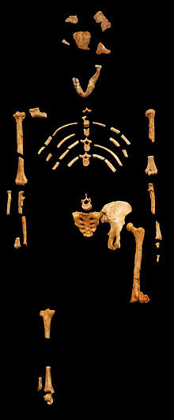
1974年，在埃塞俄比亚挖出的“露西”。目前发现最完整的南方古猿化石。距今约320万年。

古猿继续进化成“猿人”、“智人”，逐渐接近现代人类。

2，现在人类起源：“走出非洲”？
世界各大洲上，都有石器时代人类的遗址和化石。
各地的人类，是上百万年来单独进化到今天的吗？中国的历史教科书习惯这样写。
但问题很多：各大洲上的动植物，物种区别非常大，比如亚洲和非洲的大象，个头差别很大，肋骨、脚趾骨的数量都不一样：都是非洲象多。它们也很难杂交后代。
有些物种甚至是独有的，比如澳洲的各种有袋目动物。
唯独人类，在各大洲上的，差异非常小。如果是上百万年“独立进化”来的，似乎难以想象。
于是有学者认为，人类起源是“走出非洲”，共同的老祖先来自非洲。那里也确实有最早的直立古猿化石。

但还有疑问：在欧洲南部，发现了距今4-10万年的“尼安德特人”化石，这种人骨骼粗壮，和现在人区别很大。

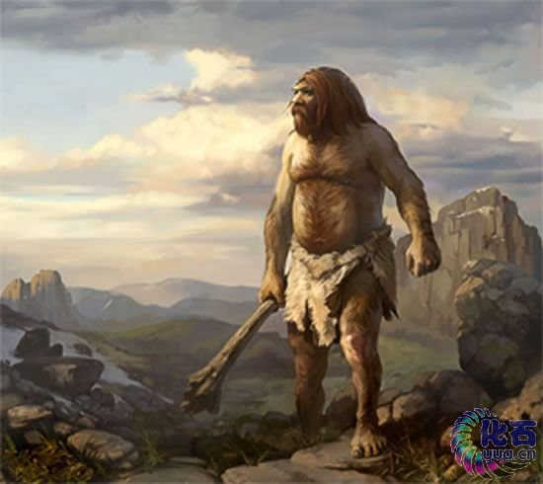
【想象的尼安德特人】
但在和晚期“尼安德特人”相同的地层中，又发现了和现代人一样的“智人”化石。
也就是说，两种不一样的“人”，曾经同时生活在同一片地方。但 “尼安德特人”最终灭绝了，只剩了“智人”存活到现在。
于是有了“最后一次走出非洲”的学说。

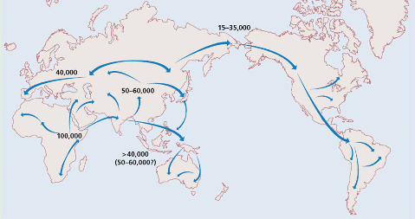
人类曾经多少次“走出非洲”，说不清了。但这最后一次，是距今六万年左右，“智人”走出非洲，扩散到各大洲，并进化到新石器时代。而智人之外的其他旧石器人种都灭绝了。
目前的化石和DNA研究，基本都支持这“最后一次走出非洲”。

3，从旧石器到新石器、从采集-狩猎到农业的革命
中国境内的旧石器人类化石：云南元谋人，北京人，陕西蓝田人，安徽和县人等等。
在几十万甚至上百万年时间里，人类都是使用木头和打制的石头工具（旧石器），采集可以吃的植物（果实、种子、枝叶、块茎等），狩猎动物。
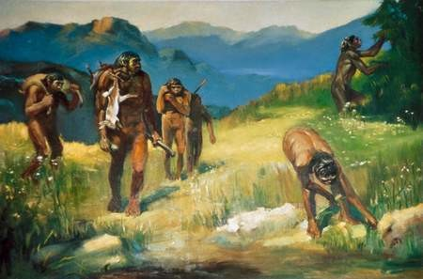
旧石器时代，人类在自然界中的数量（密度）还非常低。因为一定的地理范围内，可供采集-狩猎的食物有限，没法供养太多人口。
有人测算，每平方公里的山林、草原，只能维持0.4个人过采集-狩猎生活。这样，一百平方公里的土地，才能维持一个30人 左右的小群落（家族）。
想象一下：如果人是像羊、牛、马一样的食草动物，旧石器人的密度会更高。如果能像老虎、狮子一样只吃肉，人的密度就更低了。
但人是杂食动物，食谱介于食草和食肉动物之间，能消化肉食和部分植物食物， 所以旧石器人的密度，也处于食草动物和食肉动物之间。和人类食谱相似的杂食动物，是熊、野猪，想象一下它们的种群规模。
到距今一万年左右，这种情况开始改变：农业——新石器出现了。这是个天翻地覆的大变化，人们终于进入“现代”的生活方式了。
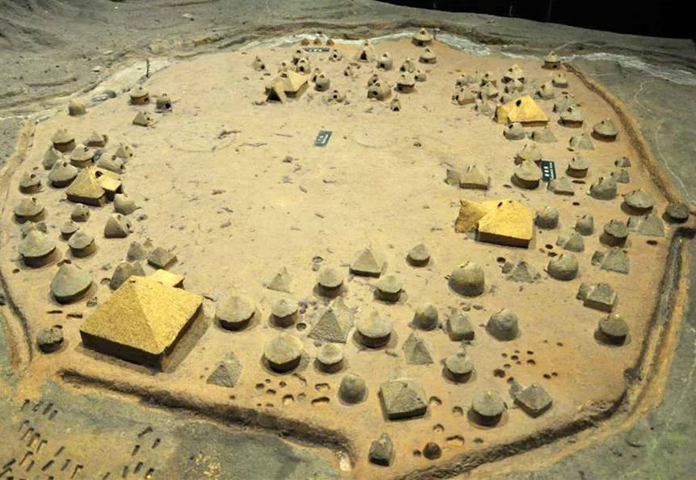
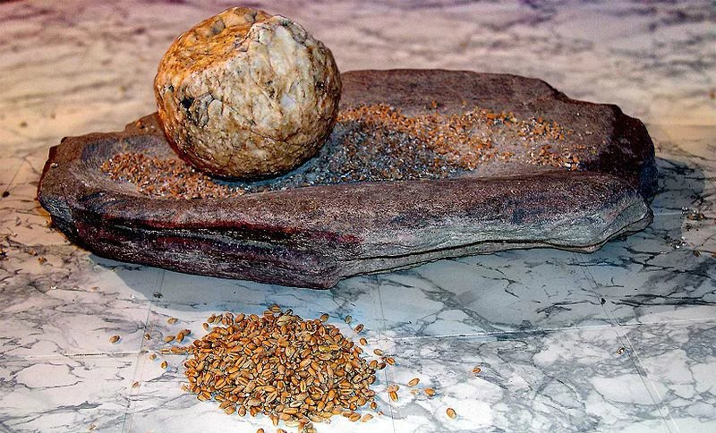

新石器革命（农业革命）带来的变化：
1，农业（种植业）的出现
2，磨制石器、制陶、纺织技术的出现
3，动物的驯化：家禽和家畜
4，人口增长和集中，出现定居农业村落，职业分工
5，为铜器、文字和文明的出现奠定基础

人类旧石器的历史长达数十万年。那么，为什么新石器和农业革命，偏偏发生在最近一万年？
一个解释是气候的变化。
地质学上的“第四纪大冰期”，指300万年前至今。在这段时间里，平均每10万年左右有一次小规模冰期。而一万年以来，恰恰是两次小冰期之间温度较高的“间冰期”。伴随着这一次气候转暖，人类进入了新石器和农业时代。
关于农业究竟是如何产生的，学者们有过各种假设。比如“迁徙说”，认为随着气候变迁，有些原来不适合人类生活的地方，气候开始变得宜居，引发人群的迁徙。习惯了采集生活的人群，发现新地区没有熟悉的可食植物，于是从老家“引种”，这逐渐变成了人工种植、驯化植物。

新石器时代什么时候结束？
一般认为，在距今4000年前，青铜冶炼技术普及，铜器取代了石器。
但在中国，铜矿数量少，铜的价格高，没法完全取代石器。所以在距今2500年前，春秋时期遗址中，还能发现用石头、骨头制作的生产工具。只有到战国时期，铁器普及，才最终取代了石器。
4，中国各地的新石器文化
世界各地新石器文明的分布非常广泛。现代有人聚居的地方，基本都有新石器人的遗址。中国各地也发现了一万年以来的众多新石器遗址。
各地的新石器农业文化，粮食种植业都是基础。中国北方气温低、降雨少，南方气温高、降雨多，所以南北方的粮食作物有区别，北方主要是耐旱、耐寒的粟（小米），黍（高粱）。南方主要是喜湿热的稻（大米）。驯养的动物也有区别，北方主要是黄牛、羊，南方主要是水牛。南北方都有的是猪、狗、鸡等。
新石器时代，人们的工具不仅有石器，还有木头、骨头、蚌壳等各种工具，但木头难以保持至今。陶器和石器，是判断各“文化”特征、亲缘关系的最主要方法。
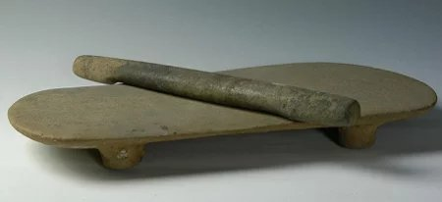
新石器考古发掘中，村落、房屋、墓葬遗址都能提供很多信息，可以从它们来分析当时人的社会关系。仰韶文化、河姆渡文化，都有很强的集体生活特征，仰韶文化的合葬墓也很多，女性地位较高；但大汶口文化的墓葬多是个体小家庭，男性处于主导地位。
可见同样在距今五千年左右，各新石器文化中的人际关系也并非完全一样。
下面按照地理范围，介绍一些典型新石器文化。同一地理范围内，则按时间顺序。
需要注意的是，界定“新石器文化”的标准，主要是陶器的造型、种类。一个新石器文化告终，不代表那个地理范围内就没有居民了，而是换了一种“文化”，或者是陶器的形制不太有特色，不容易用某种“文化”来定义而已。

（1），中原地区，仰韶文化，距今7000-5000年，主要分布在陕西、河南。种植粟，少量遗址也有高粱和稻谷。烧制彩陶，多有花纹图案。驯养猪、狗、羊。有完整的村落遗址，比如临潼姜寨。从村落、墓葬的形制看，仰韶文化的村落，可能是集体生活的母系氏族。
比仰韶文化早一些，在河北、河南，还有磁山文化、裴李岗文化等，都以粟为主要粮食作物，但它们的遗址、陶器不如仰韶文化丰富，还处在新石器农业的早期萌生阶段。

（2），黄河上游甘青地区，马家窑和齐家文化。
马家窑文化（距今5000-4000年），人形彩陶器，种植粟和黍（高粱）。
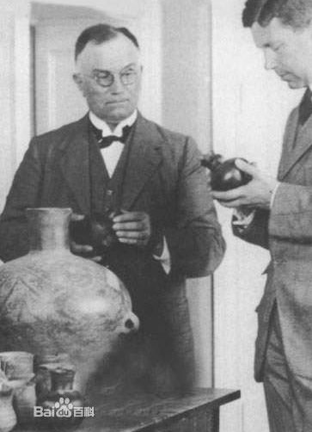
【马家窑文化的发现者：瑞典人安特生】
齐家文化（距今4200-3900年），有了原始铜器：铜刀，铜镜。
中国普遍使用铜器，最早发生在新疆，之后是甘肃、青海地区，然后才是中原地区。所以有人认为青铜冶炼技术，是从西亚、中亚传播而来的。

（3），东北地区的红山文化（距今约5000余年），以辽宁为中心，波及河北、内蒙古、吉林等地。
红山文化的特色，是玉器和人形塑像。其中环形“龙”的形象，在后世更加流行。还有些泥塑的人形，石砌的“圆形祭坛”，可能有原始宗教崇拜的因素。

（4），边疆细石器文化，从西藏、新疆、内蒙古、宁夏、陕北到东北，甚至延伸到中亚、外蒙古、北亚（西伯利亚）地区，分布范围和时间都比较广，但没有代表性的大型遗址。

“细石器”是经过打制雕琢的燧石、玛瑙石工具，小、精致而坚硬，主要是采集-狩猎工具，如箭头，刮兽皮的石刀。
细石器分布地域内，一般发展农业的条件不好，所以人们在很大程度上还要依靠采集-狩猎，也形不成太大的农业聚落和遗址。
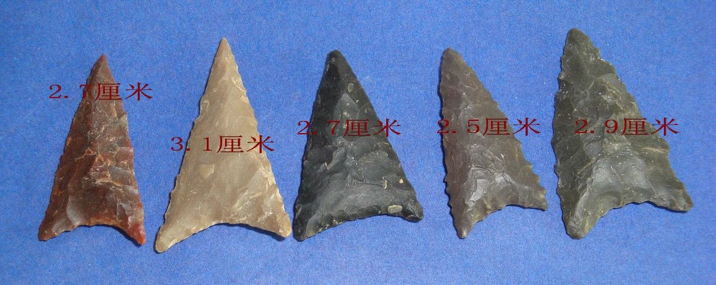
再以后，到距今4000年以后，有些细石器文化地区的农业就完全消失了，变成了新发展起来的游牧生活方式。

（5），长江下游（以南），浙江的河姆渡和良渚文化。
河姆渡文化（距今7000-5000），种植水稻，饲养水牛，用牛的肩胛骨穿孔做成翻土工具“耜”，用途类似后来的铁锹。河姆渡文化处在湿热、多水地区，房屋都是高教木屋：“干阑式建筑”，而且都是大型联排房屋，说明也是集体生活。

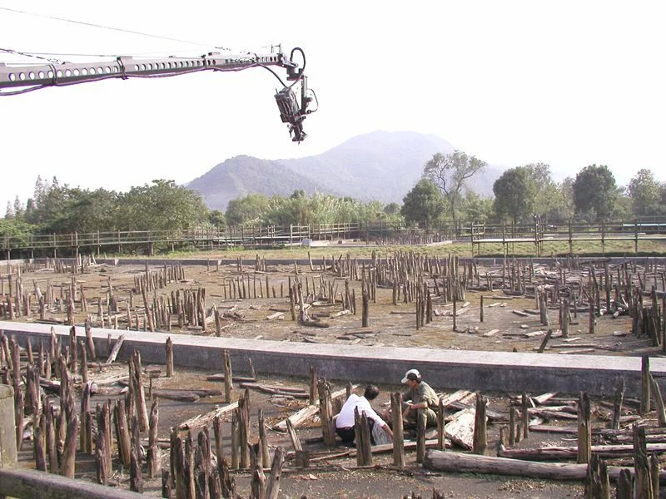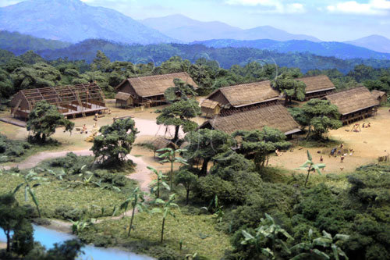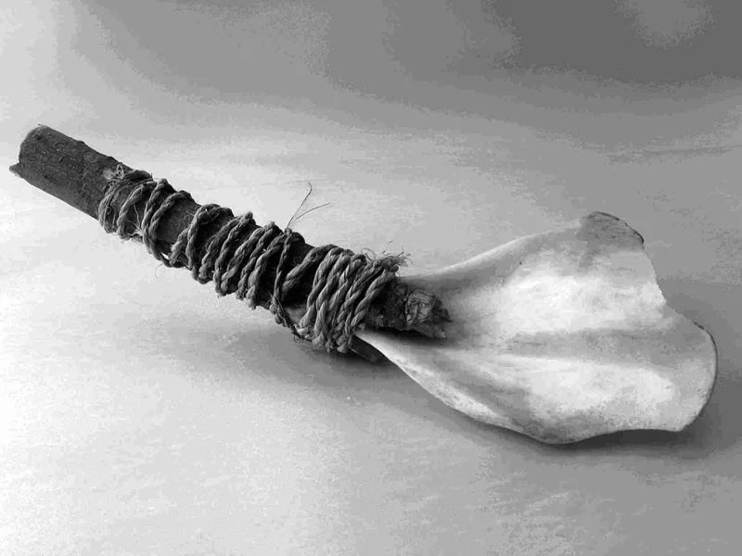
良渚文化（距今5300-4200），是河姆渡之后的稻作文化。它的特色是玉器非常多，制作精美，纯粹是礼仪、装饰作用，没有实际功用。这说明社会分工和阶级分化了，才会有专门的人来制作、占有这些奢侈品。

此外，南方还有湖北的屈家岭文化、四川的宝墩文化（距今5000-3700年）、东南地区的几何印纹陶文化。这些都是稻作文化，其中宝墩文化已经有了类似宫殿的宏大建筑，三星堆遗址还有大量的精致青铜器，但随后就“断档”了，没有传承下来。
相比之下，华南、东南地区的新石器文化，陶器、玉器的工艺水平都不高，大型建筑、原始青铜器也很少。

（6）以山东为中心，大汶口和龙山文化。
大汶口文化（距今6500-4500年），粟米，发掘的居住遗址较少，墓葬较多，有拔牙、头骨变形等现象。用猪、狗随葬较多。
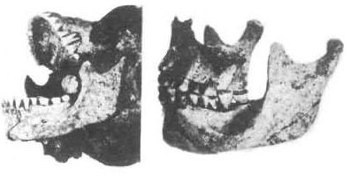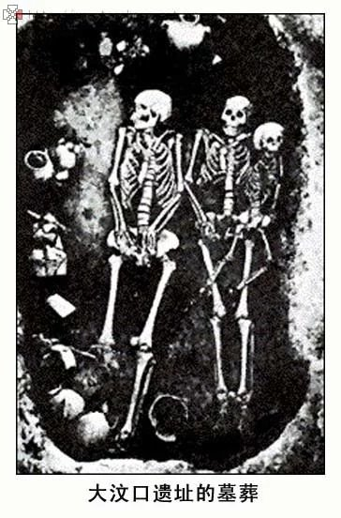
龙山文化（距今4500-4000年），分布的范围比大汶口文化扩大，几乎遍布淮河、秦岭以北，涵盖了之前仰韶文化的范围。
龙山文化晚期，个别地方甚至出现了小型城址（主要是鲁中丘陵山地），说明人口规模更大，社会分工和阶级分化更明显了。

大汶口-龙山文化有一些彩陶，但更有特色的是精致的磨光黑陶、白陶，有的薄如蛋壳，称为“蛋壳陶”。这反映了生产技术的发展，和贫富分化的出现。
大汶口-龙山文化的陶器形状和组合比较有特色，带腿的、特别是三足的器物多，比如煮谷物用的“袋足鬲”。
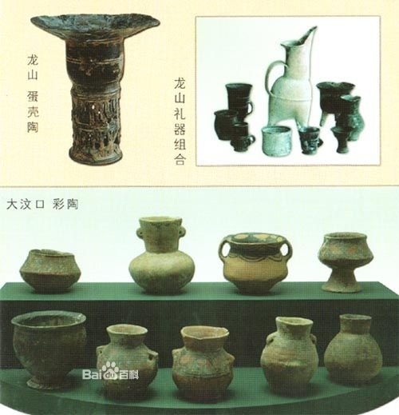
后来，中国北方的夏商周王朝时代，陶器组合也基本沿袭了大汶口-龙山文化。
在距今4000余年前，为什么龙山文化突然蔓延到整个华北地区？后来的夏、商王朝，和它有没有传承关系？由于那时还没有文字记载，这些都很难找到答案了。

5，新石器时代的一些技术简介（略）

第二讲 文明起源与早期王朝
本章讲述五千到四千年前，中国新石器晚期，青铜器刚刚出现的时代。
人类“文明”产生的标志有：青铜器、文字、城市、政权（国家）。从全球范围看，早期的人类国家-文明，几乎都产生在亚欧大陆上（古埃及在非洲，但也紧挨着亚洲）。这些古代文明里，最早的是中东-西亚地区的古埃及、古两河流域文明，它们在产生的时间是距今五千年前。那之后一千多年，才有古代中国、印度、希腊的文明。
而且，中国文明从什么时候开始？按中国古书的记载，应该是第一个王朝，夏朝。从时间推算，在距今4000到3600年左右。
但按照严格标准，必须有考古发现的文字、大型工程。但在夏朝那个时段，都没有这些考古发现。目前见到最早的殷墟甲骨文，距今3300年左右。
而且，在目前发现的商代甲骨文里面，从来没记载过前面还有一个夏朝，也没记载是商朝灭亡了夏朝。
只有到后来的周朝，才有古书说：上古有个大禹治水，然后是夏朝，最后被商朝给代替了。
所以标题里面只说“早期王朝”，夏要加上括号，表示还没确定。但通过古书记载和考古发掘，我们确实能确定，在距今四千年左右的时候，河南、山西交界处那一带，确实发生了一些新变化，它和传说的大禹治水、夏王朝，也许真能建立某种联系。

1，从公有制母系大家族，到私有制父系小家庭
在新石器时代的多数时间里（10000-5000年前），人们生活的聚落（村落）都比较小，数百人规模。一个聚落可能就是一个母系氏族（家族），和临近的氏族形成固定婚配关系，与外界的其他联系就比较少了。从总体上看，这种新石器农业生活是静态、封闭的，人们的贫富差距很小，也不太了解“外面的世界”。
到新石器时代后期，距今5000-4000年之间，中国各地的新石器文化出现了一些新趋势：生产发展，财富分配分化，私有制小家庭普及，在这个基础上，可能出现了大量的小型“国家”，也叫小型“城邦国家”。
但这个时期还没有史书文献，后世记载的传闻都一鳞半爪，难窥全貌，考古遗址也没有特别完整的。
从考古发掘的墓葬看，私有制的父系小家庭正在普及，代替之前的母系公有制氏族。
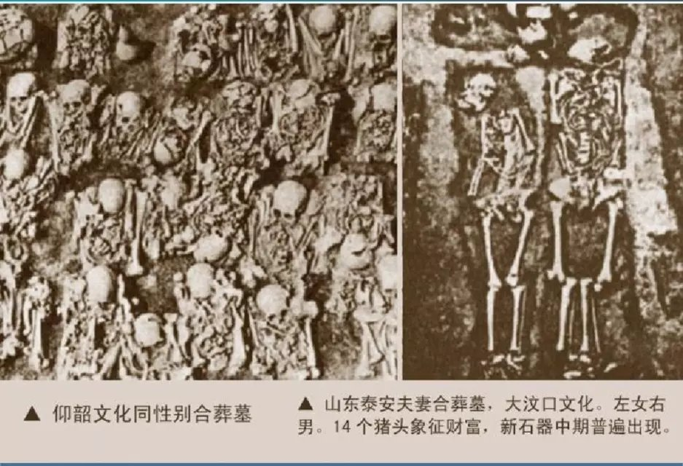

在五千年前的仰韶文化中，家族合葬墓比较多多，而且往往是按性别分开埋葬的（像上图左这种，多人埋葬在一起，他们并非同时死的，都是先单独埋葬，等死的多了，再挖出来集体合葬，这叫“二次葬”），而且女性的埋葬规格一般比较高，这是公有制母系氏族的表现，基本还没有小家庭和私有财产的现象。
但在山东大汶口文化中，墓葬主要是小家庭，男性处于中心地位，有些随葬品较多，比如十几个猪头，女性往往是被杀死殉葬的。这说明是私有制的父系小家庭。
当然，仰韶文化和大汶口文化基本是同时的，这说明人类社会有多样性，并非一个时段里都是同一种模式。但当仰韶和大汶口文化都衰落以后，龙山文化蔓延到这前两种文化的分布范围内，甚至还有扩大。在龙山文化，以及西部的齐家文化，墓葬的私有制、父权、小家庭特征就更明显。这说明了历史的大趋势。
比如山西襄汾陶寺的龙山文化遗址，墓葬里的随葬品数量相差特别大，89%的小墓里基本没有随葬品，8座大墓里，却有200多件随葬品。
在有了文字的后世，人们还保留着一些新石器时代母系氏族生活的记忆。比如《礼记•礼运》记载孔子说，上古是“大同社会”，没有个体小家庭和私有制，大家过得都是最公平的日子：
孔子曰：……大道之行也，天下为公，选贤与能，讲信修睦。故人不独亲其亲，不独子其子，使老有所终，壮有所用，幼有所长，矜寡孤独废疾者皆有所养……货恶其弃於地也，不必藏於已；力恶其不出於身也，不必为已……故外户而不闭，是谓“大同”。
值得注意的是，孔子家在山东，本来是大汶口文化和龙山文化的核心区，那里上溯到孔子之前三千年，可能都是个体小家庭为主，孔子这些说法，可能来自对仰韶等更“西边”的新石器生活的记忆。
到了历史时期，比如商、周时期，中原有很多不同的民族，或者说小国家，这些民族的“姓”，也是他们广义的族名，比如姬、姜、嬴、姞、姒，都带有一个“女”字，说明他们都把老祖先追溯到一位女性。
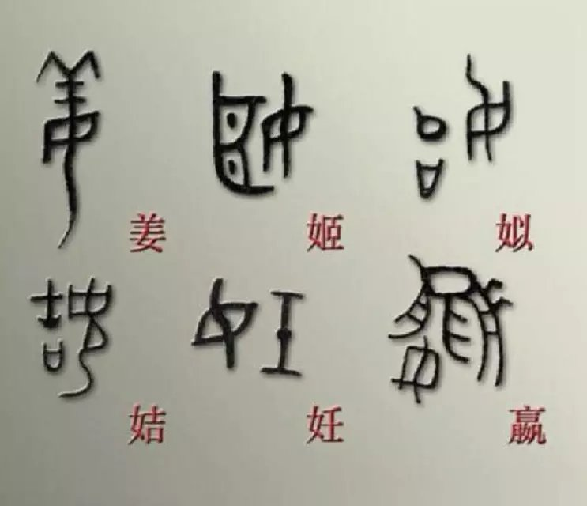
在上古文献里（比如《史记》里的夏代部分），帝王的称号叫“后”，而在早期的金文里面，“后”的字形是一个正在生孩子的女性。
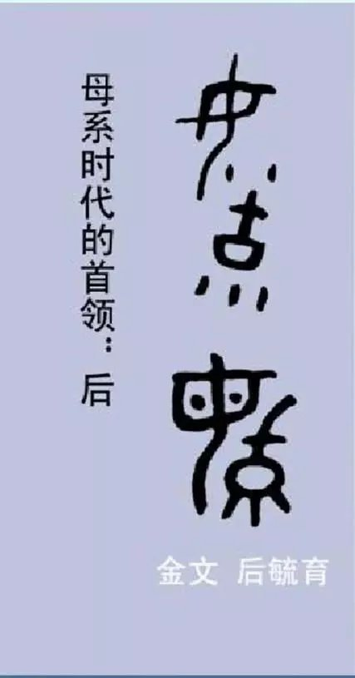
照古人的传说，上古是“知其父，不知其母”，这就是母系氏族的特征。例如商人的始祖简狄，周人的始祖姜嫄，都是莫名其妙就怀孕生下了男孩：简狄是吃了一枚燕子的蛋（玄鸟卵），姜嫄则是在荒野里踩到了天神留下的大脚印（履帝武敏）。这都是母系氏族残留的记忆。
现代民族学的一些调查，也能佐证古代曾经有过母系“大同”时代。直到上世纪，云南的摩梭人还是这种生活：以母系计算亲属的公有制大家庭，生活在家里的都是姥姥、妈妈、舅爷、舅舅，没有爷爷、奶奶、姥爷、爸爸……
男孩子长大了，就去临近的村寨（家族）“走婚”，就是到“女朋友”家里过夜，黎明再跑出来回自己家，根本就没有正式的夫妻家庭。青年男女都可能有好几个伴侣，关系也不太稳定。女人生了孩子，也不介意爸爸是谁。
19世纪里，有美国学者对印第安部落进行人类学调查，也发现了公有制母系家族的现象，他推测这是人类石器时代的普遍状况。这就是摩尔根的《古代社会》。马克思社会发展理论，关于原始社会的总结，很多就来自摩尔根。
父系小家庭取代母系氏族的意义
母系氏族阶段，有限的几个相邻部落-村落之间集体通婚，人的活动半径、认知范围很有限，类似“世外桃源”的静态生活。
父系氏族比母系氏族更具有开放性、扩张性。因为各村落、部族的上层人物来往更密切，他们互相通婚，形成贵族阶级，松散村落也成为部落联盟。
（统治）阶级的身份认同感，在一定程度上取代了对小村落、家族的认同感。人群间的交流超越了村庄层次，众多村落、氏族可以形成更大范围的人类共同体：部落联盟、民族和国家。
父系氏族时代，为了争夺资源，部族间的战争越来越频繁，征服也扩大了政治共同体的范围。
人类由此进入早期城邦国家——“万邦”时代。

2，历史空白中的“万邦时代”——中国早期文明的萌芽
考古学的“文化”是个比较初级的概念，是要进化到“人”了，就有“文化”，比如旧石器文化。但“文明”的层次要高一些了，需要有大型的聚落、更进步的金属冶炼技术、甚至文字，才可以被称为“文明”。中国“文明”的萌芽，大概在距今五千到四千年间，但发现成熟的文字就很晚了，是距今3300年的殷商时期。
铜的熔点较低（和铁相比），容易冶炼，所以到新石器后期，人们逐渐掌握了炼铜和铸造技术，进入到“铜石并用时代”。在新石器中后期，距今5000-4000年前，西部甘青地区的马家窑、齐家文化，已经零星出现了一些小型青铜器，如铜刀、铜镜。然后，青铜器在东部的新石器后期遗址中也逐渐出现。
由于铜矿数量有限，青铜器并不能完全取代石器。但它作为一种奢侈品，是身份、地位的象征，有促进阶级分化的作用。在中国的青铜时代，青铜兵器的数量要远远超过生产工具。青铜的另一个用途是“礼器”，它代表的是财富和阶级地位。
私有制和父系家庭普及之后，人群之间的战争、冲突现象开始增多。这有两方面原因：在族群内部，由于贫富差异、阶级分化，统治阶级需要靠军事手段进行统治；在族群（原始国家）之间，为争夺财富、土地也要进行战争。所以在新石器后期，和战争有关的兵器、城址开始多起来。
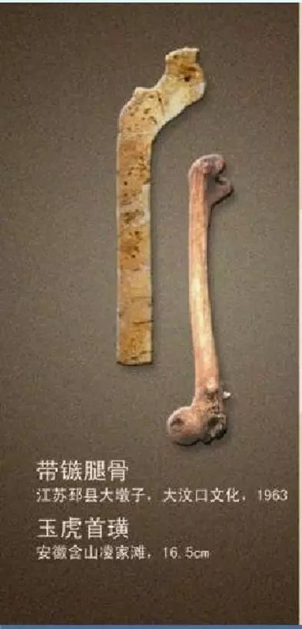
新石器中后期，夯土的城址也逐渐多起来。山东、山西的龙山文化、浙江良渚文化、
河南登封王城岗、安徽淮南平粮台、山东城子崖、陕西神木石峁【龙山文化】、四川龙马宝墩【宝墩文化】、湖南澧县城头山【石家河文化】等地，相继发现新石器后期的夯土古城遗址。
这些城址规模都不大，几百米的宽度，但要夯土建造这种城墙，也需要大量的劳动力，这说明已经有初步的政权组织了。一座小城，可能统治周边几十公里的范围。
甲骨文、金文中，“国”是都城之意，字形是持戈保卫城邑。说明城池与战争、政权的关系。
在新石器后期，原始精神文化也有发展。在红山文化、良渚文化中，都曾发现可能是祭祀用的石砌祭坛，这是原始宗教的萌芽。距今4000年左右，用兽骨、龟壳占卜的技术广泛流行起来，再到殷商时期，甲骨占卜已发展到登峰造极。
占卜、祭祀的发展，需要专门的“技术人员”，这可能促进了文字的发明。
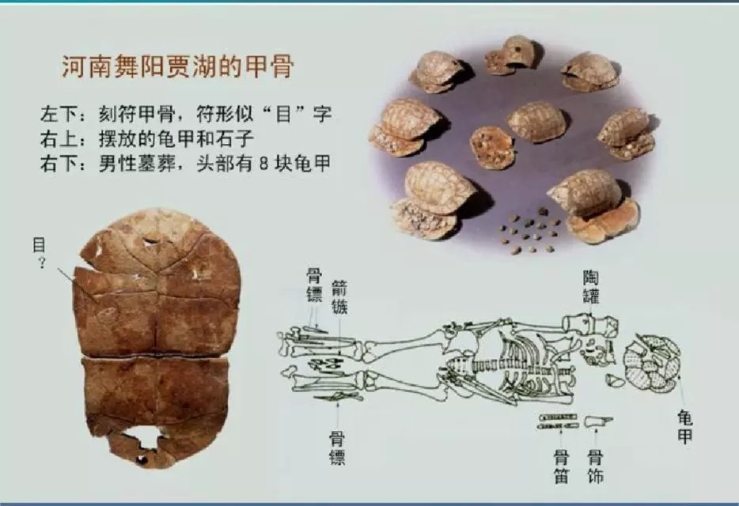
3，早期王朝：有无之间的“夏”
中国的古书常说，最早的王朝是大禹父子建立的夏朝，然后是商朝、周朝。但古书里的上古历史，往往跟神话传说混杂在一起，真假难辨，需要用考古材料来验证。
目前的考古工作，还没发现夏朝的文字记载，之后的商朝倒是有甲骨文了，但商朝甲骨文里，从没提过之前还有一个夏朝（至少是还没有发现）。所以现在的国际学术界，还没法承认夏朝文明。
那么，关于大禹和夏朝的那些古史传说，到底能不能落实？
根据目前的考古发现推测，还是基本能成立的。
首先说“朝”这个东西。中国古代历史，“王朝”的概念，是个比较大的政权。那种几百米见方的小城，统治范围几十公里，是不能叫王朝的，至少要有几百公里的范围。
目前正在发掘的河南偃师二里头遗址，可能和传说中的夏王朝有关。这个遗址的使用时间，在公元前1800-1600年，时间上相当于夏代中后期。
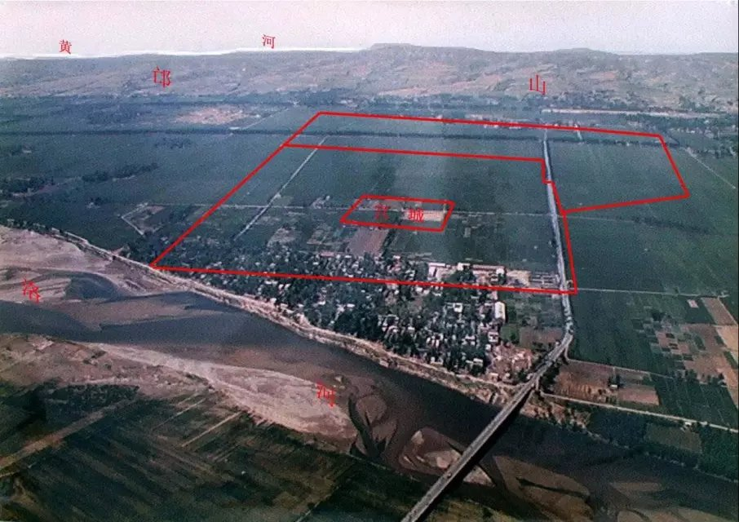
二里头聚落遗址约3平方公里，分宫殿区、作坊区、住宅区，外围没有城墙，只有一条深壕沟。
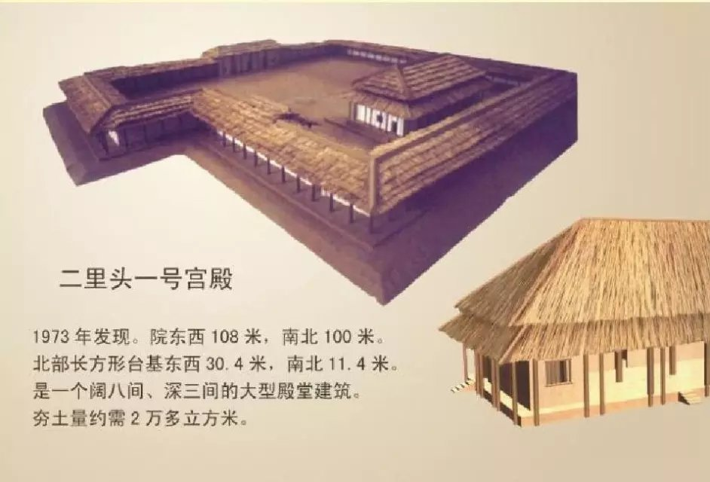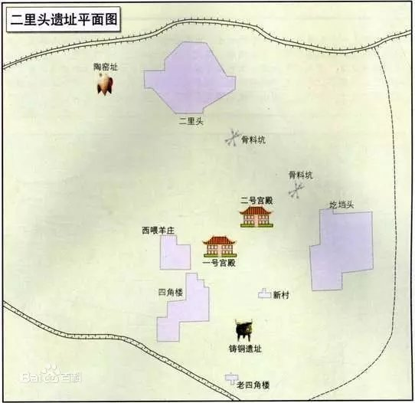
有比较大型的宫殿基址，面积10万平米（约300米见方），但主要是院落。没有发现砖、瓦，所以应当是夯土墙加木结构、草顶。
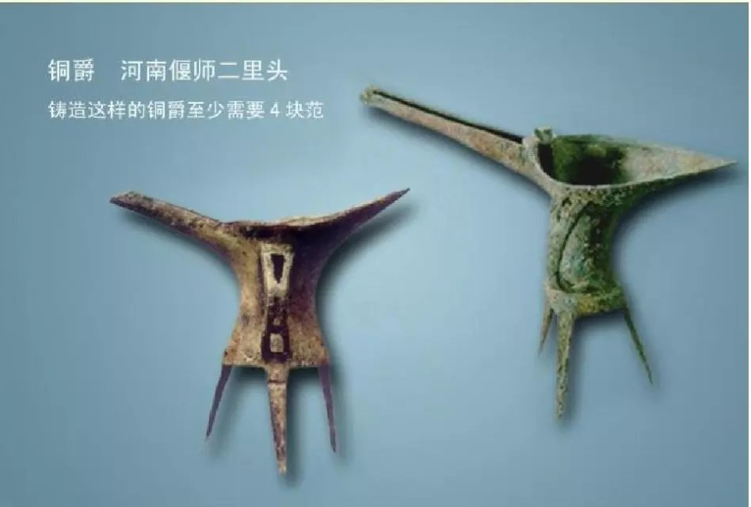
还有复杂的手工艺品。青铜爵。据说在二里头之前，中国还没发现过铜制的容器。而且这个青铜爵一亮相就不简单，它结构复杂，不是两块“范”就能铸造出来的，需要至少四块范，叫做“复合范”技术，说明青铜铸造工艺已经有很长时间的积累了。
还有镶嵌绿松石的铜饰牌。绿松石是铜矿的伴生物。
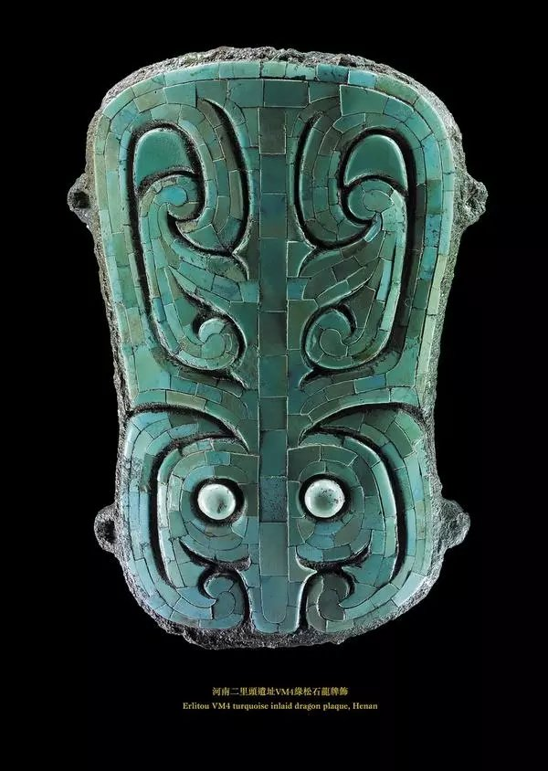
此外，二里头类型的遗址范围，分布在河南中部到山西南部地区。其他遗址虽然没有二里头的大型宫殿，但也常见青铜器。
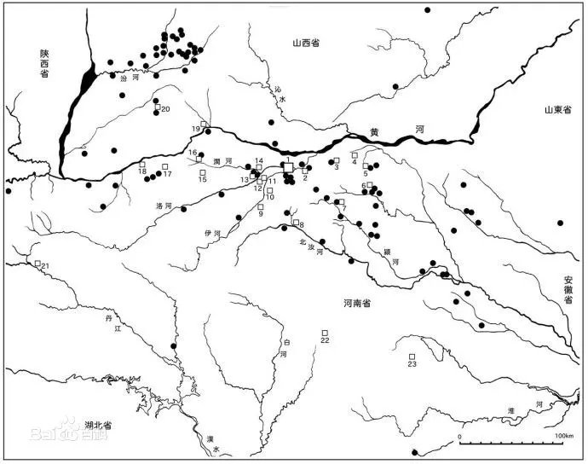
从二里头遗址的规模（包括宫殿规模）、手工业发展程度来看，它已经不止是一个方圆几十公里的小型邦国的中心了，统治范围应该达数百公里。它可能就是夏王朝后期的都城。
考古发现的夏文化另一个重要分布地区，是山西省西南部的运城盆地，汾河下游即将注入黄河的地段。在后世春秋时候的人谈起夏朝，说山西省西南部有“夏墟”，就是夏代的遗址，这和考古发现的情况吻合。
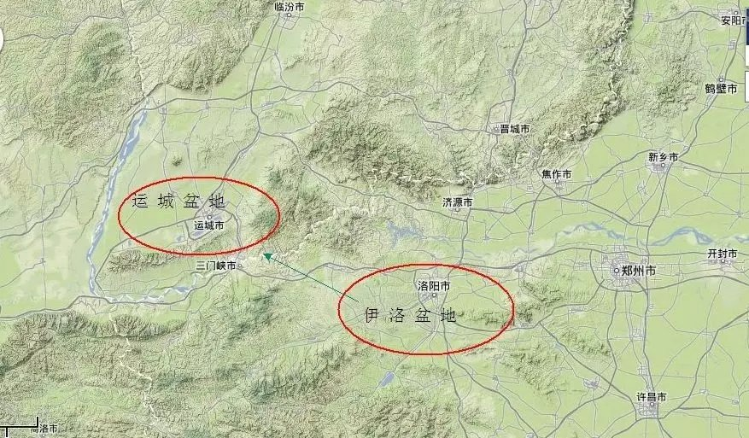
4，早期王朝的出现条件：治水社会
“东方治水社会”
“黄帝画野分州，得百里之国万区”——清代官修《御批历代通鉴辑览》。
古书里，常给夏王朝以前叫“万邦”时代，意思是那时的小国都不大，有成千上万的小型邦国。
新石器晚期的小型邦国林立，为什么要进入大型国家——王朝的时代？
不仅中国，古代埃及、两河流域，都经历从众多小型邦国进入大型国家的历程。
1930年代，一名德国学者，魏特夫，到过中国，他专门研究东方（亚洲）古代王朝如何产生的问题。
他的结论是：像中国、埃及、两河、印度这些东方文明，都产生在大河流域，发展生产需要控制河流、抵御水患、开渠引水灌溉。这种大型水利工程，需要一个大型的国家（王朝）来主持，林立的小国不可能完成这种任务。他称之为“东方治水社会”。
完成这种大型工程，不可能靠民主协商，只能靠专治王权，所以催生了“东方专治国家”，影响一直持续到今天。

文明走向平原
对照中国4000年前的情况，魏特夫的观点很有价值，但可以补充一点：中国的早期王朝，是在开发低洼平原的过程中形成的。不是大河威胁了人，而是人要主动去改造原属于大河的地区。
今天，中国人口最密集的地区都是东部平原：华北平原，长江中下游平原，这里地势平坦，最适合发展大规模农业，所以人口密集。但在新石器农业产生之初，大平原还没有得到开发，早期的新石器农业聚落，都和山地、丘陵有关。不仅中国，几乎所有的早期新石器人类文明，都产生在山前河谷、丘陵地带。
1，山间河谷适宜早期农业社会：临近河流便于取水灌溉，几米、十几米的高差又可使村落免受泛滥之灾。
2，山地的岩石是便捷的工具来源，山林也提供了营建房舍的木材。如果在冲积大平原上，石头都是很难找到的。
3，在人类没修筑河堤、治理江河之前，平原上是漫流的河水，分布着无数湖沼湿地，不便于农业开发。
4，湿地平原不仅不适合农业，还阻碍了交通，早期聚落之间的道路都尽量绕开平原，在山前高地上迂回曲折。交通不便，也造就了长期孤立的小城邦时代。
但随着人口的增长，河谷丘陵地带承载不了更多人口，就需要开发低洼平原了。古人史书里“大禹治水”的故事，正描写的这个过程。
从新石器前期到后期，人类已经出现了向平原扩张的势头。
从二里头文化分布地图可以看到，二里头文化在河南的分布范围，主要在黄河、淮河之间的平原上，特别是淮河流域的平原，这里本来地势低洼潮湿，之前的新石器遗址并不多，但夏人掌握了开发平原的技术，就能拓展到这些地区。

古史传说中的“大禹治水”
《孟子•滕文公章句下》：
当尧之时，水逆行氾滥於中国，蛇龙居之，民无所定，下者为巢，上者为营窟……使禹治之。禹掘地而注之海，驱蛇龙而放之菹，水由地中行，江、淮、河、汉是也。险阻既远，鸟兽之害人者消，然後人得平土而居之……
这里孟子说，大禹治理了“江、淮、河、汉”，从考古情况看，还没这么大范围，主要还是河南省范围的黄河流域。
“水逆行泛滥於中国，蛇龙居之”，正是河水在平原上漫流、形成湿地的场景。治理这种湿地，就要疏通河道，排干湖沼湿地。史书说大禹治水主要靠“疏”而不是“堵”，就是这个排干湿地的过程。
《尚书•禹贡》：禹别九州，随山浚川，任土作贡。禹敷土，随山刊木，奠高山大川……
《史记•五帝本纪》：禹“水行乘舡，泥行乘橇……令益予众庶稻，可种卑湿。”（“益”是大禹的助手。）
治水带来权力结构变化：专治王朝出现
在古史记载里，大禹之前是尧和舜的时代，那时权力还不是世袭的，要“禅让”，传给贤能之人。这可能是小型城邦时代的特征，几个临近城邦（部族）的首领协商治理。
但治水工作使大禹获得了更高的专治权力，变成了他家族世袭统治。所以，他的儿子，启，就是靠武力消灭了“守旧派”，正式建立起专治、世袭的夏王朝。夏朝传承数百年，最终被商朝取代。
当然，按照今天的标准，夏王朝控制的范围也不大，只是在河南的中、北部和山西的西南角。其他地区，还是林立的“万邦”，铜石并用时代的小型国家。因为那里还没有产生“治水社会”的客观条件。

夏文明出现与气候变化的关系
夏文明靠着治水、开发平原发展起来，时间在距今4000年左右。而恰好的是，这正是大陆气候最为温暖、潮湿的时期，可能是两次冰期之间气温和降水的最高峰。那时的黄河流域，要远比今天温暖湿润，可能接近今天淮河流域的气候。（后面殷商部分，我们还会提到这个气候变化）
在“大禹治水”的同时，在东南方向，良渚文化和山东半岛龙山文化的城邦，却纷纷陷入了衰微，聚落数量大大减少了。可能是气候变得过于湿热，造成了东南方新石器晚期文化的萧条，黄河流域却“恰到好处”，伴随着大禹治水而兴盛起来。
好像只有一位考古学者——已故的俞伟超先生，注意到了东南新石器文化萧条和这轮气候变化的关系。
一万年以来，冰期结束、气候变暖的进程，在四千年前达到顶峰。冰期里，高原山地积累了大量冰川积雪，它们加速消融，融水从西部高原流下，在黄河、长江下游的大平原上漫流，形成了广阔的湖淀、沼泽。
随着新一轮变暖，沿海地区降雨量大增，稻田大都被淹没在水泊之中。靠近沿海的龙山、良渚等文明在洪水中迅速凋零了。
—— 俞伟超：《龙山文化与良渚文化衰变的奥秘》
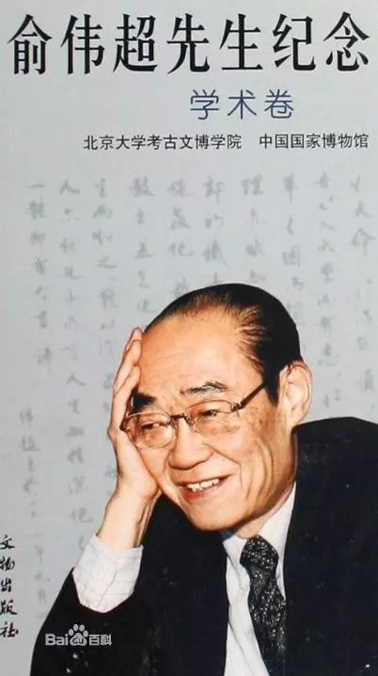
《史记》记载了夏代从建立到灭亡的历代君王，还有一些历史事件，比如“太康失国”、后羿的篡位，很多内容还有神话色彩，但神话背后似乎又有某些依据，比如说后羿的时代天上出现了十个太阳，天气酷热，这正好和四千到三千年前的那一轮气候变热相呼应。
5，亚欧大陆上的早期文明传播：新疆楼兰小河遗址（略）

第三讲 商王朝
古史记载，夏朝最后被商朝代替。商王朝存在的时间，大约距今3600-3000年（公元前1600到1046年左右）。
商王朝的前半段，也没有出土的文字材料，现在只能靠考古遗址做一些推测。后半段就有甲骨文了。所以中国古代文明起源的时间，按照比较严格的标准，就是从商朝中期开始计算，距今3300年。

一，“先商”：商人的来源问题
在灭亡夏朝、建立商朝之前，商人作为一个民族已经存在了很长时间，学术界给这段时间叫“先商”时期。
“先商”时的商人生活在什么地方？学术界有很多种猜测。民国时期学者傅斯年的《夷夏东西说》认为，灭夏之前的商人是“东夷”，生活在夏王朝的东南方，可能是山东南部、江苏、河南东南部的淮河流域。这样，商人和夏朝的战争，就是东、西两个民族集团的争斗。从文献和各种考古发现看，这个说法比较有依据。
如果从仰韶文化的终结、即距今五千年开始看，中国已经经历了好几轮东、西方轮番兴盛的“跷跷板”游戏：
第一轮，5000-4000年前，仰韶文化终结后，西部（陕西、河南）被东来的龙山文化占据，但一直不如东部的龙山文化发达。山东的晚期龙山文化、江浙的良渚文化已经发展到了很多小城的“万邦”时代，陕西地区则一直没见到类似的城址（最近陕北神木正在发掘一座龙山文化晚期的城址，但仍是个例）。
第二轮，4000-3600年前，山东的晚期龙山文化、江浙良渚文化衰落，河南、山西南部则兴起了二里头文化（夏朝）。
第三轮，3600-3000年前，商人从东方兴起，直到殷墟时代。而在这一时期，西部（山西南部、陕西）仍未出现突出的文明。
第四轮，距今3000年时，自仰韶文化以来一直沉寂的陕西关中地区，周人兴起、灭商。

1，器物器型
商代有些器物的造型，和新石器后期东南方的良渚文化有相似之处。比如下面这个玉质的钺（薄的大斧头），属于良渚文化。而到商代，钺是一种非常重要的身份象征，从商王到低级贵族，都有专属自己的铜钺。
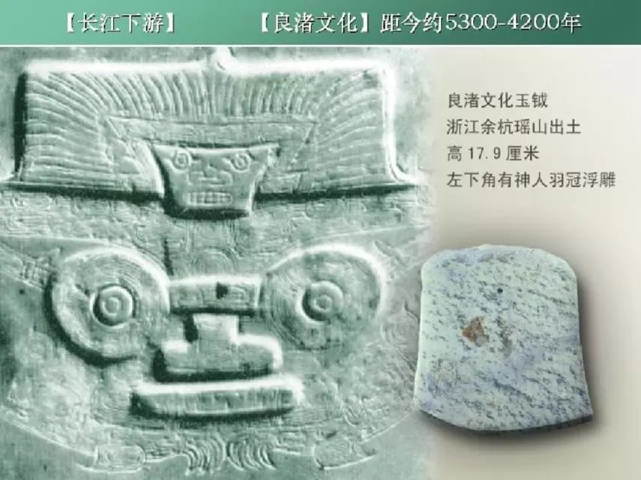
良渚文化这件玉钺上面的造型——有点像人脸的变形图案，也可以在商代铜钺上见到。比如下面这个山东出土的人面造型铜钺。
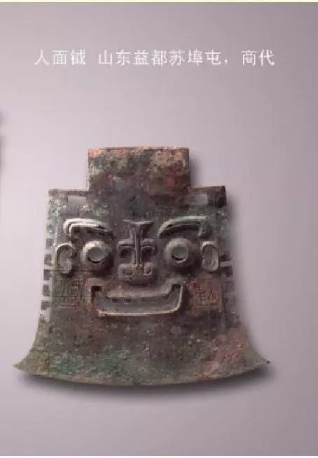
良渚玉钺的图案，还像一个带着羽毛冠的人形，这又涉及到古代东南文化的另一个特征：鸟类崇拜。
据记载，春秋时候，山东南部一个小国：“郯”国的国君到鲁国访问。鲁国一个贵族问他：听说你们那里的古代帝王（神话传说里的了），少皞氏，都拿鸟的名字做官名，这是为什么？
剡国的国君说：少皞氏是我的祖先啊，我跟你慢慢说……
可见到春秋时候，东南方还保留着崇拜鸟的记忆。而在商人那里，我们能发现大量的崇拜鸟的信息。

2，崇拜“鸟”
首先，商人自己的史诗说，他们最古老的祖先，是个叫简狄的女子，她因为吞了燕子（玄鸟）的蛋，生下了一个男孩，他成为商族人的始祖，契。
甲骨文里，记载了一些灭夏以前的商王祖先，其中一位叫“高祖王亥”，此人在商王祖先里地位非常高，“亥”这个名字的写法，就是一只长尾巴鸟，站在一个架子上，或者被一只手捧着。

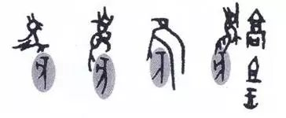

有些商代玉器，也显示鸟的特殊性。比如下面长着鸟尾巴的玉人偶；还有玉质凤凰。
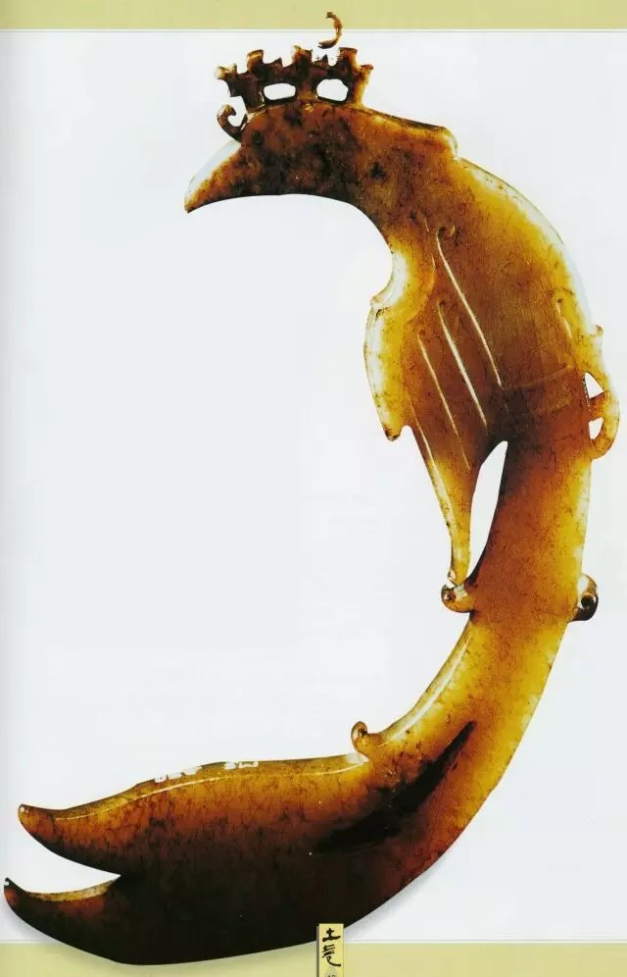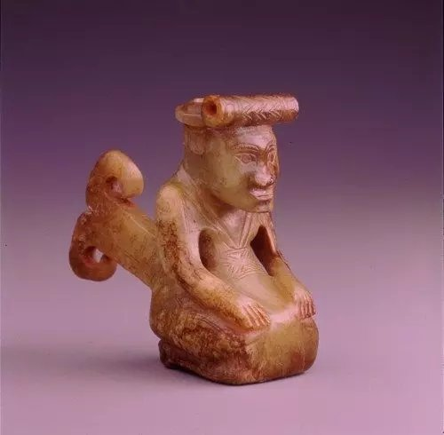

3，亚热带动物：水牛、大象
在商文化遗址中，水牛的骨头非常常见，在殷墟遗址中，一半以上的牛骨是水牛，目前发现最北的水牛骨架，在河北石家庄市的藁城县。
水牛是亚热带动物，现在只能生活在淮河以南。殷墟在河南省北部，现在已经不能饲养水牛了。
看来夏商时期，华北地区的气候要比今天湿热，所以商人会和水牛结缘。但换个角度说，同一时期，偏西一些的夏文明遗址里，就没有这么多的水牛骨。可能还是因为早期商人生活的地方更偏东南一些，所以更容易养殖水牛。

藁城台西商代遗址的水牛骨架，应当是祭祀用的。

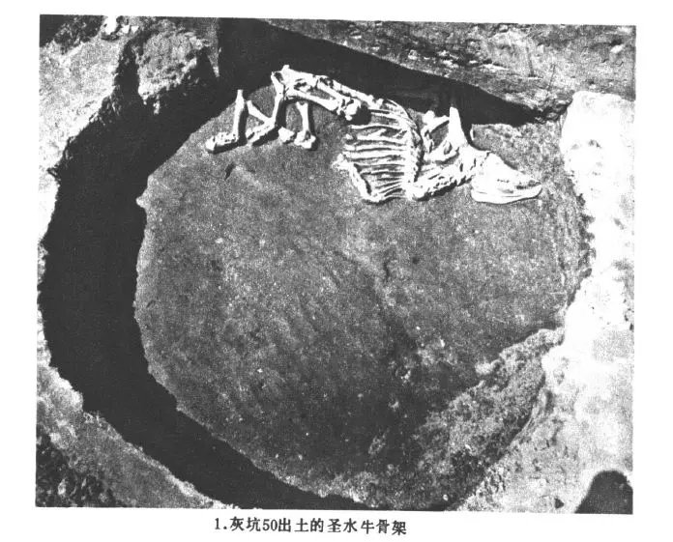
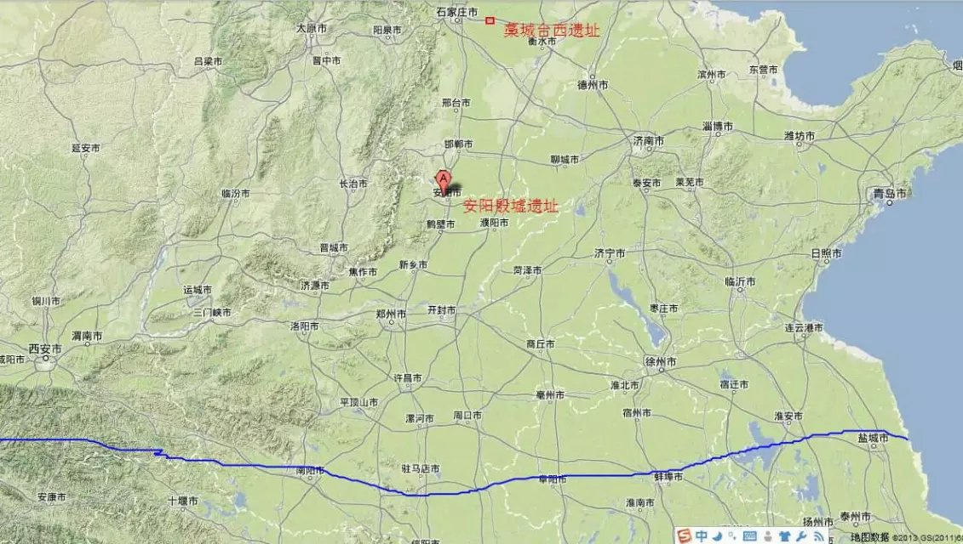

殷墟还出土过一些大象的骨架和铜器、玉器。上图中坑内完整的小象骨架，应该也是用来祭祀。
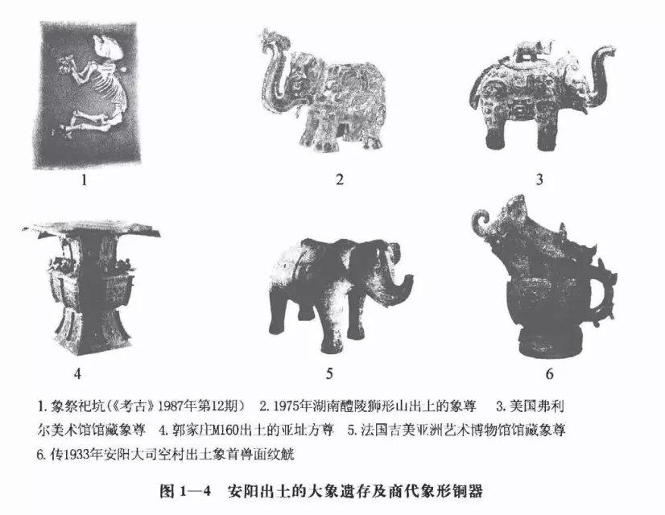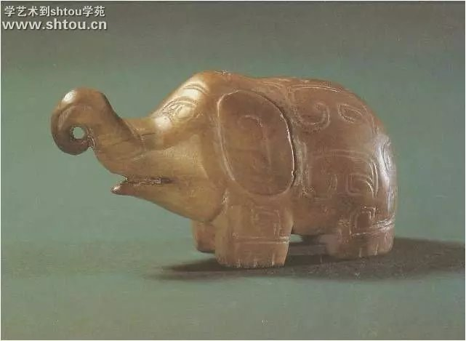
甲骨文中，“爲”字，就是一个人牵着大象的造型。《吕氏春秋·古乐》：“商人服象，为虐于东夷。”可见商人曾以驯养大象著称。今天不要说河南，长江流域都没有大象了。
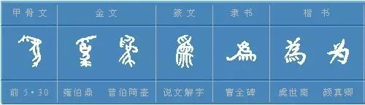

古史传说里的“先商”与夏
从以上推测，在商人还没有灭夏的时候，他们应该是一个生活在淮河流域的部族，能饲养水牛甚至大象。
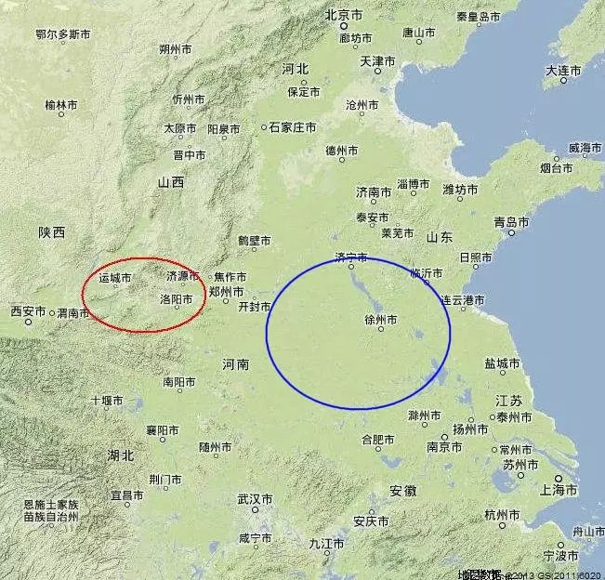
（红色是夏文化核心区，篮圈是猜测的“先商”活动范围。）
那时气候湿热，人口少，所以华北平原、黄淮海平原的开发程度很低，地势稍微低平的地方都是沼泽湿地，而商人借助水牛，能在这广阔的沼泽地带跋涉迁徙。商人史诗歌颂他们的一位早期领袖“相土”：“相土烈烈，海外有截！”（《诗经·商颂·长发》）虽然不知在海外到底干了什么，但显然和东部沿海地区有关系。
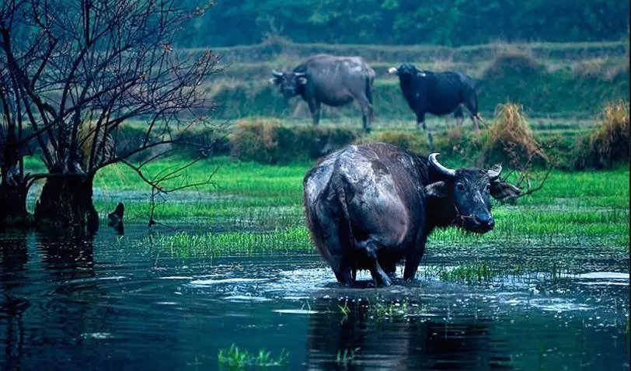
在灭夏之前，甚至定都殷墟之前，商人都是经常迁徙的。史书记载，在灭夏之前很久，商族首领王亥曾迁徙到河北的易水流域，在那里放牧牛群，当地部族“有易”把王亥给杀死了，王亥的儿子上甲微复仇，又消灭了“有易”。
另外，据说在夏朝刚建立不久，夏王少康曾命令商族首领冥去治理黄河。这可能还是开发河南地区的黄河湿地。商人有很多水牛，显然容易执行这个任务。但在这个过程中，冥却在黄河里淹死了（“冥勤其官而水死”）。
在夏王朝时期，商人可能一定程度上服从过夏朝的权威，但他们生活在夏朝统治薄弱的东方，应当还有比较强的独立性。到夏朝末年，统治不稳定，商人乘机起兵灭亡了夏朝，建立起商王朝。
二，商朝的建立，和渺茫的前期历史

夏朝的末代帝王夏桀，据说是个残暴昏庸之人。这时商族的首领是商汤，他就乘机发兵，消灭了夏王朝，建立起商朝。
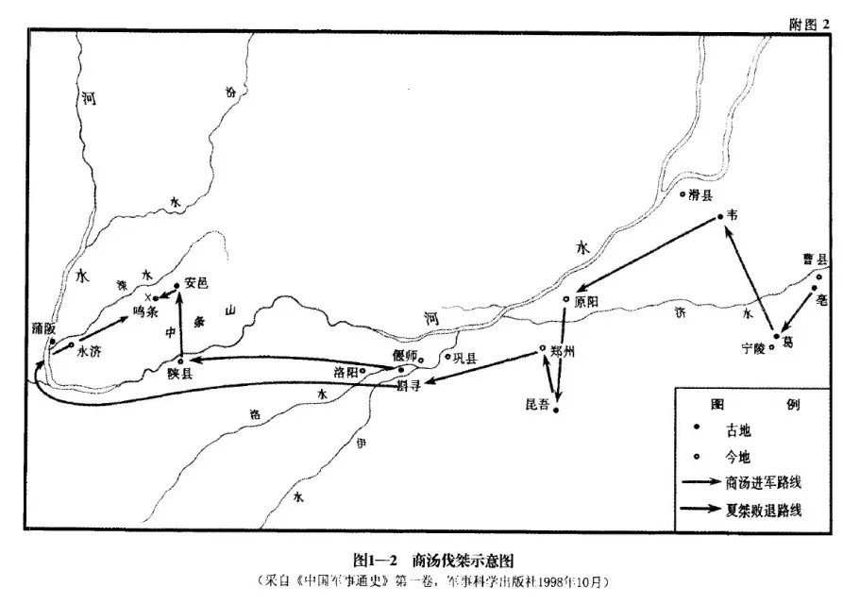

夏王朝后期的统治中心，考古上没有很明确的发现，很可能在山西西南部的运城盆地。商汤灭夏，是从东向西进军。

商前期的疑似都城
史书记载，商朝建立后曾经多次迁都，具体方位都不好判断了。考古发现过一些这个时期的城址，可能充当过商人的都城。比如在商代早期时段，有河南偃师尸乡沟商城，和郑州商城。
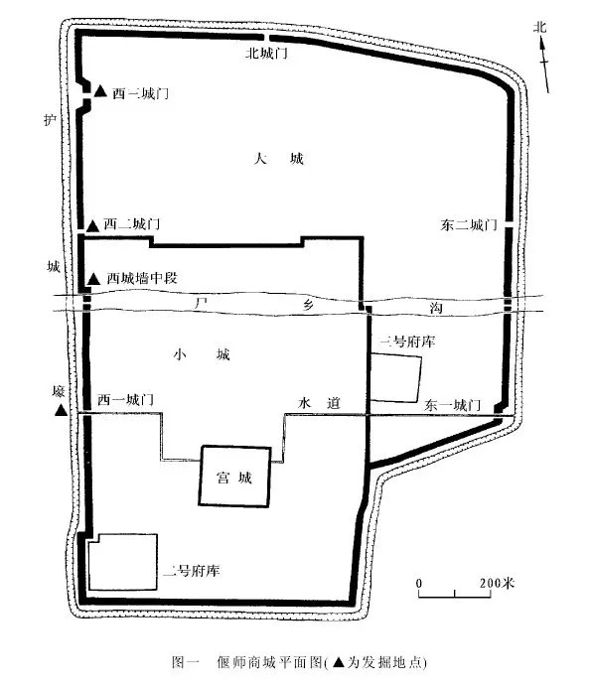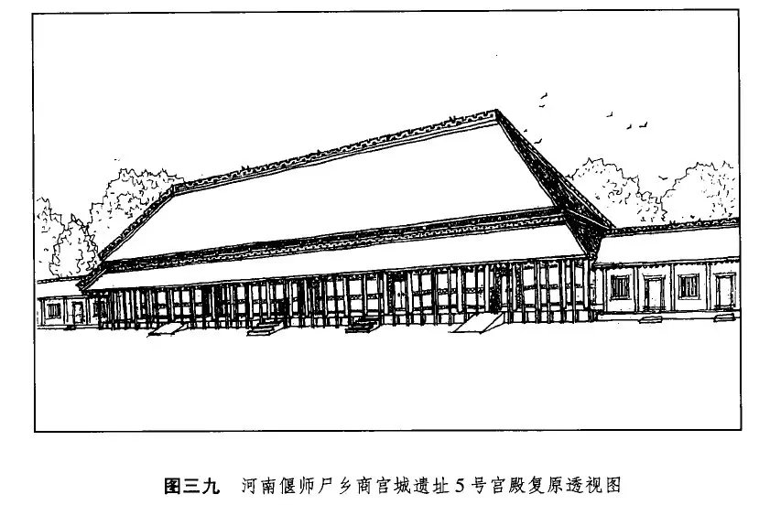
偃师尸乡沟商城的遗址和复原图。

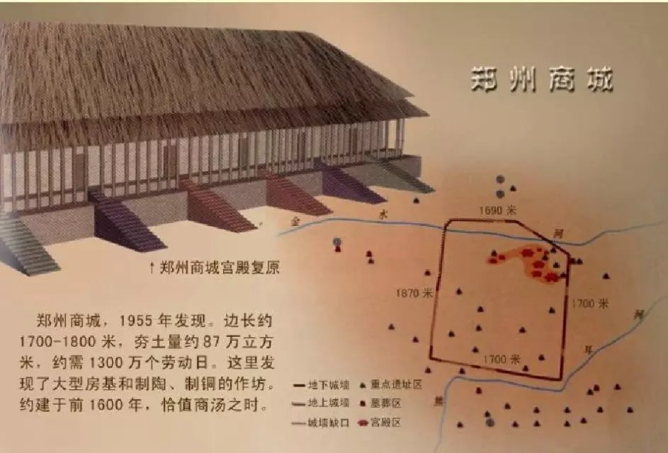
郑州商城的遗址和复原图。

此外，在南方长江流域，也发现过商代前期的遗址和墓葬：湖北武汉盘龙城遗址，和江西新干大洋洲的商代墓葬。这些遗址都比较孤立，很难解释商代文明怎么会出现在那么遥远的南方。
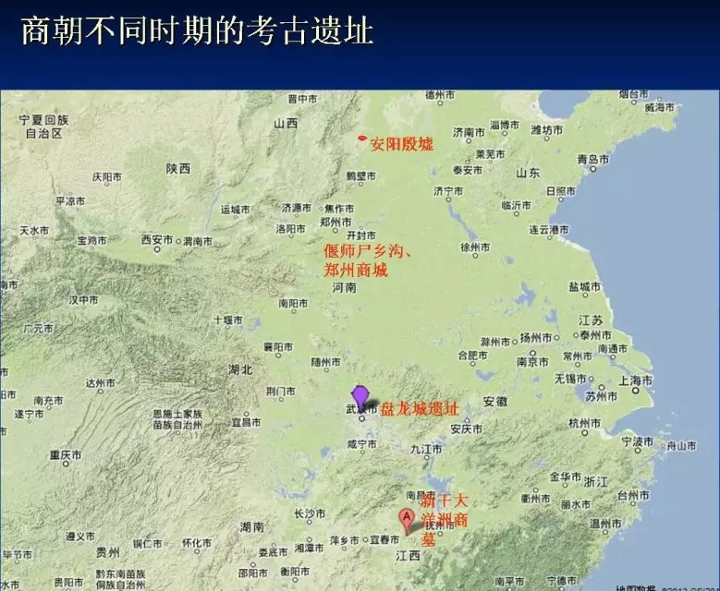
也许在商朝前半期，他们还沿袭着灭夏之前的生活方式，经常迁徙，而且是“狗熊掰玉米”式的，搬迁到新地方之后，就把以前的地盘丢掉了。比如夏代比较繁荣的山西西南部地区，进入商朝以后，就没有什么文明的痕迹了，居民生活几乎又倒退回新石器晚期。
但自从商定都河南安阳（殷墟）之后，再也没有迁徙过，信息就比较全面了。
主持这次迁都的商王叫盘庚。迁都之前的都城在哪儿、为什么要迁都，现在都不太清楚，可能在这次迁都之前，商人的势力已经比较衰弱了，而自从定都安阳（殷）之后，商人的势力又逐渐扩张起来。

三，盘庚迁殷
先来看古史文献里的记载。《尚书·盘庚》篇，是盘庚关于迁都的讲话。据说那时商人普遍都不愿意迁都到安阳，盘庚便把他们召集到自己的“王庭”里训话——王庭估计装不下所有的商族人，召集的应该是贵族、头领们。
盘庚讲话有两个特点。
第一，非常迷信祖先之神。按照商人上层的观念，人死后灵魂进入天界，生活在上帝的周围，还在关心自己在尘世的后代，能影响他们的生活。
所以，盘庚训斥不听话的贵族：我的列祖列宗的商王，如今在天堂里关注、庇护着我，你们如果不听话，我的列祖列宗会说：“你们竟敢和我的幼孙作对！”就要惩罚你们了！这种天罚，你们可承受不起！
（先后丕降与汝罪疾曰：曷不暨朕幼孙有比？故有爽德！自上其罚汝，汝罔能迪！）
当然，不听话的贵族们的列祖列宗，也都在天堂里看着呢。但盘庚说，你们这些祖宗，都是被我的祖宗统治的。后来他们都死了，升到天堂里，你们的祖宗照应要服从我的祖宗。所以，如果我的祖宗要惩罚你们，你们的祖宗也会和你们划清界限，不会救你们！
（我先后绥乃祖乃父，乃祖乃父，乃断弃汝，不救乃死！）
第二，商王对贵族大臣们训话，全是赤裸裸的威胁、恐吓，没有任何“仁义道德”的包装。他说：你们这些人，都是被我像畜牲一样养着的（用奉畜汝众、汝共作我畜民），你们的祖宗，也是被我祖宗这么养着的。你们胆敢不听话，我有很多种办法惩治你们：削掉你们的鼻子，把你们、你们的家人全都杀死，再也不会有后代！我迁去的新地方，就再也没有你们的份儿了！（我乃劓、殄灭之，无遗育！无俾易种于兹新邑！）
经过盘庚这一番训斥，商人终于老老实实搬迁到了新的殷都。
从盘庚这个讲话可以看到，商人的“政治风格”，和中国的后世王朝几乎完全不同，一是迷信鬼神，二是赤裸裸的利害关系、武力威胁，简单残暴。这也是商文化最大的特色。

再来看盘庚迁的新都城，殷。它在黄河以北，今河南省安阳市。之前，黄河以北从没有过商文化的遗址（但有他们祖先游牧到易水的传说）。
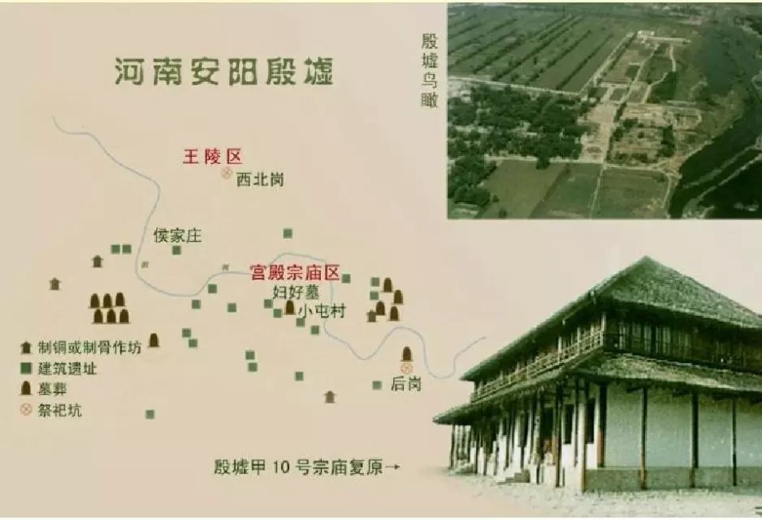
殷墟的考古遗址地图。
殷都遗址分布在洹河两侧。在刚刚迁都的时候，商人在洹河北岸规划了一座方形的巨大城址，但城墙还没完工，里面的建筑就都被烧毁了，至于是失火还是外敌入侵造成的，就没有记载了。
这之后，商人主要在洹河的南岸建设新都城。中心是商王的宫殿区，外面分布着作坊区、生活区。但殷都没有城墙，只在个别地段有些壕沟。
殷都建成之后，它的规模在逐渐扩大：商王的宫殿区在扩大。原来，在洹河南岸的宫殿区附近，还有一些墓葬，但随着宫殿区的扩大，就把王陵区规划到洹河的北岸去了。殷都的范围在逐渐扩大，它周边的商人定居点也在逐渐增多。
四，武丁和妇好
盘庚之后，经过两代商王的短暂统治，由盘庚的侄子武丁继任商王。武丁在位时间很少，他留下来的甲骨文记载也比较多。另外，武丁的一个夫人，妇好的墓葬，在1970年代发掘出土。商王、宗室的陵墓多数都被盗过，但妇好墓比较完整。通过武丁和妇好，我们可以对商朝王室的运作、生活有比较详细的了解。
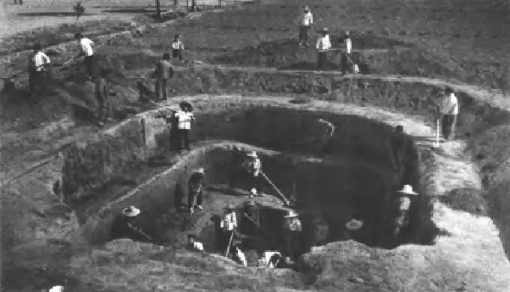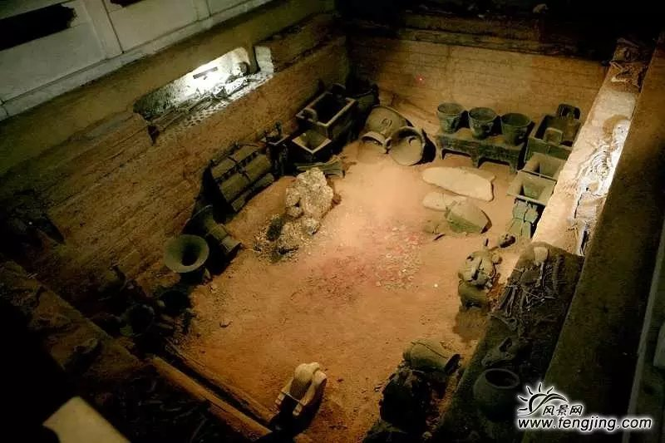
妇好墓的发掘，和完整的墓室照片。
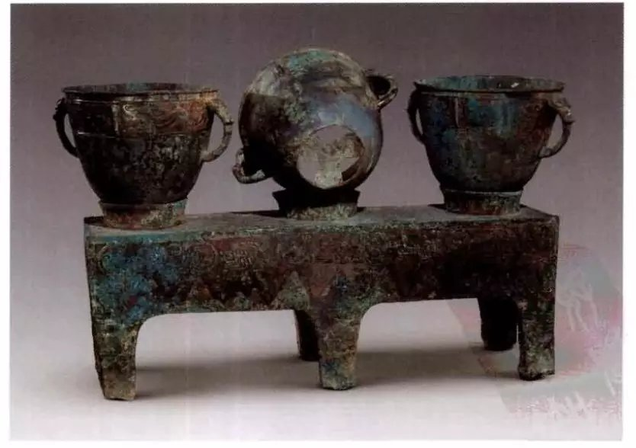
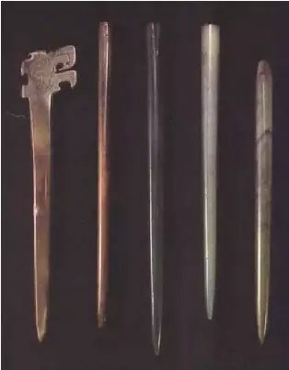
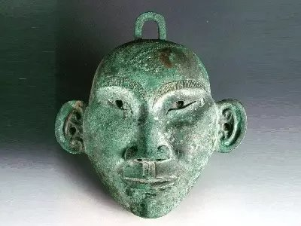
一些随葬器物。青铜人面造型，可以看到非常典型的东亚黄种人特征，比如高颧骨。
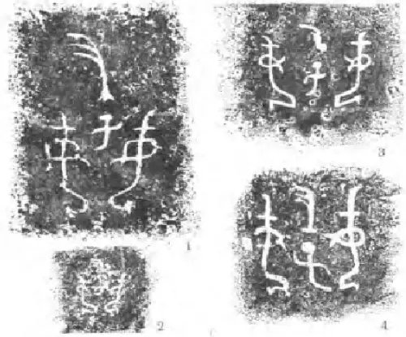
铜器上面的“妇好”铭文。可见两字的四个部首做了灵活调整，构成美术图案。

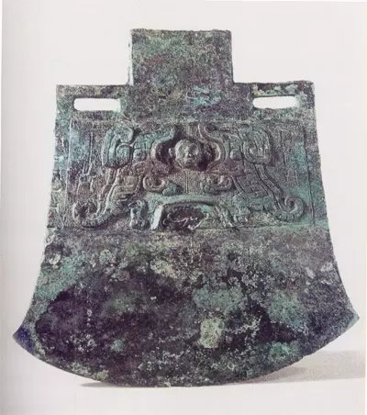
妇好用的铜钺，高39.5厘米、刃幅37.3厘米。妇好墓出土了四把铜钺，这把是最大的，重约9公斤，图案是两只老虎正在撕咬一个人头。
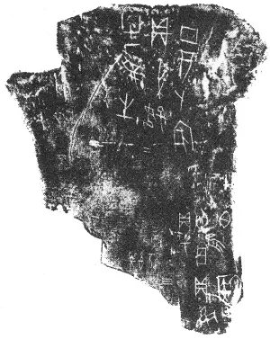

从甲骨文的记载看，妇好主持了商朝的很多重大军、政活动。
“登妇好三千，登旅万，呼伐羌”。“登”是调集军队，这次伐羌的军队达到了一万三千人，是甲骨文里面出现军队最多的。
“乎（呼）妇好ㄓ（侑）服（俘）于妣癸”。这是让妇好去祭祀一位女性先祖，“妣癸”。祭祀的方式是“侑俘”，就是杀死战俘。
“呼妇好见多妇于徉”，让妇好在“徉”这个地方接见商朝的贵族妇女们——“多妇”。
“妇好允见有老”，妇好接见退居二线的老贵族们。
“呼妇好先登人于厐”，让妇好到“厐”这个地方调集军队。
“妇好其来？妇好不其来？”这可能是妇好在外地巡视，武丁在殷都占卜：妇好是不是快回来了？
“丁酉卜，宾贞：妇好有受生？王乩曰：吉，其有受生。”丁酉这天，名叫“宾”的占卜师占卜（贞）：“妇好是怀孕了吗？”武丁王亲自参加占算，显示的结果是：“吉，已经怀孕了。”
“壬寅卜，殻贞：妇好娩嘉？壬辰向癸巳娩，叀（惟）女。”壬寅这天，叫“殻”的占卜师占卜：“妇好生育会顺利吗？”壬辰到癸巳日凌晨，生下了一个女婴。
“贞：妇好不延疾？”“贞：妇好冎（祸），大疾延，豈死？”这是妇好病重了，占卜询问，她的病会好吗，还是会死？
大概此后不久妇好就死了。
“贞：王梦妇好，不惟孽？”占卜：王梦到妇好了，这不会预示什么祸事吧？
“癸未燊好，火雨。”癸未这天，用“燊”的方式祭祀妇好，然后天上的火光像下雨一样落下来（好像是流星雨）。
“己卯卜，宾贞：惟帝取妇好？”己卯这天，“宾”占卜：是不是上帝已经娶了妇好？

五，殷墟时代的商朝政治
1，殷商的疆域

定都殷之后，商人的统治范围逐渐稳定，以殷都为中心，包括河南省北部，还包括山东省、河北省的一部分，大约方圆数百公里，基本上属于黄河下游、太行山东麓、南麓的平原地带。
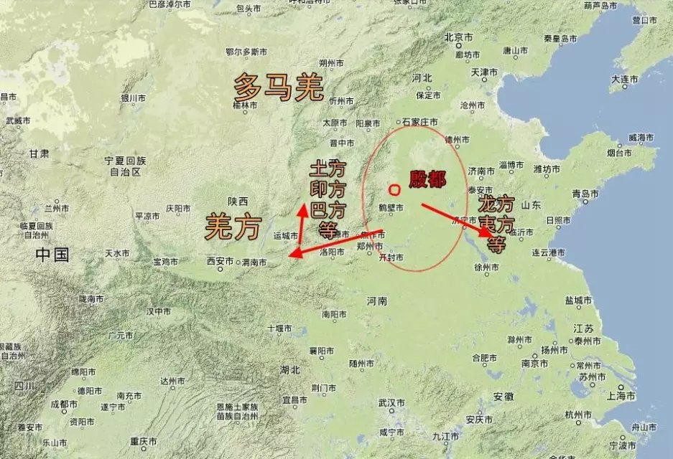
山西南部，对于商人来说是蛮荒之地，他们经常和当地土著发生战争。那时中国的其他地区，还没有这么庞大的王朝，都处在“万邦”小国时代。
甲骨文里，商人习惯给周边民族叫“某方”。在商朝的东南方，是山东、苏北等地的民族，被称作“龙方”、“夷方”等等。商朝西边，是山西南部的山谷、盆地，那里在夏朝后期曾有比较发达的遗址，但夏朝灭亡后又都衰落了，生活着被商人称作“土方”“印方”的一些民族。
再偏西一些，陕西的部落居民，被称作“羌方”。陕北和山西北部，还有“多马羌”，可能是一些畜牧业比较发达的部族了。
商人最主要的战争扩张，都是针对山东和山西的民族。现在已经发掘了一些商代晚期的墓葬和聚落遗址，零星分布在山东西部、河南南部、陕西东部、山西南部、河北中部，应当是迁居、驻扎在当地的商人部族，这表现了商代后期的扩张趋势。这些墓葬中，男子多有青铜戈、矛、刀或弓箭随葬，地位高的贵族墓则有马车和成套的青铜用具。这些远方定居点经常受到土著部族的骚扰，甚至攻占。甲骨文中经常有这类报警的记载。

2，商王的世系和传承
在司马迁的《史记》里，完整记载了商代历任商王的名字，但司马迁没说这些信息来自哪里。在司马迁的时代，人们还不知道甲骨文。
近代以来，出土甲骨文多了，学者们拿甲骨文记载和商王和《史记》核对，发现基本一致，这说明史书对上古的记载也有很多可信的内容。
商代王位传承，有个和后世很不一样的地方，就是不止有父亲传儿子（父死子继），还常有哥哥传弟弟，这叫“兄终弟及”。后世的北方草原民族，比如匈奴、突厥，也常有这种现象。
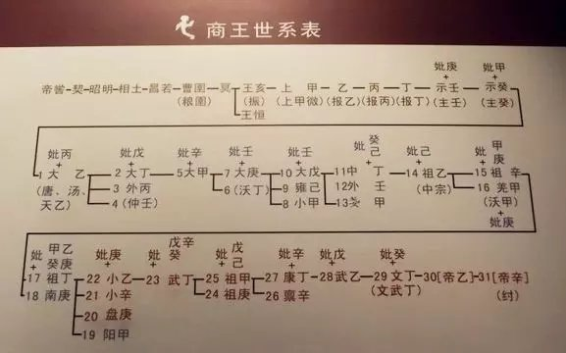
它背后的依据是：王应当由成年人担任，才能负起责任，所以不能选年幼的继承人。当然，选继承人的因素会有很多，实际操作中都有很多具体问题。在父子、兄弟继承原则同时存在的情况下，经常出现一种现象，就是某王从父亲手里继承王位之后，他死后由弟弟们依次继承，直到最小的弟弟死后，王位传给了最小的弟弟的儿子……
商代王室人的名字也比较有特点，就是都是“天干”里的名字（甲乙丙丁午己庚辛壬癸），这本来是一套计算日子的符号，可能哪一天出生的，就用这个“天干”来做名字。比如“妣癸”，就是一位叫“癸”的先母（女性祖先）。
光用天干，重名很多，于是还会加一个修饰字，比如“武丁”，“武”可能是象征勇武、伟大帝王的名号。还有叫“小乙”“报丁”“河覃甲”的，具体来历就不知道了。
3，商朝的“家天下”统治方式
在商王朝廷以下，好像还没有后世那套严格的地方行政制度（州、郡、县层级），而是以宗族为单位定居，宗族的名字就是地名。一个宗族可能分成若干个家族村落，占有周围的土地，平时进行农牧业劳动，战时则把成年男子组织起来打仗。
商人的这些宗族，有些可能和商王家族同宗，有些可能是某个时期归附商王统治的。宗族的世袭头领就是基层统治者，他们构成了商朝的贵族统治阶级。甲骨文里给他们叫“多子族”，“子”是商朝贵族男子的泛称。甲骨文“族”的字形是一面旗帜下面有一支箭，说明商代的“族”有军事单位的含义。
从殷都宫殿区向外辐射，在几十里、上百里范围内，有星罗棋布的商人宗族村落。从墓葬看，普通的商人男子都是战士身份，他们往往用铜戈、矛、刀和弓箭随葬，身份高一点的有铜钺。也有一些玉和石头的戈、钺、箭头。
在商王朝廷里有许多官职，分管各种事务，这些高官可能来自各宗族首领。另外，也可能有一些商王的私人奴隶，会担任一些地位不太高、但和商王联系较多的重要职位，如同后世的宦官。
在甲骨文里，“臣”的字形是一只“低眉顺目”的眼睛，所以，早期的“臣”是“私家奴仆”性质。（到后世，春秋时候的孔子，有次他病重了，弟子们准备后事，孔子家本来是没有“臣”的，但有些学生为了让老师的丧事体面一些，就准备自己打扮成“臣”。结果孔子知道后很生气。）
在商人的边疆地区，有一种地方首长叫“侯”，它的甲骨文字型，是瞭望塔楼立面的一支箭，说明它的军事特征。一般这种侯都是商族人。
另一种叫“伯”，可能是专门称呼周边民族的首领，比如周族人的首领，就曾被商朝册封为“周方伯”。那些不服从商朝的周边民族首领，也被称作“伯”，比如甲骨文经常记载，商王杀死俘获的“羌方伯”，用来祭祀先祖。
商王经常在全国各地巡视、狩猎，查看各地的农业、军事情况，有时会亲自带兵出征。商代后期已经有了马拉战车，但甲骨文里，商王还经常举行一种“步”的仪式，可能是全副武装、手持斧钺带着军队步行，这应该是没有马车的时代形成的仪式。

六，商代文化
青铜器
商代后期的青铜铸造技术已经很高，出土的青铜器很多，主要是兵器和用具（容器）。商王室和上层贵族把青铜器看做体现身份的奢侈品，甚至是向祖先献祭的“礼器”，这种风尚一直延续到西周、春秋。
商代青铜器造型往往很怪异、别致，有各种动物（甚至怪兽）造型或装饰图案，还有各种奇特的纹饰。动物造型常见的有羊和大象，鸟和龙。猪和狗的形象不太多见。美学家李泽厚说，商代青铜器有一种“狞厉之美”。这应该和商人血腥残暴的文化有关。
另外，商朝的青铜器工艺虽然很发达，但铜器成本太高，还不能完全取代石器，普通农民的劳动工具主要还是石器、骨器，如石铲、石刀、蚌镰。出土青铜劳动工具的数量很少。

甲骨文
商代还有了甲骨文，这是中国最古老的文字。
商人迷信鬼神，大小事情都要占卜，方法是在龟壳或兽骨（一般是牛肩胛骨）上钻一些小孔，再烧灼这些小孔，使龟甲、兽骨上形成烧灼的裂纹，再根据裂纹的走向判断吉凶，一般纵向的裂纹表示顺利，横向的裂纹则表示不吉利。
每次占卜前，先要在甲骨上刻上询问的事件，占卜后再刻上解读的结果，有的还有事后是否应验的记载，构成甲骨文“卜辞”。有专门的占卜师复杂占算、刻写文字，卜辞开头往往有他们的名字。
目前发现的甲骨文，都是殷墟时期的，即商代后期。但这时的甲骨文已经是很成熟的文字，所以它之前应该还有一段发展历程。甲骨文几乎都是商王室的占卜记录，所以里面保留了很多商王的军政大事，也有生病、做梦之类的生活占卜。
除了刻在甲骨上的文字，商代晚期有些青铜器上也有文字，主要是器物主人的家族名号，有些更像是图画，应当是器主家族的图腾。这种青铜器上的文字叫“金文”，商代金文一般都比较短。后来西周、春秋的青铜器上，就有比较长的铭文了。
在商朝灭亡后，殷都被周人整体销毁，成为废墟。周人也用龟壳占卜，但不像商人那么多，也不在龟壳上刻文字，所以甲骨文就都被掩埋、忘却了，后世人对商朝的了解也很少。直到晚清时期（1900年左右），河南安阳的农民挖到了殷墟甲骨，当成中药“龙骨”转卖到北京药店，才逐渐引起了人们的主意。有些学者开始释读这些“龙骨”上的文字，逐渐揭开了尘封三千多年商朝历史。
甲骨文和后世的汉字是统一体系，文字上有对应关系，而且它和后来的金文、篆书还比较相似，所以释读起来比较容易。目前甲骨文里的常用字基本都被释读了出来，没释读出来的主要是专有的地名、人名、族名等。
墓葬和人祭
在殷墟的西北部，是商王陵区，共有13座商王陵墓，其中一座未完工，应当是属于末代商纣王。此外还有大量的中小墓葬和祭祀坑。这些墓葬历史上都已被盗掘过很多次了。民国时期和建国以后，又进行过科学发掘，零星出土过一些青铜器。
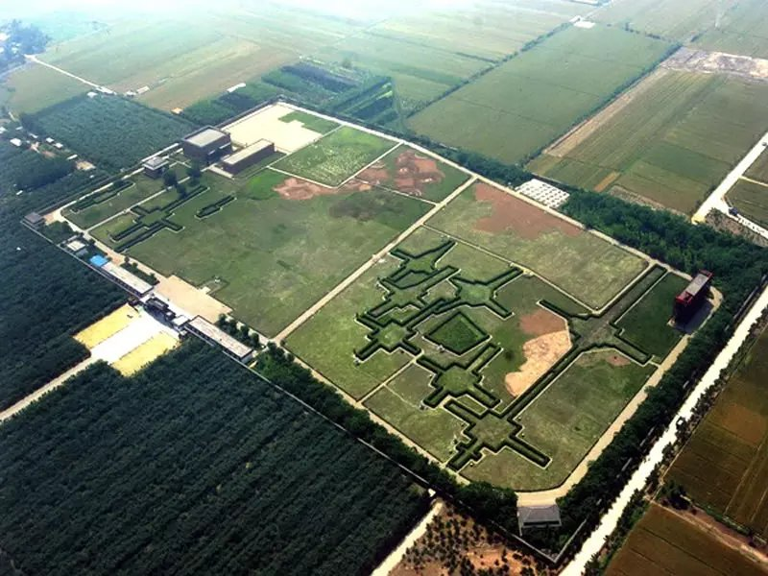
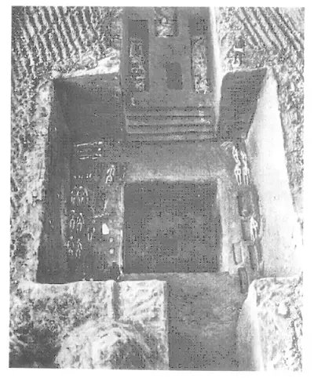
殷墟王陵区航拍图。以及1920年代发现时的照片，出土殉人骨架的地方，都用白色描了出来。

商代文明最重要的一个特色，就是大量用活人殉葬（人殉）和进行祭祀（人祭）。按照商人的宗教观，天上的上帝、和商王死去的列祖列宗，都在天上主导着人间的祸福，只有经常给这些鬼神献祭（贡献食物），才能得到他们的保佑。献祭主要内容是肉食，除了牛、羊，就是活人。
在商代早期的遗址中，比如偃师商城、郑州商城，都发现过杀人祭祀坑，但数量不太多，可能是在宫殿奠基之前的一种礼仪。而在殷墟遗址，杀人祭祀的数量就非常多了。商王陵区、宗庙区，都有很多祭祀坑，里面是被杀死献祭的人骨，有些坑中甚至都是幼儿。
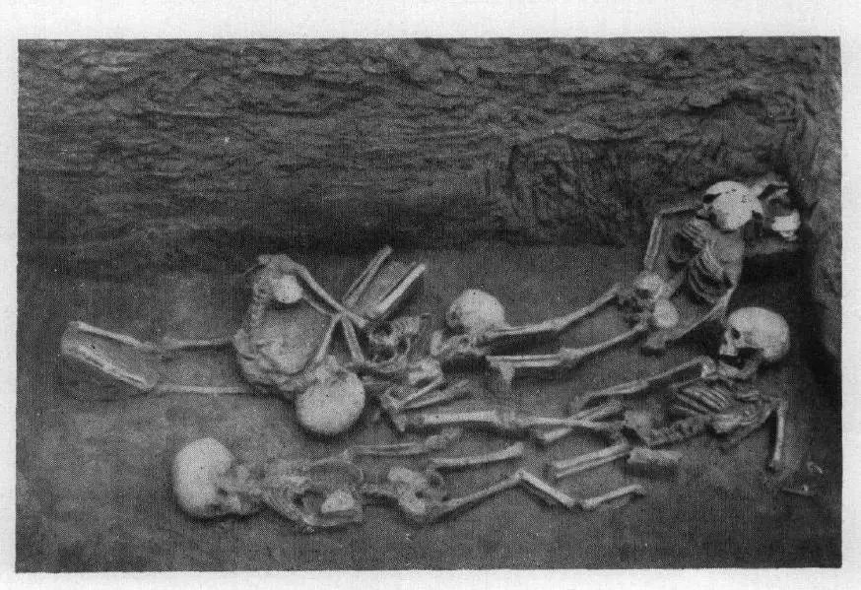
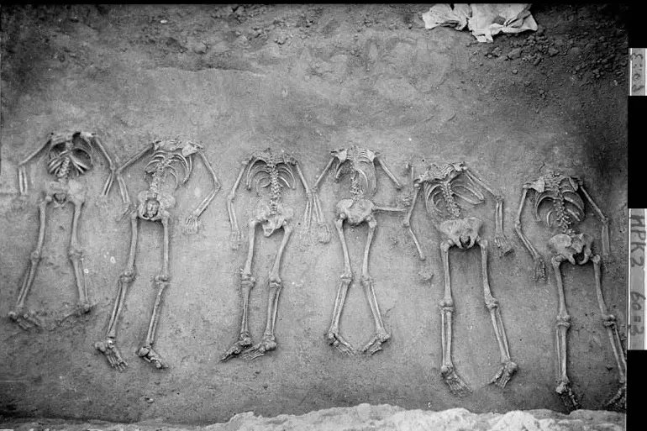
民国时期发掘的殷墟祭祀坑，死者都是青壮年，头都被砍去。

都是幼童的祭祀坑。
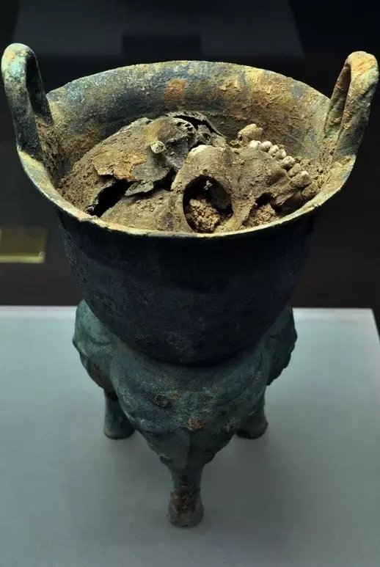
青铜甗（炊具）里面装着蒸熟的人头，近年殷墟出土。
考古发现的甲骨文卜辞里，也有大量人祭的卜辞，其中最多的一次用了三千人。用来献祭的，主要是战争中俘获的周边民族成员，用的最多的是西部“羌”人，羌人首领“羌方伯”也常被用来献祭。人祭的方式有很多种，有炖熟、烧烤、风干、淋血等等。

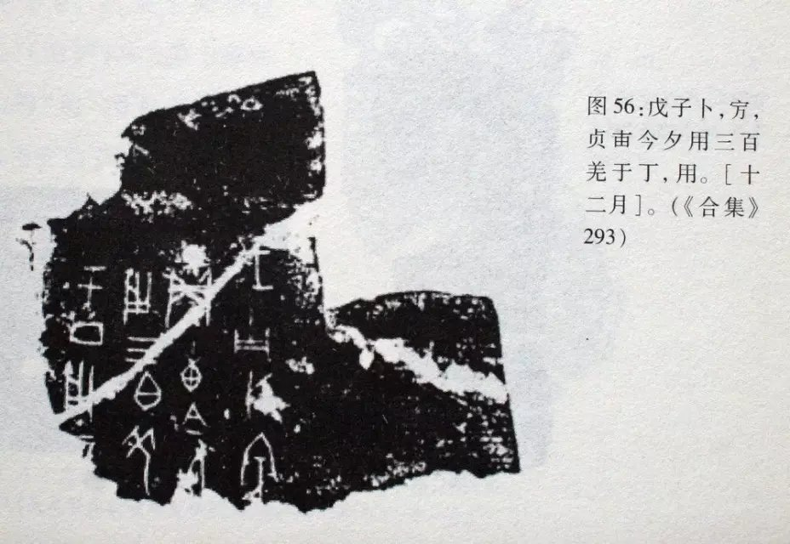
卜辞：准备在当天晚上用三百羌祭祀祖先“丁”，占卜结果吉利，于是这三百个羌人就被“用”了。
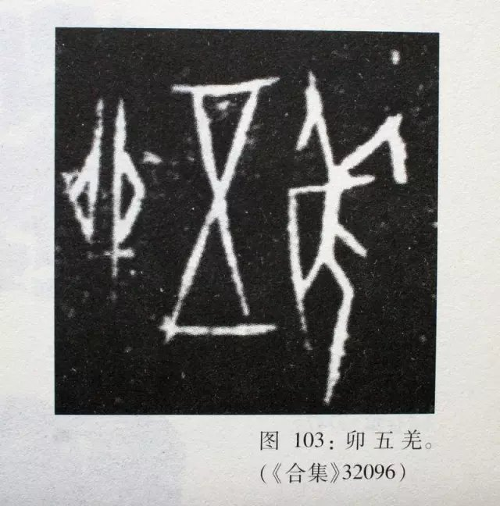

“卯五羌”。“卯”是一种常见的祭祀方法：将祭品对半剖开悬挂起来。
殷墟之外，在河南、山东、苏北的商文化范围内，都零星发现过人祭的遗址。
除了王室采取人祭和人殉，相对有地位的商人墓葬，也会有殉葬奴隶。普通的商人往往用狗殉葬。河北藁城台西商代遗址（相当于殷墟中前期），是商人在北方边陲地区的一个小型殖民据点，这个遗址的22座墓葬中，有殉人的占了8座，其中一座用了2名殉人，其余都是1名（《藁城台西商代遗址》，第110页）。聚落内有一座两开间房屋，面积近40平米，奠基时埋入了三个捆绑起来的成人、一个少年和一个幼儿，这所房子的屋檐下还挂着四颗人头（第18-20页）。可见在普通商人聚落中，人祭人殉也普遍存在。
在亚欧大陆的其他古代文明中，也常有用人殉葬或献祭的现象，但没有商文明这么大规模。只有在美洲的玛雅文明、阿兹特克文明中有类似现象。阿兹特克文明延续到了西班牙殖民者的到来，所以这方面现象被西班牙人记载下来的比较多。

车马
殷墟墓葬还常有“车马坑”，就是用完整的两轮马车和马匹随葬，有时还伴有殉人。这种马车多是两匹马拖曳，马车车厢较小，只能容纳站立的三四个人，便于快速奔驰，主要是作战用。
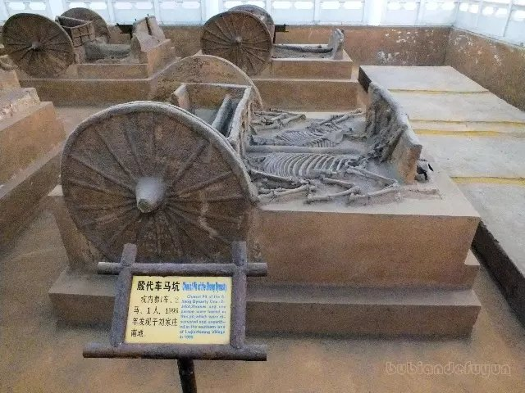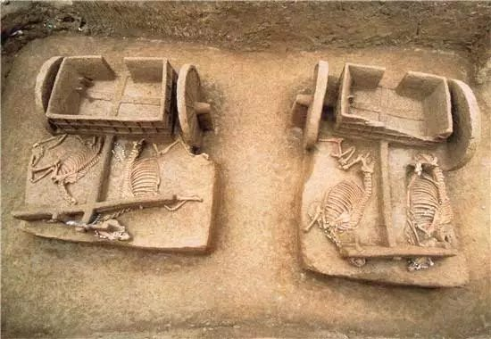
在殷墟以前，中国几乎没有过利用马和马车的考古发现。
比中国略早，近东地区的两河流域、古埃及已经有了驴、牛、马拉的车辆，而且近东地区的车辆经历了从简单到复杂、从慢车（车轮小、且实心，难以快速行驶）到快车的完整发展历程。
中国马车在殷墟出现时，形制就已经是非常成熟了，车轮较大，轮辐较多，甚至比同期的古埃及战车还要“先进”。所以，中国的马车技术，很可能是从西方经过北方草原传来的。

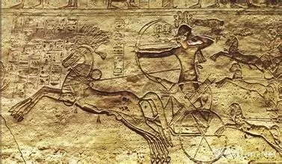

埃及新王国时期法老拉美西斯二世的石刻浮雕，表现他驾驶战车和赫梯人作战，时间在距今3200年左右，即商人迁居殷都一百年左右。埃及文献记载，这次战争，法老调动了近五万人、四千多辆战车。中国这种规模的战争，要到约八百年后的春秋战国之交。
中国主要是普氏野马（因近代俄国探险家普尔热瓦尔斯基首先“发现”而得名），现代家马并不是由这种野马驯化来的，所以中国古代的马和马车，可能都是外来输入的文明成果。关于它的考古发现还太少，但它背后隐藏着亚欧大陆上文明传播的大问题。
三千多年前，近东地区开始使用马车。距今2500多年，那里出现了人类第一个跨度超过一千公里的大型帝国：波斯帝国（前550-前334年）。
约3200年前，商人开始使用马车。距今2200多年，中国出现了第一个跨度超过一千公里的大型帝国：秦王朝。
马车速度比人步行快三倍以上。在人类形成大型帝国的过程中，马车可能发挥了重要作用：它是高速的交通、通讯工具。有马车传递信息，王朝才可能及时了解上千公里外发生的大事，并迅速派出军队。可以说，马车使政权的控制半径提高了三倍多，控制面积则提高了十倍多。它使人类从小国时代进入王朝时代。
当然，人类早期文明里，似乎都是喜欢乘马车而不是骑马，这背后也许有其不得已之处，比如早期的马种可能都小一些，不便长途骑行。这就是另外一个话题了。

本章小结：“国族”时代
从新石器晚期到春秋时期，可以称为“国族”时代。它的特征是：“国家”和“民族”有点分不清，可能距离上百公里，人们的语言、习俗就很不一样了，即属于不同的部族，或者说族群。新石器后期各地林立的“万邦”，就包含了诸多不同的部族。
（“民族”这个词，在近代的范围已经很大了，所以描述新石器晚期的情况，用“部族”可能更合适一些。）
夏、商、西周时期，史书记载太少，很多细节都缺失，而且上古的历史记载和神话混在一起，各王朝都会神化自己的祖先，说是上帝的儿子之类，最后搞得各王朝都像是一家人。所以我们还不能断言夏、商、周人的“民族差异”有多大。
到春秋时期，材料多了一些，我们就能看这种“国族”的区别。
比如春秋时的楚国人（湖北），和中原（河南）的语言就不一样，一些最常用的词，比如“吃奶”“老虎”，就完全不同。那时南方的越国（浙江），和楚国的语言又不一样，要靠人翻译才能懂。所以，这样“反推”的话，夏、商、西周时代，华北各地部族的语言，应该也有非常大的区别。
当然，现在使用的汉字，和商代的甲骨文一脉相承，变化不大，似乎周人、楚人、越人接受这套文字没什么难度，他们的语言虽然有区别，可能还是属于一个广义的“语系”，作为参照，日语、韩语和汉语不是同一语系，区别很大，就没法完全照搬汉字，要做很多改变。
在“国族”林立的时代，如果一个部族-小国强大起来，征服同化一些周边的邻居，统治数百公里见方的国土，就算史书里的一个早期“王朝”了。二里头文化暗示的夏王朝，殷墟时代的商王朝，都是这种规模。
从西周开始，王朝的统治规模、文化影响范围才逐渐扩大，到春秋后期，形成了以今河南为中心，跨度千余公里的“华夏文化圈”。那时才算走出了“国族”时代，进入真正的专治王朝时代。

第四讲 西周
西周（前1046？-771年），时间不长，但使中国历史出现了一个大拐弯：走出了商代的血腥、暴力、迷信，开始了一种现代人更容易认可的“文明”，直到今日。

一，周族早期（先周）历史
周人，或者说周族，老家在陕西北部的山地。
在商人的甲骨文里，他们给生活在西部山地的人叫“羌”，字形是个大角的羊头，说明那里的人养羊比较多。
周人，也是羌人的一支。周人的史诗说，他们最古老的祖先，也是一位女性，叫“姜嫄”。甲骨文、金文里，“姜”和“羌”是一个字。（这还不是吃的那个“薑”）据说姜嫄还没结婚的时候，在野外踩到了上帝留下的大脚印，就怀孕了，生下了周人的男性始祖，后稷。
这个传说，大概象征着周人从母系时代的“羌人”分化出来，进入父系时代。
和商人不一样，周人有“姓”的观念，这“姓”就是表示民族、部族的身份符号。周人自己的姓是“姬”，他们周边那些羌人邻居，姓就还是“姜”。
“姓”有什么作用呢？就是区别婚姻，不能搞族内婚，就是同姓的人不能结婚。早期周人，只能和周边姜姓的部族通婚。当然，到后来，周人活动的范围扩大了，接触到了更多“姓”的民族或部族，通婚的范围就更广了。

周人史诗还涉及了农业。据说后稷刚刚学会走路，就特别擅长种庄稼：粟、麦子、大豆和瓜，他拿自己收获的粮食、养的羊给上帝献祭，于是上帝很高兴，保佑他家族兴旺发达。

在陕北高原南部、离关中平原不太远的地方，已经发掘了一些先周的遗址，石器很多，铜器很少，陶器也不太精致，说明那时周人还比较落后。这些遗址里还有挖在崖壁上的土窑洞，和后来陕北的窑洞原理相同。周人史诗给这叫“陶复陶穴”。
在周灭商之前第四代人，周人的首领叫“古公亶父”，他和他的姜姓夫人，带领周人举族迁徙，离开了山地，到关中平原的边缘定居。这里就是周人的龙兴之地，周原。【地图】
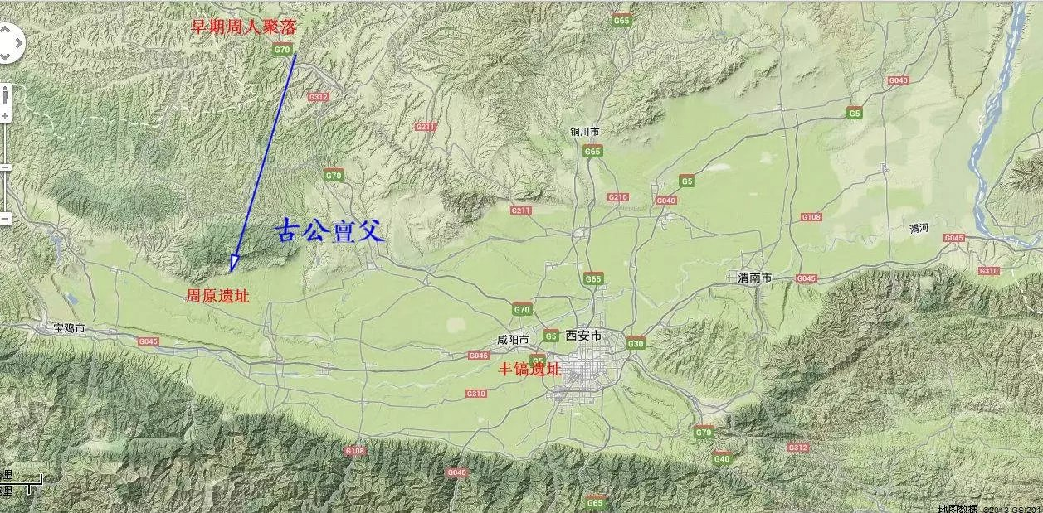
周人史诗《诗经·绵》详细描写了他们营建新居，主要靠夯土筑墙，建起了住宅、宗庙，规划了耕地。近年来，周原考古发掘了比较多的遗址，比如有大型的院落。
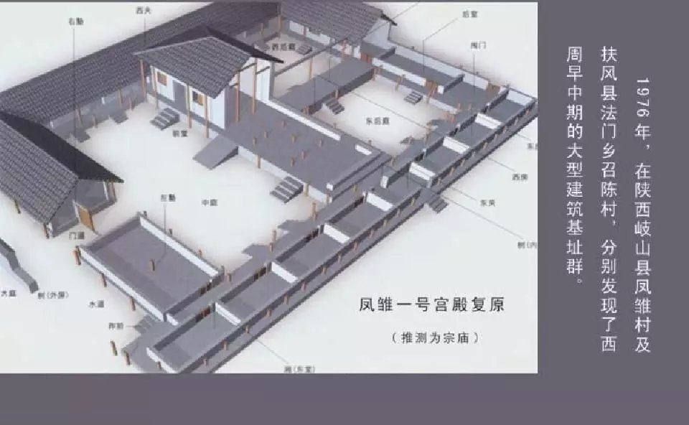
在周人看来，周原他们进入“文明”时代的重要开端。到古公亶父的儿子一代，“取厉取锻”，青铜冶炼技术也发展起来了。
周人这次从山地迁徙到周原，是早期小型文明“走向平原”、走向扩大的重要阶段，和夏人祖先的“治水”类似（时间相差了近一千年）。
但在政治上，周人这次迁徙还有一个重要后果：他们和东方强大的商王朝建立了联系。
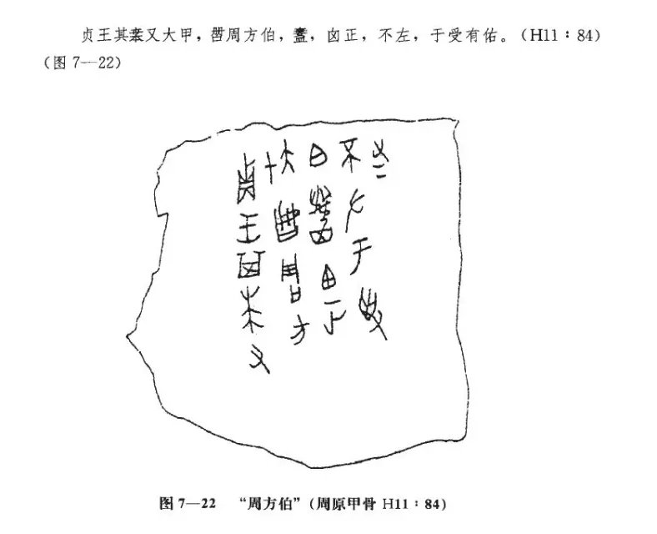

这是周原遗址出土的一片甲骨，它是商王册封周族首领“周方伯”的文件。内容是：商王（占卜）请示了自己的先祖“大甲”，于是决定册命周方伯，以后周人应该好好给商朝服务，并接受商朝（包括商王列祖列宗）的庇护。
这甲骨还显示，为了使这次册封仪式隆重，还用了一个专门的仪式：杀死了一名女子，用她的血献祭；字形是一只手抓着一个女子，放到一个盛血的器皿上。这显然是商人的风俗。
在《商王朝》一章中说过，商人经常发兵讨伐西部的羌人，捉羌人到殷都搞人祭，但商人在西部没有很稳定的征服和统治。这次册封“周方伯”，就是让周族充当西方的统治代理人。
那么，周族有没有义务帮商朝去捕猎羌人、提供人祭的原料呢？这方面没有直接的记载和考古证据，不好说了。
但投靠商朝，确实给周族带来了非常大的进步，因为可以学到很到先进的技术，也更容易征服周边的羌人部族。所以在迁居周原之后，周人的控制范围越来越大。
古公亶父的两代继承人，季历和周文王，也不再娶姜姓的女子了，而是从附属于商朝的东方小国迎娶夫人，这两代夫人，分别被称为“大任”、“大姒”，因为她们的姓分别是任和姒。（《诗经·大雅·文王之什·思齐》）

二，文王、武王灭商
到古公亶父的孙子，周文王（周昌），周人又迁徙到了“丰”地（今西安市附近）。这是周人的势力范围扩大了，离商朝也更近了。
不知道什么原因，商朝的纣王，曾对老年“周文王”起过疑心（当然，那时还只是“周方伯”），觉得他心怀不轨，于是把他抓到了殷都。文王的儿子们只好去殷都求情，这个过程里，文王的大儿子被商人处死，做成了肉酱。商人还逼迫文王吃下自己儿子的肉，然后才把他释放了。这显然有商朝人祭的痕迹。
记载夏商周古史最权威的史书，是司马迁的《史记》。但司马迁时代，殷墟遗址早已被掩埋了，汉朝人都不知道商人的人祭习惯。但《史记》还是记载，商纣王经常把他怀疑不忠心的小国君做成食物，让大家分着吃。这应该是古人传说里面保留的一点关于人祭的蛛丝马迹。
被商纣王释放之后，周文王和他的儿子们开始策划推翻商朝（文王的儿子很多），但几年后，文王就死了，武王（周发）继位，武王的弟弟周旦，就是后世说的“周公”，他是武王灭商事业的重要辅佐。
插一句。为什么周旦被叫做“周公”？因为这时的周人觉得，狭义的“周”是古公亶父开发的周原地区，那里后来成了周旦的封地（采邑）。“公”是爵位。按照用封地称呼主人的原则，周旦，包括的后代的继承人，就是周公。
周武王又迁了一次都城，镐京，这里离文王的丰京不远，也在今西安市附近。

在秘密决心和商朝为敌之后，周人进行了很多准备工作，蚕食那些忠心于商朝的小邦国，并争取周边的部族作同盟军。史书中的姜尚（姜太公），应当就是某个羌人部落的首领。周武王的夫人，也是姜姓。
后来的《史记》等史书说，商纣王本人太昏庸残暴，失去人心，然后导致很多小国与周人结盟。其实长期以来，西方各部族普遍对商朝持敌对态度，所以很容易在反商的旗号下实现联合。
此时商朝内部斗争很激烈，有些对商纣王不满的商人贵族，也秘密和周人联络，准备里应外合，废黜掉纣王。
最后，周人和商朝公开决裂，进行战争。史载服从周武王的盟军有“八百诸侯”，可见有大量的小型邦国、部族，已经不止今天陕西省的范围，还包括山西南部、四川北部的部族。
周武王最后带着西部联军度过黄河，到达殷都南方的牧野地区，双方在这里集结军队，进行了一次大会战。据说周人联军的数量是五万人，四千多辆战车，商军的数量则多得多。
但商人内部不和，当周人的西部联军开始进攻时，很多商军乘机倒戈，一起进攻商纣，导致商军大败，商纣王绝望自杀，周人联军进占殷都，并乘胜追击，几乎占领了商朝全境。
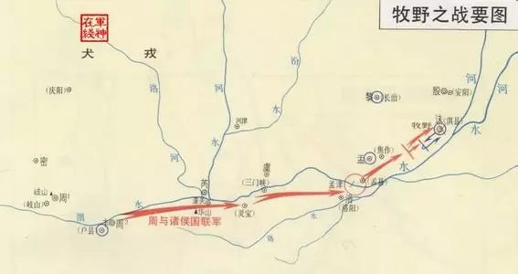
从此，商朝灭亡，被周朝取代。上古的史书记载比较简单，没法推算出这一年的具体年份，所以近代史学家有好几种说法，相差约二三十年。不久前的“夏商周断代工程”认定了其中一个：公元前1046年，虽然不一定真实，但可以作为一个参照，即距今约三千年时间。
在灭商后不到一年，周武王就去世了，他的太子（成王周颂）还年幼，所以由周公摄政。周朝开国的重大举措，都是周公开创的。

三，周公改制
关于夏商周这段上古历史，主要来自后世儒家的“经书”记载，这些儒家经书的道德说教色彩都很重，大意是，帝王个人的道德堕落导致亡国，而道德完善、自身修养好的君主会赢得天下。这种道德说教掩盖了很多历史细节。
但有一部不属于儒家经典的古书，《逸周书》，则有很多不同的说法。比如它记载，在刚刚确立灭商的目标时，周武王精神压力非常大，每天晚上都做恶梦、失眠，全靠周公勉励、劝导兄长完成灭商大业。这似乎显得过于夸张了，但当现代人发掘了殷墟遗址之后，才了解到商代是一个何等血腥残忍的文明，武王兄弟有这种精神压力也就不奇怪了。尤其值得注意的是，武王、周公的长兄被商纣王做成了肉酱，武王兄弟们可能是亲眼目睹了这一幕惨剧的。
《逸周书》还记载，刚刚灭商之后，周武王完全采取了商人那一套人祭的做法。还在占领殷都时，他就举行祭天仪式，当场杀死了大量忠于纣王的商人贵族；在班师回镐京之后，武王又杀戮了更多的俘虏进行祭祀。如果没有殷墟遗址的发掘，这也显得太不真实。
显然，周武王有“全面商化”的趋势，要全盘采用商人的文化和统治方式。但在他死后，周公摄政，则推行了一套全新的文化和政治模式，
首先，用人殉葬和祭祀的做法被禁止。商人的人祭习俗背后，有自己一套神学逻辑：天上的主宰者都是唯利是图的，谁奉献的祭品多，他们就保佑谁。而周人的解释是：天上的“帝”只保佑有“德”的人，祭品只是表达对神的尊敬之情，如果只奉献祭品而不遵守道德，还是不能得到上帝的保佑。周人也用这套逻辑来论证自己取代商朝：因为商纣王道德沦丧，所以上帝改而支持有“德”的周人取代商朝，这就是“天命”。

周人和西方盟军刚刚占领殷都时，还没有确定如何处理商朝灭亡后的局面。商朝的疆域范围很大（相对这时的周人来说），而且在东方有很多附庸小国，周人一时没有“雄心”吞并下这么大的疆域。
所以周武王任命纣王的一个儿子武庚继任商王，继续在殷都执政，武庚可能之前就和周人暗中有联络，甚至有秘密协议。周人在殷都留下了一支驻军，武王的几个弟弟，管叔、蔡叔、霍叔，负责指挥这支军队，监控商人故地。
但在武王去世、周公摄政时，东方的三个弟弟不愿服从周公的权威，和武庚王联合叛乱。周公带兵征讨，战争持续了三年之久，战况惨烈程度不亚于当初的灭商之战。最后周公取胜，再次占领东方。
这次叛乱平定之后，周人彻底破坏了殷都，殷商文明从此被掩埋尘封，被后人忘却了。
为了巩固对商人旧地的控制，周公采用了大规模“分封”的方法。就是把周王室成员分封到东方，让他们建立国家（诸侯国），永远在东方生活下去。
另外，被分封到东方的，不止有周王室成员，还有周人在西部的同盟军，主要是姜姓部族。如果原有的东方小国甘心服从周朝统治，也可以看做周朝的封国。

四，周人的“封建制度”
分封宗室
据记载，周人宗室被分封到东方、建立国家的，文王儿子辈有“霍、鲁、卫、毛、聃、郜、雍、曹、滕、毕、原、酆、郇”；武王的儿子辈有“邗、晋、应、韩”；周公的儿子辈有“凡、蒋、邢、茅、胙、祭”等等，还有其他亲缘稍远一些的宗室，比如建立燕国的“召公奭”家族，他和武王的共同祖先要往前追溯好几代了。
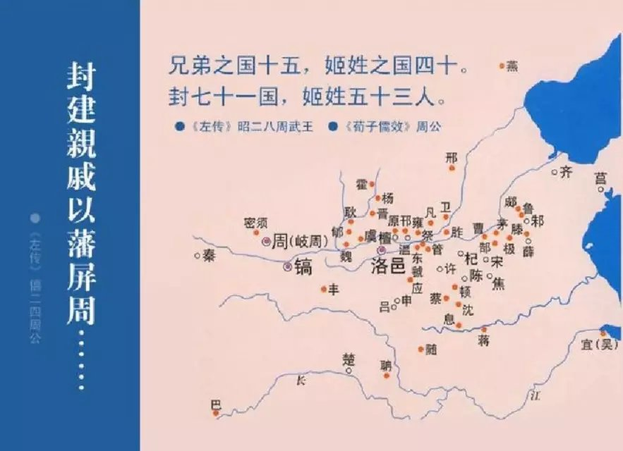
【红色是周人宗族分封的诸侯国，都是姬姓。最南边两个，吴和巴，应该是后来冒充的，周人跑不了那么远。】
战国时学者荀子说，当年周人宗室，只要不是弱智、精神有问题的，都被分封成诸侯了。
山东的鲁国，被分封给了周公本人，但他要在朝廷辅政，所以由他的长子伯禽去当地建国。另外，周公本来就有周原的封邑，他指定另一个儿子继承，所以周公后人有很多支系，东方是鲁国等一系列小国，西方朝廷里还有“周公”这一支。
商朝的核心地区，河南、河北两省南交界处，封给了周公的一个弟弟，卫康叔。
姜姓的同盟部族，是周人的老姻亲，他们被分封到东方的，有齐、申、吕、许等国，可能属于姜太公家族。姜太公被封到了齐国，都城临淄。申国在今河南南阳，许国在今河南许昌。
这些被分封的周人宗室、姻亲，建国时的规模都不大，往往是数百人规模，他们到达指定的地方后，兴建起一座都城，成为世袭的君主和贵族阶层，统治当地的土著居民。

分封时，周人很注意和当地土著居民处理好关系，既守住周人自己的政治底线，又要尊重土著原有的习俗。
比如成王的弟弟、周公的侄子，叔虞，被封到晋国，这里在山西西南部，当年曾是夏朝的重要地带，商代时又成为有蛮族色彩的“戎人”聚居区，周公对叔虞的嘱托是，到了封国之后，对当地人要“启以夏政，疆以戎索”，就是容许他们保留夏人的文化习俗，法律底线，则是戎人的传统习惯法。
再如卫康叔，他被封到包括殷墟在内的商王朝的核心区，建立卫国。周公对他的嘱托是，要对当地人“启以商政，疆以周索”，就是可以保留商人的文化，但法律底线必须按周人的执行，商文化也不能违背周人的法律（当然，那时还没有成文法，都是习惯法，所谓“索”）。
“政”是积极的、可以做的层面，代表政策的灵活性；“索”则是禁止的界线，代表政策的原则性。两者搭配，可以看到周公非常重视新诸侯国和当地原住民关系，要搞协调平衡，哪边都不能偏废。
殷商旧地的问题比较多，那里经济、文化发达，生活奢侈，又有使用酷刑的传统。周公很担心淳朴的周人到那里会被“污染”同化，所以《尚书》里有两篇的训话，专门训诫卫康叔和要封到卫国去的周人们，不要沾染酗酒的风气，也不要滥用酷刑。（《酒诰》《康诰》，都是周成王的口气，但实际训话人是周公）
“封建”的政治原则
周人给这一轮大分封叫“封建”，原话是：“封建亲戚，以藩屏周”。
“封”是任命到一个地方，“建”是建立国家，俗称“封邦建国”，它的作用，是为周朝廷充当屏障、护卫。
封建起来的国家叫“诸侯国”，“侯”是各国国君的泛称（细分还有公、伯等不同称谓），“诸”表示多，合称就是诸侯了。
诸侯国和朝廷里的周天子，是标准的上下级关系。按照周人的政治原则，只有周天子才是“王”，其他诸侯国的国君，可以是公、侯、伯，但绝对不能是王。

由于“封”出去的都是周王的宗室亲戚：兄弟、叔伯、侄孙，他们和周天子有同宗的亲缘关系，周天子代表嫡长子，是家族里地位最尊贵的一支。所以诸侯国尊重周天子，不仅是政治原则，也是家族伦理。
至于异姓的诸侯，包括东方那些土著小国，他们往往和周人祖先有过联姻关系，所以也被纳入这个亲属体系里。周天子见了同姓的诸侯国君，尊称“伯父”，对异姓的国君，则尊称“伯舅”（大舅），无外乎本家和姻亲。
周王和同姓、异姓诸侯国，不仅有政治上的君臣关系，还有亲属关系，这就是周人的“宗法制”。

周天子和诸侯国是上下级关系，但天子的权力也不是无限的，有一套权利和义务的对应关系。
周天子对诸侯的权力，诸侯对天子的义务，体现在：
诸侯国君要定期到都城朝拜天子，奉献礼物。特别是老国君去世、新的国君继位，一定要得到周天子的正式批准；周天子可以到各诸侯国巡视，诸侯要做好接待工作。
当天子需要打仗，直辖的军队又不够用时，诸侯国要派自己的军队帮助天子打仗。
诸侯国君之间的纠纷，要由周天子裁决。如果个别国君昏庸不称职，周天子可以废黜他，从国君的兄弟、儿子中选择一个继承人。
但诸侯国君有自己的权利，主要是：统治自己的封国，并按照嫡长子继承制原则一直传下去。没有特殊情况，天子不能直接干预诸侯国君位的传承。各国内部，都用自己国君的纪年方式。
“封建”政治秩序，从王朝的层面说，是一种间接统治；从地方诸侯层面说，是一种服从朝廷权威的世袭统治。

“封建制”下的朝廷
周天子有自己的直辖领地，“王畿”。西周时，王畿范围很大，超过任何一个诸侯国，从关中平原一直延伸到洛阳。王畿内的收入维持着朝廷开始，王畿内的贵族组成直辖军队，受周王直接指挥。
在王畿范围内，周天子也划分地域，任命了一些亲属进行统治，比如周公家族管辖周原地区。这些人被称为“畿内诸侯”。和外地诸侯相比，畿内诸侯向朝廷缴纳的贡品更多，对封邑的控制权也不那么稳固，经常被周王剥夺、替换。
镐京是正式都城，在灭商之后，周公为了统治东方方便，又营建了洛阳城，这里号称是“天下之中”。镐京被称为“宗周”，洛阳被称为“成周”。洛阳兴建和废弃殷都基本同时，很多殷都的商人都被迁徙到了洛阳，他们受周天子直辖，有为天子打仗的责任，被称为“殷八师”，宗周的周人是“西六师”。
那时还没有正式的常备军，所有的大小贵族，都是军官、武士，他们用自己封地的收入制造战车、武器，接到周王命令时，就带着自己的家人甚至奴仆上阵打仗。
大分封中的商人
商人立国数百年，人数很多，这时很多都被拆分到周人的各诸侯国里面去。比如伯禽的鲁国得到了“殷民六族”，康叔的卫国分到了“殷民七族”。他们的上层也属于贵族，比较受周人礼遇，所以殷商遗民普遍接受了王朝灭亡的命运，认可周朝的“天命”统治。
还有些对周朝比较忠心的殷商部族，被迁徙到周人的大本营，关中平原，由于商人比较有文化，常在周朝廷担任文书档案、天文历算类的世袭职位（史），比如曾发掘过一个“微史氏”家族，就是投稿周朝比较早的商人贵族，连续多代在朝廷里担任“史”的官职。
目前发掘的周初遗址，常见到周、商两种风格毗邻的墓葬区，就是这种商周贵族“共同生活”的表现。这种商人墓葬多保留着用狗殉葬的习俗，和同期的周人墓葬很不一样。
商朝虽然灭亡，但纣王有个堂兄弟，微子启，他较早就倒向了周人，所以周人允许他建立一个宋国，都城在河南商丘。宋国是商朝的正宗后继者，负责祭祀历代商王。商丘，顾名思义，也是商人的故地，据说在商汤灭夏之前，就生活在商丘。
周人对宋国很礼遇，各诸侯国君到镐京朝拜天子，都是下级见上级，有一套礼仪规范。但宋国国君的待遇叫“于周为客”，就是作为周朝的客人，而非臣属诸侯，和周天子在礼仪上比较平等。

五等爵
有些古书说，周人的诸侯国国君，有“公侯伯子男”五个等级，简称“五等爵”。确实有这五种称谓，但它们的界限没那么严格。
“公”。狭义的公，特指在朝廷里有高官身份，有没有封国，倒不严格。比如历代“周公”，他们的封地只有周原的一小块儿，称不上国，但在朝廷里地位高，所以叫公。另外，宋国的国君，因为“于周为客”，也是公。
公的地位高，所以它的使用范围在慢慢扩大，变成广义上对国君的尊称，甚至对所以贵族男子的尊称了。到春秋时候，任何去世的国君就都可以叫“公”了，比如齐桓公、晋文公，他们活着的时候，标准称呼是“齐侯”“晋侯”。
“侯”在商代甲骨文里就有了，一般指封到远方去的国君，有为朝廷戍边的身份。
“伯”特指同姓、同宗的诸侯国君，它使用的范围比较小。
“子”和“男”，都有地位低的含义，一般用在异姓小国的国君，特别是那些东方的土著小国，不是经周人正式分封的。
另外，即使地位高的周人诸侯国国君，如果还未成年，或者刚继位不满一年，也会被称为“子”。
可见，“五等爵”并不是一个严格的划分标准，里面也包含了不同的因素，而且也有变化的历程。
其实欧洲中世纪的“公侯伯子男”五等爵位，也和周人这套类似，有不同的来历和含义，开始时等级不是那么严格。

“大分封”的实质：武装殖民
周公辅政时搞的这套“大分封”，有它很特定的原因，就是周族本来规模不大，但突然征服了一个辽阔而强大的商王朝，还有商朝周边的众多的附庸小国，周人想控制住这片广阔的新地区，必须摸索出一套“前无古人”的方法。
一位西周史专家许倬云总结：周初“大分封”的实质，是周人对东方的一次大规模“武装殖民”。这个见解很深刻。
而且，周人搞“大分封”，也有特定的历史背景，就是那时还没有完全走出新石器时代，华北地区开发程度还非常低，人口总量很少，荒野很多，所以很容易在新征服地区内开辟出一些新定居点，建立封国。
诸侯国都是世袭统治，而不是后世的郡县制、官僚制，也和社会发展水平低有直接关系：交通、通讯不便，各地的物产、风俗很不一样，朝廷很难直接管理上千公里以外的地方，只好给“地方”较大的自治权，和朝廷维持“封建”的统治关系就可以了。
周初的大分封，不仅改造了商人的文化和政治秩序，还逐渐改变了华北地区小国林立、文化各异的情况。经过两三百年，周人分封的诸侯国已经发展壮大、遍地开花。其范围以今河南省为中心、向外蔓延半个省的范围内（即包括河北、山西陕西、安徽、江苏的一部分），
周人这一轮政治、文化的扩张，除了周人诸侯国的壮大，还有和东方土著民族（包括殷商遗民）的融合。东方的土著小国也逐渐接受周人的文化、政治理念。由此形成了比较稳定的“周文化圈”，它奠定了后来汉族文化的基础（战国秦汉）。

异姓婚姻，和贵族阶级的“一体化”
和“大分封”相配合的，是周人“同姓不婚”的传统原则。商王朝的婚姻习俗，目前并不十分清楚，但很少看到商人与外族通婚的记载，可能以族内婚为主。而周人在兴起之前，就有族外婚的传统，在灭商和大分封之后，周人上层的通婚范围，更扩展到东方的商人旧贵族、各土著小邦国。
可以和周人通婚的异姓诸侯国有：
姜：齐、申、吕、许、纪
子：宋、萧
妫：陈
姞：南燕
姒：杞、鄫
芈：楚、夔
嬴：徐、葛、秦、江、黄
己：莒
风：任、宿、须句、颛臾
妘：郐、鄢
隗 ：狄
上面有些其实还是部族，没“进化”到建立国家的阶段，在周人眼里还有蛮族色彩，比如隗姓的狄人。但这并不影响周人与其通婚。
在周人的王畿或同姓诸侯国内，也有殷商就贵族，或者异姓的贵族，那些办不起“跨国婚姻”的周人低级贵族，可以和就近和这些异姓贵族通婚。
为什么周人一直严格贯彻“同姓不婚”？他们自己的解释是，这样有利于生育更多、更优良的后代，原话叫“男女同姓，其生不蕃”，就是如果夫妻同姓，后代就不会繁荣兴旺。这可能是古人对近亲结婚弊端的一些总结。当时还有一句俗话：“姬、姞耦，其子孙必蕃”。其实姞是个小姓，人少，和姬姓周人通婚最多的，还是姜、子、姒等“大姓”。

经过上百年的通婚，列国的国君、贵族逐渐形成了一个阶级，他们交流密切，文化、生活方式逐渐趋同，形成了以周人文化为主导的春秋贵族文化。这对中国的历史进程影响深远，奠定了后世汉族的基础。
但民族间通婚、融合的另一方面，是阶级身份的差别。在周人政治秩序中，人的阶级身份是与生俱来的、世袭的，平民不可能改变命运、上升为贵族，贵族和平民之间也不可能通婚。要到战国初期列国的变法改革，才能打破阶级之间的隔阂。

历史上的“封建制”
早期的王朝，比如夏和商，是小型“国族”的放大版，它们可能有两个扩大的途径，一个是多个小型国族（邦国）形成联盟，夏初的尧、舜、禹禅让，有一些这方面的影子；另一种是武力征服其他小型国族，商代的甲骨文里有很多这种记载，当然，多数都不太成功，都是去抢一把，很少有稳定的占领和统治。
周人灭商之后，他们摸索出了一套和其他“国族”们相处的方式，宗主统治权（封建），加统治阶级之间的平等交流关系。靠这种方式，周人和华北的众多小型“国族”逐渐融合起来，慢慢形成了后来的华夏-汉人族群。
周朝的“封建制”是否成功？可以从政治、文化两个方面去衡量。
文化方面，比较成功。在周人“大分封”以前，华北地区各部族、方国林立、文化多样，但经过周人五百多年的“封建制”（西周加春秋），已经基本形成了一个新文化共同体：以周文化为基础的“华夏文化圈”。战国时期，列国虽然战争激烈，严重对立，但文化基础基本一致。这是周人封建制在文化建设上的成功之处。
政治方面，可以说有成有败。“封建制”下，诸侯国的独立性比较大。如果周王自己的“王畿”大而稳定，就能保持对诸侯的权威。但当西周末年发生动乱，朝廷丢掉了关中平原，迁都洛阳，能直辖的范围很小，就对诸侯国没什么影响力了，于是发展成春秋的列国并立局面，和战国的七雄相争。战国时期列国搞变法，就是要废除“封建制”的阶级世袭，实行新的王权专治统治，“郡县制”等直接管理方式。

“边疆封建制”
但还要看到，战国之后，“封建制”并没有在中国彻底消失：在边疆地区，由于地理环境的限制，难以实现直接管理，所以朝廷还是要承认当地部族领袖的世袭统治权，这些部族头领和朝廷的关系，就类似西周的“封建制”。这种历史现象，可以叫做“边疆封建制”。
地理环境的限制，又有三种情况。
一种是中国西部、南部的山区、丛林地带，虽然绝对距离不算远，但交通的阻隔仍很明显，所以也难以实现直接统治，要采用“封建”的间接统治形式。到元明清时期，给这种地方部族头领还有了专门的头衔：“土司”。
而且，伴随着中原人口的增长，汉人对南部、西部丛林的“封建”地区逐渐蚕食，对华南地区（长江和珠江流域）的扩张，在唐宋时期基本完成。对西部的山地，到晚清民国时，则已经扩张到了云贵高原地区。
第二种，是距离遥远的农耕地区，西域（南疆），和中原隔着上千里的大戈壁，交通很不方便，但当地是农业绿洲，有稳定的小国，所以在汉朝、唐朝能够控制西域时，要承认当地小国王的权威。但在传统时代，由于交通、通讯方式落后，除了政治上的“封建”关系，中原对西域就难以有更多的影响了。
第三种，是北方草原地区，当草原实现政治统一时，可以威胁甚至入主中原；但当草原陷入政治分裂时，会有一些游牧部族和中原朝廷形成“封建”关系。但在传统时代，中原的农业生产模式很难向草原地区扩张。
只有到近代，农业技术提高，才有可能把一部分草原变成农业地区，同时，游牧族的人口增多，也要引入农业。所以近代以来，内蒙古、北疆地区已经逐渐农业化了。

五，西周的统治与终结
在代替商朝之后，西周共经历了十二王、近三百年时间。
关于西周的历史，目前能了解的很少，因为《史记》等古代史书的记载很简单，而且西周虽然也用甲骨占卜，但不像商代在卜骨、龟甲上刻字了，所以没有了“甲骨文”，关于周王、周朝廷的信息来源就很少了。
考古能见到的西周历史记载，主要是“金文”，就是铸或刻在青铜器上面的铭文。当时只有王室、诸侯或大贵族能够拥有青铜用具，他们往往会因为一些重大事件，铸造一套青铜器表示纪念，比如获得周王的嘉奖、儿女结婚等等。
金文里面比较常见的内容，是“册命”，就是一位贵族被周王接见，被授予官职、封地或者其他奖励。这种接见有固定的程序，金文的文体也有固定套路，一般是某年月日，在某地，周王在某座宫殿接见了器物的主人，王朝的哪些大臣坐在周王旁边，周王先是称赞“器主”祖先对周朝的功劳，然后表彰他本人，并授予奖励，然后，器主为纪念这件事情，制作了这件（套）青铜器，希望子子孙孙永远传承、使用下去（子子孙孙用宝用享）。
从金文当中，也可以看到周朝的一些重大事件，比如在西周后期，开始受到来自北方的“玁狁”等民族的袭击。这些民族被周人视为野蛮人。在金文记载里，器主一般是位军官，记载他如何跟随上级出征，和这些入侵者作战获胜，并得到上级的嘉奖。在金文记载（比如“虢季子白盘”）里，这些入侵蛮族是有战车的，他们从陕北攻入关中地区抢掠，然后撤离。从金文的记载看，这些入侵者可能还不是纯粹的游牧者。
在传世文献，比如《诗经》里，也写到北方的玁狁等族对西周的侵扰，周朝被迫在北方地区驻军防守。当时还没有“常备军”的制度，都是征调贵族武装：贵族带着自己的家人、战车临时参战，所以他们对长时间驻防、不能回家感到非常痛苦，写了一些诗来表达这种感受。
在西周后期，还有另一个趋势，就是对南方的扩张（河南省南部、湖北省北部，汉江和淮河流域）。在商周时期，那里都是南方蛮夷的区域，但西周后期，在汉江流域新设了一些诸侯国，比如姜姓的申国，以及一些姬姓的诸侯国，他们被称为“汉阳诸姬”，江河的“阳”就是北边。

西周后期的周厉王，据说统治严酷，激起了“国人暴动”，导致厉王被赶走，由周公和召公“共和”统治。关于这件事情，有效信息很少，但在《史记》里，从此才有了可靠的历史年表——公元前841年。
再后来，厉王之子宣王即位，他统治时间较长，政治比较稳定。但到他儿子周幽王在位时，王朝上层发生了政治斗争，最终升级成内战。后来，这段历史被戏说成“烽火戏诸侯”的故事。从历史的角度分析，这首先是幽王正夫人（申后）和侧室（褒姒）的争宠，有涉及到太子宜臼的废立问题。当时一些诸侯国和王朝大臣，分别支持两方的继承人。
内战过程中，太子宜臼一方可能借用了“犬戎”的武力支持，杀死了周幽王，但他们无法控制这支同盟军，犬戎人占领了镐京，导致太子宜臼和支持者们被迫离开镐京，到洛阳另立王朝，这就是“东周”、以及东周的前半段——“春秋”的开始。
幽王末年的内战，使周人放弃了关中平原。周王失去了这块最大的直辖“王畿”之后，实力大大削弱，就不能有效控制各诸侯国。中原诸侯国开始适应没有周王权威和保护的时代，一些有“蛮族”色彩、被周人排斥的国家，此时也野心膨胀，试图向中原扩张，这就进入了“春秋”时代。
幽王之乱后，周人是怎样丢掉关中平原的，现在没法详细了解（至少，犬戎人没能长期占据关中），但一个出自西方（陇西山地）的小民族，秦，却逐渐占领了被荒废的关中平原，慢慢发展成一个强大的“诸侯”国。
平王东迁550年后，秦人统一了中国。和周灭商时不一样，秦人不再采用封建制，而是用“郡县制”直接统治中国。其次，秦人时候的“中国”，要比西周初年的中国大了很多倍。可以说，后世汉人王朝的疆域，基本上都和秦朝接近。

第五讲 春秋（上）
从公元前770年，周平王的朝廷放弃关中、东迁洛阳，中国历史进入了“东周”时期。
东周分为春秋、战国，截止到公元前221年秦统一中国。
春秋、战国其实并没有很严格的划分时间，一般以公元前476年为界。它们的基本区别是：春秋时期，虽然中原存在着很多诸侯国，但名义上还是承认周王朝廷的权威。但战国时期，主要国家都相继“称王”，周王的小朝廷已经彻底没人理睬了。
春秋和战国的另一个区别，就是在春秋时期，基本政治秩序，是西周“封建制”的进一步发展：各诸侯国内部，都出现了世袭的卿大夫家族，他们大多是国君的家族成员，但逐渐架空了国君的权力，世袭享有封地，甚至世代垄断了国内的高级官职。这就发展出春秋时期独特的“贵族文化”。
战国时期则不同，列国的国君相继开始“变法”，剥夺世袭贵族阶层的特权，建立专治的政权机构，努力实现对平民的直接统治，这开启了后世中国的皇权专治时代。秦的统一，就是这个历史大趋势的典型代表。从这个意义上说，春秋和战国时两个截然不同的时代。
春秋三百年，大体可以划分为三个阶段：
第一阶段，前一百年，列国还没有从王室衰微的剧变中适应过来。
第二阶段，中间一百年，“霸主”时代，一些诸侯国君试图代替王室维护国际秩序，“尊王攘夷”，这个过程中，晋国迅速成长起来。同时，南方的土著国家，楚国，甚至试图取代周王室，和北方的晋国开始了长期的对峙、战争。晋和楚，是一南一北两个“超级大国”，东方的齐国和西方的秦国，也有很大的影响力。这是决定春秋政治形势的“四足鼎立”局面。这一时期，相继对国际形势产生重大影响的，是所谓“春秋五霸”，齐桓公，晋文公，宋襄公，秦穆公，楚庄王。
第三阶段，最后一百年，主要的诸侯国被卿大夫家族世袭垄断，政治上失去活力，甚至进入政治分裂。而在东南方，新兴的吴国和越国开始了你死我活的战争，这和春秋战争常见的雍容节制、重视礼节的贵族风格完全不同，它预示了新时代“战国”的到来。

1，春秋初年的局面
郑庄公的尝试
我们今天对春秋历史的了解，主要来自《春秋》这部非常简要的编年史，以及更为详细的《左传》。但《春秋》和《左传》基本是从春秋开始后的五十多年才开始的，所以春秋最初半个世纪的历史，还几乎是一片空白。
当《春秋》和《左传》开篇时，我们看到，那时中原列国正处在周王朝廷丧失权威后的惶恐不安之中。某些国君，郑庄公，思维还停留在“朝廷”独尊的时代。据说在西、东周之交的内战中，郑国坚定站在周平王一方，在平王东迁洛阳时起了很大帮助。郑庄公以父辈的这个功劳为傲，还希望在朝廷中担任“卿士”——类似国务总理。
但年老的周平王拒绝了郑庄公，任命了另一个诸侯国，虢国的国君。这引起了郑庄公的愤怒，于是郑国和周王的军队展开了一场战役，虢国自然是站在周王一方。结果是王军惨败，周王肩上也挨了一箭。之后，郑庄公拒绝了大臣们乘胜追击的建议，因为周王毕竟还是名义上的天下之主，作为诸侯，不能表现得太过分，他还派一位臣下去周王的军营“问安”。
郑庄公虽然敢于和周王决裂，但仍在追求已经没有什么意义了的朝廷官职，这表明，在历史大转弯的时刻，人们守旧和现实的考虑往往混杂在一起。在后世，比如东汉垮台、群雄并起的三国时代，也常见到这种景象。
后世读史的人习惯当“事后诸葛亮”，以为一切历史转折都是水到渠成，历史人物都与时俱进，很少有人注意到历史人物的思维被历史的遗产、背景拖累的那个方面。
在周人分封的诸侯国中，郑国出现较晚，它的始祖，是西周后期周宣王的弟弟，当初被封在了离镐京不远的关中地区，是“畿内诸侯”，所以郑国的国君习惯称“伯”而非“侯”。到周幽王末年的内战中，郑国站在了太子宜臼（平王）一方，它协助平王东迁洛阳，并灭掉了河南中部和平王作对的两个小诸侯国，自己迁到了那里（今河南新郑一带），成为正式的中原诸侯国。
政治野心很大的郑庄公去世后，他的两个儿子争夺君位，郑国连续多年动荡，国际影响力大大下降。但它在中原诸侯国中的地位一直比较高。

蛮夷的威胁与“向化”
在西周的“诸侯”体系中，身份最明确的，是被分封的那些姬姓、姜姓诸侯国。而那些位于东方的土著小国或部族，身份就有些模糊：它们的国君、上层如果服从周王，文化上追随周人，也被认为是诸侯的一员，比如姒姓的陈国；还有些语言、文化上和周人有些差距，但政治上不和周朝作对，偶尔也朝拜周王，它们被看做是诸侯国的外围，比如山东、江苏的一些土著小国，周人一般把它们看做“东夷”，也维持着比较浅的“封建”关系。
在北方，周人诸侯国主要面临着两个蛮族邻居。一个是“戎”，他们的老家和周人一样，也在陕西一带，戎人分为姜姓和姬姓两种，显然和周人有族源上的关系，但他们文化比较落后，阶级分化不明显，还处在部落时代。
大概在周人灭商之后，戎人没有经过朝廷分封，就擅自向东方迁徙了。这些戎人没有特定的范围，到春秋时候，山东、河南乃至洛阳近郊都有戎人的聚落。他们有时和周人诸侯国发生一些冲突，大趋势则是被逐渐同化，失去特色了。
另一个北方蛮族是“狄”，他们生活在山西大部地区，以及毗邻的河南、河北的太行山地，他们的姓是“隗”，和周人没有亲缘关系。狄人习惯在山地生活，春秋初年，周朝动荡衰落，狄人的势力范围乘机扩大，使周人的北方诸侯国燕国和中原隔绝了上百年之久。
到春秋前期，北方的戎狄，和南方的楚国，都和相邻的周人诸侯国发生了战争，在这个背景下，有些诸侯国开始“尊王攘夷”，代表王室维护国际秩序。
2，齐桓公
齐国地处山东省北部，始封祖是姜太公，是周人坚定的异姓同盟。山东地区在商代就有很多土著小国，据《史记》记载，姜太公刚刚到达新封地时，就面临着当地土著人的抵抗。当姜太公家族统治稳定之后，就开始蚕食周边的土著小国，这个过程一直持续到春秋中期，所以齐国的疆域变得越来越大。
在郑庄公短暂的活跃之后，齐国开始发挥国际影响力。
齐国的国君，本来是齐桓公的兄长，齐襄公，但齐襄公以生活混乱著称，据说他和一个妹妹有不伦之恋，后来这个妹妹嫁给了鲁桓公，鲁桓公夫妇一次到齐国做客，兄妹二人奸情败露，当晚鲁桓公不明不白就死了，夫人也长期滞留齐国，导致鲁国人很不满。齐襄公还喜怒无常，使臣僚、侍卫都很不满，最终被暗杀。
襄公当时有两个弟弟躲在国外，都想回国继位，其中一个叫小白的抢到先机，就是齐桓公。鲁国试图支持的另一个候选人，没有成功，这造成了齐桓公初年和鲁国的战争，长勺之战，因为“曹刿论战”的典故而著名。
年轻的齐桓公即位后，不计前嫌，任用管仲为相，管仲之前在鲁国追随那位竞争者。史载齐桓公和管仲两人励精图治，使齐国的国力大大提高。齐桓公还处死了那位淫乱的姐妹（鲁桓公夫人），以显示整肃家族秩序。
到齐桓公晚年，周边异族对中原诸侯的威胁逐渐增加，齐国开始提倡“尊王攘夷”，积极参与国际事务。

“救邢存卫”
当时，太行山里的狄人比较强大，他们向邻近的邢、卫两国进攻（今河北省南部，两国都是姬姓封国），攻破了两国的都城，国君都战死。部分人向南逃命，渡过了黄河。
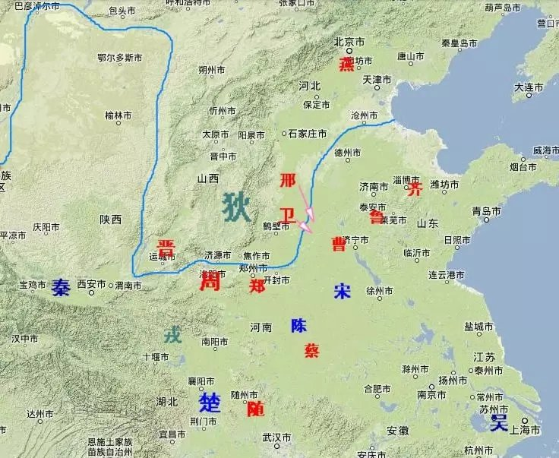
这时齐桓公立即组织“国际救援”，联合周边的郑国、宋国，出兵保护这些残存者，又在黄河南岸为邢、卫营建了新都城、房屋。据说幸存者人数很少，数百人规模。齐国为了帮助这些遗民恢复生计，还赠送了【】各三百对。这次帮助邢、卫复国，维护了周朝的“封建”政治秩序，使齐桓公的政治影响力上升，周王室也表示嘉奖。
“救邢存卫”发生在公元前660-658年，距离东周和春秋的开端110年，新的“霸主”游戏规则开始形成了。

“伐楚盟屈完”
两年之后，齐国又对南方的楚国进行了一次武力威慑。它的起因有点偶然。齐桓公有位年轻的夫人，是来自南方蔡国的公主（蔡姬，蔡是周人封国）。一次夫妻发生口角，齐桓公把蔡姬送回了蔡国。
这时的楚国刚刚显露出向北扩张的势头，蔡国开始屈服于楚国，就把蔡姬改嫁到了楚国。齐桓公旧情未断，恼羞成怒，就带着几个诸侯国的军队一起攻入蔡国，进行了一次武力惩戒，然后对楚国进行了一次武装示威。
楚国没敢和齐国发生正面冲突，于是双方进行了一番外交辞令较量，最终结盟言好，各自收兵。这就是《左传》里的经典一篇，《齐桓公伐楚盟屈完》。“盟”当时有特定含义，指会谈各方达成一致之后，对天神进行宣誓礼仪。

葵丘会盟
公元前651年，齐桓公在葵丘召集了一次诸侯国君的大会（不是第一次），重申与会各诸侯国应保持友好，不应互相敌对，会议的“假想敌”仍是楚国。这次会议，周王也派了一位大臣参加，赏赐给齐桓公“文武胙”，就是祭祀过周文王、武王的肉食。这象征着周王也认可了齐桓公的功业和地位。
周王的使臣传达王命：“考虑到‘伯舅’年纪大了，接受赏赐的时候，可以不用跪拜。”但齐桓公坚持进行跪拜之礼。这也是春秋时的政治特点，周王室还有一点形式上的权威。

后世评价

后世儒家很重视齐桓公、管仲“尊王攘夷”的历史地位。有种说法描述当时中原受到蛮夷的威胁：“南夷与北狄交，中国不绝若线”。孔子还说，“微管仲，吾其被发左纫矣！”这两个说法都有一些夸张。孔子对管仲评价高，但对齐桓公意见比较多，觉得齐桓公僭越了周王的权威，这是儒家观念的自相矛盾之处。
儒家对齐桓公和管仲评价最高的，是他们能“存灭国，继绝世”，就是保住周人的诸侯国，不能让它绝嗣。这也是西周和春秋周人的普遍价值观。
在后世史家对齐桓公、管仲的描述中，也有一些失实之处。比如关于管仲治理齐国的种种措施，主要记载在《管子》这部书里，但它里面记载的很多政治改革，都是战国初期列国变法的产物，春秋时期政治的贵族色彩还很重，不会搞非常“民族主义”“军国主义”的变法。这是战国时人的假托之作。
再如，后世史书说齐桓公曾经帮助燕国打退了山戎的进攻，其实当时的姬姓燕国僻处北方，已经和中原隔绝多年了。齐桓公曾经帮助的燕国，是河南省北部的姞姓小国，南燕。

3，楚国的北上与宋襄公的理想

齐桓公死后，几个儿子争夺君位，导致政治动荡，对外影响力迅速下降。这时楚国（楚成王）加紧了向北扩张。
楚国的这一轮北进，却遭到了宋襄公的抵制。
宋襄公是个道德楷模式人物，在他即位之前，他就和兄长互相谦让过君位。老年齐桓公看到宋襄公诚实忠义，便把继承人之事托付给他。到齐桓公死后，宋襄公一边努力兑现当初的承诺，一边试图接过齐桓公的盟主地位，所以他开始和楚国作对。
宋国紧邻楚国，国力又比楚国弱得多，所以宋襄公的结局注定悲剧。先是在一次楚国召集的国际盟会上，他公然和楚国唱反调，被楚人抓起来一段时间。被释放后，宋襄公反楚的热情更加高涨，终于和楚军进行了一场“泓之战”。当时，宋襄公是在本土作战，先部署好了队列，楚军则要渡过泓水进入战场。宋襄公发扬风格，拒绝在楚军渡河时发动进攻，又拒绝在楚军尚未完成列队时进攻，最终被楚军打得一败涂地，他也受重伤，不久就死了。
战后，宋襄公和臣僚（也是和他谦让过君位的哥哥，子鱼）进行过争论。多数人指责宋襄公错失战机，但宋襄公坚持说，战争是有原则的，不能进攻尚未列队的敌人，不能追杀年纪大的敌人……这显然是过于理想化了
但宋襄公的观念也有他的时代背景。在春秋时代，战争的主角是列国的贵族，他们看重胜利，但同时也看重“面子”。贵族们的身份认同，往往超过国家观念。这和战国时期的战争很不一样。
宋襄公自称“亡国之余”，意思是已经灭亡的商朝的继承人。他看重规则和面子，跟这种托大也有关系。当然，从另一个方面讲，宋襄公作为商人后代，却发自内心的拥护周人的政治、文化理念，甚至不惜断送自己的性命，也说明周人这套新兴的华夏文明，有广阔的包容性，是一种超越民族的文化认同。
楚人在打败宋军后，没有一鼓作气灭亡宋国，也是有类似的道义底线。可见宋襄公的理念虽显迂腐，但也有它的时代背景。

宋国人的“国际形象”
在春秋时，宋国人经常摆起“老贵族”做派，架子大，迂腐不识时务。比如后来晋国成为国际霸主，宋国是衷心拥护的，但当晋国召集诸侯建设防卫工程，给列国的军队分工，宋国人就端起“于周为客”的架子，不肯干。直到战国时候，诸子百家讲的寓言故事，宋国人还是迂腐愚蠢的代表，比如“守株待兔”、“智子疑邻”。

4，晋文公的流亡与霸业
齐桓公死后十来年，晋文公重耳担当起了中原“霸主”的角色。
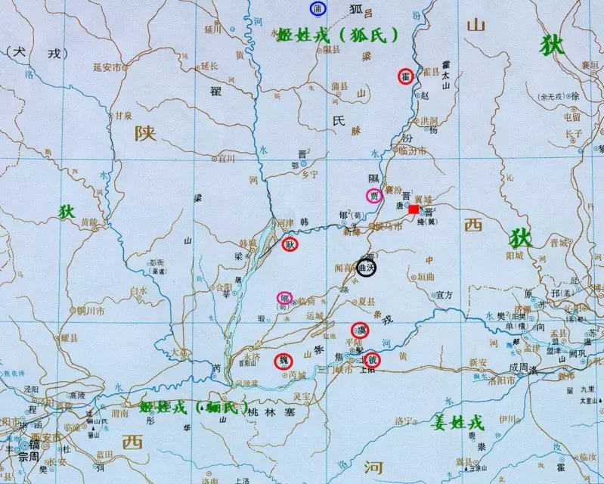

晋国在山西西南部的运城盆地内，按照周人的说法，这里是“夏墟”，就是当年夏王朝的废墟。周人灭商时，山西主要是部落状态的狄人和戎人。周朝在运城盆地里分封了好几个姬姓小国，晋国的始封祖，是周成王的弟弟叔虞。
在春秋初期，晋国发生了分裂和内战：一位晋侯的弟弟获得了封邑（曲沃），但他还不满意，要夺取国君之位，这场争斗持续了七十多年、好几代人。晋国的连续几代国君，都死于这场内战。曲沃一系虽然打了很多胜仗，但他们“夺嫡”的行径违反了周人的政治道德，得不到朝廷和列国的支持，所以一直难以成功。
晋文公家族，便是这试图夺嫡的曲沃一支。到了晋文公的祖父，晋武公，终于彻底消灭了正统的晋侯，夺取了国君之位。不久，晋武公死，君位传给了儿子晋献公，也就是晋文公的父亲。
曲沃一系夺嫡，历来得不到诸侯的支持，所以晋献公的表现也很叛逆：他公然违背周人诸侯国的政治伦理，进攻、吞并周边的姬姓诸侯国。短短十几年里，被晋献公灭掉的姬姓诸侯国有耿、霍、魏、虞、虢，史书记载不详、可能被他灭掉的还有贾和荀。
这个过程中，有了“假虞灭虢”和“唇亡齿寒”的成语。这时周王早已没了权威，齐桓公虽然号称中原霸主，但忙于对付狄人、楚人，也顾不上西方。在晋献公期间，晋国的面积扩张了十余倍。
晋献公在婚姻上，也表现了对周人道德的彻底“叛逆”。他先是娶了亡父的夫人齐姜（与父亲之妻妾通奸，古人称为“烝”，但晋献公是公然而为），生下了太子申生和女儿穆姬（因成年后嫁给了秦穆公而得名）。
不久，献公又从戎人狐氏部族娶了一对姐妹，生下了重耳和夷吾。狐氏戎人是姬姓，这违反了周人“同姓不婚”的传统。献公又从另一支姬姓的戎人部族娶了一对姐妹（骊姬），又生了两个儿子。

晋献公另一个石破天惊的行为，是他大肆杀戮亲属。可能防止“夺嫡”的命运发生在自己身上，他把同宗的兄弟、堂兄弟、远房堂兄弟家族，都找借口杀死了。这完全违背了周人的亲属政治原则。因为诸侯国也都仿照王室的分封制，国君的同宗亲属们要获得世袭封地、世代掌权，他们被称为“公族”，就是“国君家族”之意。
晋献公甚至举行了盟誓，把他的做法扩大成一项国策，后世必须遵守：除了要继承君位的太子，其他公子必须到国外定居，世代不得回国，所以晋国没有“公族”（“诅无畜群公子，自是晋无公族”）。
受晋献公重用的，是一些和国君家族没有亲缘关系的新人，他们逐渐获得世袭的权力。晋献公的这些举措，使晋国走上了一条和列国完全不同的道路。

晚年晋献公宠爱骊姬姐妹，在她们的蛊惑下，准备废黜掉太子，改立幼子。太子申生被逼自杀，重耳和夷吾二人则分头出逃，十七岁的重耳逃到了一支狄人中，受到狄人酋长的款待，还娶了一个隗姓的狄人女子。
重耳身边，有一些追随他流亡的侍臣，其中有他的舅舅狐毛，还有赵衰、魏犨等年轻贵族。这些人的特征是，他们的父辈都是被晋献公重用的大臣，但他们在家中不是继承人（嫡长子），所以为了自己的前途，选择追随一位有前途公子，如果公子成为国君，他们自然会得到官职和世袭的地位。
在狄人避难期间，晋献公去世，大臣们除掉了骊姬姐妹和幼公子，分别邀请夷吾或重耳回国即位。重耳考虑到国内局势还没安定，不肯答应。于是夷吾回国为君，史称晋惠公。

此时，大姐穆姬已经嫁给了秦穆公为夫人，秦穆公帮晋国平定内乱，给晋惠公提供了很大帮助。但晋惠公统治稳定后，不肯兑现当初给姐姐、姐夫（秦穆公）的承诺，拒绝让重耳回国，还做出了一些得罪秦国的举动，引起两国大战，晋惠公在战场被俘。秦穆公出于亲属关系，还是释放了这个小舅回国。
这时，重耳在狄人中已经生活了十二年。不知出于何种考虑，他终于离开了狄人地区，到齐桓公统治下的齐国定居（可能是看到弟弟惠公被秦国释放，觉得近期没有回国的可能了）。
从狄人生活的太行山区去齐国，要经过卫国，卫和晋都是周人封国，所谓“兄弟之国”，本来有帮助重耳一行的义务，至少是提供食宿招待，这是春秋的国际惯例。但卫国在二十年前经历了被狄人亡国的惨剧，所以对从狄人那里出来的重耳一行很不客气。在卫国的旅程里，重耳一行非常狼狈，遭受了断粮的困难。
到达齐国后，老年齐桓公厚待了重耳一行，还嫁了一个女儿（齐姜）给重耳。此时管仲已经去世，齐桓公也不再勤政，所以重耳已不可能靠齐国的支持回国。
齐国经济、文化繁荣，比当时的晋国发达得多，而且生活着不少公子王孙，比如来自陈国的公子陈完，来自洛阳王室的王子带，都是因为兄弟争位到齐国政治避难。重耳在齐国生活得不错，已经不想回晋国争夺君位了。不久后，齐桓公也去世了。
在齐国生活五年后，晋国发生变局。重耳的弟弟，晋惠公夷吾病死，其子晋怀公即位。此时，追随重耳流亡的众人认为机会已到，应当回国夺位，他们趁重耳喝醉昏睡，将他带出了齐国。

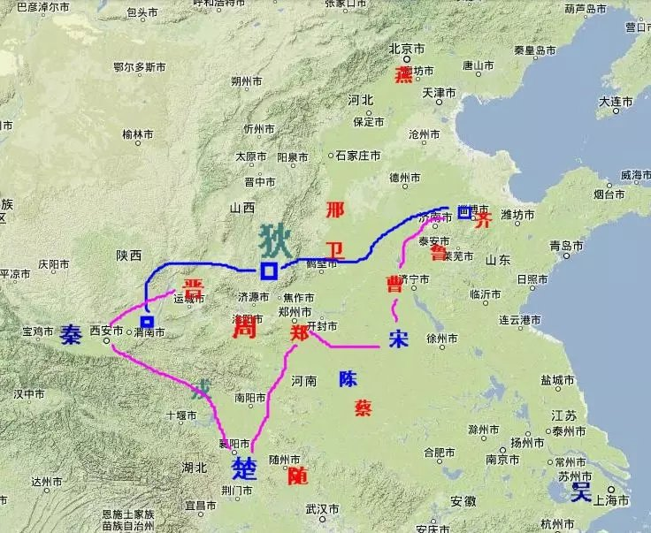

离开齐国以后，先到达曹国，曹也是周人的姬姓封国，曹共公对重耳有近似性骚扰的非礼行为。但也正是在曹国期间，重耳似乎才坚定了回国为君的决心：他的行程也发生了改变，绕路去南方的楚国，因为这时楚国扩张的势头正盛，是个值得争取的“后台”。
首先经过宋国，这时宋和楚国刚刚打完泓之战，受伤临死的宋襄公接待了重耳，给予了很高的礼遇。然后是姬姓的郑国，此时的郑文公已经一心倒向了楚国，而且他也像晋献公一样，和儿子们发生了很大矛盾，所以他对重耳颇为冷淡。
在楚国，楚成王热情接待了重耳一行，他看好重耳回国夺位之事，甚至问：如果您成功回国，拿什么报答寡人？
重耳谦虚了一番后说：如果以后晋、楚两国开战，我将带晋军“退避三舍”。一舍就是一天的路程。
离开秦国后，重耳抵达秦国。他的姐夫——秦穆公此时对晋怀公也很不满。晋怀公是秦穆公的表侄子，娶了秦穆公的女儿怀嬴，但不久就抛弃了这位公主。秦穆公便将怀嬴改嫁给重耳，派秦国军队护送重耳回国。于是，晋怀公被杀，重耳成为晋侯，到此时，他流亡了十九年时间。
重耳——晋文公接手的晋国，已经有比较大的疆域，比较强的国力（以当时的标准来说），这是他父亲晋献公一手奠定的规模。但晋献公有种种逆天背伦的污点，也是重耳的精神包袱。正是这两者，是晋文公力图实现霸业的基础。
在称为晋侯不久，洛阳王室发生动乱，周襄王的王后，是一位狄人公主，她和周王的弟弟王子带勾结，赶跑了襄王，由王子带即位。晋文公立刻带兵“勤王”，扑灭了这次动乱，处死了王子带和狄后二人。
之前，晋文公和王子带都在齐国临淄生活，他在狄人部族生活时间更久，和出嫁前的狄后肯定也熟悉，这可以说是道义与私交的一个矛盾，史载叛乱平定后，晋文公曾向周襄王请求“王级别的葬礼”，这很可能是替王子带请求的，但被襄王一通冠冕堂皇的大话驳回了。
在晋文公即位第四年，楚国再次显示了大举北上的势头。此时的中原列国，已经没人能够抗衡楚国，郑、卫、曹、鲁、陈、蔡、许等主要诸侯国都已经倒向了楚，甚至和楚王室建立了婚姻关系。只有宋、秦、齐也不愿服从楚。宋国为此遭到了楚军的长期围攻。
晋文公和临死前的宋襄公有过详谈，显然受到了宋襄公那套理想化（或者迂腐）的国际政治观念影响。他不能容忍楚国征服宋国，这成为晋、楚大战的起因。
由于晋文公在流亡时也得到过楚国的帮助，他不便贸然与楚为敌，于是先出兵卫、曹，逮捕了两个亲楚的国君（这两人在晋文公流亡路过时也不礼貌），然后要求楚军撤出宋国。
楚成王本想与晋国和谈，各退一步，但令尹子玉是强硬的主战派，他带楚军主力北上，进入卫国。晋文公果然退避了三天，然后在黄河边的城濮进行会战（公元前632年）。
楚军一方，还有作为附庸的陈、蔡两国军队。晋军一方，还有齐、楚的一些象征性援军。晋军兵力是战车八百辆，当时一辆战车一般搭配十名士兵，可见兵力规模在万人左右。楚军兵力可能相同或者略多。
双方都列成三军迎战。楚军的右翼是陈、蔡军队，战斗力差，首先溃败；楚军左翼轻敌冒进，也被击溃，于是中军只好撤退。令尹子玉受不了失败之辱，自杀。

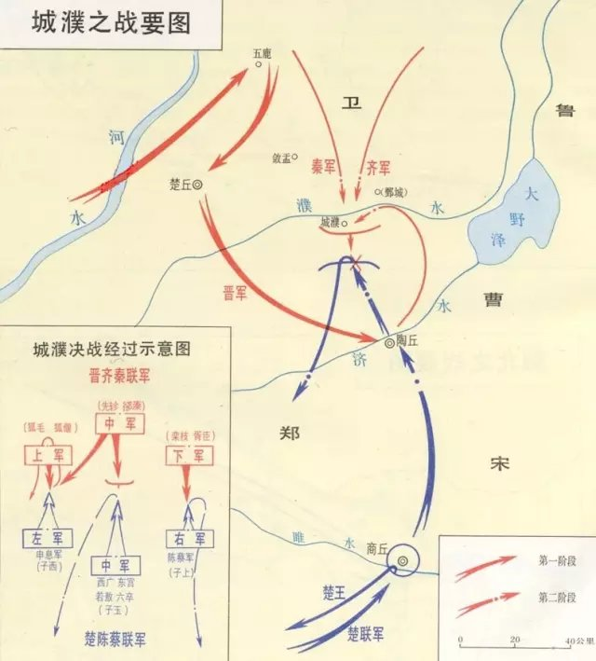

战役结束后，中原列国大都倒向晋国，曾经亲楚的曹、卫两国君都受到了一定的惩罚。周襄王册命晋文公为“侯伯”，承认他和齐桓公有同等地位。
晋文公的尽忠勤王，主要出于诸侯的道义，但他对周襄王本人比较鄙视。稍后他召集诸侯会盟，要求周襄王也来参加，这有无礼之嫌，当时官方史书只得写成“天王狩于河阳”，隐晦掉了“以臣召君”的不和谐。

晋文公的影响

晋文公在位九年就去世了，但他给晋国和春秋历史带来了重大改变，影响甚至持续到战国。
第一，国际角色方面，晋文公开始，晋国成为中原诸侯国的领袖、北方强国，和楚国长期对峙。为了符合中原领袖的形象，晋文公开始，晋国不再吞并其他诸侯国，扩张方向主要指向了山西境内的狄人部族。
第二，国内政治方面，由于晋献公时对亲属的大清洗，和“无畜群公子”国策，晋国的公族宗室一直成长不起来，反倒几个和国君不同宗的异姓卿大夫世代掌权，最后瓜分晋国，变成了战国时的韩赵魏三国。其中赵、魏两国的先祖，都可以追溯到陪晋文公流亡的侍臣。
第三，民族、疆域方面，晋国的国君家族、卿大夫家族，和戎人、狄人通婚的较多，从晋献公到晋文公，再到后世一直有这种风气。追随重耳流亡的赵衰，他和重耳娶了一对狄人姐妹，是连襟。晋文公之后，晋国扩张的主要目标主要指向了狄人山区，到春秋晚期，基本已经占据了山西省的南半部。所以自晋献公以来的晋国，逐渐渗入了很多戎狄成分，使晋国走上了一条和中原诸侯国很不一样的发展道路。
（后世人看到太原市有“晋祠”，就以为太原是晋国的发祥地，其实不然。太原原来的狄人的生活范围，春秋晚期晋国才推进到那里，而且主要是赵氏家族的封地。）

5，秦国的来历与发展
秦穆公比晋文公略微年长，且更长寿。晋文公去世后，秦穆公一度非常活跃。
秦国本来不是周王朝分封的正式诸侯国。秦的族姓是“嬴”，个别嬴姓小国分布在淮河中游，可能他们最初是个东方部族。史书记载，在周灭商的时候，秦人曾效忠于商。可能因为这个原因，秦族人被周朝“发配”到了西部山区，后来他们就在西部发展起来。和秦的亲缘关系比较近的，是后来晋国的赵氏家族，他们也是嬴姓。
甘肃陇南、天水一带（属于古代广义的“陇西”地区，就是陇山以西，陇山今称六盘山），已经发掘出了西周后期秦族首领的墓葬，“秦公大墓”。和中原的“仰身直肢葬”不同，早期秦人多是“屈肢葬”，是“西戎”的葬俗。到春秋时，秦人还残留着用人殉葬的风气，在出土墓葬和《诗经》中都有体现，这些都显示秦人的蛮族色彩。
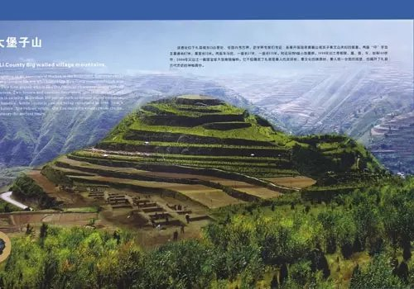
据说在西周时，秦人曾为周王室养马，又帮助周王朝防御西方的戎人，被周宣王授予“西陲大夫”的爵位。
在西周崩溃时，秦人帮助周平王东迁，被平王正式任命诸侯，这一代的国君是秦襄公。在周王朝放弃关中平原之后，秦人翻越六盘山，逐渐占领了这里，开始壮大起来。
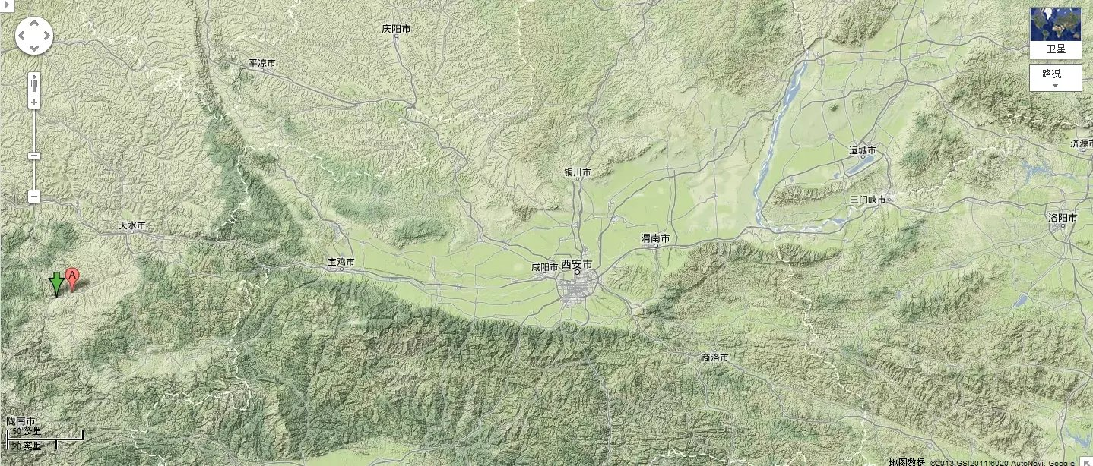
秦人虽然有蛮夷的色彩，但基本遵循周人的国际秩序，一直恪守诸侯的身份。秦的都城也经历了逐渐东迁的过程，先是迁到关中平原最西端的雍（今宝鸡），战国商鞅变法时才迁到咸阳。
到晋文公这一代人，秦国也开始活跃，想对中原产生影响力。秦穆公和晋文公时姻亲，所以晋文公在位时，两人经常合作维持国际秩序。但晋文公死后，秦和晋都想控制郑国，发生了一场“崤之战”，秦军全军覆没，此后秦、晋持续进行了多年战争。
秦国的地理位置太偏西，如果晋国强大，就扼住了秦国东下的通道，所以在秦穆公之后，秦国对中原就没有太大影响力了。另一方面，秦国远离中原，周边多是“西戎”部族，秦国对这些部族进行吞并扩张，不会像中原那样麻烦，这是秦国后来居上、最终统一六国的重要背景。

6，楚国的来历与楚庄王霸业

楚人生活在汉江流域，长期被周人视作蛮夷。楚又称为荆，两个字都和“丛林”有关。
楚国和周王朝的关系有点复杂。据说在西周初年时，楚人承认了周王的天子地位，向王朝定期进贡“苞茅”，这种草可以用来过滤酒渣。但楚国的国君又自称“王”，这就和周人的政治秩序发生冲突了。中原诸侯不愿承认楚国权威的，就在史书里称楚王为“楚子”，显示贬低之意。
据说西周前期，周昭王曾经到南方巡游，可能有向楚人施压的考虑，但他在渡过汉江时，楚人给准备的船出了问题，在江中解体，昭王被淹死了。此事不了了之，却给春秋的人留下了一桩旧案。
楚国的习俗、文化有当地特色，语言和中原也很不一样，史书上楚人的话叫“楚言”。
到春秋中叶，楚国已经比较强大，这可能和西周时期气候开始变得干冷有关，原来的南方林莽地带开始变得容易开发了。当时汉江以北、淮河流域的几个姬姓诸侯国，都相继被楚国吞并，“汉阳诸姬，楚实尽之”。
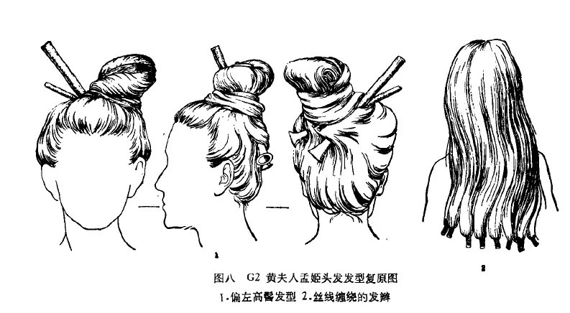
【黄国夫人的发型复原。黄国在河南省南部，是淮河流域的土著嬴姓小国之一，这位黄君的夫人孟姬，显然是从周人诸侯国娶来的公主。春秋中期，这个小国被楚国吞并。】
在政治上，楚王试图凌驾中原诸侯，处处模仿周王的规格，比如国内大臣的爵位是“公”，有取代周王室的野心。这也成为中原“霸主”号召对抗楚国的口实。
到这个时期，楚王室和上层贵族热衷学习中原的时尚，比较有文化。他们和中原的诸侯打交道，应该会说中原的语言了。楚国的这些特点表明，周文化对周边发达一些的“蛮夷”具有吸引力，文化上被中原（贵族）吸引，希望进入华夏文化的圈子；政治上，则要同中原诸侯争强斗胜。
（封建时代，贵族往往掌握多语，欧洲也是如此，比如近代的俄国贵族，往往自幼请法国人当家庭教师，法语非常熟练。）
问鼎
晋文公之后近半个世纪，楚庄王再度显示了对中原的野心。他曾带兵讨伐洛阳附近的戎人，又在洛阳城外举行阅兵（观兵）。周王也派使者参加。楚庄王借机向使者询问周王“九鼎之轻重”。按照周人礼仪，只有周王才能用一套九鼎规格的餐具（包括随葬）。诸侯七鼎，大夫五鼎……楚成王此举，有点试图掠走“九鼎”的意味，但最终也没撕破脸皮这样做。
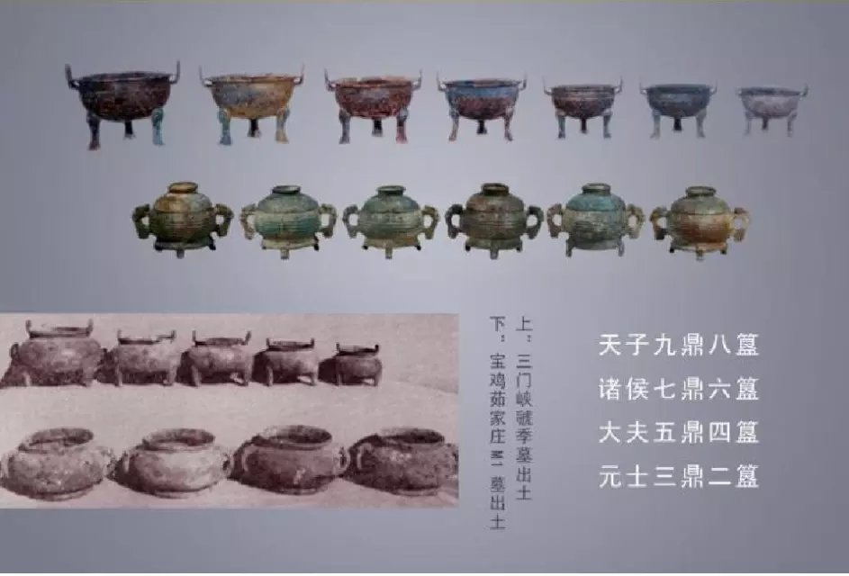
晋国一直警惕楚国对中原的扩张，两国冲突的导火索，经常使郑国的归属问题。郑国介于晋、楚中间，楚国一直想让郑国承认自己的宗主地位，即把郑国看做自己的附庸国。郑和晋是兄弟之国，但有常和楚王室缔结婚姻，所以一直在楚、晋之间摇摆不定。
公元前597年（楚庄王17年，晋景公3年），郑国发生内讧，国君的兄弟辈与叔叔辈内斗，楚庄王以霸主的身份前往平定。晋国不愿楚国控制郑国，也派出军队，但晋国的上层贵族们意见不一，行动迟缓，比楚国晚了一步。
楚庄王迫使郑国结盟后，准备北上黄河，宣誓楚国的权威，结果与刚刚渡过黄河的晋军迎头相遇。开始时，双方都不想开战，但都有一些“强硬派”到对方军营前挑战示威，使对立逐步升级，最终楚军全面出击，晋军没有准备，甚至没来得及列阵就被击溃，士兵们为逃回黄河北岸，争抢渡船，结果“舟中之指可掬”。
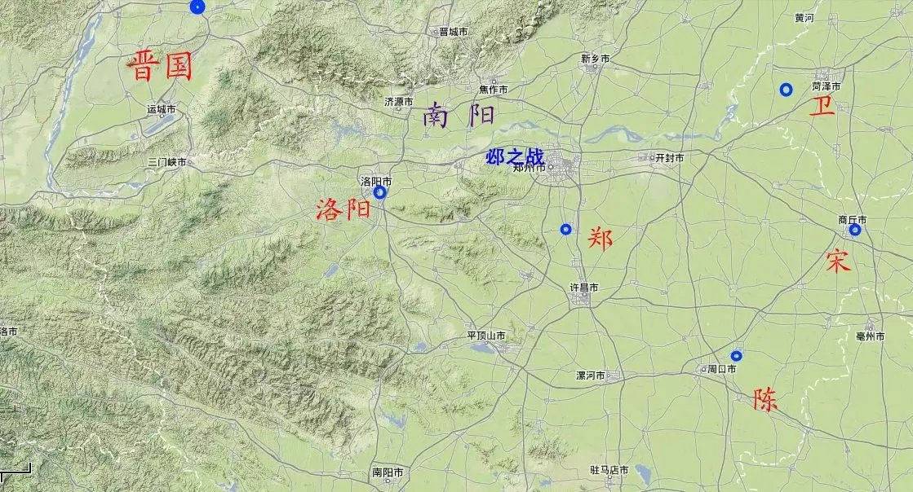
这次大败之后，晋国主要贵族之间的矛盾加剧，政治上越来越不统一。但此后不久，齐国无视晋国的权威，被晋军打得惨败（鞍之战），这表明晋国的实力仍非常强大。

第六讲 春秋（下）
7，春秋晚期的国际政治

晋楚和谈：“弭兵”
从城濮之战以后，晋楚对峙了五十多年，夹在中间的郑、宋等国家感到左右为难，于是宋国人开始呼吁两强放弃对抗，当时叫做“弭兵”。
公元前579年，宋国执政大臣华元出面，邀请晋、楚两国的主政者到宋国会盟，双方约定不再用武力对抗、定期互访。
但仅仅四年之后，因为对郑国的控制权问题，两国又进行了一场大战（鄢陵之战），楚、郑联军失败，但郑国仍不愿放弃和楚结盟。晋楚又进入对峙。
三十年后，宋国执政大臣向戌再次撮合晋、楚和谈。经过他的往返奔波，两大国都表示愿意。公元前546年，晋、楚在宋国又举行盟会，这次盟会的规格很高，除了两国的执政大臣，还有十多个小国的国君、执政参加，楚王还到了离会盟地很近的地方驻扎、遥控。
除了和平承诺，晋、楚最关系的是对诸侯列国的“宗主权”问题，以往的晋楚战争，都是因为争夺对郑、宋等国家的控制权引发。会议的结果是，“晋、楚之从交相见”，就是原来服属晋国的小国，此后也要到楚国朝见，楚国的附庸国也要去朝见晋君。
本来齐、秦两个大国比较独立，他们对会盟的态度也最敏感。最后的结果是，这两国的地位仍旧，不需要朝见晋楚。
向戌这次弭兵之后，晋国内部贵族的争斗越来越激烈，楚国则陷入了和吴国的长期战争，于是晋、楚两国再没有发生过对抗。需要履行“交相见”义务的各国疲于应付，也失去了对霸主大国的政治向心力。

吴国的崛起，吴楚战争
吴国远在江南（江苏苏州市），在史书中出现较晚，但据说他的历史非常悠久。还在周人灭商之前、刚刚迁居到周原的时候，据说古公亶父偏爱三儿子季历，于是长子泰伯、次子仲雍主动让贤，带着一些人远远离开，跑到江南立国，他们在那里接受了当地人风俗，“断发纹身”，建立了吴国。
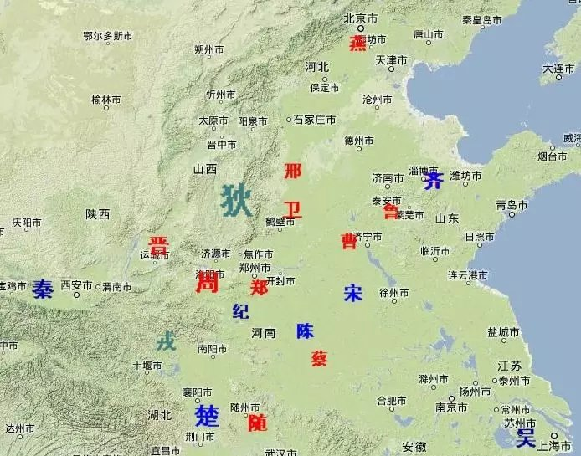
（这很可能是吴国人崛起之后编造的。西周到春秋前期，山西南部有过周人的封国，虞，可能是泰伯、仲雍后人的封国。这个虞国最后让晋献公吞并了。江南的吴和山西的虞，发音相同，于是吴国人就和周人联了宗。）
在晋楚邲之战以后，吴国逐渐发展起来。当时楚国有个贵族叫巫臣，他和楚国执政结仇，逃到晋国政治避难。为了报复楚国，巫臣又代表晋国出使吴国，教吴国人各种生产和军事技术，鼓动吴国与楚为敌。
楚和吴分别地处长江中游和下游，双方沿长江进行了很多次战争，主要在今安徽省境内。楚国国内贵族多、内斗多，失败者多逃到吴国受重用，并伺机报仇，其中最著名的是伍子胥。
伍子胥因为父亲、兄长被楚平王处死而逃亡吴国，受到吴王阖闾的重用。据说另一位在吴国效力的人，是来自齐国的孙武（《孙子兵法》的作者）。前506年，吴军远程迂回，乘船溯淮河而上，到上游后弃舟步行偷袭楚国。楚国原来一直防备吴军从长江上的进攻，猝不及防，首都郢城失守，少年楚王出逃。此时楚平王早已去世，据说伍子胥命人挖开平王的坟墓，鞭尸解恨。
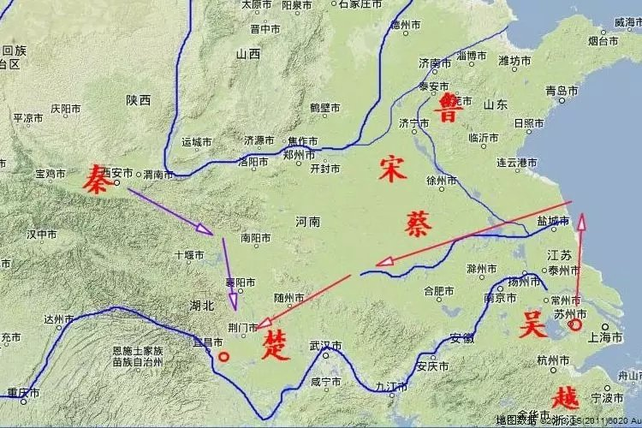
吴国本来想彻底占领楚国，但此时的楚王之母是秦国的公主，所以秦国出兵帮助楚人反攻，吴国后方又发生动乱，所以只好放弃了楚国。

吴越争霸
继吴国之后，越国也迅速崛起。越国是浙江的土著国家，都城会稽（绍兴）。在吴伐楚十年之后，吴王阖闾又进攻越国，被越王勾践击败，受伤而死，太子夫差即位。
不久吴国又打败越国，但夫差受到中原政治理念的影响，没有彻底灭亡越国，只保持了宗主国的地位。越王勾践从此开始“卧薪尝胆”，准备复仇。
夫差击败越国后，也模仿昔日晋、楚称霸中原的先例，多次北上。由于吴、越是水乡地带，习惯乘船，为了北上方便，夫差开凿了沟通长江与淮河的运河，再从淮河进入泗水，可以一直行驶到宋、鲁等中原国家。后世的明清大运河，基本也是这条线路。
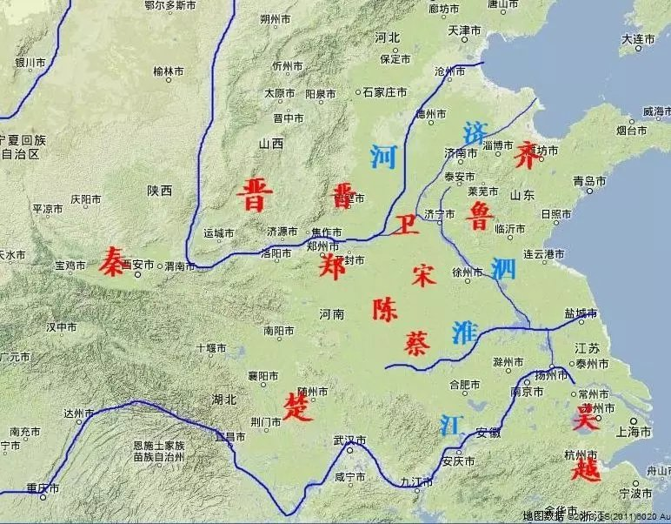
夫差曾两次帮助鲁国打败齐国，使吴国威望迅速提高。前482年，吴、晋在黄池会盟，很多诸侯国参加，吴国俨然已取代了楚国的地位，和晋国分享霸权。但就在这次会盟时，越王勾践对吴国发起进攻，不久吴国就灭亡，夫差也自杀了。
继吴国之后，越国也一度有称霸的野心，但国力越来越弱，最后被楚国吞并了。
吴、越的崛起，是春秋末、战国初的一个大变动。当时江南地区发展程度还比较低，人口少，只是因为中原列国都陷入了贵族专权时代，政治军事上无力和吴越竞争。
吴、越在非常残酷的战争中崛起，和中原列国有一定“温情”色彩的贵族政治很不同，但两国在崛起之后，又都试图按照中原的理想模式来当“霸主”，放弃了武力扩张，这是被传统的政治文化理念同化。

8，春秋的贵族政治
国际关系与诸侯的家族政治
晋文公重耳的“故事”有点长，它也是一个很生动的个案。通过它，可以看到春秋时期诸侯上层一些比较明显的特色。
第一，列国公室、贵族之间，交往非常密切，婚丧嫁娶往来很多，是个非常“一体化”的小圈子。
第二，诸侯的“家事”“国事”很难分清楚。周人分封宗室是个渊源，加上国君、贵族都是上层小圈子里通婚，嫁出国的女儿、娶进来夫人，都形成了“国际亲属关系”，许多国家间的战争，其实是亲属们的争端。
第三，重耳周游列国时，对他最不礼遇的，是同宗的卫、郑、曹等国君，最礼遇的，则是齐、宋、楚、秦乃至狄，因为这些都是异姓之国，可以缔结婚姻（虽然在宋、楚并没有结婚）。可见周人“同姓不婚”原则不仅影响到国际关系，还塑造了超越国族的、“一体化”的贵族圈子，乃至后世的华夏文化的影响。
第四，按照周人的家庭、政治原则，正夫人权威高，她生的嫡长子是法定继承人，但这个原则也经常被违反，国君往往宠爱年轻的妃子，并引发更换太子的纠纷，这一幕在春秋史上屡见不鲜。当时人就总结：“并后、匹嫡……乱之本也”，意思是如果有了两个地位相当的“后”，两个平等的国君继承人，国家就要出大乱子了。

贵族的姓和氏
在西周春秋，姓和氏是完全不同的概念。姓代表族源，范围很广。氏则是贵族家族名称。当时人说“因生以赐姓，胙之土而命之氏”，意思是姓是生下来就有的，不可改变；氏是有封地（贵族身份）后才能有的。下面分别说说。
一，以封地的名字为氏，比如列国的国君家族，其国名就是氏。下面的贵族也可以用封地为氏，比如晋国的赵氏家族，其中一人被封在了“原”地，他和后代们也就以“原”为氏。
西周初年，把宗室分封到韩、魏两地，成了两个诸侯国。再后来，这两国都灭亡了，晋国的国君拿这两块地方分封给自己的两个亲信，这就又出现了两户新的韩、魏氏贵族（和之前诸侯国的韩魏没任何关系）。到战国，韩赵魏三家贵族瓜分了晋国，变成了三个正式的国君。
二，用先人的字为氏。国君的儿子称公子某，下一辈称公孙某，这两代都还算国君家族的人，用国君的氏。但到公孙的儿子一辈，和国君一系的亲属关系比较远了，要单独“成家”，这时可以拿祖父的字作氏，直接表示是哪一位公子的后代家族。
这会造成“重名”的氏。比如《诗经》里有孔嘉这个词（意思是“很好”），所以春秋时名嘉、字子孔很多，由此产生出来不止一个以“孔”为氏的家族，孔子的氏是孔，卫国还有一个孔氏，跟孔子没任何亲缘关系。
三，以官职为氏，比如司马、司空、司徒，都是官职，也都变成了氏。
氏的来源多，所以一个人、一个家族也可以有不同的氏。

世卿世禄：春秋后期的贵族专权
按照粗略的划分方法，诸侯国君之下，还有大夫、士两级世袭贵族。非太子的公子，就成为大夫。大夫家族里，嫡长子能继承父亲的大夫身份，其他的儿子就只能是士了（除非有别的立功、受封的机会）。
从天子到大夫，他们的儿子在没有继承父位、或接受封爵之前，也都是“士”的身份。所以周礼里面，丧礼有很多种，从士到天子区别很大，但表示成年的“冠礼”只有一种：士冠礼。
还有一种比大夫更高的“卿”，它是诸侯国里面的权力核心成员，都是个位数，和后世“宰相”的含义类似。比如在鲁国，卿是司徒、司马、司寇等。
理论上说，卿是官职，不是爵位，不能世袭，要由国君从大夫里面任命，可以更换。但是到了春秋中后期，列国都往往由几大贵族家族垄断了最高权力，只能由他们担任卿，这样的家族被称为“世卿”，他们基本上瓜分了国家的所有权力和土地，架空了国君。
贵族内部的斗争，经常表现成新、老贵族的争夺。每一代国君都会繁衍出一些公子——大夫家族，土地、官职有限，新兴家族就会对老贵族形成竞争关系，因为毕竟他们和现任国君的亲缘关系最近。当某一带新贵族取胜之后，他们的后代还会坚持垄断权力、压制后面出世的公子家族。
比如鲁桓公的三个儿子，形成了孟孙、叔孙、季孙三个家族，合称“三桓”；郑穆公的儿子，形成了罕、驷、国等七个家族，合称“七穆”。他们第一、二代人和老贵族斗，掌控了权力；后面的各代人，则努力压制国君家族，防止自己被更新的贵族取代掉。
“三桓”和“七穆”的游戏规则也有小区别：“三桓”家族的地位是固定的，季孙氏权力最大，叔孙氏次之，孟孙氏最小，世代不变；“七穆”家族垄断了七个卿的职位，但权力排序要按人的资历和能力，有一定的灵活性。
当然，也有些国家的贵族们内斗时，不完全按照这种“代际”关系结盟，比如宋国、卫国、齐国，垄断权力的几大家族有早有晚。
晋国比较特殊，基本上不允许国君的子孙留在国内，所以掌权的都是和国君不同宗的贵族卿大夫。这些家族原来有十几个，但随着贵族间斗争的激烈，到春秋末年只剩了六个范、知、中行、韩、赵、魏。在一轮内战中，范和中行两家又被除掉，剩余四家里最显赫的是知氏。但最后一轮内战，韩赵魏三家联合灭掉了知氏，然后瓜分了晋国。
春秋晚期，有些诸侯国的内政被几个贵族家族世代垄断，又发生了新问题：这些当权贵族往往一代比一代低能，管理不好家务和政务，全靠身份较低的管家（当时叫“宰”）代劳。这样，国君被大贵族架空，大贵族又被自己的管家架空，贵族政治就要走到尽头了。

中国贵族制终结与婚姻形态的关系

春秋时期的贵族内部争斗、内战太多，有个根本性的原因：一夫多妻制带来的高生育率问题。它导致中国的贵族社会无法长期持续，只能发展到皇权专治、官僚制的时代。
中国古代历来实行一夫多妻制（一名正夫人、加多个妾妃），王室、诸侯和贵族成员都会有很多儿子，除了嫡长子继承父亲之位，按照周人传统的“封建”原则，其余的儿子也要有世袭的封邑和爵位身份。所以王朝下面分封了诸侯列国，诸侯国里面世袭的公室贵族也越来越多，列国内部的“封建”成分也越来越多。即使如此，还会有许多继承不到什么东西的“枝庶子弟”，他们成为贵族社会里面的不稳定因素，慢慢导致了春秋贵族社会的解体。
中国的春秋，和欧洲中世纪，都是贵族制、封建制，但春秋只维持了三百年，欧洲则绵延了七八百年乃至上千年（1500年之后，王权开始崛起，但直到19世纪初的拿破仑时代，列国贵族的政治地位、影响力一直很大。贵族彻底淡出欧洲政治舞台，是两次世界大战之间的事情）。
为什么欧洲贵族制度时间长而稳定，很重要原因就是一夫一妻制，生的子女少，产生的争斗也少，可持续发展（古希腊、罗马时期，一夫一妻就是主流，基督教会更强化了这种家庭模式）。

周人的历史功绩，是用一套封建制、宗法制的贵族政治文化，取代了之前林立的、小范围的“国族”，形成了一个更大的政治文化圈。但这套政治文化强化了阶级身份的区别，还带来了统治阶级膨胀过快、内部斗争激烈的问题。这最终导致周人政治模式的终结。只能进化到皇权制+官僚制。封建制的反面是皇权专治；宗法制的反面是官僚制。
儒家思想是从周人的道德、文化发展来的，最重视家庭、家族，专讲“尊尊”“亲亲”（尊重上级、善待亲属）。但时间不算长的春秋历史证明，“多生”加“封建”，最终导致的是上层家族内部的争夺，旁系和嫡系的互相杀戮。欲速则不达，“亲亲”反成竞争，多子带来相杀，这是历史的悖论。
9，孔子的时代
孔子的一生，正好是春秋的最后七十多年，可以说，他见证了西周-春秋的封建政治、贵族政治走向萧条，看还看不到未来的出路在哪里。
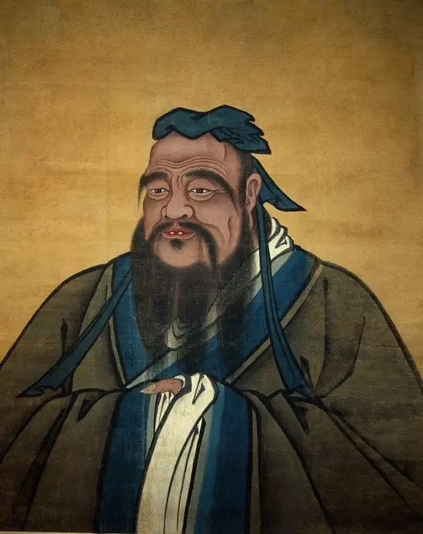
孔子的学术的核心内容，六经，是周人文化（广义的“周礼”）、贵族文化的全面汇总。他试图修补好已经千疮百孔的“封建”秩序，但徒劳无益。可在孔子之后，专治皇权却把他和儒家思想树立成了官方意识形态，真有点阴差阳错之感。
孔子是鲁国人，但他的家族本来是宋国贵族，孔子出生前一百多年，因为宋国贵族内斗，有一支逃亡到鲁国定居下来，变成了鲁国人。孔子的父亲是个“士”，低级小贵族，勇武、莽撞，可惜没有建功立业的机会，也不善钻营，家道没落了。这些和西班牙的堂吉诃德都很像。
至于孔子，他是个遗腹子，还可能是个私生子。孔子母亲颜氏是个地位不高的妇女。所以孔子自幼是跟着单亲的妈妈，在穷人农家成长起来的。他小时候一直不知道父亲的坟在哪里，“余少也贱，故多能鄙事”。
孔子十几岁时母亲去世，这时他才“认祖归宗”，被父亲家正式承认了。但这时的孔家早已没落了，除了一个“士”的身份，也没有别的可以继承。青年孔子刚刚进贵族圈子，还被一个同龄的小贵族，阳虎鄙视，说他不够“士”的资格，因为按照当时的严格标准，私生子不能继承父亲的身份。
青年孔子的主要谋生手段，是给鲁国最大的贵族季孙氏服务，做一些管理地产、牲畜等不太体面的工作。但他勤学好问，逐渐学习了很多知识，能当私家教师养活自己，同时进行整理古代典籍（六经）的工作。
孔子早期的学生都是下层人，他的七十二弟子里面，姓颜的有七八，都是孔子姥姥家那边的穷亲戚。再到孔子晚年，名声、地位高了，也有些地位高的年轻贵族慕名求学。孔子说：“先进于礼乐，野人也；后进于礼乐，君子也”，先进就是早年的学生，后进是晚年的学生。
在孔子四十多岁时，阳虎当了季孙氏的管家，操控了鲁国的政权。孔子对此总结说：周朝经历过了天子掌权（西周）、列国诸侯掌权（春秋前期）、诸侯国里的大夫掌权（春秋中期）三个阶段，现在则到了“陪臣”掌权的阶段了，这是最堕落的状态——“天下有道，则礼乐征伐自天子出；天下无道，则礼乐征伐自诸侯出。自诸侯出，盖十世希不失矣；自大夫出，五世希不失矣；陪臣执国命，三世希不失矣。”
阳虎是孟孙氏家族的枝庶子弟，他还试图把季孙、叔孙、孟孙三家在族长都杀掉，结果计划失败，他就逃亡了。这三家为了挽回乱摊子，就把一直当教书先生的孔子请出来，让他担任“大司寇”，这是几个“卿”的职位之一。孔子这一年五十岁，才开始当官了。
孔子从政时期要干的最大的事情，叫“隳三都”。
当时鲁国乃至中原列国的政治大环境，是大夫专权世袭，甚至“陪臣执国命”。孔子的政治主张也是针对这些问题的，他的理想是西周的政治秩序，诸侯服从天子，卿大夫服从国君。而鲁国的“三桓”已经专权好几代人，国君一直是傀儡，三家基本上把全国的土地都划成了自己的封邑，还兴建了比较坚固的城池，每个家族都俨然形成了一个小国。
所以孔子劝说三家：把自己家族封地的城墙拆掉，做出尊重、服从国君的姿态，这就是“隳三都”。三家开始没明白过来，真动手开始拆，但有些家族的管家开始反对，认为这样三家的利益就都保不住了，结果是只成功拆毁了一座城，然后孔子被迫辞职，三家专权的情况依旧。
孔子做官的时间很短，但已经喜欢上了做官的感觉，所以他开始“周游列国”，带着弟子们去卫、宋、郑、陈等国家，希望那里的君主能采纳自己的政治见解，请自己当官。他这时的学术名声已经很大，所以卫、陈等国的国君愿意养着他，充当政治上的点缀。
不过列国卿大夫专权早已根深蒂固，根本不可能动摇，所以孔子也不可能真正当官。至于宋、郑，卿大夫专权的程度更高，所以对路过的孔子很不客气。在国外定居了十几年之后，孔子又返回了鲁国，直到去世。
孔子周游的列国，都是中原诸侯国，一直没有出今天的河南省范围。他思想太守旧，几乎不考虑周边那些有“蛮夷”色彩的国家，比如南方的楚国、吴国。孔子也曾考虑过去晋国，当时晋国是四大卿家族专权，和孔子当官时的鲁国有过一些龌龊，所以他最终也和晋国没有缘分。

10，西周春秋的文化（略）

第七讲 战国（上） 大变革时代

1，战国综述
战国截止的时间很明确，就是公元前221年，秦统一中国。但春秋何时结束、战国何时开始，就没有严格的时间标准了，因为当时还是“列国”的时代，不像大一统王朝的开创那么清晰。
一般来说，编年体史书《春秋》结束的那一年，公元前476年，被认为是春秋的结束、战国的开端，但这一年也没有什么标志性的大事件。
抛开这些具体年份的争论，春秋和战国这两大历史时期，确实有非常大的区别，这种区别甚至要超过之后的王朝更替，比如从唐到宋、从明到清。
进入皇权时代之后，中国人基本都淡忘了西周和春秋那套“封建”的政治体制，贵族士大夫的文化，所以对从春秋到战国的变化不太敏感。只有到清朝初年，有些汉族知识分子对现实彻底失望，躲到书斋里认真读古书，认真思考，才发现了这个历史大转折。王夫之说：“战国者，古今一大变革之会也。”顾炎武总结得更具体：

春秋时犹尊礼重信，而七国则绝不言礼与信矣；
春秋时犹宗周王，而七国则绝不言王矣；
春秋时犹严祭祀、重聘享，而七国则绝无其事矣；
春秋时犹论宗姓氏族，而七国则无一言及之矣；
春秋时犹宴会赋《诗》，而七国则不闻矣；
春秋时犹有赴告策书，而七国则无有矣，邦无定交，士无定主……

这是说春秋时还保留着一些西周的“封建”政治秩序，周王还有一点名义上的权威（其实已经比西周衰落的多了）；列国之间也是“封建制”下的兄弟、姻亲之国，交往密切；春秋贵族卿大夫们的世袭性质很强，还保留着西周以来的宗法制，和独特的贵族文化。但这一切，到战国（七国）就荡然无存了。
战国的新特征是什么呢？
一，国内政治方面：列国内部，专治王权强大起来，消灭了世袭的贵族卿大夫阶层，政权直接控制全社会。
二，国际政治方面：列国诸侯都称王，列国之间是你死我活的战争、征服关系。兼并战争打到最后，是秦的统一。
三，经济方面：生产力发展，人口增加，工商业繁荣，社会职业分工更加复杂化。
四，文化方面：思想活跃，出现“诸子百家”争鸣。

“战国”这个历史阶段，古人有过不同的说法。比如还有“七国”的说法，即当时七个最主要的国家：齐、楚、燕、韩、赵、魏、秦。其实在战国刚开始的时候，国家还远不止这七个，很多老牌的诸侯国，比如鲁、郑、宋，都是到战国中期才相继被“七国”吞并的。卫国则一直存在，和强大的魏国形成附庸关系，国土被强邻侵占很多，但它的小朝廷一直持续到了秦朝统一。
战国人没有记录自己那个时代的大部头著作，但有很多记载人物、故事的零散篇章。司马迁写《史记》，主要就靠这些散篇。比司马迁再晚一点，学者刘向把这些篇章专门汇总成一本书，命名为《战国策》，这也成为“战国”这个名字的来历。
所以关于战国的历史，有很多不可靠的地方。春秋历史比较可靠，因为《春秋》是鲁国的官方文献，《左传》是贵族社会的“知情人”写的，这两个加起来，对春秋时代的了解可以很深入。但《战国策》里的篇章，多数故事性太强，像是小说。
比如战国最流行“说客”故事，主人公往往是不得志的穷读书人，某次见到一位君王，说了一通大道理，立刻被君王赏识、提拔成宰相了。这种故事背后有合理的时代背景，因为战国没有世袭掌权的大贵族了，普通士人确实有了跻身高位的机会，但像这种一席话之后就飞黄腾达的，应该说还是有点夸张了，它即使有过，也不会太普遍，而且肯定还有更特殊的背景因素，但《战国策》故事只保留了夸张离奇的成分。拿它们当少儿读物很合适，但离真实的历史肯定是有距离的。
当然，到战国后期，因为离西汉初年很近（秦朝统一仅仅维持了12年时间），司马迁写《史记》时，还能探访到一些比较真实的口述（比如“荆轲刺秦王”的故事），所以质量还算可以。但战国初期的“空白”、中期的荒诞玄虚，还是很难弥补。

2，战国的开端
战国最初的一百年，从公元前450到350年代，历史记载非常少，可以说是一段“百年空白”。这段时间里，发生了韩赵魏“三家分晋”，从三家贵族变成了三个正式的诸侯国。还有齐国的“田氏代齐”，姜姓诸侯对齐国的统治终结，被田氏家族取代。

晋国的历程与三家分晋
暂时回到春秋中叶——晋文公的“霸业”建立之后，晋国确立了十几个高级的卿大夫家族，他们逐渐垄断了晋国的政权。
晋国的“中央”体制和列国不太一样，不用“司徒”“司寇”等官职。晋国有三到六个军，每军各由一将、一佐指挥，这些将和佐就是“卿”，组成了朝廷核心，晋国的重大事务都由他们商议决定。各卿大夫家族最重视争夺将和佐的职务。
各卿大夫家族都有自己世袭的封地。晋国习惯在新占领的地区设“县”，把统治权交给大贵族，于是这些新“县”慢慢也变成了大贵族们家传的势力范围。贵族家的这些土地是否向国君交税？现在还说不清，但他们有义务给国君提供军队，使用的战车、兵器，也都是卿大夫家族自己制作的，到春秋后期，一个这种“县”就可以提供一百辆兵车。

春秋中后期，晋国的领土一直在扩张，卿大夫实力的膨胀，又和晋国疆域的扩张同步，所以这里要介绍一下晋国的扩张历程。
晋献公时代，灭亡了周边的一些同姓小国，晋国基本上占领了整个运城盆地。但从晋文公开始，晋国承担起“霸主”角色，不能再随便吞并中原诸侯国，所以只能对山地的狄人区域扩张。
这时的晋国有两个主要扩张方向：西路是溯汾水向北，从山西南部向中、北部扩张；东路，是在太行山的东麓向北扩张，从河南省北部进入河北省南部。那里是被狄人占领的邢、卫故地，有广阔的开拓空间。
晋文公之后的一百多年里，晋国一直在沿着两个方向向北推进，各卿大夫家族的势力也跟着迅速膨胀。有时，为了争夺“卿”的职务，或者“县”的封邑，这些家族会结成两派，大打出手，失败的一方被消灭、出局。比如到前530年代，“栾、郤、胥、原、狐、续、庆、伯，降在皂隶”，就是这些原来显赫的家族都因内战失败而萧条了。晋国高级卿大夫的家族就这样逐渐减少。

晋国成为霸主后，各小诸侯国都有到晋国朝见的义务。不同的小国，往往选择一家晋国大贵族做靠山。大贵族向小国索贿，也会引起小国对晋国的离心倾向。这样，晋国内部各家族之间的纷争，又和小国之间的国际纷争混合起来了。
到前490年代、孔子晚年从政时，晋国又发生了大内战，其中范氏、中行氏为一方，韩、赵、魏、知四家为一方。这时相邻的列国，郑、卫、鲁、齐等，都支持范、中行一方。但结果是范氏、中行氏战败出局。
这次战乱的结果，一是在晋国内部，只剩了知、赵、魏、韩四大家族，其中知氏实力最强；二是在国际上，晋国彻底告别了“霸主”时代，对诸侯列国再没有道义上的影响力了。
公元前450年代，晋国又起内战，知氏带着韩、魏两家讨伐赵氏，但韩、魏在战斗中反水，和赵氏一起灭掉了知氏，三家瓜分了知氏的土地，垄断了晋国政权。此时已经进入了战国，史书对于此事的记载过于夸张，近似小说，但其结果是可信的。
前403年，周王室最终认可了三家独立建国的事实，发布正式册命，三家地位由大夫上升到诸侯：“周威烈王二十三年，初命晋大夫魏斯、赵籍、韩虔为诸侯”。
“三家分晋”时，晋国名义上也还存在，但国土极小，最后还是被三家给彻底吞并了。
新兴的韩赵魏三国都脱胎于晋国，在战国时常被合称为“三晋”。赵国都城在晋阳（今太原市），韩、魏都城都在运城盆地里。但后来三国都向更广阔的平原地带迁都：赵都迁往邯郸；韩灭掉了河南的老牌诸侯：郑国，把都城迁往那里（前375年）；魏都迁往河南的大梁城（前361年），所以战国的魏国又称为“梁国”。

田氏代齐
齐国是春秋时的大国，到春秋后期，它也进入了卿大夫专权的时代。但齐国的掌权卿大夫比较复杂，它不是某一位特定的国君后代的家族，而是新、老贵族都有，最老的家族在西周时就形成了。
在齐桓公的时候，一位陈国的公子，陈完，到齐国避难，世代定居下来。古代“陈”和“田”同音，所以陈完家族也叫田氏家族。这个家族的势力越来越大，在春秋后期齐国的几次内战中，逐渐把作对的其他贵族消灭掉了，彻底垄断了齐国的政权。进入战国近百年之后，田氏家族也得到了周王室的正式册命，正式成为了齐国的新统治者。

3，战国前期的“变法”
战国前期，中原的老牌国家，鲁、卫、郑等还延续着春秋末期的传统：贵族寡头的家族世袭统治，政治上没有任何活力。
这个时期比较活跃的，是韩、赵、魏三国，他们吸取了晋国垮台教训，不想重演国君被贵族家族取代的这一幕；而且，当时新兴国家之间的战争越来越激烈，这种战争不再是春秋那种贵族式的表演，而是你死我活的灭国之战。所以要对内搞集权、提高国力，以便应付对外战争。“三晋”最早抛弃周人传统的封建、宗法的统治方式，建立一套由国君直接掌控的、专门的统治机构，即君主集权的政治、军事体制。这就开启了战国前一百年的“变法”潮流。
其他诸侯国受到军事竞争的压力，需要提高国力，也陆续开展了“变法”。那些老牌国家深陷在贵族寡头政治里，实在改不了，国力日渐削弱，就逐渐亡国了，比如郑国、鲁国；或者虽然弱小，但一直衰而不亡，比如卫国。

魏文侯和李悝的变法
魏文侯在位时期（前445-396年），不仅使魏国正式建国，还任用李悝开展了变法，主要内容有：
一，制定和颁布了成文法《法经》。
在春秋晚期，偶尔也有国家颁布成文法的行为，比如晋国就曾“铸刑鼎”，即把刑法条文铸在鼎上，但刑鼎的内容不详（很可能是为了保障几大掌权家族之间的利益均衡），篇幅也不可能很长、很具体。
李悝制作的法经，则是一套针对全体国民的、普遍性的法典，它分为六部分，分别是：《盗》（针对盗窃）、《贼》（针对杀伤案）、《囚》（关于如何量刑）、《捕》（关于案件的侦查、逮捕）、《杂》（一些具体的问题）、《具》（关于司法程序）。
这个法典原文没能保存下来，但从它的篇目看，已经比较完备，后世能够见到的法律，比如出土的秦汉法律竹简、唐代的《唐律疏议》，一直到明清的法典，和李悝《法经》的基本框架都类似。
二，建立专业化的军队。
商周和春秋，都没有专业化的常备军。一般是贵族卿大夫在封地里自己制作武器，自己练习作战，类似私家武装。国家打仗时，国君召集各卿大夫家族的武装出征。所以春秋时的战争，经常有一家贵族老少、兄弟齐上阵的情况。贵族的农奴可能会跟随主人出征，负担一些劳役、后勤工作，但他们不是战场的主力，因为贵族主人不愿让低贱的农奴抢了自己的风头。
到李悝变法，开始建设国君直辖的常备军。政府直接在百姓中征兵、组建军队，没有了中间的世袭贵族阶层。史书记载，李悝规定了一些征兵的具体条件，比如能够带着武器和粮食跑若干路程。这种士兵叫做“武卒”，这种征兵制度也叫“武卒制”。
我们不知道这些“武卒”是否从政府领取薪饷和武器，参照后世的历史，即使政府不提供这些的话，就会给参军者一些其他好处，比如家庭有免税、免劳役的优惠。这本质上就是义务兵役制，后来的秦、汉都是这种制度原则。
三，发展生产，尤其是农业。
李悝颁布了一些鼓励农业生产、特别是提高单位面积产量的政策。为防范粮价的大幅波动和饥荒，他还建立了国家收储粮食的制度，政府在粮食丰收的地区、年份收购粮食，在饥荒时则发放粮食。在后世的中国历史上，这些都成了政府比较通行的做法。
由于魏国变法较早，建立了一套专业的国家机器、管理方式，所以国力强大，在战国初年，它是最有活力和影响力的国家。后来，这套“变法”和政权组织模式还向其他国家输出，使列国都进入了君主集权的时代。

楚国的吴起变法
吴起是战国前期一位著名的职业将领，他是卫国人，曾长期在魏国担任将军，指挥魏军和秦作战。这也正是魏文侯和李悝推行变法的时期，对吴起产生了比较大的影响，使他开始关注比军事问题更“大”的政治问题。后来魏国君主更迭，他不得志，又到楚国服务，为楚悼王进行了一系列变法措施，时间约在公元前382年。
楚国是个历史比较悠久的国家，历代国君的后人繁衍成了很多贵族家族，但这些贵族基本没有架空王权的能力，历任楚国国君，都重用自己的兄弟辈，比如作令尹（类似丞相），同时老牌贵族占据的封地、职位也很多。
吴起变法主要针对这些世袭贵族，他说楚国的问题是“大臣太重，封君太众”，这些人侵占了君主的资源和权力，所以他建议：国君后人超过三代的，就要把封地、官爵收归朝廷，同时选更能干的人担任重要职务。
这种政策自然得罪了众多楚国贵族。在楚悼王死后举办丧事，不满的贵族们动手杀死吴起，吴起躲到了楚悼王尸体后面，被乱箭射死，楚悼王的尸体也挨了很多箭。新即位的楚王也赞同吴起的改革措施，所以他以侮辱先王的罪名惩治作乱者，诛杀了很多贵族。
吴起的变法使楚国迸发了一些活力，之后楚国向东扩张，陆续吞并了越国、鲁国，把疆域推进到了东部沿海。但作为老牌大国，楚国贵族在政治上一直保持着一定的影响力，它的国家机器建设不如新兴的秦国。

秦国的商鞅变法
秦国的商鞅变法时间最晚（前350年代），但它后来居上，变法最彻底、有效，对后世的影响也最大。
商鞅是卫国的枝庶公子。战国时期的卫国已经沦为了魏国的保护国，商鞅先在魏国谋职，给魏国丞相当职员。他喜欢“刑名之学”，就是用法治管理国家的学问。魏国在半个世纪前就经历了李悝变法，显然商鞅能学到不少东西。
但商鞅在魏国不受重用，他又找机会去了秦国，受到了秦孝公的赏识，开始推行变法。秦国在列国的最西部，地理环境比较封闭，受中原局势影响较小。它的政治情况和楚国类似，也积累了很多贵族家族，但国君一直有权威。商鞅变法的内容主要是：
一，废除贵族的世袭特权，包括国君的直系亲属。只有立下军功的人，才能获得爵位。
二，废除井田，土地可以私有、买卖。其实在变法之前秦国实行什么样的土地制度，史书没有记载，可能有大量的贵族世袭封地，这项措施应该包含了收回贵族封地。
三，建立新土地和赋税制度。规定一个男丁应当有百亩土地，按户征收赋税。家里有两个成年男子的，必须分成两户，不然还要加重征收赋税。
四，鼓励耕田。缴纳赋税多的，可以免除劳役、兵役；不肯工作导致贫穷、交不起赋税的，要变成国有奴隶（或者说劳改犯）。
五，鼓励战功。男子当兵，按照打仗时斩首的数量，赐给爵位、土地，再多的还可以得到国家分配的奴隶。
六，建立地方行政制度。把全国划分成41个县，由朝廷任命县令、县丞管理，令、丞有任期，根据考评决定升降赏罚。登记户籍人口，编成基层单位“什伍”，用来进行征税、征兵等管理。同一个“什伍”的人犯罪，别人必须检举揭发，不然“连坐”，一起治罪。

以上这些变法措施都有关联性，因为废除了贵族的封地和世袭特权，原来属于贵族的农奴，就成了国家农民，需要建立地方行政制度进行管理。
此外，商鞅还推行了一些改革措施，比如颁布了新的统一的度量衡；把都城从雍（也有说从栎阳）迁到咸阳，可能因为雍作为秦国都城太久，那里的守旧势力比较强大，同时，新都城在东方，更便于和东方列国交往。
秦国长期处于西方，和戎狄为邻，商鞅也决心改变，比如规定父母子女不能睡在一间屋子里面。在后世的传统中国，这项制度倒没起到什么作用。可能商鞅出身“没落贵族”，生活上是有些讲究的，但这对下层百姓意义不大。
在刚刚推行变法时，宗室贵族利益损失太大，都发言强烈反对，秦孝公和商鞅严厉镇压反对者，太子的老师因为反对新法被割掉了鼻子。
史书还有商鞅“立木表信”的故事，说明他做的事情是前无古人的（至少在秦国是），老百姓一时难以接受。这件事也说明，战国新型国家建立的过程，也是动员民间力量的过程。之前，朝廷和普通百姓之间，还隔着世袭的贵族阶层，但新型国家消灭了世袭贵族，就需要和基层民间发生有效互动，在百姓中树立朝廷和“王法”的权威。
商鞅变法得罪了宗室贵族阶层，到秦孝公死后，政敌们立刻开始打击商鞅。据《史记》有些故事色彩的描写，商鞅最后逃离咸阳，当他到一个旅店住宿时，拿不出有效的身份证件（因为被通缉不敢亮明身份），结果旅店主人说：按照商鞅丞相颁布的制度，我不能让没证件的人住宿！于是商鞅被逮捕、处死了。
但商鞅的变法成果基本保全了下来，它使秦国的国力、军事实力迅速增长，一百三十年后就统一了中国。
还有些措施并没有出现在关于商鞅变法的记载里，但应当都同时建立起来了。比如建立专业的常备军、颁布成文法。目前已经出土了战国晚期秦国的大量法律竹简，它虽然比商鞅变法晚了一百来年，但肯定也经历了较长的发展和积累。
比商鞅变法略早，主要国家都搞过不同程度的变法，比如齐、赵，但史书记载较少。综合以上这些，可以看到列国变法的基本精神一致，但根据各自的条件又有小区别。比如魏国是新兴国家，从专权的贵族变成国君，它的内部就没有老贵族问题，所以魏文侯和李悝的变法，就没有打击、剥夺旧贵族的内容，而是侧重建立新制度。秦国的商鞅变法，则是各国变法的集大成者。

4，战国的新型国家机器与社会变迁
国家机器建设
经过“变法”，战国主要国家都建立起了君主集权政体，和新型的专治国家机器。在后世中国的历史中，这套国家机器一直存在，而且不断发展完善。它控制着全社会的方方面面、各种资源。
在世界古代史的范围内看，中国的独特之处，就是国家机器控制全社会，所以中国不可能产生独立的教会体系，宗教发展不起来；也没有独立的司法体系、法制观念，中国传统的“法治”是国家机器里自上而下的统治方式之一；国家机器也排斥贵族“封建”的世袭统治，倡导“大一统”。这些影响一直持续两千多年，到现代社会也没有完全消失。
新型国家机器取代的对象是贵族政治，所以要在两者比较，才能看到新型国家机器的特点。
在西周、春秋的贵族政治里，各级贵族（卿大夫士）都是“能文能武”，日常的工作需要“文”，至少要能读书识字算数，战争的主角也是贵族。当然，两者兼通的代价，是哪一种也不会发展得特别高深。贵族们垄断了列国朝廷的高级职务，也承担了地方治理工作。列国内部的土地都划给了贵族作世袭封地，农民都是属于贵族领主的农奴，统计人口、收取贡赋、处理农奴们的纠纷，都是贵族家内的工作，这种情况显然不需要什么成文的法典，贵族领主个人的意见就足够了。贵族政治的这些社会管理功能，在新型国家机器中变成了分门别类的各项制度，如官僚制度、中央与地方行政制度、军事和司法制度……
中国传统文化，基本上也是这套集权国家机器的衍生物。比如科举制、汉赋唐诗宋词、琴棋书画，构成了中国古代文明的标志性成果，因为这些成果的发明创造者，都是生活在“体制”——国家机器中的成员，文人士大夫。包括中国传统文化并不擅长的领域——自然科学和技术，从张衡、李淳风到宋应星、徐光启、徐霞客，他们的第一身份，都是体制内的官员，那些发明著述都是在官员身份上衍生出来的。

官僚制度
在君主集权模式之下，官僚制度取代了贵族制、封建制，它能更有效地贯彻君主的意志，管理社会。官僚制包括文官的选拔、考评、升降、薪俸等一整套措施。
和封建贵族的世袭原则不同，官僚制要求面向全社会公开、择优选拔官员，官员职务不能世袭，有任期，还要由上级进行考评，考评成绩决定官员的升降。封建贵族靠世袭的封地维持生活，官僚制里的官员则要靠朝廷发放的薪俸。
君主专制和官僚制下，普通人也有了通过学习文化和个人努力成为官员，甚至位极人臣的机会，这就打破了阶级壁垒，使社会流动性增强。从战国开始，这种靠学文化争取从政机会的人，也叫“士”，但它和西周春秋最低级的世袭贵族“士”含义完全不同了。后世给想做官、做了官的文人叫“士大夫”，含义也和春秋时期很不相同，因为没有了世袭的身份特权，当然，相同之处就是他们都有文化，可以担负行政管理职能。

官员选拔的方式，从战国开始经历了一系列发展变化。前期是基层政府自己组织考试和考核。高级官员的人选，则往往靠其他高官推荐给君主，君主用谈话“面试”决定是否授予高级职位。战国秦汉还有一种特殊制度，就是选择官员子弟到皇帝身边担任各种勤务员，他们叫“郎”，通过这种历练之后，再择优任命到地方当官。这和隋唐时期的科举考试制度还很不一样。
在中国漫长的君主专制时代，官员薪俸有过很多种形式，比较正常的是发钱和粮食，但有时也靠固定的田租收入（唐代初期的地方官）。有些比较特殊的时期，朝廷甚至不给官员发薪俸，因为默认他们是可以贪污养活自己（北魏前期）；或者是只发很低的薪俸，比如明朝，它的指导思想是认为官员是为朝廷和人民服务的，不需要太多钱，到清代实行“养廉银”，才算改了过来。

贵族政治是家族政治、“熟人政治”，圈子内基本都是认识的老面孔，甚至是世交，官僚制就不同了，上下级之间往往都是陌生人，如何保证政令传达准确可靠，而不会被人假冒？这就要靠文书和“公章”——玺印了。从君王、皇帝到各级官员发布的文书，都要靠独特的玺印来证明权威可靠。新老官员交接，最重要的是官印交接。直到晚清，免去官职，最重要的程序还是“摘印”：收缴官印。
调动军队是更重要的权力，有专门的“兵符”，皇帝和驻军将领各执一半。使者传达皇帝调兵的命令时，必须出示皇帝的那一半兵符。战国晚期“信陵君窃符救赵”就表现了这个过程。
官僚政治下，君王（朝廷）需要了解各地的人口、赋税详细情况，各种信息向上汇报、指令向下传达，都要有书面文本，这就是文书档案制度。
从战国以来，历代都有竹简或纸的政府文书被尘封、又被考古发掘出来，成为史书之外的又一个史料来源。比如湖北江陵地区，一个秦朝初年的墓葬里，有大量关于法律、案例的竹简（云梦睡虎地秦简），这位墓主人显然是个负责法律的官员。再如江苏省一个西汉基层官员的坟墓里，居然随葬了一份当时朝廷武器库的装备清单（永元兵器簿）。
各级政府里都要有很多负责抄写工作的小吏，这往往是一个有志于“入仕”的青年事业的第一步。但到隋唐科举制实行之后，这种基层文书小吏向上爬的路子就基本堵死了。
文武分途
当新型国家机器建立后，贵族们身兼文武的职能就被拆分了，出现了新的专业文官和武将，这叫“文武分途”或“将相分途”。战国时，职业将领非常活跃，从吴起到白起、廉颇……文职官员是另一个体系，从基层政府的抄写小吏，可以一直到最高级的丞相。战国末年赵国廉颇、蔺相如“将相和”的故事，算是文武职能分家之后的一个典型。
文武分途在后世有过不同的后果。有时是文人彻底垄断政权、排挤压制武人，比如两晋的士族门阀专权、两宋的文人政治；有时是军人干政甚至武装割据，比如唐后期的藩镇割据。
文武职能的分工，也经历了很长的演化历程。比如汉代，它往往是个人自由选择和大环境引导的结果；到北朝末、隋和唐初，“出将入相”的贵族政治又出现了，而且一度非常有活力。到唐代科举制确立之后，文和武的身份就分得非常清楚了，可谓泾渭分明。
在文武分途的时期，文人和武人各有自己的技能传承方式。文人的一套教育方式很明显，军人的就不太清晰了，因为他们多半不识字，训练、战术知识，往往靠口耳相传、言传身教，而且经常是家族内部传承。这又造成两个结果，一是中国的史书，从战国开始，对战争的记载都太简单，因为文人不懂打仗，武人自己又不会写。对战争描写最生动详实的，反而是春秋史书《左传》，那时文武还没分家。二是武人没文化，军事知识里往往混入非理性的、甚至是巫术色彩的东西，它们虽然不实用，但发展成了《三国演义》一类古典小说里对战争的虚假描写套路，再后来的武侠小说流行，也有这方面的原因。戚继光是传统武人里面难得能进行一些反思的，他也有动笔写作的能力，在他的练兵手册《纪效新书》里，有大量对华而不实、巫术化的军事观念的批评——然而并没有什么用处。

中央与地方行政制度
早在商、西周时代，中央朝廷里就有了各种分工的官职，但那时主要由诸侯、高级贵族担任，选择的范围很小。到战国时，中央官职基本上都要有一名“国务总理”角色的官员，一般叫丞相（或者叫相、相邦、令尹），还要有负责各种事务的司徒、司马等官职，列国的名称很不一样。但和春秋不同，战国时列国的中央政府里，好像不再有几个最高级的“卿”组成决策会议的制度（再到魏晋南北朝和隋唐，这种“宰相集体办公会”的制度就又出现了）。君王身边，也要有一些秘书角色的工作人员，战国一般叫“御史”，“史”在西周、春秋有负责文书档案的意思，这时加上“御”字，表明他们为君王工作的性质。
在地方上，则要按区域划分治理单位。在战国初期，一般是分成若干县，由朝廷直辖。后来县的数量多了，不好管理，就在县上面设了郡一级政府。郡长官太守、县长官县令，都是由朝廷任命。郡太守可以监督下面的县令，但一般没有直接任免的权力。
除了职务的开放性、流动性，官僚制还有“科层制”原则。所以从中央到地方基层，有郡、县等不同的管理层级（后世还变成州郡县、省府县等）。每一级政府内部，要根据分工原则设置专门机构，比如唐代中央的“六部”，分别管理人事、民政、财务、军事、文教等工作，下面各级政府也以此类推，设立类似的“曹”或者“厅”，“处”或者“科”。这些下级专门机构的负责人，要比本级政府首长低一级，同时也比上一级政府里“对口”机构的负责人低一级。比如省财政厅的厅长，比本省的省长低一级，同时也比中央财政部的部长低一级。财政厅长服从省长，这是属地管理原则；他同时也要服从财政部长，这是“垂直”管理原则。以中央朝廷为主干，整个官僚机构便像一颗大树，每一个枝干都像缩小版的大树，直到每片叶子上的叶脉组织。
战国时，列国都组建了常备军，由职业将领指挥。还有成文的法典，这些在“变法”部分已经介绍过了。

战国的军事变革
战国的战争和春秋时期完全不同了。首先说兵种的变化。春秋战争的主角是贵族卿大夫，方式主要是用战车作战。马拉战车造价高昂，而且对地形的适应性很差，但对于贵族们来说，这样才合乎他们身份地位，胜负问题倒是第二位的。到了战国，集权君主们最需要的是胜利，所以成本低、适应性强的步兵成了战场的主力，骑兵也慢慢出现了，导致战车的作用越来越小。
其次是战争规模的变化。春秋战争主要靠贵族，所以军队数量都不大。战国则是全民皆兵，普通百姓都是征兵的对象，所以军队规模扩大了很多倍。战争往往旷日持久。春秋的野外会战，一般都在一天之内决定胜负。战国的大会战，经常延续数月甚至数年。为了供养这么多人进行战争，国家的后勤供应能力也要提高，这就是新型集权国家对社会的动员能力。
春秋贵族打仗“守规则”，战争像是游戏，不遵守特定的规则就没法进行。战国的战争就是为了取胜，一切“规则”都没了，更像是艺术。所以春秋、战国之交出现了《孙子兵法》，它的特点，就是统帅要利用一切因素、一切为了胜利。
在史书中，战国中后期关于战争的数字往往显得过于夸大，杀敌动辄数万甚至数十万。当时的人口规模，列国总计不会超过二千万，平均每国二百到三百万人。史载秦赵长平之战，最后赵军四十万人被俘、被屠杀。如果召集四十万人从军，以当时的生产、运输能力，似乎难以做到。《史记》也记载，为了打赢长平之战，秦国征发了全国所有能够调动的人力，都参加为前线运输军粮的工作，战争最关键时期，征发范围扩大到了十几岁的少年。三国时的史书说，当时有“破贼文书，旧以一为十”的惯例，可能夸大战争中的敌、我兵力数字，在传统中国曾经是非常普遍的做法。至于长平之战中，赵国的四十万有无夸张的因素，就不好判断了。
（在二战时期，苏联两亿人口，动员参军的有2.76千万，动员率为1/8，这是工业化时代军事动员的最高记录。当时中国共4亿人口，动员参军的300-400万，动员率1/100，这是农业时代的参考值。）

5，战国的重大历史转折
经济的发展
战国时期，社会生产有了显著进步，工商业和城市发展，社会生活逐渐走出了“国族”时代的封闭、封建时代的静态，物资的流动、人的交往范围都空前扩展了。
战国时期，生产方面最显著的变化，是铁制工具的普及。中国铜矿储量少，铜器价格高，一直不能全面取代石器、骨器。铁矿的储量远远高于铜矿，但铁的熔点比铜高，更难冶炼。只有冶铁技术在中国普及之后，才彻底告别了石器时代，这个转折点就发生在战国时期。
农业发展的另一个标志，是大量修建水利设施。还在战国前期，就有了修筑黄河堤防的记录。列国为提高农业产量，都建设了一系列防洪、灌溉水利设施。比如魏国西门豹在漳河上修建的灌渠、秦国在蜀地的都江堰、在关中的郑国渠等等。
伴随着这个过程，是对平原的大开发。韩赵魏三国的都城，从山西搬迁到河南、河北，体现了当时对平原的开发成果。可以说，在战国时期，华北平原的开发已经基本完成。
以往史学界往往强调水利灌溉对中国农业、甚至政治的影响。严格来说，中国的东部地区属于“雨养农业”区，就是不依靠人工灌溉，仅靠自然降雨，也能维持基本的农业收获，俗话叫“靠天吃饭”。但如果加以及时的人工灌溉，作物产量可以提高数倍，能供养的人口数量也会相应提高。所以灌溉农业在中国东部不是必须的，但有重要意义。（作为对照，在亚洲内陆的农业绿洲，自然降雨很少，如果没有人工灌溉就没有农业。）
战国时期工商业也迅速发展。之前的春秋时期，列国之间已经有一些商人，但还是以针对贵族阶层的奢侈品为主，规模较小。到战国时，大宗商品的生产、长途运销发展起来，最主要的是食盐和铁器这两项，它们单价不高，但需求量大，所以这两个行业造就了很多巨富。到战国晚期，大商人吕不韦甚至“投资”政治，飞黄腾达。
在工商业发展的基础上，战国的城市也繁荣起来。春秋城市的主要职能是政治和军事中心，战国城市的工商业职能增强，容纳的人口更多。比如齐国都城临淄以富庶著称，据说大街上车马行人众多，马车的车轴头不停相互撞击（已经有堵车的趋势），行人“连衽成帷、挥汗成雨”。
战国时的货币也全面普及。中国上古有用海贝壳做小额货币的习惯。商和西周的墓葬中常随葬有海贝，西周贵族的青铜器铭文中，也常记载周王赏赐大臣贝若干“朋”，一“朋”是一串十只。西周还有少量用青铜铸造的贝壳，应当是充当货币。甲骨文中，各种与财富有关的字，都有“贝”的偏旁，今天还有“宝贝”的词，都是海贝作为货币的遗存。更大宗的支付手段，就是以重量计算的铜块，甚至是青铜器成品了。春秋时，列国高层互相馈赠甚至贿赂的手段，往往是玉器和大型的青铜器。
到战国时，列国官方普遍铸造铜货币，有各种造型，比如齐国的刀形钱，三晋的铲形钱，楚国的贝形钱，秦国的圆形方孔钱。楚国还有少量金钱。但中国古代黄金用作货币的情况一直不多。
战国时期，思想文化也空前活跃，出现了诸子百家的争鸣。

社会转型：皇权模式下的“近代化”
从以上可见，中国的战国时期，发生了非常深刻的社会变革，其影响甚至一直延续到现当代。可以说，从战国开始，作为一个政治、文化单元，中国文明才发展出了它的独特性，其核心是掌控全社会的专治国家机器；其基础是世界上地域最辽阔、人口最多的农业经济区。
从整个亚欧大陆范围来看，中国这套专治国家机器非常独特，几乎无与伦比。其他古代文明都没有这么发达的统治机构，在王权之下，还是要靠“封建”原则进行基层治理。比如波斯帝国，它征服一个小国之后，波斯“大帝”就把这小国国王的头衔加到自己头上，最后波斯“大帝”身兼几十个小国王的身份，他的总头衔是“万王之王”。再如罗马帝国，它征服一个地区（小国）之后，一般只是任命一个罗马人总督去统治，基层还是本地贵族、长老主导。马其顿帝国的统治程度，还比不上波斯和罗马。
上述三帝国的政治模式，和周朝有一定的相似性，因为受交通、通讯等技术条件的限制，众多小国族语言、文化的差异，难以一下子“同化”起来。那套自上而下的统治机构，也要有一个进化、发展的过程。
到西欧的中世纪，是“封建制”、贵族制登峰造极的阶段。从15世纪开始，西欧的君主开始搞集权，打压贵族阶级，建立专门的国家机器。所以，在16、17世纪来到中国的欧洲传教士，对中国统一的管理模式，特别是科举制度，都感到非常新奇，这是欧洲历史里从来没有过的。有些这方面的报告引起了欧洲上层的关注，那时西欧国家刚刚开始摸索建立公务员制度，中国在这方面对欧洲有一点影响和触动。
中国这套国家机器掌控全社会的局面，造成的结果也很复杂。简单说，有这几方面：
1，塑造了世界上人口最多、最为庞大的文明形态，连续传承二千余年而不间断。
2，国家机器有强大的征收、分配财富的能力，造成社会财富流动性强，社会底层普遍贫困，就是社会财富分布的金字塔格外高，它的底部格外大。
3，塑造了务实，机诈的国民性格。因为底层人也想通过努力改变生活，他们不承认人的阶级要永远世袭，所谓“王侯将相宁有种乎”。其他古代人类文明里面，从上到下一般都默认身份世袭的原则，“改变命运”的想法不强烈。另外，国家机器发达，导致宗教不发达，也使人的思维比较现实、功利。
4，周期性发生革命和改朝换代，“造反”、“打天下”成为一种文化。甚至有底层民众造反成为帝王、开创王朝的，比如刘邦、朱元璋。其他人类文明里，也很少有这种现象，他们的改朝换代，大都是在统治阶级内部的家族更替。
以上是中国集权国家机器的来历和特点。但另一方面，作为它对立面的“封建制”，到今天也没有完全进入历史垃圾堆。它重视地方的差异和独立性，和民主制度结合，可以变成现代的“联邦制”政治结构。当代中国的“一国两制”、民族区域自治制度，其实和“边疆封建制”也有一些传承关系。

第八讲 战国（下）：列国的战争与统一

从春秋开始到秦的统一，约二百五十余年，基本可以划分成四个时期。
一，历史空白期：前470-400年代；
二，魏国活跃时期：前400-330年代；
三，七国争雄时期：前320-260年代；
四，“残局”和统一时期：前250年代-221年。
到最后四十年的“残局时期”，已经没有哪个国家可以对抗秦国，它的统一只是时间问题。

1，“空白”期和魏国活跃时期
魏国的来历
战国初年，魏国经历了魏文侯（前445-396年在位）、魏武侯（前396-369年）、魏惠王（前369-319年）三代君王。这三人都很长寿，统治时间很长，他们的统治时间跨度一百二十多年。
最古老的魏国，是西周分封的宗室诸侯，但它在春秋前期被晋献公灭亡、吞并了，所以它和战国的魏国没有关系。战国这个魏国的老祖先，是西周初年，周武王的一个弟弟被封在毕国。这个毕国不知具体在哪，也不知什么时候灭亡了，只是到晋献公的时候，他手下有个大臣叫毕万，来自已经灭亡的毕国宗族，他很受重用，晋献公就把刚占领的魏国赐给了毕万作封地，毕万从此成为晋国的魏氏家族的创始人。
魏氏家族后来势力越来越大，逐渐和赵、韩瓜分了晋国。到魏文侯晚年的时候，三家正式成为诸侯国（前403年）。魏文侯时期有李悝、西门豹、吴起等著名大臣，他们推行变法，使魏国成为当时最有活力的国家。
在“三家分晋”初期，韩赵魏三国还比较团结，他们合伙向河南地区扩张，那里是周王室和郑、卫、曹、宋等老牌诸侯国。那时楚国、齐国也试图控制这里，但抵挡不住“三晋”的势头。

魏惠王的野心和失败
到魏惠王时期，齐、秦等国也通过“变法”强大起来，魏国的国力在相对下降。
由于秦国屡次从西面威胁魏国，在魏惠王即位的第六年（前364年），把都城从安邑（今山西夏县）迁至大梁（今河南开封），魏国从此常称为梁国。
魏惠王和老盟友赵、韩的关系没处好，多次发生战争，齐国趁机支持赵、韩，压制魏国的扩张趋势。著名的孙膑和庞涓的故事，便发生在这个过程中。据说庞涓和孙膑年轻时是同学，后来庞涓受到魏惠王重用，他担心孙膑比自己有才，就找机会将孙膑诬陷下狱，处以“膑脚”之刑。后来孙膑找机会逃到了齐国，受到齐国重臣田忌的赏识，这就有了“田忌赛马”、“围魏救赵”等成语。
前353年，魏主帅庞涓伐赵。齐威王派田忌、孙膑救赵，会战于桂陵，魏军失利。前342年，魏伐韩，孙膑指挥齐军在马陵击败魏军，魏太子申战死，主帅庞涓自杀，其他国家也趁火打劫，进攻魏国。经过这两场失败，魏国沦为二流国家。
魏惠王还热衷于充当国际盟主。他是诸侯列国中最早“称王”的（不算楚、吴、越等蛮夷国家）。前344，魏惠王称王，并召集逢泽之会，带着诸侯去朝见周天子。但两年后，魏国就在马陵惨败于齐国。
魏惠王脑子里充斥着晋国在春秋时称霸的历史，他觉得魏国是晋国的天然继承人，老想获得更高的国际地位，却屡次一败涂地。他曾向孟子诉苦。《孟子·梁惠王》：
梁惠王曰：“晋国，天下莫强焉，叟之所知也。及寡人之身，东败於齐，长子死焉；西丧地於秦七百里；南辱於楚。寡人耻之，愿比死者一洒之，如之何则可？”
这里的“叟”是称呼孟子。其实梁惠王比孟子年纪还大，《孟子》是孟子的弟子们写的，有些细节把握不好，但梁惠王的挫折感还是有依据的。

列国称王的风潮
称王之后 ，梁惠王又有“出头椽子先烂”的担心，于是他拉着其他诸侯一起称王，这才开始了战国诸侯称王的潮流。
前334年，魏惠王、齐威王两人在徐州会见，互相授予“王”的称号，史称“徐州相王”，这里“王”读四声，动词，称王之意。
数年后，宋康王独自称王。
前325年，秦惠文君自称王。同在这一年，魏惠王会见韩君，尊其为韩王（宣惠王）。
前323年，魏国的相国、著名国际活动家公孙衍甚至策划了“五国相王”——五个国家的国君同时称王：除了魏、韩，这次新被拉到“称王俱乐部”里的是赵、燕、中山三国。五国之外的楚、秦、齐、宋已然称王，所以主要诸侯国都上升到了“王”的级别。
这是魏惠王去世前的第四年，也就是说，在魏惠王开启了诸侯称王的先例之后，20多年里，他目睹了列国国君都晋升到了王的级别。
这时的周王室已经非常弱小，没人理睬了，再到战国晚期，周王已经不敢称王，而称“君”了。
按照周人的传统伦理，“王”就是天子，天下唯一的管理者，列国纷纷称王背后隐藏的逻辑，就是大家已经没有了共同尊奉的周天子，也不再承认打着周天子旗号维持国际秩序的“霸主”，从此只能靠战争决定哪个“王”将实现天下的统一了。在《孟子》里，魏惠王等“王”总想和孟子探讨：怎样才能真正“王天下”呢？这就是战国走向统一的思想背景。
“王”的称号贬值，没有独特的尊贵感之后，有人开始打“帝”的主意。在商人、周人时代，“帝”的意思是上帝，天界最高的神，不属于人世间。前288年，秦昭王邀请齐闵王同称西帝、东帝。齐闵王开始答应，但旋即担心会招致天打雷劈，又放弃了这个称号，秦昭王也没敢独自称帝。
不过到秦始皇统一之后，又定了“皇帝”尊号，历代一直传承下来。皇帝的下面一级才是“王”，王可以世袭，但必须尊重皇帝的权威，这是秦以后的惯例。

2，七国争雄时期
战国二百多年时间里，“七国争雄”的七十年（前320-260年代）最为复杂：楚、齐、赵一度非常活跃，但都因战败而衰落。燕国在这一时期也有短暂的辉煌。只有秦国一直在稳步扩张。
这个时期并没有严格的起始时间，但前320年代有两类标志性事件：一，列国普遍开始称王；二，张仪、公孙衍开始游说列国“连横合纵”。所以将这十年作为“争雄”时期的开端。这一时期的主要事件有：
合纵连横——从燕到楚
楚国的削弱
中山与宋的灭国
齐国的兴盛与削弱
赵国的兴盛与战败

合纵连横
在诸侯纷纷称王、战争也日益频繁的前330年代，还有一个重要现象，就是列国间进行政治、军事结盟。这种结盟关系大都很不稳定，经常变换，而且，结盟的倡导者往往不是国王，而是有“国际色彩”的大臣。他们后来被塑造成了战国“说客”形象。
和战国前期的变法运动一样，结盟运动的早期倡导者，大多来自“三晋”，尤其是魏国，这一方面是魏国变法最早，所以较早就出现了一些以求学、从政为职业的人；另外，则是魏国及“三晋”地处中原腹地，四方都是其他强国——西秦、北燕、东齐、南楚，面临的国际形势更复杂，更加关注外交关系。
以“三晋”为中心，联络南北方的燕、楚，就是“合纵”；联络西方的秦或者东方的齐，就是“连横”。但在不同的时期或不同政治家手里，连横、合纵又会发展出更专门的含义。
330-320年代，张仪和公孙衍分别是连横、合纵的主持人，他们都是魏国人。
公孙衍主张列国联合对付秦国，在魏国声望很高，他在前323年策划的魏、韩、赵、燕、中山“五国相王”，针对的假想敌显然有秦国。
张仪是魏国人，但在本国没有机遇，后来到秦国，受到秦惠文王重用为相。张仪的对外工作的关键，正是防止形成以魏国为中心的反秦同盟。因为魏国曾经很强大，且处于中原的中心，最便于联络列国。张仪的目标是“欲令魏先事秦而诸侯效之”，秦国因此对魏国软硬兼施，迫使魏国服从秦国。为了确保魏国的顺从，前322年张仪甚至去魏国为相，同时他还是秦国事实上的丞相。
其他国家不愿魏国倒向秦，公孙衍乘机鼓动魏王驱逐了张仪，公孙衍再次成为魏相，他联络魏、赵、韩、燕、楚五国合纵伐秦，由楚怀王任“纵长”，但联军被楚打得大败（前318年）。

苏秦和说客故事
大约三十年后，又出了一个著名人物，苏秦，他像公孙衍一样，倡导东方国家合纵对付秦国。苏秦的工作没取得实质成效，但关于他的记载越来越传奇，把他描写的很有戏剧性，而且还提前了一代人。
按照改编版的苏秦故事，他张仪是老同学，老师是鬼谷子——当时传说中一个半人半仙之徒。（战国人物里，著名老同学有三对，第一对是比苏、张年长一代的庞涓、孙膑，第三对是近百年后的李斯、韩非。第一对和最后一对都是因妒忌而不得善终，只有苏秦张仪还算喜剧。）
据说苏秦是洛阳人，这里是周王室的领地，处于大国之间，交通发达，想发家的百姓多去经商。苏秦家是农民，哥哥、嫂子耕田为生。苏秦从鬼谷子那里求学后回家，既不肯干农活，也不愿去经商，经常被嫂子讥讽，所以他立志要功成名就，找到了一部《周书阴符》刻苦攻读，终于总结出来一套“合纵”的国际战略。他用这套思路去游说列国，先在燕国得到赏识，被任命为相，而且燕王还派他去其他国家联络合纵反秦，他每到一个国家都非常成功，最后不仅六国结成了合纵，苏秦也身佩“六国相印”，最后衣锦还乡，出了当年的恶气。
这个版本里，张仪也成了老同学的陪衬：据说苏秦先发达起来，张仪去拜访他，希望跟着老同学得到一点提拔。但苏秦对他很不客气，张仪一怒之下，决心和苏秦作对，拆散他的六国合纵，唯一的机会只能去秦国了。于是他前往秦国，路上有一位同行者，一直给他提供食宿资助，直到张仪在秦国得到秦王重用，这位资助他的人才透露：他受苏秦的命令而来的，当初苏秦正是要激怒一下张仪，让他下决心到秦国发展，这样两人都有大作为，且可以互相照应。
以上这些苏秦的传奇故事，都来自《史记》和《战国策》，历来都被信以为真。但有些地方能看出来，它是后来人的虚构。比如苏秦身佩“六国相印”，这六国是战国最后几十年才剩下的（加秦国则七个），在前320年代还有其他国家，比如宋国、中山国。公孙衍“五国相王”里面有中山国，就更接近真实一些。当然，依据这些也难以形成定论，只是近年来出土的战国楚帛书《战国纵横家书》，里面记载了苏秦去世的确切年份，才证明《史记》和《战国策》关于苏秦的记载多是虚构。
苏秦的故事问什么会被虚构出来？可能是在战国晚期、秦赵长平之战后，列国都没有了对抗秦国的能力，秦的统一已经指日可待。那些不愿看到这一幕的人，出于自欺欺人、自我麻醉式的目的创作了苏秦的故事（荆轲行刺的事情也类似，都是走投无路时的绝望之举）。
苏秦的故事也并非个案，《战国策》里收录的，大都是类似的故事。这里故事往往有些共同的结构特征，比如：
主人公说客多是出身寒微，靠着见到君王、说出一番道理，立刻受到赏识，飞黄腾达，官拜丞相。为了突出戏剧性，还会强调主人公贫贱时候遭受的种种磨难、委屈，和他后来的显赫富贵形成鲜明对照。比如范雎。
说客游说的套路，往往是先称赞对象国家的富饶、各种有利条件，然后话锋一转，指出对方目前没能利用好这些条件，甚至有迫在眉睫的威胁；最后是开出自己的药方……故事里的君王，都没有主见，轻信盲从，会被说客一番不很高明的说辞搞得神魂颠倒，彻底失去主见。
从《战国策》《战国纵横家书》等看，在战国后期到西汉前期，社会上流传着不少关于著名说客事迹的零散篇章。它有两种用途，一是给那些想当说客的年轻人作案例、教材；二是像小说一样，供识字的人阅读消遣。这两种用途都会造成艺术的夸张，做消遣不必说，用作案例教材的，也要朝励志、传销的方向加工，要把主人公（本门派的祖师）吹嘘得非常神奇，才能吸引人来拜师学习。
这些虚构的说客故事，在中国历史上的影响力非常持久。
首先，秦国统一后焚书坑儒，严厉打击游士说客，这些人暂时消沉。但在刘邦项羽时期，这些受过“说客文学”训练的人到处涌现，试图游说各路诸侯，谋取富贵。再到西汉前期，分封了很多宗室诸侯王，他们的宫廷里时而也有些说客人物。直到汉武帝罢黜百家，这类人才逐渐淡出历史了。
其次，是塑造了后世文化人的“干谒”心理，幻想凭借一席谈话或一封万言书受到帝王赏识，“朝为田舍郎，暮登天子堂”，不仅位极人臣，还能推行自己的政治理念。这可以说是中国文人古往今来最大的白日梦。
这个白日梦背后，折射的是战国以来国家政权控制全社会，垄断了一切有形和无形的资源。
当然，战国说客故事为什么会出现，有它的社会背景，就是贵族封建制取消了，人的身份不再是世袭的，普通人可以通过努力改变自己的命运。但说客故事把“改变命运”的过程描述的太浓缩、太简单了，这是它不合常识的地方。
历史主要是陈述事实的，但也要交代古代曾经流行的虚假观念和社会氛围，所以这里介绍战国“说客故事”产生的来龙去脉。

楚国的削弱和秦国的壮大
在春秋末期，楚国借助秦国的援助，从被吴国灭亡的危机里挺了过来。少年楚昭王比较有作为，使楚国的国力逐渐恢复。到战国前期，楚国通过吴起的变法，一定程度上确立起君主集权政体，国家实力提升很快。
前330年代，楚国灭亡了越国，疆域一直推进到东海。山东地区的鲁国日益削弱，也沦为了楚国的附庸。这时的楚国已经灭掉了河南南部的陈、蔡，还蚕食了河南中部的郑、宋等老牌诸侯国，北线疆域推进到了河南省、山东省的中南部，是战国疆域最大的国家。
但楚国是个历史比较久的老牌国家，国内还有很多传承了很多代的老牌贵族。另一个方面，历代楚王都喜欢用自己的兄弟担任令尹（这也是春秋以来的传统），所以楚国的变法不是很彻底，新的君主专制、官僚制国家机器，和老贵族政治、家族政治的各种因素纠缠在一起，使楚国没有完全纳入“军国主义”的游戏规则里。
有些被楚灭亡、或者沦为楚的附庸的小国，它们的国君家族还是楚国的世袭贵族。比如湖北省随州市的曾国，后来因发掘出土的曾侯乙墓而文明，它就是长期处于楚国附庸地位的小国，从出土的各种精美青铜器可知，这个小国的国君还过着非常体面、奢侈的生活，简直是西周、春秋诸侯生活的继续，当然，它的宗主不再是周王，而是楚王。

楚国和秦国的王室长期通婚，但两国地理上相邻，也时常发生战争。当秦国完成商鞅变法之后，对楚国的扩张趋势越来越明显。
当时在四川盆地内，是土著人的蜀国和巴国，蜀国以成都为中心，巴国以重庆为中心。它们借助群山环绕的屏障，较少受到外界的影响。但到310年代，秦国的扩张矛头逐渐指向这里。
秦国朝廷里曾经发生过争论，有人认为应该优先向东方（中原）扩张，但司马错认为，巴蜀地区物产丰富，统治者实力弱，占领巴蜀之后，秦国就有了一个非常巩固的后方。最后司马错的意见被采纳，前318年，秦国灭巴、蜀，占领了四川盆地。这不仅使秦国增强了国力，也获得了一个从长江出三峡、威胁楚国的基地。
秦灭蜀的这一年，公孙衍组织了东方五国“合纵”伐秦，没取得成效。当时楚、齐联合对抗秦，秦相国张仪拉拢楚怀王，承诺割让一大片土地给楚国，楚怀王动心，和齐国决裂，但是秦国拒不履行割地的承诺，楚怀王派兵攻秦，被打得大败，楚怀王到秦国出访也被扣留，最后死在了秦国。
前278年，秦将白起大举伐楚，占领了楚都郢城，以及湖北、湖南的大片土地。楚国只好迁都到陈（河南省南部，春秋的陈国故都），国力日益削弱。
著名诗人屈原，曾是楚怀王宫廷的官员，主张怀王不要和秦国联合。后来他政治上失势，被放逐到湘西地区。当郢城沦陷的消息传来，屈原就跳汨罗江自杀了。
楚怀王被秦扣留而死的事件，也很有影响。在春秋时，列国国君的出访、会盟特别频繁，到战国之后则日益稀少。楚怀王事件发生后，就极少有国王敢到国外访问了。

赵武灵王·胡服骑射
在战国前期一百多年，赵国比较默默无闻，只有到最后近一百年，它才迅速崛起，成为秦国最后的对手。
三家分晋之后，赵国的领土分两大部分：山西部分，以太原为中心，主要是被山地包围的盆地、小平原；河北部分，以邯郸为中心，是开阔的平原。这两者之间隔着太行山脉，交通要靠山间孔道。
到赵武灵王时期，进行了一场影响深远的改革，“胡服骑射”（前307年）。这是游牧族对中国古代文明的第一轮影响。
游牧的生活方式，产生时间要比农耕晚。在距今四五千年的新石器后期（铜石并用时期），从中国北方的蒙古草原，延伸到西伯利亚、中西亚、南俄地区，已经有了零星的人类聚落，他们有一些农业，但畜牧和狩猎在生活中也占有较大比重，因为这个地带缺乏发展大规模农业的地理条件。
距今四千年左右，人工驯养的“家马”逐渐传播到整个亚欧大陆。在早期农业文明里（埃及、两河、中国），马主要用来拉双轮战车。但在大陆深处，气候不太适合农业的草原地区，马成了人们发展畜牧业的重要帮手。如果饲养的牛羊较多，就必须放弃定居的生活，不停迁徙到新的草场，只有骑马才可能管理移动中的大型牧群。借助游牧方式，人类能更好地开发草原的地理资源。所以，当马的饲养普及之后，大陆深处的居民才彻底放弃了定居的农业，转为比较纯粹的“游牧”生活。
在波斯帝国时期（公元前五百年），波斯人已经和中亚草原上的游牧族发生过大规模战争，第一代波斯大帝居鲁士在远征草原时兵败被杀。而骑马的游牧族出现在中国史书里的时间，又要比波斯稍晚。这可能是游牧生活方式经历了自西向东传播的过程，也可能是在春秋和战国前期，中原诸侯和北方草原之间，还隔着山地的戎、狄等民族。到战国后期，中原列国向边疆推进的速度加快，便和新兴的骑马游牧民族相遇了。
赵国国土在山西的部分，对北方（晋北、陕北）是敞开的，没有其他列国阻隔。所以赵国人较早接触到了骑马的游牧族。当时，北方的游牧族在政治上并不统一，赵国边疆外有楼烦、林胡、白羊等游牧部族，他们对中原国家还形不成威胁。
赵武灵王率先发现了骑马在军事上的重要作用：行军速度更快。赵国国土被太行山分成两大块，更需要一支能够快速机动的部队，而且山地也不适合战车。于是他觉得仿效北方游牧者“胡”人，组建骑兵。中原人原来不骑马，下装裤子也是开档的，所以为了骑马，还要学习胡人的服装，短衣长裤。这就是所谓“胡服骑射”。
当时赵国宫廷里反对的意见也很多，其中包括赵武灵王的叔叔，但武灵王终于说服了他们。武灵王带兵到北方草原，迫使楼烦、林胡、白羊等部族臣服，让他们为赵国提供战马甚至骑士。
为了培养赵国自己的骑士，武灵王还在北方边疆建设“骑邑”，就是把土地分给自耕农家庭，让他们自备战马参军。这种北方地带地广人稀，中原移民可以搞一点农业，同时饲养较多的牲畜，在这种生活中，他们也会熟悉养马、骑马。
骑兵自备战马，现代中国人大多不知道了，其实是传统时代一种比较普遍的现象。西汉时的“良家子”，也是这种生活在边地、自备战马参军的人。直到近代沙皇俄国的哥萨克骑兵也是。他们都是生长在农耕和游牧交界地带的人群，过的是定居生活，但比纯农业地区饲养的马牛羊更多。
借助这支刚刚组建的骑兵，赵武灵王努力向各方向扩张疆土。那时在赵国两大块国土之间，有个狄人建立的中山国，以灵寿为都城（今河北省石家庄市附近），赵武灵王的扩军完成之后，便首先把中山国灭亡了。
晚年的赵武灵王沉迷于骑兵作战，他让太子提前即位，处理政务，自己自称“主父”，带着他的骑兵东西驰突。据说他曾经规划一个吞并秦国的计划：带着骑兵大军从陕北高原而下，直接占领咸阳。为了勘察秦国的国防，他和几个随从化装成胡人，到咸阳游逛了一圈。
现在考古已经发现，秦都咸阳没有城墙，这大概也是赵武灵王灵感的来源之一。但不久之后赵国发生了宫廷政变，赵武灵王死于非命，他的计划未能实现。
被赵国灭亡的中山国，也值得一说。在春秋时期，从太行山到山西大部、陕北地区，都有大量狄人部族。他们后来逐渐被晋国征服和同化了。到春秋晚期，今石家庄附近开始出现了肥、鼓、鲜于等几个狄人建立的小国，到战国中后期，就只有中山国了。在亡国前，中山一度比较活跃。前323年公孙衍策划“五国相王”，其中便有中山王。前314年，齐国几乎灭亡燕国，中山国也趁乱参与了打劫燕国。
已经发掘了一位战国中山王的陵墓，陪葬品中有一套铜壶，上面有纤细雅致的篆体错金文字，内容是中山王的政治训话，要后人吸取燕国差点亡国的教训。可见这个狄人建立的国家，文化上已经非常中原化了。而它偏偏被“胡化”的赵武灵王灭亡，这种反差颇有意趣。
齐国与燕国
燕国是老牌的西周封国，但进入春秋之后被狄人隔绝，长期和中原失去联系，到春秋晚期，燕国才开始回到中原列国的视野中。
前314年，燕国发生内战。起因是当时的燕王哙要仿效尧舜禅让，把王位传给一个叫子之的大臣。趁着这次大乱，齐宣王占领了燕国。当时孟子在齐国当顾问，他也给齐宣王进言，说这是实践“王道”的好机会。
但燕国人不甘心亡国，又驱逐了齐军。继任的燕昭王为向齐国报仇，大力引进治国之才，据说他修筑了一座“黄金台”，即在高台上摆满黄金，悬赏富国强兵之才，便有了“千金市骨”的成语故事。最后吸引到的是将才乐毅。
“滥竽充数”的齐宣王死后，继位的是齐闵王，他在位期间灭掉了宋国，但不久就遇到了以燕国为首的“五国伐齐”。
经过近三十年积累，到前284年，燕国已经做好准备，大举入侵齐国，秦、韩、赵、魏四国也参与。齐军连连失败，都城临淄被攻破，齐闵王出逃，被趁火打劫的楚军杀死。燕军几乎占领了齐国全境，只有莒和即墨两座城池在坚守。这时燕昭王病死，继任的惠王猜忌乐毅，替换了主帅。即墨的齐军主帅田单趁机用“火牛阵”打败燕军，逐渐驱逐燕军，恢复了齐国的旧土。但经过这次战乱，齐国的实力也严重衰弱了。

被齐国灭亡的宋国，也曾短暂辉煌过。宋康王偃，在魏、齐“徐州相王”之后独自称王，据说他性情暴虐，四下讨伐齐、魏、楚等邻国，被列国称为“桀宋”，意思是像夏桀一样凶残。宋王偃还要教训鬼神：为了惩罚土地神，让人用鞭子抽打庭院这叫“笞地”；还用皮口袋盛满血挂在高杆上，用箭射破，象征天上的上帝被射死了，这叫“射天”。
宋王偃还喜欢臣民高呼“万岁”，一旦他有开心事，身边大臣便高呼万岁，传到宫廷中，全宫廷高喊；全都城人听到，也要停下手头的工作，起立山呼，这样一直传遍全国，要连喊数日，举国如狂。
战国诸子记录的宋王偃故事，已经有点像现代史上的法西斯极权国家，这肯定有很大夸张的成分。但战国新兴的国家机器对社会的动员能力之强，在七十年后的秦始皇时代得到了全面验证。另外，对君王山呼万岁，这似乎是中国最早的历史记载。

秦赵长平之战
在魏、楚、齐相继衰弱后，赵国是唯一能与秦相抗衡的国家了。在秦昭王稷（前306-251年在位）刚即位时，秦国还处在赵武灵王的威胁之下。但秦昭王统治时间较长，逐渐取得了压倒赵国的优势，奠定了统一的局面。
秦昭王即位时年少，其母芈太后掌权。芈太后是从楚国嫁来的公主，她对秦国影响很大。据说在她守寡期间，曾经和西北方戎人的首领有不正当关系，又借着这个机会侵吞了很多戎人的土地。
自商鞅变法以来，秦国一直有任用外国人作大官的传统，这种外来人叫做“客卿”。芈后的一位异父兄弟魏冉，便长期担任秦国的相国。他在任期间，秦国攻占了楚国的西部疆域。
这种“客卿”也带来了东方国家一些不好影响。比如东方国家还残留着一些贵族制的遗风，王的兄弟、近亲要封为“君”，获得一块世袭的封地。魏冉也带来了这种做法，他借助秦国的影响力，在东方的定陶（齐、魏、赵交界处）划出了一块封地，还经常调动秦军攻齐，以便扩大自己的封地。
在秦昭王壮年之后，来自魏国的说客范雎找机会进言，认为应该“远交近攻”，才能有效扩大秦的国土。秦昭王于是驱逐了魏冉，任命范雎为相，把战争对象转向近邻韩国。
前262年，秦军沿黄河而下，试图攻占韩国在黄河以北的国土，首先攻占了沿河平原地带。处在山西上党盆地的上党郡，和韩国的联系就被切断了。但上党太守不甘心投降秦国，转而向赵国投降。上党的北方，便是赵国在山西的领土。
赵国迅速接受了上党郡，派兵进驻。这个不劳而获的行为引发了秦的愤怒，秦军开进上党地区。赵国将军廉颇负责守卫上党，他在长平地区的山地驻军，堵截秦军北上的道路。两国都举国动员，调集了几十万军队进入长平战区。
廉颇的计划是依托山地固守，因为秦军远离本国作战，运输补给线很长，持久作战的能力不如赵军。双方对峙近三年时间，秦军使用反间计，使赵王怀疑廉颇暗中通敌，用年轻的将军赵括代替了廉颇。
赵括急于取胜，亲自带领少量精兵迂回到秦军战线后方，切断了秦军的粮运。这支军队立刻被秦军包围，相持时间长达46天。在这段时间里，赵军主力一直按兵不动，致使赵括所部粮食耗尽，突围失败，全部被消灭。
秦军趁机全面进攻，俘获了赵军主力40多万人。这些赵军俘虏都被秦军集中杀死、埋葬了。后世在山西省高平市附近不断挖出尸骨坑，还有战国时期的兵器、遗物，就是当年掩埋赵军尸体的地点。根据目前发掘的尸骨坑看，这些赵军是被分批杀死、胡乱埋葬的，每个地点可能埋葬数百人或上千人规模。
在后世，赵括成了“纸上谈兵”的反面典型。但仔细分析战况会发现，赵括主动出击的做法不能算失误，赵军失败的根源，在于赵括所部被包围时，赵军主力未能趁机发动进攻，坐失良机，之后又尽数投降。这可能有赵国内部权力斗争的因素，但事实已经难以全部复原了。
长平之战后，秦军曾一度深入赵国，围攻邯郸。赵国宗室平原君急忙向楚、魏等国求援，“毛遂自荐”的故事，就发生在平原君去楚国求援的过程中。当时平原君的妻子是魏王的姐妹，但魏王不敢和秦国对立，拒绝出兵救援。魏王的弟弟信陵君平时礼贤下士，门客朋友众多，他靠门客的帮助“窃符救赵”，用偷来的兵符发兵，和楚军一起救赵，在邯郸城下大败秦军。赵国得以保全。

战国“四公子”：封建时代的残余和平民时代的先声
魏国的信陵君、赵国的平原君、齐国的孟尝君、楚国的春申君，这四人被称为“战国四公子”。四人的共同特征是政治地位很高，而且“养士”很多，《史记》里有不少他们“礼贤下士”的故事。他们当中除了春申君，其他三人都是国王的近亲（兄弟、叔伯）。
“四公子”的出现，说明战国后期，东方六国的专治集权工作并不彻底，“封建制”还有残留。当时称“君”的，一般都是列国的高官，而且有可世袭的封地作为收入来源，但国家也可能在封地上委派官员、收税，可以说是国家和封君共管、共享。
关于封君的身份和国家的关系，有一个赵国平原君的事例：平原君赵胜曾长期担任赵国的丞相，并享有世袭的封邑。有一个负责收税的小官吏赵奢（就是后来“纸上谈兵的”赵括的父亲）去收税，平原君的管家抗拒不肯交，赵奢就逮捕处死了为首的九个人。平原君闻讯大怒，要处死赵奢，但赵奢向他讲了一通道理：一旦赵国削弱，平原君的地位、家产也都保不住了。平原君醒悟，向赵王推荐了赵奢，使他得到提拔重用。
从这个事例可以看到，作为赵王的近亲，平原君有两重身份：丞相（官僚身份）和封君（世袭、封建身份），作为封君，他有保护自己的封地利益、拒绝国家分享的本能；作为丞相，他有处死赵奢的权力（虽然可能不合法规，但他确实可以做到），但又有保障赵国的法律、促进赵国富强的职业要求。这些因素造成了他的身份矛盾。而且，平原君的两重身份，都来源于他是国王的近亲。他可以处死赵奢，但此举破坏赵国法纪和朝廷尊严，又可能招来赵王的猜忌。这就是战国后期君主集权、官僚制和封建制的残余“共处”的例子。
“四公子”的配角，是那些被他们招揽的“士人”，按当时流行的故事版本，这些士人都是些有大才能的民间奇人，甚至是看守城门的老头、屠夫，在上古，这两个职业都有贱民色彩，看城门的往往是被砍掉腿的刑余之人。公子礼贤下士，士人舍身报主，成了固定的故事套路。
但这背后也有时代大背景：封建制解体后，平民逐渐有了改变自己命运的机会，但当时还没有正规的考试选拔制度，平民改变命运，往往还要靠某个大人物垂青赏识。形形色色、奇奇怪怪的“士”们多起来，也是城市生活和商品经济发展的产物，才会出现这种受过一点教育、又处在城市生活底层的人群。他们体现了社会生活的“多元化”特色。稍后的荆轲，也是一位这种人物。
但可惜的是，在大统一之后，秦汉政府都重点打击城市商人和流动人口，经常将他们大规模移民到边疆地区，所以在秦朝之后，这个“民间奇人”群体就和“四公子”一起淡出历史了。

4，诸子百家（略）

第九讲 秦的统一与灭亡

1，秦的历史和风格——荀子的感受
在战国后期，赵国的大儒荀子曾经到过秦国，当时的秦相国范雎问他感受如何？
荀子回答说：秦国的地理形势险要、闭塞（所谓“关中”之地），自然资源丰富，是“形胜”之地；国内的风俗，百姓朴实，衣着简单，没有东方国家堕落的娱乐，而且都很怕官府，特别容易管理，“古之民也”；秦的城市、官府里面，所有的官吏都规规矩矩，勤劳、简朴、忠实守信，“古之吏也”；到了都城咸阳，那些高官士大夫们，离开家就是去官府上班，下班就老实回家，没有饭局应酬，不拉帮结派、结党营私，只知道一心给朝廷服务，“古之士大夫也”；秦国的朝廷，办事效率高，所有的公务、文件立刻就处理好了，没有拖着不办的，“古之朝也”。所以连续四代君王（从秦孝公到秦昭王）都在对外扩张、获胜，绝对不是偶然的侥幸。
荀子是儒家，处处以“古”作为最高标准，其实秦国建立的这套高效的中央集权政体，真是“前无古人”，是秦人的创新。
另一方面，荀子也提出了自己的不满：按照儒家“王道”标准的话，秦国的缺点是“无儒”，文教、礼乐不发达。他威胁说：如果一个国家里都是儒者，就能实现儒家理想的“王”，如果诸子百家各种人都有，就能实现低一等的“霸”。如果什么学者都没有，就会灭亡了，这恰恰是秦朝的短板。
这也是事实，当东方六国的文化人“百家争鸣”时，秦国没产生过、也没“引进”过一个诸子百家里的人物。（如果不算主持变法的商鞅的话）
荀子显然没在秦国找到适合自己的岗位，不久之后就回东方去了。他又和赵国君臣谈过秦国的管理特色：特别重视军功，有一个斩首的功劳，就可以在老家获得一户人家的无偿劳役，所以秦国老百姓为了改善生活，都想上战场立功；政府对老百姓管得严，役使、压榨的程度也很高。
荀子从东方游历到秦国，用东方六国做参照，确实发现了秦国的独特之处。在荀子所处的战国后期，正是战国“四公子”们活跃的时期，秦国没有这种伤害君主集权的新贵阶层，也没有对“耕战”没有任何帮助的诸子百家文化人。这些特点，也是后来秦能实现统一的原因。
但后来秦朝迅速灭亡，是不是又能证明了荀子的预言正确呢？

《荀子·强国》
应侯问孙卿子曰：入秦何见？
孙卿子曰：其固塞险，形埶便，山林川谷美，天材之利多，是形胜也。
入境， 观其风俗，其百姓朴，其声乐不流污，其服不佻，甚畏有司而顺，古之民也。及都 邑官府，其百吏肃然，莫不恭俭、敦敬、忠信而不楛，古之吏也。入其国，观其士大夫，出于其门，入于公门；出于公门，归于其家，无有私事也；不比周，不朋党， 倜然莫不明通而公也，古之士大夫也。观其朝廷，其朝闲，听决百事不留，恬然如 无治者，古之朝也。故四世有胜，非幸也，数也。是所见也。故曰：佚而治，约而详，不烦而功，治之至也，秦类之矣。虽然，则有其諰矣。兼是数具者而尽有之，然而县之以王者之功名，则倜倜然其不及远矣！是何也？则其殆无儒邪！故曰粹而 王，驳而霸，无一焉而亡。此亦秦之所短也。

荀子看到的，是被一百年前商鞅变法改造过的秦国，集权程度高，国家机器精干高效。和中原国家（东方六国）相比，秦国缺少文化传统，社会职业分工很少，“多元化”程度很低。同时，秦国地处西陲，和周边戎、狄等族交融混合，从考古发掘可见，从春秋到战国前期，秦国君王的墓葬还在普遍使用人殉葬，这已经是周人不齿的野蛮习俗了。所以战国后期，东方六国人经常用“戎狄”、“虎狼”的贬低词语描绘秦国。
战国的长期战争，是一个“优胜劣汰”过程，变法最彻底、中央集权程度最高的秦国获得了胜利，实现了统一。但秦的统一时间很短，从前221年到206年，只有15年时间就彻底崩溃了。
这也是它高度集权的结果：政府对社会的控制能力、动员能力过于强大，帝王的野心会变成强大的社会运动，最终超出社会的承受能力，就像超速的汽车失控解体。这也给后世王朝确立了一个参照：帝王的野心、政权对社会的干预不能无限放大。
秦国的统一过程，一直有东方“六国”人的参与。从较早的商鞅，到统一前夕的吕不韦，乃至统一之后的丞相李斯，他们都影响了秦的历史。

2，嬴政即位和统一战争
吕不韦与嬴政父子
说嬴政的统一之前，先说说战国的“质子”。春秋战国，列国林立，需要外交角色的人物。春秋时候列国间的交流，主要靠国君、大臣出访，本国的大事，必须派使者通知列国，这叫“赴告”。但好像还没有“常驻”外国的人员。到战国之后，“赴告”之类的传统做法逐渐没有了，列国的君王见面也越来越少，外事出访主要是大臣的工作，有时为了巩固某种同盟关系，两国会互相派一位王子到对方国家居住，兼有人质和外交身份，这种人叫“质子”。
在秦赵大战时，秦昭王的一个孙子，子楚（只是太子的儿子之一），正在赵国充当“质子”，他的日子自然不会好过。但在赵国期间，他结识了大商人吕不韦，吕不韦把看做“奇货可居”，在生活上处处资助他。战国时候的邯郸，以美女众多和娱乐业、服务业发达著称（这种风气一直延续到汉代），嬴政的母亲叫赵姬，本来是邯郸的一名歌舞伎，后来被吕不韦买作了小妾（“姬”在春秋是周人贵族女子的称呼，但到了战国，就变成对色情服务业女子的统称了）。再后来，子楚见到赵姬，一见倾心，就向吕不韦要了过来，作了自己的夫人，一年后生下了嬴政。所以当时就有人传闻，说嬴政应该是吕不韦的儿子（《史记》就是这么记载的）。但子楚本人从来没怀疑过嬴政的身份问题。
这件事放在春秋，是绝对不可能发生的，那时贵族间的婚姻，必须门当户对，出身下层的女子不可能成为正夫人。但对于战国末期的秦国人，这已经完全不是问题了，最关键的是父亲的身份。
吕不韦在子楚身上投资的目的，是希望他成为未来的秦王。但在秦昭王的众多孙子里，子楚本来不被看好。于是吕不韦专程到秦国替子楚活动，又花进去很多钱，使秦昭王和太子立子楚为秦王继承人“太孙”。但那时的子楚一家还都在赵国邯郸。
在长平大战落幕之时、四十万赵军俘虏被屠杀时，嬴政在邯郸出生。之后，秦军一度包围了邯郸城，作为“质子”的子楚一家非常危险。吕不韦拿出全部家产行贿，带着子楚逃出邯郸，回到了秦国。但赵姬和幼年的嬴政都留在了赵国。数年后，秦赵关系缓和一些，他们被送到秦国。
老秦昭王死后，太子（孝文王）即位几天就死了，子楚成为秦王，为了报答老朋友、投资人，他任命吕不韦为相国，还要赏赐给封邑。按照秦的政策，没有军功不能享有封邑，子楚便安排吕不韦攻打洛阳的“周”。这时洛阳的周王室已经不敢称王了，只是一个小小的三流国家而已，而且实权被“周公”家族掌控，周公家族内部又有内讧，分裂成东、西周两个小邦国，它们没有一点儿对抗秦军的能力。在老秦昭王晚年，秦已经攻占了“西周”，子楚为秦王、吕不韦为秦相后，又攻占了东周。子楚便拿这当嘉奖吕不韦的理由，给他在洛阳划出一块封地。
子楚（庄襄王）在位不久就死了，年仅十岁的嬴政即位（前247-209年在位），吕不韦掌握秦国的实权，由于他和嬴政家族关系格外密切，被少年嬴政称为“仲父”，就是大伯的意思。
这时，守寡的赵姬又和吕不韦勾搭在了一起。吕不韦虽然经营子楚的“生意”成功了，但还脱离不了谨小慎微的商人风格，为防止和秦太后的奸情泄露，他物色了一个据说性功能非常强大的男人，嫪毐，悄悄送入太后宫内，使自己金蝉脱壳。嫪毐受到太后宠幸，地位越来越高，之前从赵国抢来的太原郡，被划作嫪毐的封地，建立了一个小“毐国”（如果这个名字延续到后世，山西省的简称就不是“晋”而是“毐”了）。

吕不韦为相期间，秦国向东扩张的势头还在继续。前242年，秦军攻占了魏国的北方国土（河南省东北部），国境连接到了东方的齐国。这引起了东方列国的恐慌，以楚国为首，三晋和燕组成五国联军，一起进攻秦国，可是联军刚遇到秦军的反击，楚军就率先逃跑了，这是最后一次失败的“合纵”。
吕不韦怎么看待秦国即将统一天下的局面？史书记载太少，不好判断，从他的经历看，他是东方人（小卫国），是巨富大商人，肯定会留恋东方丰富多彩的社会生活，秦国在这方面显得太蛮荒。但秦国有一套已经执行了上百年的奖励耕战、军功爵制度，有一批靠战争发达起来的军事将领，所以秦向东扩张的步伐不可能停止。
但吕不韦有他自己的一套做法。他把东方流行的“养士”做法带到了秦国：从东方列国招揽了很多读书人到秦国，用自己封地的收入供养这些人。这在东方给他带来了很高的声誉，列国都指望吕不韦能变革秦国虎狼、戎狄的习性。可以说，吕不韦是战国晚期可以挤进“四公子”之列的最后一个人物了。
吕不韦让门客们编写了一部《吕氏春秋》，这本书兼容并收了诸子百家各派的思想，几乎没有什么遗漏，从天文地理知识，一直到治国理政、接人待物，可以说，它没有什么自己独创的东西，最大的特色就是“实用”。所以后人总结战国诸子百家学说，把《吕氏春秋》归入了“杂家”一派。吕不韦把这部书当做给少年嬴政的文化教材，它简洁，综合性又强，很适合做文化普及读本。另外，吕不韦也想借这本书提升一下秦人的文化水准，那时的文化传播方式都是靠传抄，秦国基层的文化人很少，短期似乎很难普及，但商人出身的吕不韦有他的办法，他让人把这部书大字抄写、悬挂在咸阳城里，宣布有人能指出一个字的错误，便赏赐千金，自然诱使识字的人都去认真阅读……
李斯的《谏逐客书》
嬴政在逐渐长大，但由于太后（赵姬）和相国吕不韦各怀心思，他迟迟没有被允许亲政。到他22岁那年，要举行正式的成年礼，地点在西部的雍城（这里长期做过秦的都城，有历代先王的祖庙）。就在这时，太后的男宠嫪毐恃宠而骄，有很多放肆的言行，被人赶到雍城向嬴政告发。
嫪毐也养了很多门客，他立刻带领这些人造反，试图占领咸阳的王宫，但被击败、处死。事后调查，嫪毐和赵太后在后宫里已经生下了不止一个儿子。嬴政闻讯大怒，下令关押太后，他从此时开始正式亲政。
嫪毐案件又牵连出了太后和吕不韦当年的奸情，吕不韦也被撤职，回洛阳的封地居住。但列国对他仍然非常景仰，到秦国的使者都要打听吕不韦的消息。嬴政得知后很生气，给吕不韦写了封措辞严厉的信，指责他为相期间对秦国没有任何贡献——可能此时嬴政已经怀疑吕不韦暗中串通六国、阻碍秦的扩张事业了。吕不韦看信后又惊又怕，就自杀了。
作为对吕不韦的清算措施，他的门客们都被责令立刻离开秦国，范围甚至扩大到所有在秦国供职的外国人士。这个命令叫“逐客”。嬴政认为这些人带来了列国的各种坏风气，败坏了秦国的政治秩序。显然，这时的嬴政已经自觉认同秦国的政治传统，要和东方列国“划清界限”了。
吕不韦府里有个年轻的门客，李斯，他是楚国人，原来在老家的基层政府里做小吏，没有上升的空间，便辞职去向荀子学习，然后到秦国做了吕不韦的门客。逐客令下达之后，李斯不能留在秦国了，但他在离开咸阳时，给嬴政留下了一封上书《谏逐客书》，这导致嬴政取消了“逐客令”，李斯也开始重用，慢慢升到了秦国的丞相，他后半生的命运和秦朝完全绑在了一起。

《谏逐客书》是古文的名篇。它的道理很简单，就是要说明外国“客卿”对秦国政治有很大贡献，一概驱逐只会损伤秦国的利益。为了证明这个说法，李斯打了一些比喻：很多物产，比如各种美玉、明珠、宝剑、好马、赵国的美女歌舞伎，这些都不是秦国的土产，但秦国人照样可以享用它们……为什么外国的政治人才，秦国就不能利用呢？
很巧合的，嬴政的母亲就是来自赵国的歌舞伎。嬴政刚亲政的一系列举措，逐客、罢免吕不韦，都和他母亲赵太后微贱的出身、淫乱的行为有关。但就在这种情况下，李斯《谏逐客书》大谈赵国的歌舞伎之美，不仅没有触到嬴政的逆鳞，却得到了赏识和提拔，这也是常识很难解释的。
嬴政出生在赵国邯郸，年幼时父亲逃命离开了赵国，全靠赵姬拉扯他长大（可能还有一个年幼的弟弟），当时是秦赵为敌的大背景，四十万赵军战俘被秦军杀害，赵国人对秦王室成员的怨恨心理可以想见。再加上赵姬在邯郸的低贱身份，可以说，少年嬴政的成长环境很糟糕。史书说他成年后说话声音尖厉如豺狗叫，胸部突出如鸟（医学上叫“鸡胸”，少儿时期发育不良所致），这可能都和少年嬴政在邯郸的生活有关。
而且，嬴政的个性也比较独特，据一个他年轻时交往较深的人尉缭说，嬴政对人没有架子，言语、行动随意，但猜忌心又很重，往往因为一些莫名其妙的原因对人治罪。这似乎也和他经历的巨大反差有关。在嫪毐、吕不韦事件发生后，嬴政囚禁了赵太后，当时有很多人说情，都被他处死，可以说大，当时和赵太后出身相关的任何话题都很敏感。也许这正是嬴政的过于猜忌和不可捉摸之处，当着他面不提“赵”字，反倒可能引发他的反感。李斯未必能揣摩到这么深的地步（这已经不是靠理性和功利能把握的层面了），他可能是天生随性和、大大咧咧，无意间却和嬴政过于猜忌的性格恰好形成了互补。所以在嬴政的一生，李斯官越做越大，最后到了丞相。但到嬴政死后，平庸的二世皇帝胡亥期间，李斯却动辄得咎，最后以悲剧告终。
很多人把历史看做是人情世故的教科书，希望从中总结出一些混官场的世俗智慧。其实这往往是自己读书时想象、发挥出来的。真正的历史，远比“人情世故”那个层面复杂。下面我们会看到，把人情世故看的最透的，结局也没那么美妙。

韩非子的下场
李斯受到青年嬴政重用之后，就想到了推荐他的老同学，韩非子。他没敢直接提起此事，只是先拿韩非子写的一些文章，装作不经意推荐给嬴政。嬴政看了之后大为赞赏，他以为是某个已经去世的人物写的，感叹说：可惜这人已经不在世了，不然能叫来和寡人一起共事，该有多好！
李斯见状，忙说此人还活着，就在韩国。两人商量向韩国施压，让他们派韩非子到秦国出使，这样就可以获得一位杰出的人才了。
韩非子果然到了秦国，他早就在等待这个政治机遇。
韩非子是韩国的宗室，远支公子，这使他比较了解列国上层的生活和政治规则。韩国是“三晋”之一，有悠久的法家文化传统。另外，韩非子宗室远亲的身份，也使他看到了政治生活、特别是“上层社会”的种种阴暗面，所以对人性的阴暗、复杂、功利，有非常精彩的描绘。韩非子这种人生观、世界观，有点像出身名门枝庶的作家张爱玲：“生命是一袭华美的袍，上面爬满了虱子”；或者如鲁迅语：“有谁从小康人家而坠入困顿的吗?我以为在这途路中，大概可以看见世人的真面目。”这是草根百姓不容易总结出来的。
但韩非子和李斯都忽视了一点：嬴政赞赏韩非的作品，前提是以为他是一个“死人”，随便夸一句就行了。但如果真是一个活人，要把他提拔起来，把这套学说当成秦国官方的“意识形态”，那就太不上台面了。这种作品只能在私下阅读、咂摸，绝对不能拿到公共场合炫耀。嬴政的智商不是太低，他当然明白。
刚刚到达秦国的韩非子很乐观，觉得终于获得了施展政治抱负的机会。他和李斯商量，如何能取得嬴政更深的好感。韩非子口吃（结巴，传统社会里比较常见，现代社会里却几乎绝迹了），当面交流不方便，于是专门写了一篇文章，作为给嬴政的见面礼。文章站在秦国的立场上，大谈之前秦国的国策多么失败，错过了统一六国的好机会，如今应该先征服韩国，再以韩国为基地，统一天下……
韩非子就是韩国人，却替秦王出主意如何征服韩国，可能是他太进入角色了，已经把自己想象成了秦王的政治高参；另外，韩非可能在韩国不太得志，也想借机会出一口恶气。但他忘了嬴政的公众形象问题，一个韩国派来的使者，却公然上书“卖国求荣”，这会给秦国人带来什么影响？秦国的形象岂不是列国不逞之徒们销赃的市场？
于是韩非子被逮捕入狱。李斯立刻明白了——之前设想的完全不对路，这出戏很难收场了。为了自保，他派人偷偷给狱中的韩非子送去了毒药，又说了些悲观丧气的话，韩非子彻底崩溃，服毒自杀了。这一幕闹剧宣告结束。
阴奉阳违：嬴政和法家学说
后世人都以为，嬴政确立的秦朝国策就是韩非子学说。这有道理，但不全面。
首先，嬴政的个性确实跟韩非子有共鸣，他们都对人性黑暗、自私的一面看得很透，嬴政在这方面甚至达到了怪癖的程度（比如他对家庭的隐私看得非常重，后面还会提到）。韩非子著作里重点讲君王应该如何运用权术、防范大臣专权，嬴政完全是这么做的。比如他统一天下、当皇帝之后，一次登上一座小山眺望，看得丞相李斯家门前车水马龙，客人非常多，就感叹了一声：看来丞相很有权威啊！李斯后来听到了这个，吓得立刻收敛了很多。消息又传回到嬴政耳朵里，他意识到，那天肯定有人泄露了自己的话，但又追查不出到底是谁，他就把那天跟从自己的人都处死了。再之后，嬴政的行程都是绝对机密，谁也不知道他会出现在哪里。
但另一方面，嬴政也明白，韩非子这套东西太阴损，不登大雅之堂，他绝对不愿公开表示赞许（只表露过前面那一次），更不会把《韩非子》树立成官方的意识形态。嬴政毕生发布的各种诏书，包括在各地巡游刻的摩崖“标语”，讲的都是冠冕堂皇的大道理，包括强调道德、人伦关系的重要性，包括男女两性关系。在江陵出土的秦朝初年的竹简公文里，有一篇《为吏之道》，是秦朝官员们必须学习的从政伦理，里面的教导都是应该兢兢业业、忠诚老实，和儒家“忠君”的政治伦理没太大区别。
只有到秦始皇死后，二世皇帝当政的短短几年里，韩非子的学说才又被翻出来，要求朝廷百官都要学习，那是因为赵高要败坏李斯的名声，而二世又是个庸碌无能之辈。这个话题后面会说。
汉代帝王有所谓“儒表法里”的说法，意思是公开提倡儒家学说，但实际处理政务时，以法家思想为指导。其实嬴政已经开始这样做了，后面两千多年的帝制时代，也都是这一套。

秦的统一事业
嬴政亲自执政后，经过八年时间的准备，吞并六国的宏大事业正式开始了（前230-221年）。十年时间里，秦国先后灭掉了韩、赵、燕、魏、楚、齐六国，实现了华夏世界的大统一。
此时除了赵、楚两国，列国对秦基本都没有了抵抗能力。赵国本来有名将李牧，他是秦赵长平之战后成长起来的，长期在北方边境驻扎，防范游牧族的入侵，但秦军使用反间计，使赵王解除了李牧的职务，秦军乘机攻破赵国。
秦军进攻魏国都城大梁时，掘开了城外的一条河道（黄河向南的分流，所谓“鸿沟”），水淹大梁，三个月后攻克了大梁城。
魏国昔日的信陵君名气很大，他此时已经死了，但他的很多门客还都在魏国，列国不少游手好闲之徒都慕名而来，希望结识一些奇人，获得飞黄腾达的机会。秦军攻占魏国时，这些人都作鸟兽散，逃回自己老家，这当中有楚国人刘邦，此时他还叫刘季，是个32岁的光棍汉——比秦始皇嬴政年轻三岁。
唯一进行了有效抵抗的国家是楚国。秦国第一次派出20万军队攻楚，被楚军击败。第二次攻楚动用了最大兵力——六十万人，和楚军相持了一年多时间，最终击溃楚军主力，占领了楚国全境。最后的齐国不敢抵抗，被秦军顺利占领。
在秦军灭六国的过程中，起作用最大的将领是王翦、王贲父子二人。他们是秦国本土人，除了战争的具体过程，史书对这两人的事迹记载极少。
自春秋时列国并立，政治上分散割据，但文化上已经逐渐形成了一个华夏文化圈。到秦统一，使中国在文化和政治上都形成了一个统一体。后世追溯中国统一王朝的起源，都是从秦朝开始，之前的所谓夏商周，更多地是作为文化渊源。
战国历史是不是还存在另一个可能？毕竟，欧洲自中世纪以来（且不论更早的罗马帝国），文化上是一体的，天主教会加拉丁语，但近代以来，却是政治上走向分裂，小国林立，在竞争中发展，谁也灭不了谁，最终能够实现工业化、现代化，也是小国之间竞争的产物。中国战国的割据竞争局面，为什么没有一直维持下去？
一个可能的解释是地理环境。西欧虽然是大陆，但有个悬在海外的英国，它一直不希望欧洲“统一”，那样英国也会被吞并掉。所以英国长期搞“光荣孤立”的外交政策，拉拢欧陆实力较弱的小国，抗衡那些梦想统一欧洲的大国。在英国的作用下，拿破仑和希特勒都没能实现统一欧洲。而且，如果没有英国的掣肘，俄国也很可能把欧洲都统一了。反观中国的战国，就缺一个英国式的角色，因为列国都在大陆上，难以超然世外。山东半岛上的齐国，其实有点接近英国的角色，但它毕竟也在大陆上，没有海峡来保障自己的独立。
秦统一六国，以往只看到了它的正面意义，其实它消灭了竞争因素，从秦的统一之后，中国的政治、经济、文化模式都已经基本定型，再没有质的变化（但会有量的膨胀，比如人口和国土面积。但总体看仍很有限，比如明代的版图就和秦朝差不多）。中国历史大发展、大变革，正是在战国这段分裂时间完成的。

荆轲刺秦·事件和观念
在秦灭赵之后，发生了燕太子丹派遣荆轲行刺的事件。这次行动没有成功，但后世名气很大。荆轲行刺为什么成为了一个著名的标志性事件，倒值得说说。
在吕不韦被罢相、秦国开始大规模扩张战争之后，东方六国的王室和上层人物，都陷入了末世到来的绝望之中。而在这时，东方社会里对“侠”或者“奇人”的期待、崇拜上升到了空前的程度，大家都指望信陵君抗秦成功的故事重现——信陵君倚靠的，不就是几个藏身民间的“奇人”吗？燕国的太子（燕丹）也在苦苦寻找，荆轲就这样进入了他的视野。
荆轲是卫国人，战国的卫国很弱小，一直是魏国的附庸。荆轲喜欢读书和击剑，比较符合当时人对“侠”或者“奇人”的想象，因为那时读书识字的人极少，从军的武人能识字的就更少了。
荆轲早年曾尝试用剑术吸引卫君的注意，但没有成功。之后秦军占领了卫国，荆轲这种人，是秦国政治最不能容忍的角色，因为不愿给国家纳税、当兵，还动辄触犯法律。荆轲也知道这一点，所以就离开家乡到了赵国。
当时的东方都市里，有一些低级的“侠”一类人物，其实是欺行霸市的小型黑社会，他们各有自己收保护费的地盘，不能随便进入别人的势力范围。荆轲进入赵国后，便和当地的这类人物发生了纠纷。那时“侠”们表示敌意的举动是“斗眼”，互相盯着，谁先不敢直视对方，就表示输了。（如果都不认输怎么办？《史记》没有写，也许就开始动刀子了，这种情况显然极少发生）
荆轲在赵国期间，两次和地头蛇斗眼失败，无法立足，只好跑到了更偏远的燕国混日子。他栖身在燕都的市场里，整天和卖肉的一起喝酒。他的名声慢慢大起来，在赵国两次斗眼失败的经历，也被认为是深藏不露的高人表现。这吸引了燕太子丹的注意。
燕太子丹和嬴政的年龄差不多，他年幼时也生活在赵都邯郸，和嬴政认识。成为太子后，燕丹又到咸阳作质子，他发现嬴政对他很不友——可能嬴政对邯郸的生活印象很差，所以燕丹找机会逃回了燕国。看到韩、赵相继亡国，燕国被秦吞并的日子也不远了，燕丹正感到走投无路的时候，听说了奇人荆轲，便主动和他结交，处处照顾得很好，希望靠他来刺杀嬴政，使燕国摆脱被吞并的命运。
按照信陵君的故事版本，荆轲应该用死来报答燕丹的知遇之恩。他曾经犹豫过一阵，还是答应了下来。
最后，荆轲和高渐离带着刺杀嬴政的使命出使秦国，却没有成功。燕国声称要割让一大片土地给秦国，行刺的匕首就裹在地图最中间。据说这把匕首也是名声很大的宝物，还下了毒进行试验，只要被它割破一点，见血必死。
在秦国的朝堂上，嬴政和荆轲相对跪坐，中间是办公矮桌，“图穷匕见”的一刹那，荆轲试图抓住嬴政的衣袖，但嬴政连滚带爬逃脱了，他佩戴的剑太长，仓促中没法拔出来，朝堂上的大臣们又没有武器，于是刺杀变成了慌乱的追逐、厮打和群殴。最后，秦王的御医夏无且用药箱子砸在了荆轲头上，使他一时眩晕，嬴政乘机拔出佩剑，砍断了荆轲左腿。
荆轲重伤倒地后，还为自己的刺杀失败辩解了一句：他临时改变想法，想从刺杀变成劫持，逼迫嬴政退出之前占领的燕国土地，承诺再不进攻燕国。这个改变导致了他的失败。
无论结果如何，荆轲的行刺都是一个“大事件”，如果辗转流传几代人的话，他可能被神化成一个武术大侠，即使没成功刺杀嬴政，至少也可以杀死一大批秦国的禁卫军。不论在当时还是在后世，中国都不缺乏产生这种故事的土壤。但很不幸，荆轲事件的重要见证人，御医夏无且，是个很长寿的人，他活到了西汉前期，认识了两个年轻的儒生，董仲舒和公孙弘，给他们讲过当年秦廷的这真实一幕。再后来，董仲舒成了著名的学者，他晚年时候有个年轻的学生，就是史学家司马迁，所以荆轲刺秦最真实的一幕就被载入了《史记》。
后世有人评论，司马迁本是个“好奇”之人，特别愿意相信各种离奇的故事，《史记》里面这类离奇的人物和故事很多，但荆轲行刺事件，从发生到传播给司马迁，中间没有经历过被渲染改造的环节，荆轲就失去了成为“大侠”的机会。
荆轲临时改变主意、想把刺杀变成劫持和要挟，这也显得有点荒谬——即使成功的话，嬴政会承认这种被胁迫状态下做出的承诺吗？
战国晚期是个奇特的时代，人们不仅愿意相信离奇的“现实”故事，也在加工离奇的历史。荆轲就是被改造过的历史误导了。在《春秋》和《左传》中，齐桓公即位初年，曾经和鲁国打过一场战役“长勺之战”，鲁国方面有个曹刿，给鲁庄公出了一系列主意，使鲁军打赢了齐军（《曹刿论战》）。这些记载都很详实，没什么夸张之处。
但到战国晚期，开始流传曹刿故事的另一个版本，那个版本里他叫曹沫，故事情节是齐桓公靠战争抢夺了鲁国一片土地，又和鲁庄公举行会盟，在双方会谈时，曹沫突然掏出匕首，劫持了齐桓公，迫使他退还了鲁国的土地。而齐桓公在“获释”后没有报复曹沫，还忠实履行了承诺。
对照《左传》可以知道，这个曹沫故事是纯粹的无稽之谈。春秋时期是贵族社会，列国政治圈子里都是熟人、也都是延续了很多代的家族，交往要遵循“周礼”，不允许出现太出格的行为。战国时，稳定而世袭的贵族阶层没有了，出身低微人也有了成为政坛主角的机会，他们往往教育很差，幼稚短浅，愿意相信这些离奇的故事，更希望自己也能实现一把；其次，秦国吞并天下的大趋势已经明了，六国上层“病急乱投医”的心态，使他们愿意相信这类的离奇故事。荆轲和燕太子丹，便是被这种离奇故事煽动起来，试图把它付诸实践。
当然，荆轲临时改变成“劫持”的计划，也有为自己的考虑。他如果刺杀了嬴政，肯定不免一死；但如果像曹沫故事一样劫持成功，嬴政像齐桓公那样屈服和信守承诺，荆轲的性命也就保住了。可惜荆轲连最基本的擒拿术也不会，说明之前他确实是“浪得虚名”。
战国之后，那些虚构的离奇故事仍在流行，很少有人质疑。荆轲的失败，也只被看做一个特例，人们很少了解战国晚期（甚至延续到汉代）是个喜欢相信和制造离奇故事的时代，所以这里特地多解释一些。历史研究的内容，不仅有历史的真实事件，还有历史上人们制造和流传的各种虚假观念，毕竟，这些虚假观念，也是真实历史的产物，而且可能还在影响着今天的人。

3，统一专制王朝的建立：前221年的制度建设
公元前221年，嬴政成为秦王的第26年，秦灭掉了齐国，统一了中国。这一年可以被称为中国的“统一元年”。不仅是后世，就是当时的嬴政，也把这看做里程碑性质的历史“大事件”，从此，历史就要进入全新的一页了。
为了刚刚到来的统一局面，嬴政在这一年颁布施行了许多新制度，其中大部分都被后世中国继承下来。
皇帝制度和拒绝封建制
在灭掉六国之后，嬴政觉得“秦王”的头不足以代表他统治天下的权威，命令大臣们重新研究名号，最后由他拍板决定为“皇帝”。前代周王的另一个俗称——“天子”倒没有变，被继续沿用。
为了显示皇帝的独尊，嬴政制订了一整套制度，比如皇帝自称“朕”，他的命令叫“制”或“诏”，印叫“玺”。
之前周人实行“谥法”，王公贵族死了，由后人给予谥号。嬴政认为这样是儿子评价父、大臣评价国君，不合伦理，就规定自己是“始皇帝”，以后用二世、三世，“传之无穷”。
（这个皇帝排序原则，后世倒没有沿用，又改回了“谥号”的做法。另外，欧洲帝王也常有数字排序的，比如路易十四、路易十五，是怎么回事？那是因为欧洲人名字少、重名的多，如果和前面的某位国王重名了，就加个序号区别一下。所以序号连着的，他们的任期未必连着，甚至未必是一个家族\王朝的王。）
确定了“皇帝”独尊地位之后，就是怎么管理新征服的六国地区。秦朝统一的新疆域，比当年西周初建时大得多，周人征服范围内还有太多的土著“国族”，而秦的疆域范围内，语言文化的一致程度、社会经济的发展程度，都远远高于西周。如何管理这么大面积的新国土？
丞相王绾提的建议是：新征服的列国太遥远，不分封一些皇子到那里做诸侯王，是镇不住的。秦始皇让群臣讨论这个方案，几乎所有人都赞同，唯独廷尉李斯认为，周朝搞了分封，结果后世诸侯的关系变疏远，互相战争不断。如今有了统一和郡县制度，很容易管理天下，根本不需要分封。
秦始皇赞同李斯的说法。于是秦朝全面贯彻郡县制度，不搞分封王侯（哪怕是形式上的，后世历代基本都封王，但多数是形式）。

郡县制度
为了便于统治，秦的疆域（天下）划分成36个郡，郡里面有太守（正长官）；郡尉（军事长官，类似省军区司令，但要服从太守，有些大的郡有不止一个尉，分区管理）；郡监（可能是专门负责监督郡及下属各县的长官的，汉代就没有这个职务了，所以关于它的记载很少）。
郡下面设县，也由朝廷任命官员统治：万户以上大县的长官叫县令，小县叫县长；令或长下面也有负责军事的县尉，大县也可以有不止一个县尉；县令、长还有一个副手叫县丞。
郡的守、尉、监，县的令\长、尉、丞，都是朝廷（丞相府）直接任免，但郡、县政府里只靠这么三四个人肯定不够，还要有大量的中、小官吏，他们都是郡、县长官在本辖区招募的，不需要经过朝廷的环节，他们的薪俸也靠本地政府筹集。
县下面有若干乡，乡里有“三老”，负责教化，其实也是调解民间纠纷。这是部落时代长老权威的一种变迁；还有“啬父”，专门负责征收赋税、征发徭役（给政府的无偿徭役）；“游檄”，负责治安。
乡以下设“里”，类似后世的村，“里”长直接统计、管理到每一户人家，因为县、乡的征税任务最终要分摊到每一个里的每一家头上。为了保证赋税劳役、兵役的可靠来源，百姓不仅不能自由迁徙，连出门旅行都要本乡、县开具证明。
此外，县下面还有专门负责道路交通、招待所事务的“亭”、公文邮政的“邮”。县以下的乡、里、亭、邮主管人，都由县政府招募，没有正式的薪俸，一般原则是由家庭条件好的富户充当，他们也会在经手征税的时候进行克扣，或者接受村民的贿赂。
秦朝这套地方行政机构，基本被后世沿袭下来。县一级行政区划最稳定，在传统时代，一直维持在一千多个，范围也基本稳定。
朝廷以下、县以上的行政区，会发生变化，变化周期以数百年为单位。比如汉代郡越来越多，就在郡上面又设了“州”一级。隋唐废除了郡，只保留了州，但州也变得很多了——比之前的郡还多，于是在上面又设了“道”一级。元代以后，又变成了省和府两级……
名目变化虽然多，但在朝廷和县之间，一般都要有两级行政单位，类似现在的省（直辖市、自治区）和地级市（地区）。
近年来，历史学界有种说法，叫“皇权不下县”，意思是传统时代的皇权只能统治到县一级，县以下就是“社区自治”了，这种说法暗示中国古代就有了自治和民主的萌芽。
但这种说法很幼稚，完全不符合中国古代的实际。
首先说，传统时代“朝廷命官”只委派到县一级，是因为那时的人口很少、生产力（财政收入）更低，县以下已经“养不起”专职的正式官吏了。秦朝和西汉前期，全国人口二千万左右，比现在低了六七十倍，那时的一个县，要比现在的一个乡人还少，产值当然更少了。
在传统时代，如果因为某种特殊原因（比如开垦了新土地、开发了矿藏），县里的某个乡或地区生产发展起来、人口多起来，县政府会先在这种地方增设一个“县丞”管理，如果继续发展，就可能设立一个新的县了。它背后的原则是：只要地方经济“养得起”，就会出现朝廷直接管辖的政府机构。
其次，县级以下虽然没有朝廷直接任命的官吏，但县级以下，就有人敢和皇权作对吗？正常的年代显然没有。乡、里、亭等基础负责人都是县长官任命的，必须贯彻县令的政策或个人意图。他们不可能借着“地方自治”抗拒上级的命令，反倒会打着朝廷的旗号贪污自肥。
在动乱年代，基层乡间确实可能产生反抗朝廷的势力。但真正形成割据或者改朝换代的，主要还是更高级的官府形成割据势力，比如节度使（军区）一级，这还是皇权制度的变异。

中央制度
秦朝的中央制度，基本沿袭了战国时期，变化不大。
中央最大的机构行政是丞相府，对各郡、县的具体管理，都由丞相府执行。秦朝统一之后，李斯长期担任丞相。负责军事的长官是太尉，但秦朝很担心军人势力造反，所以太尉的职务一直空缺，其实是由皇帝越俎代庖，直接管理将军（驻军）。
另一个重要长官是御史大夫。之前学界对这个官职不太了解，认为它负责监察百官，这个归纳有道理，但不全面。其实御史大夫的职责经历了一个变化的过程：开始时，它是皇帝身边的秘书班子（“御史”意思就是王或皇帝的秘书），人数不多，但责任重大，于是慢慢开始膨胀起来，如果一直膨胀下去的话，它会取代丞相府。
但到秦统一时，御史大夫和他的“班子”正在膨胀的过程中，秦始皇这时整顿制度，御史大夫除了有监察百官的任务，还保留着一些皇帝秘书的性质，比如，丞相府呈送给皇帝的各种公文，都要先经过御史大夫接收、转达。皇帝发布的诏令，也由御史大夫起草、传达给丞相府。
（到了西汉中期，御史大夫的角色职能被确定下来，皇帝身边又出现了一个小秘书班子，尚书台，它后来慢慢成长起来，替代了丞相府。）
丞相、御史大夫、太尉被称作“三公”，是秦和汉初最高行政长官。

比三公低一些的是“九卿”，其实不止九个，分别掌管宗庙礼仪（奉常，或叫太常）；皇族的家族事务（宗正）；宫廷警卫（郎中令）；皇室车马（太仆）；皇宫和京城保卫（卫尉）；民族外交事务（典客，或叫典属国，典就是管理的意思）；最高司法工作（廷尉）；税收财政（治粟内史）；专供皇宫的财政和手工业（少府）……
可以看到，“九卿”中的一些职务，是专门针对皇帝、皇族或皇宫服务的。还有一些叫“尉”但负责的不是军事工作，而是司法或财政。这可能是因为秦的中央官制一开始就没有模仿周朝（或者东方列国），不然最高司法官应该叫“大司寇”，用军事化的“尉”做官名，显得皇帝的直辖色彩更强。
“九卿”和丞相的关系可能不太固定，如果皇帝懒惰，丞相就能更多影响九卿的工作，但如果皇帝勤劳的话，就可能绕过丞相直接指挥九卿。
丞相或者御史大夫发给皇帝的正式报告，不仅有陈述的事实，还要提出解决的方案。皇帝可以批示通过、直接驳回，或者命令修改、再次呈送。很多重大事务，皇帝会交给三公、九卿们开会商议，皇帝做最终裁决。
这里看一个嬴政确定“皇帝”称号的事件，可以了解朝廷大事怎么商议出台的。《史记》把这个过程记载的很详细：

秦初并天下，令丞相、御史曰： “……寡人以眇眇之身，兴兵诛暴乱，赖宗庙之灵，六王咸伏其辜，天下大定。今名号不更，无以称成功，传后世。其议帝号。”
丞相绾、御史大夫劫、廷尉斯等皆曰：“……臣等谨与博士议曰：古有天皇、有地皇、有泰皇，泰皇最贵。臣等昧死上尊号：王为‘泰皇’。命为‘制’，令为‘诏’，天子自称曰‘朕’。”
王曰：“去‘泰’，著‘皇’，采上古‘帝’位号，号曰‘皇帝’。他如议。”
制曰：“可”……
制曰：“朕闻太古有号毋谥，中古有号，死而以行为谥。如此，则子议父，臣议君也，甚无谓，朕弗取焉。自今已来，除谥法。朕为始皇帝，后世以计数，二世、三世至于万世，传之无穷。”

可见，秦始皇下令（诏），让主要官员讨论自己应该用什么独尊色彩的“名号”，群臣讨论后形成了一份报告，建议天子叫“泰皇”，以及其他的称谓。秦始皇把“泰皇”修改成了“皇帝”，其他制、诏、朕等称谓方案就同意了。
其实秦始皇最初发布命令的时候，就指示“议帝号”，可见他已经中意了“帝”这个字，后来大臣没想到这一层，拟议的称号里有“皇”而没有“帝”，秦始皇折衷综合了一下，最后定成了“皇帝”。
那么诏（令）和制（命）有什么区别呢？从这个例子可见，皇帝主动提出、让下属研究的话题，叫诏（令），这往往是未成形的预想；经过百官的讨论和皇帝的终审，才形成了最后具有法律效力的制（命），向天下颁布。
在后世，诏和制的区别似乎没那么大了。有些朝代还有规定，下级向皇帝做的正式报告，必须提出明确的解决方案，不能只罗列问题，这叫“疑请”。当然，这是正式的公文，特殊人物向皇帝呈送的“密报”不必遵循。
其他保障统一的制度、措施
在“统一元年”，还实行了一系列巩固整治统一的措施，主要针对原来列国各自搞的一套货币、文字、度量衡单位等等，现在都要用秦的标准划一起来。
统一之后的钱币，就是秦国一直使用的圆形方孔“半两”钱。古代一两是24铢，半两就是12铢。
秦统一的度量衡，一斤比现在的半市斤还要轻一点儿；一尺接近现在的23厘米；一升接近现在0.2公升。
古代一斤不是十两，而是16两；一两24铢。
容量单位，十升为一斗，十斗为一石（也叫担、斛）。按秦朝自己的标准，一石粮食正好是120斤。
可以看到，古代一石的容量是20公升。战国到魏晋的古人吹牛，最大的酒量是一石。那时的酒是发酵酒，即今天黄酒，酒精度再低点儿就接近今天啤酒了，30玻璃瓶啤酒，就是古代的一石，也不算耸人听闻。
统一文字。秦国的文字，是大篆和小篆。其实和六国的文字相比，秦国的文字是最接近甲骨文、金文字型的，六国文字虽然也是从甲骨文、金文发展而来，但简化的比较厉害。据说这是秦文化落后的体现，文化越发达、更新，文字系统就会越简化。

为了防止六国的叛乱，秦朝把六国的兵器都集中到咸阳，铸造成了各种乐器和塑像，其中有十二个大铜人。据说每个铜人重24万斤（约一百吨），铜人背后还有李斯、蒙恬的字“皇帝二十六年初兼天下，改诸侯为郡县，一法律，同度量……”
从中国古代的造像水平看，这些铜人恐怕不会太漂亮。到东汉末年，董卓作乱，他能控制的地盘只有关中，经济紧张，就把这些铜人又铸造成铜钱用了。
统一第一年，秦始皇还搞了强制移民。六国的宗室、大臣乃至民间的富户，都被强制迁徙到了咸阳。这些移民共有十二万户，保守计算也有五十多万人（富贵人家的家庭规模也大），平均天下每40家里就有一家。东方六国稍微显赫、富贵一点的都被搬走了。他们离开了家乡的土壤，就没有了社会影响力，秦朝对东方的统治就容易得多了。
秦朝还修筑连接各地的“驰道”，秦始皇有好几次巡游天下，昔日六国的疆域他都到过，东北到了渤海湾的碣石，东南到了东海之滨的会稽郡。秦始皇对大海有种特殊的迷恋，除了新奇感（他小时候没见过），可能也跟海里的各种神仙传说有关。
秦始皇还推行了很多后世不太熟悉的制度，比如认定秦使“水德”，以黑色为高贵，各种数字标准都喜欢带“六”，每年的十月初一过年……

4，秦的暴政
后世都知道，秦始皇因为实行了很多暴政，导致了秦的灭亡。但这要分不同的时间。秦统一之后，秦始皇又活了13年，在前面六年，他并没有做什么过分的政策。被后人诟病的那些极端政策，比如焚书、坑儒、求神仙、修长城、搞扩张，都是后面7年的事情。
为什么秦始皇最后七年有这么大的更张？似乎还没人追问过这问题。但统一之后的第六年（前216年）冬天，秦始皇曾经遭遇过一次危险：他“微服出访”，在咸阳城里游逛，结果在晚上遇到了强盗，受了一番惊吓，便衣武士随后赶来杀死了强盗。为此，关中地区全面戒严二十天，搜捕各种不法之徒，因为期间粮食都不能往都城运输，粮价上涨了很多倍。
在此事之前，秦始皇还遇到过两次有预谋的行刺。一次是统一之前的荆轲行刺，第二次是统一后第四年（前218年），他巡游天下，在途经博浪沙（河南省北部）的路上，有人用大铁锤砸皇帝座车，但皇帝的专车有两辆，被袭击的恰好是备用车。事发后全天下戒严搜捕了十天，没抓到凶手。（策划人是韩国宗室张良，他后来投靠了刘邦）
铁锤事件发生在六国的旧地，还算有情可原，前216年这次，却发生在都城咸阳，本应该是最安全的地方。这件事情似乎对秦始皇打击很大，他感到自己的王朝还远没到“太平”的地步，需要大力整治。而且此事让秦始皇更怕死了。
第二年（前215年），他开始派一些术士去航海寻找神仙，想求到“长生不老”之药。同年又调集了三十万军队，由蒙恬率领，去讨伐北方边境的游牧族“胡人”。秦军先占领了河套地区“河南地”，把这里的匈奴人赶走了，新设置了44个县。边境上的其他游牧族，也被驱逐到了大草原深处。秦朝还在北方边境修筑了长城，西起临洮、东到辽东。
在北方驱赶匈奴、修长城的同时，秦朝也开始了向南扩张。本来，秦朝的南方疆域基本属于长江流域，再南方（今福建、广东、广西）就都是土著的小国或部族了，那里丛林茂密，人烟稀少，和中原交往很少，秦人把他们笼统地称作各种“越人”：百越、南越等等。
为了征服岭南，秦军开挖了沟通长江和珠江流域的运河——灵渠。新征服的地区设立了几个新的郡：桂林郡、象郡、南海郡。
南方和北方这些新占领的地区，都是以前的中原政权从没有到过的。秦朝从内地大量强制移民，被迁移的有罪犯、离开或曾经离开户籍地的人、商人（因为重农轻商）、入赘到妻子家的“赘婿”（因为没有单独立户，算是变相的偷税漏税）……短短两三年内，秦的南北疆界都大大扩展，而且伴随着人口的大规模迁徙、流动。这说明当时政权对社会的控制能力、动员能力极为强大，后世（东汉以后）的政府，反倒没有那样强大的能力了。这可能是刚刚经历了战国残酷的战争磨练之故。可以说，中国专治皇权的功率和效率，在它刚刚出现之际就达到了顶峰。

前214年，在南北两线的扩张还没停歇时，又发布了“焚书”政策。因为秦朝廷设有七十个“博士”的职位，供养各学派的读书人，在一次朝廷宴会上，一位博士即席发言，重复六年前搞“封建”制度的意见，他说：商朝、周朝都搞分封制，实行了上千年，最稳定，而且能够防止大臣专权篡位。
这个话题照例交由大臣讨论。又是李斯（这时已经是丞相了）坚决反对，并且主张：民间的学者都爱很朝廷唱反调，所以，应该把这些学派都取缔了；除了秦国官方的史书，其他列国史书全部烧掉；除了朝廷博士的藏书，天下所有的文化书籍（诸子百家著作）全部送交官府、烧掉；只有实用技术类的（医药卜筮种树之书）不烧。还有严厉的惩罚措施：再有敢一起谈论古书、诸子的，处死；引用古书妄议朝廷政策（以古非今）的，全家处死；地方官员发现却不处理的，同罪；焚书令下达后还有私藏书籍的，判处苦役（脸上刺字、筑城墙）。以后百姓再有想学习的，只能跟着政府小吏学习法律公文。
秦始皇全部批准了。
两年后又有所谓“坑儒”事件。起因是两个负责给秦始皇找神仙妙药的方士，因为担心完不成任务，在一起发牢骚，说了些秦始皇的坏话，后来传了出去，政府逮捕审问，牵连的读书人越来越多，最后逮捕了460多人，都处死了。
但后世对焚书坑儒有很多误解，需要澄清。被焚的书不止是儒书，被处死的也不止是儒生，诸子百家各派的都有。为什么被叫成了“坑儒”，因为汉代儒家被树立成了独尊地位，在秦朝被迫害也成了一件光荣的事儿，儒家就把这份光荣给垄断起来了。
有个问题是，为什么秦朝这些读书人一次又一次的要求实行封建制、分封诸侯王呢？因为战国以来的诸子百家文化人，最主要的“主顾”就是诸侯王，如果有独立性很强、数量又比较多的诸侯王，文化人找工作的选择就多了，待遇也容易提高。到了西汉初年，又分封很多诸侯王，文化人的这个梦想就又实现了。
除了以上这些政策，秦始皇末年还搞了很多劳民伤财的大事，比如扩建咸阳城、修建阿房宫，他自己的骊山陵也规模巨大，一直在建设。当时老百姓不仅赋税的压力重，还要给各种工程承担无偿劳役。有学者推算，当时共两千万人口，其中给政府服劳役的有三百万，平均三个男人里就有一个，日子都过不下去了。
当时政令严酷，多数官员都不敢向皇帝反映老百姓的负担，但还是有人发声。秦始皇的长子扶苏，因为向父亲进谏，被贬到了北方边疆，给指挥修长城的蒙恬当助手。这又埋下了秦始皇死后的危机。

二世即位和秦廷内斗
公元前210年，秦始皇在巡游的途中病死。他没有立过太子，所以负责皇帝文秘事务的宦官赵高，和陪同巡游的皇子胡亥合谋，确定胡亥是皇位继承人。丞相李斯应付不了秦始皇突然离世的复杂局面，只好同意了胡亥和赵高的计划。
胡亥最担心的竞争者，是北方边疆的大皇子扶苏，于是假借秦始皇的命令发诏书，责令扶苏和蒙恬自杀。胡亥、赵高还处死了其他可能威胁自己的皇子。当所有威胁都被清除后，才正式发布了秦始皇的死讯。
秦始皇的家庭关系有很多谜团。他自己是皇帝，但从来没有册立过皇后，关于他后宫的记载都是空白，连他有多少个子女都不知道。秦始皇对“现世”有很多野心勃勃的大计划，但好像从来没有想到过自己会死，也从未安排过继承人问题。这些家庭生活的敏感怪癖，使他死后的局势逐渐失控。
胡亥还是个十几岁的少年，自幼生活在宫廷里，缺乏最基本的生活常识。赵高的特长是懂法律，但权力欲太大，行政能力很欠缺。这两人的组合，使秦朝的局势更加恶化。胡亥和赵高继续执行秦始皇那些劳民伤财的举措，而且更加变本加厉。
赵高最猜忌丞相李斯，在二世面前处处找机会说李斯坏话。他还把《韩非子》著作推荐给二世，让大臣都学习，在朝廷上讨论政务，都要引用《韩非子》的话。因为人们都知道韩非子最后是被李斯害死的，这是让李斯公然丢脸。
赵高还干了“指鹿为马”的事情，成为历史上很荒诞的一幕。其实这有它的背景。韩非子曾经在文章里说：好的马长得像鹿，细腿长颈，但再好的鹿，也卖不了马的价格，因为它没有马的用处。韩非子拿这比喻真正有才能的人，和华而不实无用之徒的区别。赵高“指鹿为马”，明着是在考秦廷群臣学习《韩非子》的效果，同时是讽刺李斯是头似马但无用的鹿。大臣们“指鹿为马”，懂的，是跟着讥讽丞相这些年一直在成功“装马”，不懂的就是瞎起哄了。
当时东方已经大乱，各路义军蜂起，秦朝的统治已经岌岌可危。二世一直被赵高蒙蔽着，根本不知道。李斯夹在中间，两头受气。李斯家乡楚国的叛乱最早、最厉害，他的儿子李由担任三川郡太守（河南洛阳周边），与义军作战失败而死。赵高乘机诬告李斯串通叛乱者，把他全家都处死了。这时的秦也快要灭亡了。

秦朝小结：如何评价秦始皇？
秦始皇搞了很多损害秦朝统治基础的政策，没来得及看到它们的结果，他就先病死在巡游的途中了，到继任的二世皇帝胡亥，暴政的危害才全面爆发，只用了短短两年时间，秦朝就宣告灭亡（前209-207年），正所谓“其兴也勃焉，其亡也忽焉”。
秦始皇到底错在了什么地方？
找神仙、修宫殿、陵墓这些奢靡举措，完全只为皇帝一个人服务，有害无益。此外，秦始皇的部分决策还是有道理的，比如北方修长城、南方占领和巩固华南地区，这些工作，随着秦朝的灭亡都流失了，汉代人又重新开始做。
秦始皇最大的误区，就是太“急于求成”。他实现了天下统一，转而又想实现全面的“天下太平”，而且是在非常短的时间内完成，属于“一万年太久，只争朝夕”的心态。很多具体目标，并非一代人的时间就能完成，比如华南的占领和开发；和北方游牧族的关系，更是一个在动态中掌握的过程。对异己的诸子百家学说的担心，也没必要采用焚书的绝对形式，后来汉武帝搞“罢黜百家”，就没有什么负面问题。
可以说，秦始皇是想建设一个绝对理想化的极权政治乌托邦，而且是在很短的时间内建成。结果导致了秦的灭亡。
但也很难苛责秦始皇，他面临的局面、干的事情，都是“前无古人”，没有任何的先例，没有经验可以遵循，甚至没有教训可以吸取。经过战国两百多年的变法和兼并战争，形成了秦朝这套新兴的、专治集权的国家机器，就像刚刚发明出来的飞机，没人知道它能够飞多快，更不知道超过什么速度它会散架，只能“试”，要靠试飞员来冒险——而且，这东西功率足够大，“试”的过程太刺激，让人血脉贲张、如痴如狂。秦始皇的工作，就是把新兴国家机器的“崩溃极限”给试验出来了。
秦的成功统一，也不等于周人的封建制不好。因为周人的时代、环境和秦朝完全不同，解决方式也不可能一样。周人灭商之后的心态，似乎和秦始皇正好相反，是“战战兢兢，如临深渊，如履薄冰”（出自《诗经·小雅》），他们用了加倍的谨慎、勤勉和妥协，确保“封建”的各诸侯国在各地落地生根。周的经验和秦的教训，都是后世的财富，包括正在憧憬“复兴”的中国。

————————————————————————

附录：度量衡等制度在后世的变迁

秦这套度量衡标准实行时间比较长，到了隋代才发生变化，隋代的一斤相当于秦汉三斤（现在的600多克）。容量系统跟着也增长了三倍。隋的一尺也长了，接近了现在的一尺。
隋代为什么度量衡单位都增长了呢？第一是历史渊源，从北魏后期，政府为了多收赋税，粮食和绢帛，就慢慢把尺子和容量都放大了。第二，隋文帝有个考虑，希望有一套计算赋税标准的等值体系，经过他的正式调整，一匹绢布、一石粮食、一千个铜钱是基本等值的（宋代又把一两银子也放了进来），各地即使物产不同，缴纳的实物种类不同，但要大体等值。
隋唐这套到现代变化不大，只是现代的斤是10两而不是16两，就比隋的斤轻了一些，又为了便于和公斤对应，就定成了半公斤。现代的尺，也是要便于和公制的米折算，做了一点儿微调。

秦的半两钱用的时间不长。汉代建立后，觉得秦的半两钱太重，又改铸更轻的铜钱，尝试了很多方案，最后固定为“五铢”钱。
以后直到隋代，铸造的铜钱基本都叫“五铢”，虽然它们的实际大小有很大差别。到了唐初，开始铸造“开元通宝”钱，才不往钱币上标重量了。但唐钱的重量也有讲究，就是它是当时一两的十分之一，“一钱”，这时的“钱”反倒成了重量单位，原来的铢就不用了。可以计算一下，唐代的一钱，应该比汉代的五铢略重。
“开元通宝”本来就是句吉利话，从宋代开始，又把“年号”铸在钱上，比如元丰通宝、康熙通宝。
书写文字到汉代变成隶书，到魏晋变成楷书，大致目标都是为了便于书写。再晚有宋体、仿宋体（清代），则是因为有印刷术了，为了在木刻板上雕刻方便，它的笔画都比较直。

第十讲 秦末大起义到西汉前期
1，秦末各地的大起义
亭长刘邦
刘邦，原名刘季，楚国沛县的普通农民。他的家乡是楚、魏、齐三国交界的地方。刘邦只比秦始皇小三岁，他们都经历了从七国并立到大统一的历程，而刘邦的命运也被秦朝改变了，他一度是秦朝统一的受益者。
刘邦的家境不算好，但他还是受过一点教育，能读书写字。刘邦有父母和两个哥哥，大哥去世早，留下寡妻和一个儿子。二哥是个勤劳淳朴的农民。但刘邦是家里的异类：喜欢吹牛，不肯老实种地过日子，梦想当一个游手好闲的游侠人物。所以父亲和二哥都对他比较头疼。刘邦常到大嫂家蹭饭吃，大嫂也很烦他，有时悄悄提前吃饭，让刘邦扑个空。
在三十来岁的时候，刘邦到魏国去闯世界，那时信陵君已经死了，但他的有些门客和仰慕者，刘邦就和这些人混在一起。到秦朝统一天下，刘邦不能再过到处游逛的潇洒日子了，只好回家务农。但秦朝恰恰给刘邦提供了改变命运的机会：在楚国的时候，刘邦这种普通农民，往上爬的机会很小，因为楚国的老贵族传统多，社会分层明显，刘邦这种人没有挤到官僚队伍里“当官”的机会。
但秦灭楚之后，把楚国的宗室、富贵人家都强制搬迁到咸阳去了，政府机关一下子空出来许多职位。然后是考试招录基层小吏（秦汉时地方政府组织的这种最基层的公职考试，一般是考默写能力，写字多、书法好的先录用）。刘邦就这样获得了一个公职身份：亭长。
“亭”是设在大路上的检查站、养护站，每个亭大概有十华里的管段，负责维护路面治安，及时维修道路。亭长下面有几个“求盗”，就是基层的治安巡防员，靠摊派劳役的方式征集；道路的日常维修，也是从附近村庄调一些无偿的劳力。
所以刘邦的亭长职务，类似今天的交警小队长兼公路养护站站长。可见古代的基层政府很简单，运作成本也低，它的基础，是国家对农民的控制。
刘邦江湖气重，和县里的本地官员们称兄道弟，很混得来。比如萧何，类似今天县政府办公室主任；曹参，县法院院长；夏侯婴，县令的车夫、县政府“司机班”的班长……这些人，也都是秦统一之后的受惠者。其他的朋友还有屠户樊哙（也是刘邦的连襟）、编草席的周勃等。
秦朝末年劳役多，经常征发各地百姓到咸阳服役。刘邦干过几次送本县劳工去咸阳的工作，可能被秦始皇集体接见过（各县的“干部代表”在庭院里朝着皇位磕几个头之类），让刘邦很感慨，原来当皇帝这么气派，“大丈夫”就应该这样！
随着秦始皇想干的大事越来越多，百姓们承担的赋税、劳役也越来越重，日子都过不下去了。刘邦最后一次送劳工去咸阳，是秦始皇在位的最后一年。这支劳工队伍离开沛县之后，人们就偷偷找机会逃跑。走了两三天，人就跑了一大半。刘邦看任务没法完成了，就和剩下的人商量：大家都偷偷各奔前程吧。
有少数人不知道去哪儿，决定跟着刘邦，他们躲到了离沛县不太远的一片小山林，芒砀山里，悄悄和家里还有联系。县里隐约知道了刘邦这伙人逃亡的消息，曾经逮捕了刘邦的妻子吕氏，但刘邦在县里老朋友多，慢慢也不了了之了。
这时各地农民逃亡的越来越多，有人投奔刘邦，他的人也慢慢多了。他们躲在山里几个月，先是听说秦始皇死了，二世皇帝胡亥即位，满心希望新皇帝大赦天下，就可以放心回家去了。大赦令没等来，反倒传来了东南方几百里外，一批新兵造反的消息——大泽乡的陈胜吴广起义，这支造反队伍一路向西打，经过了离刘邦藏身的芒砀山不远的地方，但刘邦觉得这群“反叛”不可能成功，所以没有投奔他们，仍旧躲在山里。

陈胜的大泽乡起义和张楚政权
秦二世即位之后不久，楚地就爆发了大泽乡起义（前209年）。这是几百名在楚地征发的穷人，准备派到东北边境去当戍卒，当他们走到大泽乡时，因为连日下雨，耽误了行程。秦朝法令严酷，集结延迟的要处死罪。于是陈胜和吴广乘机煽动戍卒们造反，他们杀死了带队的秦朝军官，攻占了陈县城（这里曾经做过楚国的都城），建立起“张楚”政权，陈胜称王。张楚迅速攻城略地，壮大起来。
张楚政权向四面八方派出了军队，六国百姓受到鼓舞，纷纷造反，杀掉秦朝的官员。各地出现了很多支反秦武装。原来隐姓埋名藏身民间的六国宗室、旧贵族，这时都变成了各路义军的头目，昔日“六国”的旗号，现在都打了出来。
张楚政权一度成了反秦的标志，不光有六国的旧贵族，甚至孔子的后人也来投奔，当了张楚政权的“博士”。
陈胜还派了一支大军远征咸阳，灭掉秦朝。这支义军一路取胜，攻进了关中。这时已经是太平时代，秦的正规军数量并不多，秦朝急忙把在骊山修建始皇陵的七十万劳工武装起来，由章邯率领，迎头击破了张楚远征军。
章邯之前的官职是“少府”，主管工程营建的，始皇陵工程应该是他直接指挥。但在和反秦义军作战的过程中，他变成了一个出色的将领。章邯秦军接着开出潼关，向张楚政权进攻，很短时间就彻底击溃了张楚军，陈胜和吴广都战死。
但这时的六国旧地，已经到处都是起义军，章邯秦军在淮河、黄河之间来回转战，击败了很多支义军，但造反的队伍如同野火燎原，到处都是，无法彻底扑灭。章邯大军就像一只闯入了黄蜂群的野牛，东奔西突，四面灭火。

刘邦起兵
这些义军当中，就有刘邦的沛县军。刘邦在芒砀山里躲着，看外面天下大乱，就带人潜回沛县，里应外合杀掉了县令，建立了反秦义军。本来刘邦在县里地位不算太高，但萧何、曹参等人不想出头，都推荐刘邦为首，刘邦从此自称“沛公”。
但刘邦武装的发展并不顺利，他们一方面要应付章邯大军，还要和周围的其他义军争夺地盘，甚至互相火并。刘邦的老家一度都被别的武装占据了。正当他走投无路的时候，项梁、项羽的军队从南方打了过来，刘邦急忙投奔了项梁。

项羽叔侄起兵
战国晚期，楚国有一位著名的将军，项燕，死于抗秦战争。秦统一之后，他的儿子项梁为了逃避政府的搜捕，就带着侄子项羽逃到了江南的会稽郡，用假身份定居下来。后来秦始皇到会稽巡游，青年项羽也参与过围观。
当时的会稽还是东南很偏僻之地。项梁叔侄在当地威信较高，郡太守都比较尊重。当陈胜吴广起义的消息传来，项梁叔侄也策划了起兵，他们直接杀掉了太守，占领了郡府，召集义兵反秦。
当时反秦的各路义军，基本只能占领到县一级。项梁叔侄一开始就占据了一个郡，起点比较高。他们组建了八千人的军队，北渡长江、淮河，参与到反秦的大战当中。
这时陈胜的张楚政权已经失败了，项梁又从民间找到了一个楚王家族的后人，把他拥立成楚怀王，建都彭城（今江苏徐州市）。刘邦义军也投奔到了项梁麾下。
这时各路反秦的义军，基本上都是六国的王族充当领袖，可以说“诸侯”时代又回来了（唯一的例外是北方的燕国，是一个陈胜的老部下当王）。当然，有些诸侯王是被簇拥起来的傀儡，兵权还掌握在造反起家的豪杰手里，比如楚和赵。
不久之后，“楚”政权就被章邯打得大败，项梁战死。刘邦、项羽和楚怀王侥幸没有参战，保了条命。章邯觉得黄河以南基本平定，新“诸侯”里面只剩了赵国比较强大，就带军队北渡黄河，去扑灭新赵国。赵军连连失败，被章邯大军围困在了巨鹿城内。
一直没有实权的楚怀王，这时权威高了一些，他做了一个分工：项氏家族的军队，由宋义、项羽率领，北上救援赵国；刘邦则带着自己的军队向西打。据说楚怀王的承诺是：哪只军队先打进关中、灭了秦朝，就把秦国的旧地封给他，成为新秦王。

项羽崛起（巨鹿之战）和刘邦灭秦
宋义是个滑头，不想和秦军主力作战，拖延着不肯北上。项羽要为叔父报仇，无法忍受，就杀了宋义，自己当主帅，带着军队渡过黄河，然后破釜沉舟，只带三天的粮食，开到了巨鹿城外的战场。
当时齐、魏、燕、韩等诸侯的军队都赶来救援赵国，但他们不敢对抗章邯的秦军，修筑了营垒（当时叫“壁”）驻扎观望。只有项羽这支楚军直接杀向秦军，其他诸侯军队都“坐壁上观”。结果楚军奋勇作战，连续击败秦军，俘获秦将王离（王翦之孙，王贲之子），解了巨鹿之围。诸侯的军队见识了项羽和楚军的勇猛，都推戴项羽为义军总指挥，权威凌驾于各诸侯王之上。此时的项羽才26岁，刚刚起兵一年半。
随后的一个月里，项羽军连续击败章邯秦军，章邯看大势已去，带手下的二十多万秦军投降。
于是项羽带着各路义军、俘获的秦军，浩浩荡荡向关中进发。半路上，因为六国军队对秦军积怨很多，项羽担心出问题，便把秦军俘虏都杀死了，只留下了章邯等几个秦军大将。当他们逐渐走近关中时，听说刘邦已经占领了咸阳，俘虏了刚即位的秦王子婴。
原来，在项羽北上救赵的时候，刘邦带兵开始西进关中，他发现秦军严密驻防从河南入关的大路（潼关道），就改为从南方迂回（经湖北省的武关道）。对沿途守关的秦军将领，刘邦尽量软硬兼施，用财宝贿赂加政治压力的办法（宣传秦军主力战败、大势已去），使这些人不战而降。这样迅速逼近咸阳。
在咸阳，赵高得知章邯主力投降，也在给自己找后路。刘邦派来使者和他接洽，赵高就布置人杀死了二世，改立了另一个宗室子婴。这时子婴已经不敢称皇帝了，又回归到秦王，他找机会处死了赵高，然后对已经兵临城下的刘邦投降。秦朝到此结束（前207年）。

2，楚汉战争
项羽主持的大分封
经过秦始皇时期的聚敛，关中已经是最繁华富庶之地，刘邦自然想独吞秦国旧地，自己当秦王。但项羽大军不久也开进了关中，刘邦发现自己实力太弱，根本无法对抗。
项羽本来听信了挑拨之言，要在“鸿门宴”上除掉刘邦，但两人终于和解。随后，项羽主持了重新分割天下的大会：
秦国旧地的南半截分给刘邦：四川盆地和汉中河谷，刘邦的名号就是“汉中王”；
秦地北半截，包括关中和陕北，分给了章邯等三名秦军降将；
六国旧地，分成了十几个新诸侯国，多数都分给了追随项羽打仗的将领们，少数地区留给了秦统一前的老王室家族（比如齐国分成了三个新国，给田氏家族）。
项羽的老家在江苏北部，他就以这里为中心，把旧楚国的东半部分划给了自己，定都彭城，名号叫“西楚霸王”（这“西”显然名不副实），有一些凌驾于其他诸侯王之上的意味。
至于那位楚怀王，项羽担心他不好驾驭，派人把他毒死了。这样，包括项羽在内，一共有十九个诸侯王。这局面比当初的战国还要复杂。

项羽为什么没有自己称皇帝、重新建立一个王朝，而是回到战国诸侯并立的时代？
因为到这时秦的统一时间很短（15-25年），从普通百姓到各路义军头领，都是从战国七雄的时代过来的，还保留着对战国的记忆。秦朝实行暴政，不得人心，使民心舆论都倾向回归“列国时代”。其次，各路反秦义军，是在巨鹿之战后才形成联盟的，之前是各自起兵，谁都不服谁，也没和项羽形成严格的君臣关系。大家心里的期望值，都是自己能当个诸侯王。
所以项羽也只能顺应这个潮流，分封诸侯。不过另一方面，他也努力扩张自己的影响，尽量给自己关系亲密一些的将领封王。
这又得罪了很多人，比如那些已经称王的老战国王室，现在或者丢了王位，或者地盘变小了；还有一些刘邦这样的义军将领，地盘低于自己的期望值，也不满；更何况那些没机会封王的将领们……这次分封并没有平息矛盾，而是埋下了很多隐患。

项羽的失败
刘邦带着一肚子气去汉中“上任”。从咸阳去汉中，走的是“蜀道”北半段，高山深谷，地势险峻。刘邦部下都是黄淮海大平原上的人，没见过这么偏僻闭塞的山区，越走心越凉，很多人偷偷逃跑回家了。“萧何月下追韩信”就是这段故事。
其实刘邦封地的四川部分还是比较富庶的，但他们没有在四川盆地里面建都，也就没法亲眼看到了。当然，去四川盆地的路更险。

项羽分封之后没几个月，新诸侯们就开始打起来了，带头动手的，正是齐国的田氏老王室成员。刘邦乘机“明修栈道，暗度陈仓”，先北上灭掉了秦地三个新王，然后东下和项羽较量。这就是新一轮的楚汉相争。
灭秦的战争只进行了两年，但楚汉间的战争持续了四年。刘邦的后方，正是战国时的秦国，他几乎是把秦灭六国的历史又重演了一遍：一边和项羽对峙，一边灭掉不肯服从他的各诸侯王。
刘邦开局曾经很顺利，趁着项羽在齐地打仗的机会，把项羽的大本营彭城都占领了。但项羽立刻杀回来，把刘邦打得大败。此后，楚、汉两军长期隔着鸿沟对峙。中国象棋棋盘上的“楚河汉界”就从这里来的。
鸿沟，也叫汴水，是黄河在开封一段向南的一条分流，注入淮河和黄海。在有些历史时期，黄河主流就改道从这里走了（比如宋朝）。但从春秋到隋唐，鸿沟水量都不太大，有时要靠人工疏浚才能通航。
改变对峙形势的，是刘邦手下的名将韩信，他先平定了山西，又翻过太行山，占领了河北的赵、燕，“背水一战”的成语就发生在韩信和赵军决战中。之后韩信又进军山东，灭掉了老田氏家族的王国。这样，亲项羽或者不服从刘邦的主要王国都被消灭了，刘邦的地盘大大扩展，项羽大势已去。
但韩信也有自己的算盘，他给刘邦建了这么大功劳，就想给自己谋个世袭的王国，派人请示刘邦，希望把自己封成“假齐王”，就是代理齐王。刘邦当时正在鸿沟被项羽打得一败涂地，不得已大度了一下，任命韩信为真齐王。此后，韩信主力又南下进入了项羽“西楚”的地盘。
最终，在前202年的垓下决战，项羽战败，最后自杀在长江边。刘邦得了天下。他要当真皇帝、建立汉朝了。

3，刘邦建汉朝
汉初形势
布衣将相之局
刘邦统一天下之后，定都长安，其实就是在渭南南岸、咸阳新城区部分又新建了一些宫殿。
刘邦手下的将领大臣们，有的是当年沛县老朋友，有的是各自拉队伍打天下的豪杰，关系都很平等。在刘邦当了皇帝以后举行庆典，大臣们喝醉了就吹牛比功劳，甚至要打起来。刘邦感觉太没秩序，他当年见过秦始皇的排场，可不是这个样子。
这时，一个在秦朝当过博士的儒生，叔孙通自告奋勇，要替刘邦建立朝廷规矩。刘邦将信将疑，让他试试，又特意嘱咐：程序别太复杂，不然我也受不了。
叔孙通把秦朝的仪式做了简化，找来一群儒生，带着大臣们搞朝会仪式的“彩排”：找了一块空地，划白灰、拉绳子模拟朝堂和庭院，让大臣们排队站好，按照司仪的口令依次进场、磕头朝拜、喊口号。周围有负责监督的执法官，看到哪个大臣动作不规范、交头接耳，就拖出来处罚。
经过这一番训练和彩排，叔孙通带着大臣们正式举行了一次朝会仪式。刘邦坐在正殿的皇位上，看大臣们列队进场，一齐跪拜、喊万岁，非常兴奋，说：我今天才知道了当皇帝的尊贵！
刘邦和他的将领、大臣出身都不高，后人称西汉开国是“布衣将相之局”，一群平民百姓变成了帝王将相。这在以往的中国历史上还没有过，在人类其他古代文明里更少见。

汉承秦制

秦朝灭亡之后，名声也彻底臭了，汉人常说的词就是“暴秦”，都觉得那是不堪回首的年代。但刘邦建汉朝之后，还是全面继承了秦朝的政治体制。比如皇帝制度、郡县制度。秦朝的法律体系也被全面继承下来。刘邦刚灭秦时搞过“约法三章”，但那套做法太简单，没法维持太久。秦朝焚书坑儒已是臭名昭著，但刘邦建汉之后，也没废除秦朝禁书的法律《挟书令》，是到他儿子惠帝时期才宣布废除的。
这些做法，被称为“汉承秦制”。其实不仅汉朝，之后的历代王朝都在因循这套体制：皇帝制度、郡县制度、官僚制度等等。
为什么刘邦和项羽不一样，愿意接受秦朝的体制？因为刘邦出身社会底层，在秦朝当了个小吏，他事业的起点是秦朝，对秦朝的政治制度更熟悉，也知道这是大势所趋。刘邦手下的大臣，萧何、曹参等等也类似，他们更能接受秦朝的政治模式。项羽不想沿袭秦的制度，结果失败了。这也是反面教训。
但刘邦也不能完全按照秦朝的样子来。首先是不能搞那套太折腾的政策，那样会导致亡国，所以刘邦君臣开始搞“休养生息”，这被后世叫做“用秦制而不用秦政”，就像国家机器这辆车，是继承秦朝的，但刘邦君臣在开车的时候，就不敢那么使劲儿踩油门了，秦朝跑散架的教训在前面呢。
另一方面，刘邦还要接受诸侯王势力和皇权并存。

异姓诸侯问题
和刘邦一起“打天下”的将领里面，有些就是为了“封王”的事业才跟他合作的，比如韩信，还有一些独立起兵、有自己人马的将领。他们是“股份合作”的关系，可以承认刘邦的皇帝独尊地位，但自己一定也要有个世袭的诸侯国。（刘邦在沛县的老部下们没这种奢望，他们觉得能封个“侯”就不错了，因为他们不是独立的武装力量）
刘邦本人就是打着“反秦”的旗号起兵的，他不能处处跟秦朝一样，总要体现出一点区别来，不然就没有道义的优势了。而且刘邦是个无赖汉性格，当需要时，什么条件都可以答应，以后反正可以再反悔。
所以刘邦称帝的同时，又分封了七位一起反秦、反项羽的诸侯王：燕王臧荼、赵王张耳、楚王韩信、淮南王黥布、韩王信（这位是老韩国宗室，和出身平民的韩信不一样）、梁王彭越、长沙王吴芮。
这些异姓诸侯王的独立性都很大，他们宫廷的官员名号，和皇帝的朝廷差不多，国内可以用自己的纪年、自己收税，自己任命官吏……
除了“王”，还有更多的功臣要封“侯”，侯的国小，和县差不多大。刘邦的沛县亲随们，大多封成了侯，也享有自己世袭的小封地。

疆域的收缩
汉初的疆域，要比秦朝小了一圈：南方，秦始皇新征服的岭南地区，在秦末大乱的时候独立了，而且是变成了一个统一的“南越”国，占有今广东、广西两省，国王是秦朝派到岭南的一个县令，赵佗。汉朝建立后也没能力征服南越，所以南越国一直存在到汉武帝时期，历代南越王也自称天子，一副皇帝派头。此外，福建一带的闽越、东瓯部族，汉朝也管不了。
北方，秦始皇抢来的河套地区也丢掉了。原来被赶走的匈奴人又迁了回来，而且经过这一番动荡，匈奴人开始强大起来，吞并了周边一些小游牧族，扩张到了整个蒙古草原。汉朝内战中有些失败的军阀逃到匈奴保护下，鼓动他们和刘邦作对。刘邦曾带兵追击韩王信，到了今大同一带，被几十万匈奴骑兵包围在白登山好几天，最后服软和谈才得以脱身。匈奴人动辄抢掠汉的边境地区，刘邦和继任的文帝、景帝都没法对抗，靠“和亲”、送礼跟匈奴维持和平。

休养生息和同姓诸侯

经过秦朝的折腾和七年战争，汉初的社会经济已经十分凋敝，当时天子的马车，还凑不够四匹同样颜色的马，大臣们还有买不起马的，要坐牛车去上朝。
刘邦手下的朝廷，主要还是他在沛县的老朋友、老同事圈子，特别是萧何和曹参两人，长期担任汉朝的丞相。这些人多是县政府的小吏，文化不算高，但有基层的工作经验，特别是目睹了秦始皇各种折腾导致灭亡的全过程，都吸取了教训，尽量不给老百姓添麻烦。所以汉初朝廷实行实行“休养生息”的政策，大规模裁减军队，降低百姓赋役，压缩政府开支，不搞大规模建设，让老百姓能安心恢复生产。
萧何这种政治理念叫“黄老无为”，推崇的是黄帝和老子两位先贤。他死后曹参继任，也完全因循不改，史称“萧规曹随”。

刘邦的皇位坐稳之后，就开始收拾异姓诸王，打了很多次仗，最后只剩了一个很弱小的长沙王吴芮，其他异姓王都被铲除了。
但刘邦又分封自己的子侄们当诸侯王，建立了九个王国。他觉得这是吸取秦朝灭亡的教训，也是再现周朝的“分封”。这些同姓诸侯王的世袭权力也很大。汉初大概一半的土地和人口，都是属于诸侯王国。刘邦甚至带着大臣们发誓，说后世如果出现非刘姓的人封王，“天下共击之”。
刘邦是马上打天下的皇帝，好几次受伤。其实他并不亲自作战，而是喜欢到两军阵前叫骂。第一次，他隔着鸿沟骂项羽，被一箭射在了胸前；最后一次，在讨平异姓王黥布的战斗里，他又挨了一箭，这次迟迟没有治好，最后就死了。

4，吕后、文、景三代人（前195-141年）
吕后专权
吕雉是刘邦当亭长时娶的妻子，性格坚强，热衷权力，曾鼓动刘邦除掉一些功臣、诸侯王。她生的儿子后来继承皇位，即汉惠帝，性格软弱，所以刘邦死后，吕后专权十六年时间，吕氏家族成员都当了大官，甚至封了王。惠帝死的早，没有后人，吕后就找很年幼的宗室当皇帝，一切权力都在吕后手里。
吕后去世时，陈平、周勃等老将动用军队，除掉了吕氏成员，废黜了原来的小皇帝，迎立了刘邦的儿子、23岁的代王刘恒，就是后来的汉文帝。
文景之治与汉代赋役
从汉文帝到汉景帝四十余年时间，一直奉行刘邦、吕后以来的与民休息政策。文帝、景帝时期，都重视节俭开支，文帝在这方面有很多事例，比如放弃给自己建造新宫室。皇帝和政府的消费少了，就可以降低赋税，提高民生水平。这几十年政治比较安定，经济逐渐恢复，被称为“文景之治”。
关于赋役制度，战国和秦朝的记载很少。到汉代的记载就比较清晰了，基本有以下几项：
一，“田租”，就是农民给政府缴纳粮食。汉初曾按收获量的十分之一或十五分之一征收。汉文帝时，时常宣布减半甚至免征田租。到汉景帝时，改为征收三十分之一，并成为定制。
当然，每户老百姓每年到底收获了多少粮食，也未必容易统计，所以汉代田租在实际征收时，也许会按照耕种的土地面积征收，这些已经不好猜测了。在后世，政府向农民征收“公粮”的做法持续了两千多年，这些粮食主要用来养活皇室和政府官吏、士兵。到改革开放后，农民有给政府交公粮的任务，但变成了有偿收购。再到加入WTO之后，就完全市场化了。
二，算赋和口赋，就是俗话说的人头税。汉代分两个标准：成年人（15-56岁），每人每年缴纳120个钱，叫“算赋”；少年（7-14岁），每人每年20个钱，叫“口赋”（汉武帝时涨到了23钱）。年龄标准有时会变化。汉代120个钱叫一算，是个很常用的财务计算单位。
在汉代以后，算赋口赋曾经变成按照户为单位，收布帛实物（比如隋唐的“调”）。有的朝代会搞改革，把户税或人头税合并到土地里面征收，这样赤贫没地产的人就不用缴纳了。这样循环过好几次，到清代雍正年间搞“摊丁入亩”，是最后一次取消人头税。
三，徭役，就是成年人每年都要给政府无偿劳动若干天（比如一个月）。这种劳动一般都在农闲季节，多是筑城、修路、挖渠等大型工程。不愿服徭役的要交代役钱。这种制度也长期实行，到改革开放后才逐渐废除了。
四，兵役。成年男子，至少要给政府服一年兵役。当兵有两种：一种是在本地的郡里服役，一种是到都城或者边疆驻扎。这时一种义务兵役制。后世还曾有过别的兵役制度，比如终身、世袭当兵（魏晋南北朝、明朝），或者领工资的雇佣兵制度（唐后期、宋朝）。
关于赋税、兵、徭役制度要注意一点，这些政策，乍看起来都是整齐划一的，但实际执行起来，不同地区、不同时期都会有很大差别。往往朝代越早，史书记载越简单；比较晚近的朝代，我们就能看到制度实际运作中的复杂情况了。

诸王势力与七国之乱
汉初以来，宗室要封王、封侯，功臣也要封侯，在六国旧地出现了很多世袭传承的王国或侯国（秦国的地盘，原则上都是皇帝直辖的，不能分封）。侯国的范围小，往往不超过一个县，没法和朝廷作对。但王国的面积大（有包括几个郡的），实力强，就有和朝廷分庭抗礼的趋势。
汉初诸侯有一定的独立性，但不像西周分封的诸侯国那么强。王国里面的官职，名称模仿朝廷，比如丞相、郎中令。王国内的赋税收入主要由王室支配，百姓服的兵、徭役，很大一部分也是给王服务。诸王在位时间长了，甚至传了一两代以后，一方面和当朝天子的亲属关系变远了，另一方面，王族在本地的权威会慢慢增长，朝廷派去的官员或者被架空、没权，或者主动讨好迎合王。这导致诸侯王的离心倾向越来越大。
在汉文帝时，大臣贾谊反映王国存在的隐患，建议把大的王国拆小一些，汉文帝拆分了最大齐国，分成了七个小王国。
汉初，和中央关系最差的是吴王刘濞，他是刘邦的侄子。吴国地方广阔，而且有铜矿可以铸钱，所以吴王财力丰富。在汉景帝还是太子的时候，吴王把自己的太子派到长安皇宫，这是对朝廷表示忠心的举措。两位“太子”在一起下棋吵起来，结果（后来的）景帝抓起棋盘把吴太子砸死了。这使吴王非常愤怒，他拒绝把儿子的尸体运回吴国，也再不到长安朝见天子。
到景帝即位后，他的东宫旧臣晁错便屡次进言，说当前诸侯王地盘太大，威胁中央，应该削藩，减少他们的封地。景帝三年（前154年）发布诏令，要割走吴国的两个郡，这引发了以吴国为首的“七国之乱”（吴、楚、赵、济南、淄川、胶东、胶西）。这场战乱只用了很短时间就平定了，诸侯王的地盘被削减，在王国内任命官员和征收赋税的权力都收归了中央，王国的威胁基本解决了。刘邦搞的分封宗室，也证明是不成功的。

关于七国之乱，还有两点值得说。
一是晁错的悲剧下场。从打死吴太子的事情可以看到，汉景帝的情绪容易失控，不是深谋远虑之人。晁错却从没重视这一点。当七国之乱打着“诛晁错、清君侧”的名义叛乱后，晁错为了确保胜利，甚至鼓动景帝“亲征”，由自己留守后方；他甚至和景帝一起商量如何调兵布防、如何运输军粮，这些细节问题肯定把景帝搞头大了（这本来就不是皇帝该操心的问题），他觉得是晁错误导了自己，命令将他立刻斩首。晁错被押解到刑场时，还穿着上朝的正式礼服，“朝服斩于市”。但杀晁错也没使能七国停战，景帝的平叛战争只好打下去了。
二，七国起兵没能成功，很重要的原因是梁国的坚守。梁王刘武是汉景帝的同母兄弟，新封的王，和造反的诸王比较疏远，所以梁国坚决抵抗叛军的进攻。梁国控制住了六国去往关中的交通要道，刘濞又缺少冒险精神，不敢绕过梁国长驱直入，结果给了朝廷调兵遣将的时间，最终扫平了叛乱。

第十一讲 汉武帝时代
汉武帝少年即位，统治时间长达半个多世纪（前140-87年），他改变了汉初六十年休养无为的政策，对内加强皇权，对外大举扩张，几乎把秦始皇的事业又干了一遍，而且很多方面超过了秦始皇，比如国土的扩张。这些都对后世产生了深远影响。

1，加强皇权

独尊儒术
汉初六十余年，奉行黄老无为的主张，朝廷人少、事少。到汉武帝即位，就开始搞加强中央集权的各种举措。从理论上说，法家思想最主张君主集权，但经过秦朝、尤其是秦二世的暴政，法家思想已经彻底臭了，没人再好意思公开主张，所以在汉代，儒家成了帮助皇帝集权的意识形态。
这当然不是孔子、孟子时代的儒家了，而是经过了汉代儒生的改造。叔孙通帮助刘邦制订朝廷礼仪，已经开了这个先河。之后的汉代儒家，最关心的是替皇帝装门面、搞排场，制订各种繁琐的礼仪，凸显天子的尊贵，特别是比诸侯王的尊贵。简单说，汉代各种学派里面，儒家是最主张“折腾”的。汉武帝的性格张扬，好大喜功，所以这时的儒家最对他口味。
汉武帝即位时才十几岁，他的奶奶窦太后（就是汉文帝的皇后）有很大权威。窦太后不喜欢儒家，而是喜欢传统的“黄老无为”理论。按说那时妇女文化水平都很低，甚至不识字，窦太后喜欢黄老、不喜欢儒家，未必是从理论上有什么心得。汉文帝在位时，有段时间也对儒家感兴趣，搞过一点折腾的举动，大概包含了多册立一点妃子之类的行为，让窦太后很反感，所以她后半辈子都跟儒家过不去。
汉武帝刚即位时，就重用过赵绾、王臧等几个儒生，这些人给汉武帝出了很多“折腾”的主意，比如要修建巨大的“明堂”建筑，专门用来接受诸侯的朝拜，还要到各地巡狩，登泰山封禅……这些还没来得及实行，窦太后就让人揭发了赵绾、王臧两人以前干过的一些坏事，把他们抓了起来，这两人都自杀了。
不过窦太后已经年纪很大，眼睛都看不见了（可能是白内障），没几年就去世了。她死后，汉武帝就可以放心大胆搞他理解的儒家那一套了。比如封禅泰山、祭祀各种皇天后土等等。大臣们为了投汉武帝所好，在写文件的时候，都要引用几句《五经》里的话。汉朝还设置了五个博士的职位，每人专门治一部儒家经书，其他的黄老、刑名（法家）学者，政府就都不养活了。这就是“罢黜百家，独尊儒术”。
但对比一下，秦朝廷养了七十个博士，而且是各学派的都有，说明秦这方面不必汉朝差。当然，焚书对文化的破坏作用太大，汉朝没干这么过分的事。从汉武帝开始，儒家思想就成了中国的官方意识形态，一直持续到1903年，清政府废除科举制度。

削弱藩国
汉武帝继续父亲景帝的削藩工作。王国的官员都是朝廷派遣，有监督王的责任。诸王稍微有不法或不检点行为，就会被剥夺王爵和封地。
为了缩小王国的规模，武帝颁布“推恩令”，允许诸王把国土拆分给自己的儿子们，把大的王国变成若干小的侯国。这不符合儒家传统的嫡长子继承制，使王国都分裂变小，不可能对抗朝廷。法令还严禁诸王结交官员或其他王侯，不许养活太多门客，防止他们形成个人势力。
除了王，汉代还有大量的世袭的侯国，主要是汉初功臣的后代，和远一点的皇室亲属，他们被称为列侯。汉武帝也找机会削夺这些人的封地。汉朝传统，每年皇帝祭祀祖先，列侯都要提供一份金钱，这叫“酎金”。在前107年，汉武帝让人检查列侯送的“酎金”，发现很多都重量或成色不足，于是把这些侯的爵位和封地都剥夺了。
经过景帝和汉武帝对诸王的权力限制，王不再有统治封地百姓的权力，只能从封地百姓缴纳的赋税中分享一部分，“衣食租税而已”。至于世袭的侯，本来也没有治理百姓的权力，只是一种经济待遇。
从汉朝刘邦分封宗室为诸侯王开始，局部恢复“封建制”的尝试搞了近一百年，结果证明是失败了。因为皇权专治制度建立起来后，要消灭自己的潜在威胁，同时在管理职能上，郡县制也完全能够代替封建制。和西周相比，这时已经不需要封建制了，这是生产发展、人口增长的结果。
在后世朝廷，皇帝的儿子们也大都要封王，但只是单纯的称号。唐朝、清朝的王一般都是住在京城甚至皇宫，不会在封地生活。明代的王要在封地生活，但被拘束得非常严格，富贵但不自由。可见在皇权制度建立之后，皇帝的权力太大，而且不能允许兄弟亲属们来分享这些权力了。如果图了一时的面子，像刘邦那样搞分封，最终给自己的直系后代带来威胁。可以说，儒家提倡的家庭伦理关系，和皇权专治必然存在抵触、矛盾，因为儒家那套是从西周的封建制来的，和皇权时代不是完全适应。

加强禁军，尚书
汉朝，朝廷直接掌握的军队数量很少，主要靠各地的军队到京城轮流驻防。到汉武帝时，大规模扩充了禁军的规模，增设了期门、羽林等好几支专业的禁卫军。这些军队负责保卫皇宫、随同皇帝巡游。但这些禁军士兵的选拔方式、服役时间，就没有具体记载了。
汉武帝为了多管事，还扩大了皇帝的秘书班子。皇帝秘书当时叫“尚书”，他们工作的地方叫尚书台。这些尚书们负责帮皇帝处理文件、撰写诏令，他们接管了很多原来属于丞相府的工作。所以丞相府被称为“外朝”，尚书台被称为“内朝”。发展到东汉，尚书台从职能上几乎完全取代了丞相府，那时的丞相就变成一种有名无实的高级身份了。

选拔人才
汉代培养、选拔官员最重要的渠道，是担任“郎官”。郎是年轻人的意思，高官的子弟，或者民间有钱人的子弟，才可以当郎官，他们的职责是在皇宫里服务，比如给皇帝站岗、干杂活等等，属于贴身侍卫的性质。在皇宫工作里，年轻人可以得到锻炼，了解朝廷的运作。朝廷会选择优秀的郎官到地方任职，一般是县令或县尉。汉代很多高官都是从郎官干起的，著名史学家司马迁年轻时也当过郎，当时名将李广是郎官的长官，郎中令。
到汉武帝时，又颁布了“举孝廉”的政策，要求每个郡或诸侯国，每年都要向朝廷推荐若干“孝”或者“廉”的人才，朝廷考试合格的，任命为郎官或其他官职。在实际操作中，各地推荐的多是工作比较出色的年轻小吏。完全靠“孝”当官的，汉代其实很少。

设置刺史
和秦朝相比，汉代的郡在变多。秦有四十多个郡，汉朝逐渐增长到了一百多个，管辖起来不太方便。到汉武帝时，把全国分成了十三个州，每个州任命一名刺史，他的职责是监督各郡太守（包括侯国的相）的工作，有贪污或不称职的，报告朝廷处理。
负责京师周边的不叫刺史，而是“司隶校尉”，因为他不仅要监察各郡，还有朝廷的百官，比另外十二名刺史更重要些。
汉代官员还没有后世的品级，而是用每年俸禄的粮食数量表示级别，郡太守一般是“二千石”，县令在六百到一千石之间（根据县大小有区别）。刺史的级别是六百石，只相当于小县的县令。因为他只是负责监察，不是全面管理政务；州也不是行政区，而是监察区。刺史没有固定的治所，而是在辖区范围内到处巡视。
刺史一般选择年轻人担任，就是用他们有锐气、不怕得罪人的特点。让低级别官员监督高级别官员，是一种很特殊的安排，但从长远看，刺史的职权会越来越大，慢慢的就不止监察，而是什么政务都管起来了，到东汉时，州就变成了郡上面的正式的行政区，刺史从监察官变成了行政长官，级别也提高了。

重用酷吏，打击豪强
经过汉初几十年的经济发展，民间的贫富差距也加大了，各地都出现了一些地方富豪家族——“豪强”，他们往往家族规模很大，占有大量土地，把很多农民变成他们的依附农奴。汉朝廷很警惕这些豪强，担心他们威胁自己的统治。武帝任命的一些地方长官，专门严刑打击豪强家族，他们被称为“酷吏”，著名的有张汤、宁成、王温舒等。王温舒担任河内郡太守时，惩办过一千多家豪强地主，罪轻的处死户主，罪重的全家处死。为了使判决书尽快得到朝廷的批准，他甚至在河内郡去京城的路上设置了自己的驿站，使文书传送速度最快。（这个河内郡不在越南，而在今河南焦作市）
在汉武帝之后，汉代也经常出现擅长打击豪强的地方官。应该说，只要不是计划经济条件下，财富的集中、贫富差距的扩大，几乎都是不可避免的，光靠“严打”，也不可能消灭掉社会的富豪阶层。另一方面，豪强到底能不能和朝廷作对呢？东汉的豪强家族数量更多，也更富有，但他们也没有和政府对抗的能力，反而是更想挤进官府里去，有些豪强家族，也是连续好几代的高官家族。再到中国后世，也没出现过地方富豪和朝廷作对叫板的现象。国家机器从来都是社会的主导角色。
那么，西汉酷吏打击豪强举动，自己凭空设想了一个不存在的“假想敌”吗？还是当时的豪强确实敢对抗官府，经过打击才变老实了呢？史书的记载太少，就不好找到答案了。

2，疆域扩张

经过汉初六十年的积累，武帝即位时，政府仓库里积存了大量的粮食和铜钱，据说不仅粮食腐烂，连穿钱的绳子都烂了。这给汉武帝提供了对外扩张的财力基础，使他不仅恢复了秦始皇时的版图范围，还有更大扩张。
南方
东南方：汉朝灭掉了割据两广地区的南越国，随之灭掉了福建的闽越。甚至占领了越南北部（交趾、日南、九真等郡）。
西南方：灭掉了云南的滇国、贵州的夜郎国，将云贵地区纳入版图。
在汉代，南方的云贵、闽广地区发展程度还很低，除了中原人赵佗家族统治的南越国，其他地方小国还处在非常落后的状态，没有文字和成形的国家机器，可以说还处在部落联盟的时期。
福建、两广地区被纳入汉朝版图之后，基本再没有脱离过中国的统治。这里长期地广人稀，开发程度低。到唐宋以后，人口和经济才发展起来。
云贵地区，在后世又脱离过中国统治，在唐代出现了南诏国，一直和唐分庭抗礼。只有进入明代，汉人政权才又重新统治云贵地区，汉人大量移民，开发山林地带。

北方
在汉朝刚刚建立的时候，游牧的匈奴人也开始扩张起来，建立了蒙古地区最早的草原帝国。从刘邦到文帝时期，匈奴单于冒顿一直在扩张，他灭掉了东部和西部的很多游牧部族，势力向西一直达到北疆，并控制了南疆绿洲的农业小国。到武帝即位时，汉朝都要靠向匈奴缴纳贡品维持和平。
匈奴是游牧民族，都是骑兵，行动迅速，擅长打游击战。他们常冲到汉朝边境内劫掠，但不擅长攻城，所以很难有效占领汉朝的土地。
汉武帝和匈奴进行了持续多年的战争，互有胜负，但匈奴人口较少，承受能力比汉朝低，渐渐衰落了。在这个基础上，汉朝向东占领了朝鲜半岛的北半部分，向西占领了河西走廊，并获得了南疆绿洲小国的控制权。
下面是几次与匈奴的大规模战役：
前133年，汉朝用山西的马邑城做诱饵，试图吸引单于主力入境并歼灭。但匈奴人识破了这个圈套。从此，汉和匈奴关系彻底破裂，进入连年战争。
前127年，卫青向北出击匈奴，夺取了秦始皇时曾经占领的河套地区。这里距离关中很近，对汉朝的威胁最大。汉朝将长城修到了河套北部，又从内地移民充实河套地区。
前121年，霍去病向西出兵，占领了河西走廊。
前119年，卫青、霍去病分头北征，深入草原腹地。卫青合围了单于的主力，单于虽然逃脱，但匈奴损失惨重。此后，匈奴人向北方迁徙，很少再靠近汉的边界，所谓“漠南无王庭”。
汉军这几次大规模进攻，都是用大规模的骑兵部队远征，每次时间都不长。双方在战争和对峙中，都摸索到了一些对方的弱点，比如，匈奴人知道，在秋季用骑兵踩踏即将成熟的庄稼，给汉人造成的损失最大，因为这时的庄稼倒了就很难再生长。汉军也发现，在早春时节最适合远征，因为匈奴的战马刚经过了严冬，最为瘦弱（汉军的战马可以临时吃粮食补膘，这是农业地区的优势）；而且这时各种牲畜要么刚刚产仔，要么怀孕临产，迁徙逃难会导致牲畜大量死亡。西汉与匈奴的战争，是人类历史上规模空前的农耕与游牧文明之间的对抗，双方也都在这种对抗中学习对方的特点。

西方
在武帝刚即位时，准备和匈奴开战，听说西部曾经有个大月氏民族，生活在河西走廊，已经被匈奴人打跑、向西迁徙了。武帝希望联络大月氏一起对付匈奴，就派张骞出使，寻找这些被赶走的月氏人。
那时河西走廊和祁连山已经是匈奴的势力范围，所以张骞出发不久就被匈奴人捉住了，他在匈奴人中生活了十来年，有找机会逃跑，一路向西寻找大月氏人，一直找到了阿富汗，但大月氏人在那里生活很舒适，也怕匈奴，不敢和汉朝合作。
张骞返回汉朝后，向汉武帝详细报告了西域和中亚的情况，原来汉人从来没想象过，还有其他有文字、有城市的农业“文明”国度，但张骞说，这些在葱岭（帕米尔高原）以西都有，最大的是安息（波斯）。
于是在五年之后，霍去病夺取了河西走廊，这就打开了通往西域和中亚的通道，也阻断了匈奴占领青藏高原、从西南方威胁汉朝的道路。汉朝在这里设置了“河西四郡”：武威、张掖、酒泉、敦煌，迁移了大量移民。汉朝使者也经过这里去往西域、中亚乃至印度地区。
当时南疆地区有36个绿洲小国，多的两三万人，少的还不到一千。之前他们都服从匈奴，汉朝势力到来后，就逐渐归属汉朝了。汉朝和中亚甚至波斯的国家都建立了联系，带来了苜蓿、葡萄等西方作物。一个叫乌孙的游牧族，之前生活在敦煌到哈密一带，后被匈奴人驱赶到了西北（北疆伊犁一带），这时也和汉朝建立了联系，一起对抗匈奴。
汉武帝和张骞开通西域，是一件“史无前例”的大事。之前，汉人对黄河以西都很陌生。从这时起，西方的物质和文化逐渐输入中国，比如佛教。

3，新经济政策
对外战争持续多年，开支越来越大，所以要增加政府的财政收入。为此，武帝实行了几种新的经济政策。
一，“算缗”，即财产税和车船税。财产税针对工商业者，商人家产2000钱征收一算（120钱），手工业者减半；车船税针对一切人：每辆（畜力）车征税一算，商人的加倍。只有乡里的“三老”和北方边境的骑士车辆可以免税；船长五丈以上征税一算。
当时隐瞒家产、偷漏税的很多，于是鼓励检举告发，被检举者家产全部没收，赏给告发者一半，这叫“告缗”政策。经过几年算缗和告缗，政府收缴了大量钱财、土地、奴婢，全国的商人则大都破产了。能征收的钱越来越少，于是算缗的做法废除了，共实行了九年（前119-110年）。
二，国营垄断商业。算缗政策搞得杀鸡取卵，半途而废，于是开始实行国有商业专卖：盐、铁、酒的生产和销售，都由国家统一经营，民间私自经营的处以刑罚。这个政策是一些大商人建议的，他们也成为了国有商业的官员。
另外，因为各地物价有差别，还成立了国有商业机构，专门负责贱买贵卖，调剂不同地区的物价，政府可以盈利，这项政策叫做“均输平准”，由商人出身的桑弘羊管理。
三，统一铸币。汉朝初年，钱币政策比较混乱，政府铸造过好几种大小的铜钱，也曾放开允许民间铸钱。武帝即位后，为了筹措军费，还发行过面值很高的金、银钱，其实是通过通货膨胀敛财。这些造成了经济混乱。到前113年，政府设立了专门机构，铸造全新的五铢钱，不再允许民间私自铸钱，以往的各种旧钱都停用。新五铢钱成色好，质量高，民间盗铸也没有利润，于是长期稳定下来。汉代大概每年铸造两亿枚五铢钱，一直持续到东汉末年，是政府很稳定的一个收入来源。
武帝时战争和经济措施的关系：

前121年，霍去病夺河西走廊。
前119年，卫青、霍去病分兵出击单于。汉朝开始算缗，告缗。
前113年，铸币权收归中央，铸造五铢钱。
前112年，汉攻占南越国。次年，攻占闽越国。
前110年，实施商业国营（均输平准）；垄断专卖（盐、铁、酒类官营）。
前109年，汉攻占滇国。

补充一下汉代铜钱的购买力。汉代的一钱，购买力大概和现代的一元钱人民币差不多，但不同的商品有所差别，比如用铜钱买粮食和食品，要比今天便宜一些，但纺织品要贵一些，因为传统纺织需要大量劳动时间，现在都用机器完成，成本就低了。
汉代对于家庭财产的统计非常严格。在内蒙古额济纳旗出土的西汉竹简里，有专门登记家庭财产的，每家每口人的年龄、性别、身份（是否奴婢）、房屋、耕地、车马牲畜、各种动产，都登记在册，还要有这些产业的货币价格。在后世，反倒很少见到这么细致的民户财产登记了，往往只能统计耕地的数量（唐宋也统计家庭财产，但只划分成九等，按等纳税，没有详细的财产清单，至少目前考古发掘还没见到）。汉代政府对社会的控制力，有些方面今天也没法达到。

4，求神仙和晚年动荡：巫蛊之祸
和秦始皇一样，汉武帝晚年也热衷寻找“长生不老”药。那时山东地区盛产“方士”，都说自己是神仙的徒弟，有各种灵异，能炼长生不老药。汉武帝就给这些人封官，给他们很多钱，让他们上天下海搞仙药，先后被他提拔的有李少君、少翁、栾大等人，栾大还娶了汉武帝一个公主。
武帝努力跟这些方士学法术，时间长了，有些方士就漏了马脚，被武帝处死了，但武帝求神仙的热情一直不减。随着汉朝在南、北方开拓疆土，岭南塞北的各种胡、越巫师术士也都到京城谋发展，皇宫里面的妃子为了求媚争宠，都拜师傅学习各种巫术，搞得皇宫和京城里乌烟瘴气，人心惶惶。武帝经常精神恍惚，白日见鬼，感觉有人在用巫术谋害自己。
武帝晚年，和皇后、太子也越来越疏远。武帝的皇后卫子夫，是武帝年轻时候娶的，本来是平阳侯（曹参后人）家的一个侍女，她生的太子被称为卫太子。到武帝老了，卫皇后也年老失宠，卫太子喜欢跟儒生混在一起，真信孔孟儒家（武帝用儒家是装点门面，不真信），看到父亲各种扩张、加税的政策，搞得民间很不安宁，经常劝父亲消停一点儿。武帝觉得太子性格软弱，慢慢有了换继承人的念头。卫青是卫皇后的兄弟、太子的舅舅，经常劝武帝信任太子。到卫青死后，卫皇后母子就逐渐有危机了。其他生了皇子的妃子都在谋算夺嫡。
这时，出了一个靠告密出名的人物，江充，他揭发过诸侯赵王家族里的隐私，使赵王太子被废黜，受到武帝赏识。江充嗅到了武帝和皇后、太子的裂痕，编造谣言说皇宫内有巫蛊之气，正在损害皇帝的健康。武帝于是命令江充搜查在皇宫内搞巫蛊、诅咒的人。
江充用的是一个来自匈奴的“胡巫”，让他判断哪里有“蛊气”，在后宫里到处搜查，甚至把皇后、太子卧室都挖地三尺，然后宣布，在太子宫内发现了用来诅咒的木头人像。太子感到受了诬陷没法澄清，想见武帝也见不到（这时武帝在长安城外的甘泉宫养病），就杀了江充和胡巫，调动京城禁军造反。当时将领们觉得调兵的命令不符合程序，多半没有服从，卫太子就强行把长安的百姓编成军队。
武帝得到太子起兵、长安城动乱的消息，急忙调兵攻入城内，击败了太子的军队。太子出逃，最后在外地自杀，太子全家几乎都被处死。武帝开始很生气，将太子谥号定为“戾”，后来经过人的劝说，逐渐改变了态度，在太子自杀的地方建了一座“思子宫”表示悼念。
武帝父子间开战时，将领、高官们都左右为难。当时听从太子的，或者不肯对太子作战的将军，都被武帝处死了。后来武帝逐渐反悔，又把当初不听太子调遣的人也杀了。当时有个统帅禁军的将领叫任安，就是因为这个原因被处死。司马迁给临刑的任安写过一封信《报任安书》，是古文中的名篇。

巫蛊之祸是前91年的事情。此后武帝健康状况越来越差，也对自己之前的作为越来越后悔，觉得自己折腾了半辈子，不光使天下人受苦，最终自己家里也乱了。两年后，西域驻军报告朝廷：在轮台（今库车县附近）有一块土地，适合屯田、驻军，希望在这里设置一个军事据点。武帝没有批准这个报告，还借机发了一封诏书，专门做自我批评，宣布以后再不能搞增加财政开支、伤害百姓的事：“朕即位以来，所为狂悖，使天下愁苦，不可追悔。自今事有伤害百姓、糜费天下者，悉罢之。”他还提到，之前百官想增加30个钱的人头税，也被他否决了。这个诏书显示武帝重新开始与民休息的政策，被称为“轮台诏”（前89年）。
前87年，汉武帝去世。在玉门市出土过一份武帝临终前给少年太子（后来的汉昭帝）的遗诏，这是一个戍卒用来练字的木简，有些错字、漏字，但武帝的意思还是比较清楚，里面明确写道：“朕的身体不安，应该是快要死了，太子要比朕在世的时候还要努力工作，好好对待百姓，合理收税，要听取大臣们的意见，特别要吸取胡亥亡国的教训……”武帝是个有点文采的人，曾写过诗，遗诏里也有抒情色彩很浓的话：“苍苍之天不可得久视，堂堂之地不可得久履，道此绝矣！”可见他临终也知道长生不老是不可能的了。
下面是武帝遗诏的部分原文：

制诏：皇太子，朕体不安，今将绝矣！与地合同，众（终）不复起。谨视皇大之笥（嗣），加曾（增）朕在，善禺（遇）百姓，赋敛以理；存贤近圣，必聚谞士；表教奉先，自致天子。胡侅（亥）自汜（圮），灭名绝纪。审察朕言，众（终）身毋久。苍苍之天不可得久视，堂堂之地不可得久履，道此绝矣！告后世及其孙子，忽锡忽锡，恐见故里，毋负天地，更亡更在，立如口庐，下敦闾里。人固当死，慎毋口口……

第十二讲 西汉后期到王莽

1，西汉中后期——昭帝与宣帝
昭帝时期的大臣辅政
在“巫蛊之祸”以后，汉武帝又册立了一个年幼的皇子为太子，武帝担心自己死后出现太后专权（前面吕后的教训），就找个借口处死了小太子的母亲赵婕妤（钩弋夫人）。武帝安排了几个辅政大臣：霍光，他是霍去病的弟弟，卫青的外甥，性格谨慎；桑弘羊，武帝后期主管财政的大臣；上官桀，一个有经验的官员和将军，也是霍光的亲家；金日磾，一个投降的匈奴王子，性格忠厚老实。
汉昭帝八岁即位，在位十三年时间（前87年―74年），这段时间，汉朝比较安定，但辅政大臣之间冲突激烈。金日磾死得早，还没什么事，之后，霍光和桑弘羊的争执先爆发。因为在武帝时期，很多国营垄断的商业都是桑弘羊主持的，而霍光想废除掉这些政策，保留传统的赋役制度就可以了。但他不想公开和桑弘羊决裂，就在前81年策划了一个民间贤达人士的讨论会：让各地推荐了六十多名“贤良、文学”（意思是道德好、有学问的人），暗中和这些人统一了口径，在会上一致对桑弘羊的经济政策发难，想通过这个废除商业国营，同时罢免桑弘羊。这个会议被后世称作“盐铁会议”。
盐铁会议
桑弘羊这时担任御史大夫，已经七十多岁了，但出乎众人意料，在讨论会上，他精力充沛，一人对抗六十多个“贤良文学”，可谓口若悬河。他最大的理由是：匈奴一直在北方威胁汉朝，要对抗匈奴就要养军队，就必须靠国营商业来筹集军费——这也是汉武帝当时的初衷。辩论持续了不止一天，最后的结果是平局，哪一方也没有优势，所以只把商业国营里面的酒类专卖取消了，盐和铁器的国有垄断专卖依然继续。
会上有记录员，后来将辩论发言整理成了一本书，《盐铁论》。编辑者是倾向贤良文学、反对桑弘羊的，所以做了一点小手脚：在划分篇章的时候，都以贤良文学一方的发言做结尾，给人“谁最后闭嘴就是谁赢了”的感觉。
盐铁会议结束了，辅政大臣们的冲突却更激烈了。由于霍光权威太大，上官桀也站到了桑弘羊一方。第二年，霍光借口桑和上官二人勾结诸侯王谋反，把二人逮捕处死了，此后便是霍光一个人控制朝政。
短期皇帝刘贺
汉昭帝壮年去世，没有继承人，霍光就找了汉武帝一个孙子——20岁的昌邑王刘贺继位。但昌邑王过于荒唐，即位不到一个月，就发布了很多诏令（据说多达1120多条），主要是赏赐他原来当王时候的老部下，霍光觉得这个小皇帝太不成器，就把他废黜了。当时还没有大臣废黜皇帝的先例，只能靠皇太后（昭帝的遗孀，是上官桀的女儿，这时才16岁）发布命令。刘贺被废黜后活了很久，但不能享有皇帝的谥号。据宣帝时候的大臣报告，刘贺精神明显不正常。
宣帝中兴
在昌邑王刘贺被废黜后，霍光要在武帝后人之中寻找继承人，血统最正的，就是造反而死的戾太子之孙，刘病已，此时17岁。
在戾太子造反而死那一年，刘病已刚刚出生，他祖父自杀、全家都被处死了，他吃女囚的奶，在监狱里长大，是个没“户口”的人，但又不是罪犯，监狱负责人也不知该怎么处理。
武帝去世前已经有点老年痴呆，忘事的时候多，有次想起来，自己还有个曾孙没着落，就下令给他在皇宫落个户口——落在了“掖庭”，就是宫里犯罪的宦官服苦役的地方。管掖庭的宦官许广汉有个女儿（他净身以前生的），就嫁给了刘病已，生了个儿子。另外，刘病已的奶奶家——就是戾太子的夫人家那边还有点亲戚活着，这时也照顾一下，让刘病已能识字念书，还在关中一带周游。
刘病已当皇帝之后，改了更正式的名字，刘询。他被迎进皇宫当皇帝时，霍光本想把自己女儿嫁给新皇帝，但刘病已坚持要自己原配做皇后。霍光之妻心中怨恨，就趁许皇后生第二个孩子的时候，偷偷串通御医，把皇后毒死了。
宣帝即位初年，对霍光又敬又怕。这样过了八年时间，霍光去世，得到高规格的厚葬。这时霍光家族很多人都当了大官，飞扬跋扈，而许皇后被毒死的内幕渐渐透露出来，霍家怕皇帝治罪，准备发动政变，被宣帝获悉，将其全部逮捕，几乎满门杀光。
宣帝在位25年时间（前74年—49年）。他少年时在底层社会长大，有一般皇子不具备的阅历。他对于法家的治国思想有一些心得，最擅长选拔地方官，当时出现了一些出色的太守级官员，有的廉洁、重视教化，被称为“循吏”；有的则明察善断，用铁腕对付地方豪强势力和政府不法官吏，有酷吏遗风。
宣帝的太子（后来的元帝）却性格“柔仁好儒”，他看到父亲提拔的多是法家风格的铁腕官员，办理案件刑罚太重，就提意见说这样不好，应该多用儒生当官。结果宣帝很生气：

宣帝作色曰：“汉家自有制度，本以霸王道杂之，奈何纯任德教，用周政乎！且俗儒不达时宜，好是古非今，使人眩于名实，不知所守，何足委任！”乃叹曰：“乱我家者，太子也！”

宣帝说的“霸道”，其实就是法家思想，因为法家的名声不好，就换了个委婉的说法。外儒内法，公开宣扬儒家的一套，实际上实行法家的一套，是汉代有作为帝王的惯例。东汉的光武帝、明帝也是如此。
宣帝时，内部政治稳定，对西域的控制也进一步加强，设置了西域都护府。这时匈奴因内乱而衰弱，呼韩邪单于投降了汉朝，还到长安亲自朝见皇帝。匈奴势力从刘邦时开始威胁汉朝，经过一百五十年时间，才算结束。所以宣帝时期被看做一个“中兴”时代。
武帝和戾太子，宣帝和元帝，似乎都是父亲强势、儿子柔弱。这也是亲子关系里比较常见的现象，父母一辈过于强势的，子女辈就多柔弱无能。后来的唐太宗、武则天也都有这特征。

2，西汉的最后五十年
西汉的最后半个世纪，换过五位皇帝，后面两个是被王莽掌控的少年傀儡。这五十多年，汉朝总体上平稳，没有什么战乱动荡，但朝廷的政治生活已经失去了活力，能掌权的皇帝最关心的，是防止自己被宗室诸侯和权臣联手取代（之前昌邑王、宣帝都不是太子出身，而是在权臣导演下、以宗室身份当皇帝的），所以只能重用自己的“外戚”——舅舅家或夫人家的亲戚们。这种做法导致外戚的政治地位越来越高，变成了王莽篡位和东汉中后期的外戚专权。
元、成、哀帝时期的平安衰颓
宣帝之后，还能掌权的三个皇帝是：
元帝（前49-33年）
成帝（前33年—前7年）
哀帝（前7年―前1年）
汉元帝是个平庸的人，他干的最著名的事，是把自己后妃中的王昭君赏赐给了呼韩邪单于。后世有很多“昭君出塞”的诗歌、戏曲，但这些作品大都把匈奴写的很强大，元帝被迫和亲。这是不对的，当时呼韩邪单于已经没有能力威胁汉朝。
元帝在临死之前，才把太子的母亲——王政君——册立为皇后，他其实对王政君没什么感情，但这导致了他儿子（成帝）在位时王氏家族的得势。汉成帝的后妃们得宠或失宠很快，他最后喜欢的是赵飞燕、赵合德姐妹，但两赵一直不能生育，其他后妃生的儿子，都在赵飞燕唆使下，被成帝弄死了，这被当时人演化成了“燕啄皇孙”的民谣。
元帝没有子嗣，死后由他的侄子继位，这就是汉哀帝。哀帝和王氏家族没有亲缘关系，所以在他在短暂的任期内，王氏家族一度失势。哀帝是个同性恋，宠爱一个叫董贤的年轻郎官，把他提拔成了大司马（太尉）。“断袖之癖”的成语就是从哀帝和董贤而来，他甚至常说，自己死了要由董贤来继位。
哀帝很年轻就死了，也没子嗣。这时，王政君作为“老太后”的权威体现出来。因为哀帝、平帝都是汉元帝的孙子，从辈分和法理上讲，也都是王政君的孙子（但没有任何血缘关系，因为哀帝、平帝的父亲，都是成帝别的妃子生的）。她先赶到寝宫收缴了皇帝玺印，王家人趁机逼死了董贤，然后选了哀帝的一个堂弟、9岁的平帝继位。
至此王氏家族再次得势，王政君的侄子王莽地位越来越高。在西汉后期，儒学思潮也在变化，学者们都在憧憬“改朝换代”，建立一个按儒家标准最为完美的“理想新世界”。王莽被当做了这个大趋势的代表，于是王莽逐渐掌权，最后篡夺了汉朝，建立了自己的新朝，搞了一轮全新的、也是彻底失败的社会实验。

儒家学说的“失控”：灾异理论与改朝换代
经历了秦、汉的王朝更替之后，儒家的学者们开始思考一些新问题：什么情况下会发生王朝更迭？这种更迭的“合法性”在哪里？
在汉景帝的时候，两个儒生曾经在皇帝面前展开辩论：所谓“汤武革命”——商汤灭夏建商、武王灭商建周，是不是合理的？辕固生秉持孟子的说法，认为汤武革命不是弑君，是诛一独夫。黄生认为汤武革命是弑君，是违背道义的造反，即使君王有过错，臣只有劝谏的份，不能造反。
争论到激烈处，辕固生扯到了本朝：先帝刘邦造秦朝的反，就是和汤武革命一样，难道不对吗？
如果再争论下去，肯定会扯到别的——如果汉朝出了像商纣、秦始皇那样无道的皇帝，是不是别人也可以造反、改朝换代？所以汉景帝制止了两人的争论：到此打住！你们儒生不要研究这些问题，没人拿你们当傻子！

这次辩论虽然没结果，但“革命”和改朝换代对不对，学者们还在偷偷的思考。到了汉武帝时，像秦始皇一样搞了很多折腾的举措，有些学者们在考虑，在“革命”还没真正发生的时候，到底拿什么来规劝、警戒这种一意孤行的帝王？
学者董仲舒总结出来一套带有宗教色彩的“灾异”理论：如果某地发生旱灾、水灾、地震等异常的自然事件，或者出现了某种奇怪的动物、植物等等，就是上天给天子警告了，这是朝廷的政治出了问题，要赶快改正，不然，“天命”就要改了……
董仲舒只是自己偷偷想这些问题，写了一些稿子。但他的手稿被一个人偷走，报告给了汉武帝。汉武帝看了大怒，差点把董仲舒处死。此后董仲舒也不敢谈论灾异了。
汉武帝之后，董仲舒的说法流行起来。当时虽然没有发生改朝换代，但发生过非太子的宗室继承帝位，比如汉宣帝、汉哀帝，有人也拿灾异理论来推算这些。另外，战国时候专门研究算命占卜的“阴阳家”，很多思想也被这时的儒家吸收了进来。比如，秦朝自称是“水德”，那么代替它的汉朝该是“火德”还是“土德”？再下一个朝代呢？
在汉昭帝的时候，一个叫眭弘的学者听说，泰山上一块大石头自己立起来了，皇帝上林苑里一棵枯死的柳树也复活了。他认为，这些都是上天显示的改朝换代的兆头，现任皇帝应该仿效尧舜的禅让，从民间找到合适的新天子，自己退位。眭弘真把这些想法写了份上书，请人送进了朝廷。
辅政的霍光看了很不满，让最高法官（廷尉）处理此事，眭弘被逮捕处死了。（从另一个角度说，霍光没拿这个上书做依据，自己取代汉昭帝，说明他的道德和理性还算可以。）
但几年之后，汉昭帝就死了，汉宣帝从平民变成了皇帝，他觉得眭弘正好预言了自己，就让人把眭弘的儿子找来，授予了郎官的身份，这等于给眭弘平冤昭雪。
所以从宣帝以后，灾异和改朝换代理论风靡了文化界，不光认字的知识分子讨论它，还产生了很多有神话色彩的民间故事，在没文化的老百姓中间流传。全社会都有了渴望改朝换代、觉得会越换越好的心态。
当时传抄着各种编造神仙、圣人言论、推算王朝更迭的图书，里面有很多模棱两可的预言，这种预言书叫“谶纬”，“谶”的意思是预言；“纬”的意思是另一种儒家理论，和传统的“经”相对。谶纬有各种奇奇怪怪的书名，比如《孝经勾命诀》﹑《孝经援神契》、《春秋元命苞》……
从皇帝到百官，也被这些思想裹挟了。汉哀帝搞了一次“再受命”——给自己起一个新名号，就算是改朝换代重新来过一次了，他的新号叫“圣臣刘太平皇帝”。这种做法满足不了渴望真改朝换代的人，却给这种预期推波助澜、火上浇油。最后，这些期望值都被投射到了外戚王莽的身上。
社会经济问题
西汉后期，全社会的普遍不满情绪也有它的现实基础。就是和平的时间太长久，贫富分化和土地兼并的问题越来越严重。伴随这个过程，是人口的持续增长：根据西汉末年的一次精确人口普查，在公元2年（汉平帝元始二年，王莽已经掌权了），西汉共有郡国103（就是包含郡一级的诸侯国）；县1314；人口59 594 978，户12 233 612——近六千万人口，平均每户4人。
估计在汉朝初年，总人口不超过二千万，经过204年的和平，人口增长了三倍，在农业经济时代，已经非常客观了。后世的东汉、隋唐，最高人口数都没达到这个规模。而且宋代以后的政府，已经没有能力进行这么全面的人口统计了。
西汉后期土地集中、贫富分化，有其原因。在武帝、宣帝时期，朝廷担心豪强地主威胁自己的统治，但事实上，这些所谓豪强也没有和朝廷对抗的能力，所以从汉元帝之后，政府就不再打击豪强了，改成了皇室成员、高官都以权谋利，把自己变成豪强地主，把耕种土地的人变成自己的奴婢，地主对他们有人身管理权，类似农奴。
在汉代，双方比较平等的、商业色彩的租佃制还没有发展起来。因为政府并不愿承认社会上有土地租佃关系，这反倒成了一个法律的盲区。到宋代，这个关系才得到确认和政府的规范。可见，在土地商业租赁的问题上，中国古代的朝廷滞后了一千多年。这使土地集中的负面作用加大了。
社会经济的问题没解决好，也导致民间的不满情绪，和对改朝换代的期望。

3，王莽的新朝
王莽经过长期准备造势，最终代汉建立了自己的“新”朝（公元8-23年），在当皇帝期间，他按照自己理解的儒家理想，进行了各种改制和折腾，终于造成天下叛乱，身死国灭。
王莽从上位到为帝，都是在儒家理想化的改朝换代、建立人间天国的旗号下进行的，他自己也真信奉这套理论，千方百计要实现它。当时从皇帝到民间，都被非理性的狂热情绪煽动起来了，进行了一场社会全盘改良实验，最后发现，结果是个巨大的肥皂泡。

上台之路：道德楷模和天降祥瑞
王政君老太后很长寿，这使得王氏家族的政治地位非常高。但在王家内部，王莽的起点并不算好，因为最得势的是他的叔叔们，如果没有特殊的努力，王莽也不可能有后来的地位。
王莽脱颖而出的方式，是把自己塑造成儒家标准的道德楷模，比如生活简朴，照顾家族中的长辈老人，结交和接济社会上有名望的贤达人士。当时王氏家族权势熏天，都生活的很奢侈，王莽就成了家里的另类人物。当朝廷给他赏赐和封户，王莽也尽量推让，又把这些赏赐分赠给贤达人士。
有次王莽母亲庆寿，百官到王家拜贺，由于王莽的妻子穿得太简陋，被客人当成了家中的奴婢。王莽一个儿子杀死了一个家奴，王莽就逼这个儿子自杀了（汉代主人杀家奴非法，但判的要比杀普通人轻，一般不到死罪）。
在汉哀帝即位前，王莽已经升到了大司马。但哀帝在位的七年里，王氏家族都不受重用。到哀帝死去，王政君又成了最高权威，王莽掌权、辅政八年时间，先后换过两个年幼的小皇帝。第一个平帝在位五年，被王莽害死了，又选了个两岁的宗室幼儿为帝。这期间，他干了更多装点门面、尤其是优待知识分子的行为，比如建造了所谓明堂、辟雍（儒家古书里的大会堂和大学，武帝时就酝酿过的，但没搞起来），还在太学里给学者们建造了上万间房屋……
舆论被彻底煽动起来，百官、诸侯、汉朝宗室一批批给朝廷上书，要给王莽加封更高的官位和爵位。其实按汉代的官职，他已经当到头了，只能从儒书里找各种名目，比如周襄王给晋文公授予的“九锡”，就是九种代表霸主身份的仪仗，比如马车、斧钺、弓箭、卫队……最热闹的时候，联名上书的百姓达到了四十八万多人。
王莽一方面扮演道德楷模，另一方面很担心有人威胁他的地位，对权力也垄断的非常厉害。在平帝时期，王莽最担心的是平帝的舅舅卫家，因为大家都是外戚，卫家也有掌权的“合理性”，王莽就禁止卫家的人进入京城。王莽的一个儿子担心这样下去没法收场，又不敢劝父亲，就装作上天“示警”，让人偷偷在自家大门上泼了血，然后用这个来劝告父亲。王莽察觉了是儿子所为，就逼他也自杀了。卫氏家族也被王莽找借口全部诛杀。
王莽对付政敌的方式，有一点非常猥琐，就是他从不愿公开判决、行刑，都是逼这些人“自杀”。这样显得他宽大为怀，对手们都是心里有愧，才自绝于天下。至于是不是真的自杀，就没人知道了。
当大权在握、对手都扫除干净之后，王莽就要自己称帝了。这一步要走得顺利、体面，方法就是策划民间发现天降的“祥瑞”，比如有人挖井的时候发现了块石头，上有字“安汉公莽为皇帝”，献到朝廷之后得了重赏。这种人越来越多，王莽就声称天意难违，当了“摄皇帝”（代理皇帝）。
又有一个叫哀章的人，做了一个铜盒子，偷偷放到了刘邦的庙里。盒子上面刻字“王莽为真皇帝……”又刻了“天意”辅佐王莽的十一个大臣名字：八个是当时的大官，加上哀章自己，还有两个很大众又很吉利的名字：王兴、王盛（哀章这名字不容易重名）。于是王莽宣布，这是先帝刘邦的旨意，自己盛情难却，真要代汉称帝了。他建立的王朝就叫“新”。哀章如愿以偿做了大官，王兴、王盛重名的太多，选了一个卖烧饼的、一个看城门的，也都封为侯爵，当了高官。

王莽能够以外戚身份、打着冠冕堂皇的旗号公然取代汉朝，也是专治皇权发展到一定阶段的现象。这背后的因素也很复杂。
西汉后期，政治最突出的问题，是皇权独大，皇帝对亲属——兄弟、叔伯——都不能相信了，因为法理上，这些人也可以是皇位的候选人。于是只能重用外戚。到东汉，这个问题没有解决，还发展的更为严重。这是“封建制”的极端反面，也是对儒家传统“孝悌”伦理的颠覆。
《庄子》里面有个比喻：人都嫌自己的背包不够严密、结实，怕被窃贼给掏了。但窃贼会把整个包都偷走，包越结实，贼跑得越快，所以贼都是希望失主的背包越结实越好。庄子引申说，国家的政权机器、意识形态，也像这个背包一样，表面看是防贼，但也可以让贼偷起来更方便。王莽篡汉，就是个好例证：一方面，是集权的国家机器发展到了无以复加的程度，对社会的控制力无限强大；另一方面，国家机器制造了一套“意识形态”证明自己的合理性，但如果有人能暂时掌控国家机器（王莽是趁着皇帝年幼），同时证明自己更符合意识形态的理念，就可以名正言顺改朝换代了。

各种名号的折腾
王莽当了皇帝之后，各种折腾举措不但没有停止，还在变本加厉。和一般的阴谋家不太一样，王莽真的信当时儒家那套鬼神色彩的天命论，他一直在研究怎么能贯彻“天意”，把人间建设成完美的儒家理想世界。最主要的内容，就是给各种事物改名字——官名、地名、民族名，还要研究祭祀天地诸神的各种礼仪，给传说中的上古帝王“排座次”（因为传说太多太乱，谁先谁后都有矛盾），把这些上古帝王的后代都找出来，封个爵位……
改地名，比如长安、洛阳两大都城，改成“新室西都”“新室东都”；山西有“曲逆”县，听着刺耳，就改成“顺平”；“无锡”，也不吉利，王莽称帝前就被授予九锡了，所以要改成“有锡”。汉朝被取代了，“汉”字也成了敏感词，地名里有“汉”字的都要改，比如汉阳要改成“新通”。有点地名甚至改过五次……朝廷官名，也都改成了儒家经书里面的古称。
民族名，都要改的更低贱。比如高句丽，改成下句丽。匈奴，这时已经基本归顺汉朝（新朝）了，名字改成“恭奴”，单于改叫“服于”。原来单于的官印叫“玺”，级别高，王莽降成了“章”，搞得匈奴单于先造反了。王莽调集军队讨伐，招募各种有奇异本领的人，有人做了一对羽毛大翅膀，自称会飞，可以侦查敌军……
王莽篡汉，唯一敢公开表示不满的是他的老姑姑王政君太后。她对汉朝有感情，在深宫里过日子，一切还要按照汉朝的老规矩来，连纪年方式也不用王莽的，就这么一直到死。

财政、土地问题
现实制度方面，王莽也改了很多。比如改革钱币，他铸造的新钱，一枚都要兑换数百、数千五铢钱，其实本质是通货膨胀，吃亏的是老百姓。不过王莽时期铸造的新钱都很精致，后世收藏家都喜欢。
还搞了商业国营，大多是汉武帝时期搞过、后来效果不佳停掉了，这时又都恢复起来。
当时最严重的是土地集中和良民沦为奴婢问题。王莽也是先改名，土地叫“王田”，奴婢叫“私属”，都不准买卖。占有土地多的，鼓励分给自己的亲戚、宗族。显然是空想。
这些看着荒唐的改革措施，王莽是真相信有效力的，他身边有一群读古书、主张用儒经改造天下的学者，甚至包括当时著名的文人学者，如刘歆、扬雄。王莽整天和这些人一起研究，怎么改造制度，接近完美的儒家理念，他每天都几乎不睡觉，到晚年几乎连饭也吃不下去了，只吃一种小鱼。
还没等他折腾完，各地老百姓日子过不下去，都开始造反了。而且，经过王莽这一番折腾，百姓又开始怀念汉朝了，“人心思汉”，各路造反军队，都要找个汉朝宗室作名义领袖。最后绿林军攻占长安，王莽被杀，新朝这场大规模社会改良实验就结束了。再经过一番内战，刘秀武装重新建立起东汉政权。

总结：汉末的非理性狂热
西汉后期的政治萎靡、意识形态混乱，导致了王莽的代汉建新。王莽是当时儒家革新理念的集中代表，他试图推行这些理想化的理念，进行了二十多年的实践，结果一败涂地，政治和思想只能又回到汉朝的老路上去。从这段历史可以看到：
一，在战乱流离的年代（刘邦项羽时代），社会和个人的正常价值观不会丧失，但在长期的稳定和平时代，价值观会出现混乱，演变成非理性的宗教狂热，使社会付出惨重代价。这说明人的道德规范是本能的，不需要太多外在的粉饰、教化，如果社会上对“教化”和意识形态的呼声太高，就说明在别的地方出问题了，主要是经济分配领域里的问题。
二，“儒学”是个筐，什么都能往里装，其他意识形态都可以这样改造。在统一的承平时代，倡导“儒学”、“回归正统”的思想流行，往往是为某些个人野心或小集团利益的打出的旗号。
三，在特定的时段，舆论和民意是可以操控、导演的，只要能及时压制反对派的声音，消灭各种反对意见，就能营造万民拥戴的狂欢场面，比如王莽的登台。但这样会骑虎难下，因为表演一旦开始，就没法收场，不然会有更理想化、更符合民意的角色出来取代前者，所以根本停不下来，直到垮台。
四，不要相信太过完美的政治目标，根本不可能有理想化的人间天国。秦始皇试图从帝王的角度实现完美，王莽试图打着儒家和为民的旗号实现完美，结果都是悲剧。政治只能解决现实中最不完美的东西，而不能实现最完美的东西。所以，“乌托邦”和政治意淫会给人类社会带来极大伤害。

第十三讲 东汉
1，反王莽起义与刘秀建东汉
新莽的灭亡
在王莽后期，各地百姓因为赋役太重和天灾，大量逃亡成为流民，为了对抗政府军，他们逐渐形成了很多支流寇武装，最著名的是湖北的绿林军和山东的赤眉军。
绿林军拥立了一个汉朝宗室刘玄，号更始帝（更始意为从新开始，那时很流行的词）。南阳地区的汉宗室刘縯、刘秀兄弟也起兵造反，加入到绿林军中。更始帝担心刘縯威胁自己的地位，找借口将他处死了。刘秀靠隐忍保全下来。
23年，王莽调集40余万大军进攻绿林军，但在昆阳城下，被绿林军一举击败。绿林军乘胜攻入长安，王莽丧命，新朝结束了。
刘秀在昆阳之战中立了大功，战后，更始帝派他带一支军队去平定河北地区，那里既有忠于王莽的地方官吏，也有造反的农民武装。刘秀到河北之后，争取到了一些政府军归附，逐渐削平各路小军阀，在这个过程中，他逐渐脱离了长安的更始政权。
在更始政权占据关中两年后（25年），东方的赤眉军攻进了长安，更始政权灭亡。但赤眉军将领素质很低，无法建立稳定的政权，依旧四处流窜。
在更始政权尚未灭亡时，刘秀在河北称帝，年号“建武”。此后，他用了十六年时间削平各路割据势力，实现了统一。刘秀政权定都洛阳，在长安的东边，所以史称东汉。
刘秀家族出自汉景帝的一个儿子（长沙王），随着和皇室的亲属关系日益疏远，到他父亲一辈已经没有王、侯的爵位了，但还是地方比较富裕的家族。刘秀年轻时为人勤勉老实，曾经到外地做粮食生意，南阳有个美女叫阴丽华，让刘秀很惦记。刘秀也到长安太学读过书，看到新朝的执金吾（指挥禁军的军官之一，负责京城治安）排场很大，感叹“仕宦当作执金吾，娶妻当得阴丽华”。昆阳之战结束后，他如愿以偿娶了阴丽华，两年后又登上帝位，当时31岁。

刘秀的立国政策
刘秀吸取了王莽的教训，不再信奉鬼神色彩的、非理性的学说，用务实的手段治理国家。东汉废除了王莽时期的各种“改革”措施，官名、地名都恢复到西汉旧称。（但司徒、司马、司空这三公的名号没有复原）
在刘秀打天下的过程中，出现了很多武将功臣，都封了侯。刘秀觉得这些人不适合在和平时期当官，就让他们享受封地的收入，不担任具体职务。主要从低级文官里面选拔治理人才。这叫“退功臣进文吏”。所以西汉初年功臣掌权的局面没有重演。到明帝继位后，又让人把战功最大的28个人都画了肖像，陈列在皇宫里的云台，称为“云台二十八将”。（唐朝初年，李世民也选了24名功臣，图像凌烟阁）
刘秀扩大了皇帝秘书班子的规模，正式建立“尚书台”，正副长官为尚书令、尚书仆射，都是二千石级别（郡级），下面分为若干“曹”，（类似“厅”），各由一名尚书负责，分管各种事务，如监督、选拔官吏、财政、司法等等。丞相（司徒）府送交的文件，都要尚书审核修改、皇帝签字才能生效。皇帝也可以指定一名别的官员主持尚书台，叫做“录尚书事”，近似“主持国务院日常工作”的意思。
尚书台大大削弱了丞相（司徒）府的实权。所以在东汉，“三公”变成了给资历高、年纪大的官员的一种名誉。
为了避免再发生造反，刘秀还废除了各郡的都尉，此后各郡不再有自己的地方军队了。
但刘秀并没有禁绝谶纬。因为他刚刚起兵造反的时候，也用了谶纬预言进行煽动。西汉末年有个很著名的预言“刘秀发兵捕不道……”刘秀也觉得这是自己为帝的天命。
到刘秀的孙子汉章帝时，在朝廷白虎观集合著名的儒生，举行了大规模讨论会，把传统儒家经典和汉代流行的谶纬糅合在了一起，编造了一整套天地、朝廷、人间的秩序模型。这是对儒家传统学术的污染，但朝廷通过这种方式规范了民间学说，防止出现危险的造反、改朝换代理论。

2，东汉中后期政治
外戚和宦官交替专权
从刘秀（光武帝）到明帝、章帝三代皇帝，六十余年时间（25-88年），东汉政治比较平稳。但此后的八十年里，历任皇帝都是幼年即位，东汉进入了长期的外戚和宦官轮流专权的局面。
从汉章帝之后，连续几代皇帝都是年幼即位，母后家族掌权。当小皇帝年纪稍大，不满大权旁落的局面，他能倚靠的只有身边的宦官，于是和宦官联合发动宫廷政变，把舅舅家族一网打尽，变成宦官掌权。但皇帝又活不长，继任的小皇帝又面临母后家族专权……这种循环，在东汉中后期一共发生了四轮。
和帝，窦氏家族，
安帝，邓氏家族，
顺帝，阎氏家族，
桓帝，梁氏家族，
到桓帝之后，又变成了另一种模式：宦官专权是常态，小皇帝即位后，外戚家族就想联合大臣，把掌权的宦官都杀掉。这种事情发生了两轮：第一次是桓帝死后，少年灵帝即位，外戚是窦氏家族（窦武，168年）。第二次是灵帝死后，少帝即位，外戚何进当权（189年）。窦武和何进除掉宦官的行动都失败了，这两人都因此送命。
东汉出现的外戚、宦官专权，并不是皇权衰弱了，而恰恰是因为皇权太强大了，导致越是接近皇帝的人，越有影响政治的机会。加上皇帝年幼，自己不能掌权，便出现权力旁落到外戚或宦官手里的情况。
汉灵帝是东汉最后一位能掌权的皇帝。他在位时间稍长（167-189年在位），一直非常信任宦官。灵帝人很聪明，也很贪财和喜欢热闹，他创造了卖官的政策，从最高的三公，到各地地方官职，都明码标价，比如二千石级别的郡太守，卖二千万钱。但也不是谁有钱就能买，必须是体制内的官员才有机会。曹操的父亲曹嵩，本来已经到了九卿级别（大鸿胪），又给自己买了个任期很短的太尉，算是有“三公”的身份了。灵帝末期发生了黄巾起义，最终被镇压下去了。

清议和党锢——士人的风气转变和政治活动
在东汉朝，政府一直提倡儒学，朝廷主办的洛阳太学规模很大，是传授儒家经书的地方，也是士人们聚会谈论政治的中心。民间也有很多饱学的儒者，往往专门研究《五经》中的某一经，他们办学授课，很有影响力。
东汉的士人（儒生）不再像西汉后期那样热衷研究改朝换代、灾异谶纬，而是更注重交际和社会声誉。这和汉代士人的从政途径有关。那时还没有科举制，士人当官的途径有好几条。
西汉后期和东汉，郡里推举“孝廉”、州里推荐“茂才”（就是秀才，避刘秀的讳），叫做“察举”制度，就是考察到本辖区有优秀人士，就举荐给朝廷。此外，对于社会上有名望的人，朝廷、三公可以直接聘请来任职，各级地方官，也在自己辖区内这样聘请下属，这叫“征辟”，征是请来，辟是授予个官职。
这样，想当官的士人必须设法扩大自己的名声，才能被察举或者征辟。扩大名声的方法，主要是“修身”，比如过特别穷困的日子、在家里特别孝敬。还有故意不接受官府的察举或征辟的，这样淡泊名利的名声越来越大，会吸引来更高级的官府乃至朝廷的征辟。
儒者修身的最主要内容，是忠和孝。为此，有些人故意做出不近人情的举动，比如父母死了，要守丧十几年——这些时间里一直穿孝服，不参加社交活动，不喝酒吃肉、过夫妻生活……忠是忠君，首先要忠于皇帝，但在现实生活中，能直接给皇帝效忠的人不多，所以在东汉，特别讲究对上级和“举主”的忠，举主就是对士人进行察举或征辟的官员，主要是各郡太守。东汉的太守和他举荐的士人，形成了一种比照君臣关系的举主-门生关系，长官去世，门生们会照顾好他的家庭后事；长官遭遇官司下狱，门生们会不惜家产和生命进行营救……
这些士林风气，被总结为“东汉尚名节”。
除了修身的行为，士人还要努力结交有社会声望的人，互相吹嘘、援引，才能更有名声。这就出现了很多社交团体、政治沙龙，有声望很高的领袖人物。他们的一言一行，都会很快在士人群体中传扬开，引发效仿和讨论。
东汉士人这些结党、修身的风气，会转变成对政治的关注，甚至是批评和干预。这叫做“清议”，意思是没有权力和利益关系的人的客观评价。这些士人被称为“清流”，就是廉洁有操守的人。
再发展下去，就成了清流和当权宦官的政治斗争。因为这时的人士都有了忠君观念，不惜为皇帝的天下牺牲。当时经常出现敢于惩治不法宦官（或宦官家属）的官员，他们往往被朝廷治罪。士人们就会联名上书请求宽恕，甚至请求代为受罚。在桓帝时期，李膺、陈蕃、张俭等清流官员，都严查过宦官家属的不法行为。
在桓帝、灵帝之交，166-169年，宦官集团逮捕了大量清流名士，宣布他们结党营私，要罢免永不录用（禁锢）。这中间，又发生了清流官员和外戚窦武合作，试图除掉宦官，结果失败，清流名士大量被捕、被杀。史称“党锢之祸。”
东汉儒学在全社会的推广，是个很重大的历史转折。对比一下，西汉前期，还有战国延续下来的各学派思想，西汉后期的儒学，则是糅合了太多鬼神迷信的怪胎。到东汉时，西汉儒学的那些非理性成分被剔除了，忠君、修身成了士人的主要社会价值，这对后世形成了深刻的影响。

黄巾起义
东汉时期，道教在民间发展起来，它是从之前的神仙方术发展出来的，没有特定的崇拜对象，号称能用念咒、画符等形式给人治病，高端的就是长生不老和成仙了。河北人张角用传教的方式发展信徒，建立组织，这一派叫“太平道”，经书是《太平清领书》，在神仙方术之外，还主张平均财产，对穷苦百姓的吸引力很大。张角把信徒按地域分成36方，每方都有领导。
前184年，张角举行了武装起义，试图推翻东汉，建立宗教政权。起义者宣扬“苍天已死，黄天当立”，头裹黄巾，被称为黄巾军。东汉政府调兵进剿，战斗主要发生在河南、河北地区。在一年之内，主要的太平道武装都被消灭了，只有山东等地还有一些零星活动。
为了扑灭黄巾起义，灵帝朝廷宣布废除“党锢”禁令，原来被罢免的清流党人都可以做官。这是黄巾起义的一个后果。

3，汉代的民族
匈奴和鲜卑
在秦朝以前，匈奴只是个不大的游牧族，生活在河套地区。《史记》里提到，匈奴头领的祖坟，在“东胡”统治区，东胡的分布范围，在大兴安岭地区，说明那里原来是匈奴人的老家，至于他们是什么时候迁徙到河套地区去的，就不知道了。（在东汉以后，曾称雄蒙古大草原的鲜卑族、契丹族、蒙古族，也都是从东北地区发源的；突厥族则是在西边的阿尔泰山发源的。这说明蒙古大草原的主人，要么来自东边，要么来自西边，蒙古大草原本地的“土著”几乎没有。）
秦始皇后期，匈奴人被赶出了河套地区，可能进入了蒙古大草原。但当秦朝内战时期，边境退缩，匈奴人就在头曼单于率领下回到河套地区。不久，头曼单于的长子冒顿杀父夺权，迅速扩张起来。吞并了周边的楼烦、白羊、东胡等部族。到冒顿的儿子老上单于，驱逐了西部的大月氏等，势力扩展到北疆地区，并控制了南疆的农业绿洲（西域），匈奴势力达到全胜。从冒顿单于时，刘邦的汉朝也要向匈奴缴纳贡品，维持和平。
在汉武帝时期，汉与匈奴进行了很多次大战，匈奴损失很大，退到外蒙古草原地区（所谓“漠北”）。此后的匈奴基本再没有能力威胁汉朝。汉朝还逐渐排挤匈奴的影响，控制了西域。
到汉宣帝的前51年，匈奴发生内战，势力更为削弱，呼韩邪单于便南迁向汉朝投降，成为汉朝的藩属。汉元帝将妃子王嫱赐给呼韩邪单于，这就是“昭君出塞”的典故。
王莽篡汉建新之后，贬低匈奴单于的封号，导致匈奴起兵和新朝作战。
到刘秀末年（公元48年），匈奴再度发生内战，日逐王比带着一部分匈奴人投降汉朝，被安置在长城以内、陕北到山西北部地区。从此，匈奴人分裂为南、北匈奴，南匈奴一直依附汉朝（延续到后来的曹魏、西晋），北匈奴则留在蒙古草原。
在这一时期，来自大兴安岭地区的鲜卑人也在东迁，逐渐把北匈奴向西排挤，加上连年天灾，北匈奴势力衰落。73年，东汉派窦固出击北匈奴，推进到哈密的巴里坤地区。89-91年，东汉又连续进攻北匈奴，远征到今外蒙古地区。这两次战争，汉军都获得了南匈奴、鲜卑等军队的支援。
此后，北匈奴又勉强维持了几十年，然后大部分开始向西迁徙了。到五世纪，罗马帝国受到了很多蛮族的威胁，其中就有西迁的匈奴人。
南匈奴入塞，北匈奴西迁，从东北而来的鲜卑人逐渐成为了北方大草原的主导者。有些残留在草原上的匈奴人，也和鲜卑人融合。鲜卑人分很多部族，有不同的姓，他们没有形成过统一的政治体，所以在东汉后期，时而有一位鲜卑首领强大起来，甚至能威胁汉的边界，但只能维持一代人的时间。
到四世纪，西晋王朝终结，南匈奴和鲜卑慕容氏、拓跋氏建立了好几个政权，他们也和汉族逐渐混合了。

西域
在张骞开通西域时，西域（今南疆地区）有36个绿洲小国，后来又增生到50度个，当时整个南疆的人口数量，在20到30万人之间。
西域小国之前被匈奴控制，匈奴设立了一名“僮仆都尉”管理各小国。汉朝开通西域后，开始排挤匈奴势力。当时匈奴在西域北部的控制力较强，汉朝使者进入西域，是从酒泉出发到楼兰（罗布泊），然后走南道的且末、和田、疏勒（喀什），再翻葱岭去往中亚。北路则仍是匈奴“僮仆都尉”的控制范围。
到昭帝、宣帝时期，匈奴逐渐衰落，汉朝也控制了西域的北路，就是从罗布泊去车师（吐鲁番）、龟兹（库车）、温宿（阿克苏）到疏勒。前60年，西汉正式设置了“西域都护”职务（“比二千石”级别，相当于郡都尉），“都护”的意思是南、北两道的小国都要监护。还在西域要道上设置了一些驻军和屯田，数量都不大，数十或数百人规模。
汉武帝派张骞出使西域，主要目的是联络大月氏人，一起对付匈奴，这个目标没有实现，但当时北疆伊犁一带，有个乌孙游牧族，也是被匈奴人赶到那里的，汉朝便和乌孙建立了联系，武帝先后将两个晚辈女子嫁给乌孙头领。到汉宣帝时，汉和乌孙曾经协同进攻匈奴。
经过王莽末年的中原内战，中国对西域的控制权又让给了匈奴。西域小国曾请求光武帝刘秀派遣西域都护，重新控制西域。但刘秀考虑到王朝初建，国力衰弱，拒绝了这个请求。
73年，窦固打败北匈奴时，派部属班超出使西域，使西域小国逐渐又归属了汉朝，恢复了西域都护的设置。在东汉后期，汉朝基本能维持住对西域的控制，但当时发生过好几次“羌乱”，河西走廊通往西域的道路时而被切断。当时朝廷曾讨论过“弃凉州（河西走廊）”和“弃西域”，但都没有实行。后来的三国、曹魏到西晋，基本都维持着对西域的控制。

西羌
羌人是生活在青藏高原边缘的民族，大致在今青海省、和甘肃、四川的交界地区，分成很多部族，没有统一的政权。羌是汉朝人对他们的称呼，这个字从甲骨文就有了，指西边的民族。随着中国边疆向西推进，羌人所指的人群也发生了变化。
汉代羌人的生活范围，是高原边缘的山地，他们过半农半牧的生活，饲养牦牛和羊，种植青稞，各部族的独立性很强。
当汉朝占领河西走廊之后，就和羌人有了联系。汉朝势力溯黄河支流向高原地区推进，首先进入了湟水河谷（今青海西宁一带）。在西汉宣帝时，青海的羌人发生大规模起义，被将军赵充国平定。
进入东汉之后，羌人又发生过三次大规模起义，进攻到陇西、陕北高原甚至太行山地区，战事延续过很长时间。这三次起义都被平定下去。到东汉末年的内战时，西部羌人还经常起兵。
蛮和长江流域的变迁
在长江中游，湖南、湖北、安徽境内，有土著的“蛮”人。这里是战国的楚国故地，楚国上层早已中原化了，但地方上还有很多保留着自己语言、风俗的土著民族，特别是在山林、湖沼地带。蛮也是汉人对当地民族的统称，其实他们分成很多部族。
进入东汉以后，汉人大量进入长江流域进行农业开发，导致当地蛮人的武装反抗此起彼伏。由于蛮人政治上不统一，这些叛乱往往很快就被扑灭了。在魏晋南北朝，长江流域的山林地带还有蛮人部族。到隋唐时，这些地区基本都汉化了。（只有湘西深山里还有苗族，一直延续到近现代）

4，汉代的文化（略）

第十四讲 三国到西晋

1，东汉的瓦解

最后一场外戚-宦官之争，董卓之乱
汉灵帝死于189年，之后少帝即位，外戚何进担任大将军辅政。这时宫廷里最有权势的，是一批受灵帝崇信的宦官，号称“十常侍”。何进想一举铲除宦官，就联络了一些朝臣，还密令并州刺史董卓，让他带兵进入洛阳。但何进的密谋泄露了，宦官们先劫持小皇帝，下手杀掉了何进，洛阳发生内战。
这时董卓带兵赶到了，他解救了被宦官们劫持的少帝，把宦官们全都杀死了。董卓开始控制朝政。
董卓是陇西人，东汉后期，西部羌人经常起兵造反，董卓在和羌人的战争中逐渐被提拔起来。洛阳动乱时，董卓带到军队不多，只有两千多人，但他们都有和羌人打仗的经验，战斗力强，京城的禁军也不敢作对。
董卓是武将出身，一直生活在西部边疆，对东汉朝廷的一套不太了解。他刚刚控制局面，就任命了一批有声誉的名士担任各地州牧、太守，之后又做了一件引发众怒的事情：他看到少帝智商太低，而少帝的弟弟刘协很聪明，就废黜了少帝、改立十岁的刘协，这就是后来的汉献帝。
这次改立皇帝，对董卓并没有太大的好处，他的出发点，还是希望朝廷有个有能力的皇帝。但这个举动完全不符合儒家的政治理念，大臣们都认为董卓是乱臣贼子，于是各州郡纷纷起兵反对董卓，也不肯服从董卓控制下的献帝朝廷。这些起兵作对的地方官，很多都是董卓任命的。董卓看局势难以收拾，又杀死了被废黜的少帝。
各地起兵的旗号，都是要重新拥立少帝，少帝一旦死了，就没有合适的继承人了——除非是汉献帝，但起兵的各路“诸侯”肯定不愿承认。这就产生了一个解不开的法理死结。东汉从此进入了崩溃解体。
这时起兵反对董卓的东方武装，有不同的来历。有的是原来东汉的州牧、州刺史（级别高的州长官叫州牧）、郡太守，他们能在本辖区招募军队；有的原来是朝廷官员，比如袁绍、曹操，他们逃出洛阳反对董卓，收编了一些愿意服从他们的地方武装；还有一些基层的武将，在起兵反董卓的过程中，他们找机会取代了原来的州郡长官，形成了自己的势力，比如公孙瓒、孙坚。总之，这些反董武装都是原来东汉的官吏。出于习惯，可以称他们为军阀，但要注意，他们还都觉得自己是汉朝的臣子，只是这时没有符合他们标准的皇帝罢了。
反董卓武装没有统一的目标，互相间勾心斗角，战斗力也很差，迟迟无法打败董卓。董卓看到天下局面难以收拾，就胁迫汉献帝朝廷西迁到长安，因为西部是董卓的势力范围，那里他的旧部比较多。董卓的军队放火烧毁了洛阳城，东汉首都变成了一片废墟。
到192年，董卓被朝臣们密谋刺杀，他的部下李傕、郭汜等武将继续掌控朝廷，又开始互相火并。董卓部下都是些没文化的军人，完全没法和汉献帝合作应对当前的危机，但出于对皇帝的崇拜，他们也不敢侵犯献帝。
关中战乱加上饥荒，朝廷官员也纷纷饿死。这种情况下，少年汉献帝亲政，带着他的官员、后宫离开长安，试图返回洛阳，一路上，他们受到了董卓残余武装的多次劫掠，饱受兵灾颠沛之苦。195年，献帝朝廷抵达了早已荒废的洛阳城，百官只能寻找野果、野谷度日。
此时东方“军阀”们都忙于内战，互相火并扩充地盘，没人愿意理睬汉献帝朝廷。因为他们是打着反对董卓和汉献帝的旗号起兵的，这时没法实现“和解”，只好采取鸵鸟政策。
这些人当中，只有曹操首先转变了认识——既然没有更符合皇位要求的人选，那不妨承认汉献帝朝廷，把它纳入自己的掌控之下，这就拥有了比其他“军阀”更高的政治地位。196年，曹操把汉献帝朝廷迎接到自己控制的许昌，从此稳定下来。这就是“挟天子以令诸侯”。后来历代史家都把曹操看做要篡汉的乱臣贼子，却没看到，当时曹操能做到这一步，已经比其他人强得多了。
对于汉献帝，开始时他很满意曹操的“勤王”，这样他的朝廷毕竟有了一个能安心吃、住的地方。但献帝渐渐不愿只做曹操的傀儡，又和曹操产生矛盾，他始终没有抗衡曹操的能力，到最后也只能接受做傀儡的命运。

曹魏割据势力的形成
曹操出身于东汉的高级官僚家庭，其父曹嵩，原姓夏侯，过继给了桓帝时期很有权势的大宦官曹腾，从此改为了曹姓。曹操很多叔侄、堂兄弟还都姓夏侯。
曹操青年时正是灵帝时代，他走的是标准的官宦子弟之路：年轻时举孝廉、为郎，20岁出头当了洛阳县的一个县尉。洛阳县是京城所在，规模较大，有好几个县尉，曹操当的是“北部尉”，他曾经严刑惩处犯罪的宦官家属。后来当过外地的县令，因为宦官之间的倾轧免官。青年曹操的一个好友是袁绍，袁绍家世更显赫，号称“四世三公”，就是家族连续四代都有人做到三公。
当黄巾动乱时，曹操又担任军官，参与平叛，战后提升为济南国相（郡太守级别）。又和袁绍一起当过禁军的校尉，很可能也是花钱买的官。在这短暂的太平岁月里，唯一能打仗立功的机会，就是西部的羌人战争（董卓打得最多），曹操的梦想就是能在平羌的战争里建功封侯，死后墓碑上有个“征西将军曹侯”的头衔就满足了。
当董卓进京时，曹操34岁，他和袁绍不愿服从董卓，就逃出了洛阳。曹操用家产在河南中部招募军队，加入到反董卓的联军之中。但联军没有主心骨，逐渐变成了互相吞并。冀州牧韩馥性格懦弱，觉得袁绍名气大，家族地位高，就把自己的辖区让给了袁绍（今河北省南部）。曹操则主要在黄河南边的兖州发展（山东西部和河南东北部），经过多次和周边武装的争夺，曹操巩固了对兖州的统治。这时黄巾军又死灰复燃，曹操的作战对手里也有黄巾军。
196年，曹操把汉献帝朝廷安置到许昌，是一个非常重要的转折点。献帝陆续授予曹操司空、大将军、丞相的官职，使他具有压倒其他割据军阀的身份。曹操逐渐扫平吕布、张绣等武装，控制了河南地区。
在北方，袁绍消灭了幽州的公孙瓒，控制了河北地区，还向青州（山东东部）扩张。袁绍没有想到迎立汉献帝，当曹操完成这一工作之后，袁绍发现，他一向视为附庸势力的曹操，如今地位居然比自己高了。这逐渐酿成了两人的反目，最后是199年的官渡之战，曹操击败了实力比自己强大的袁绍。后来他又平定了辽西的乌桓族，以及关中的割据势力，逐渐统一了中国北方。

蜀吴割据势力的形成
刘备是汉末大乱中的一个小武装头目，他开始没有固定的势力范围，辗转投靠过曹操、袁绍等强大势力，后来又依附荆州牧刘表。
孙坚是江南富春人（今杭州），灵帝时期的一名军官，参加过很多场边境战争。在反董卓战争中，他表现突出，后来依附于占据淮南（安徽省北部）的袁术。袁术是袁绍的堂兄，但两人关系一直不好。袁术派孙坚进攻荆州牧刘表，孙坚死于这次战事。他儿子孙策向袁术请求继承父亲的军队，打到老家江南去，袁术批准，这是孙氏家族回江南立国的开端。袁术后来梦想称帝，众叛亲离死于非命。
孙策从江南小军阀手里抢到了一些地盘，但他不久就被刺杀，弟弟孙权继承了他的军队和地盘。
208年，曹操带大军出征荆州，击败了刘表的军队，当时刘表刚死，刘备和孙权联合，在赤壁一战打败曹军。此后，孙权巩固了长江下游的地位（扬州），以建邺（今南京市）为权力中心。刘备则进入蜀地，取代了原益州牧刘璋。从此，三国鼎立的局面基本形成了。

对汉末动乱的总结
东汉的突然解体，是个非常偶发的事件。它的起因，是董卓带着一支不多的军队进入了京城，控制了朝政。之前，东汉已经经历了很多轮宦官和外戚的宫廷政变，但对国家的稳定局面没有什么影响。董卓本人也没有取代汉朝的奢望，他是在按自己的理解兴利除弊，改良汉朝政治。但在当时儒学普及的大背景下，他这种军官出身的人控制朝廷，是官员士大夫们不能容忍的，于是发生了内战和政治解体。即使董卓死后，他改立的汉献帝难以得到反叛领袖们的认可，导致局势继续恶化，无法挽回。
所以东汉的解体，偶发因素是董卓之变，大背景则是士大夫阶层的整体儒家化，士人浮躁、狷介、虚荣而不务实的普遍心态。不然的话，东汉应该有挺过这次事变的“弹性”。

2，曹魏政治
曹操的特殊政策
曹操在控制汉献帝之后，开始出台一系列统治措施，使他能有一个稳定的根据地，逐渐统一北方。这些措施有：
屯田制度。包括军人屯田和百姓屯田。因为当时战乱的大背景下，农民为逃避战乱，往往结队流亡，社会生产受到破坏，饥荒和瘟疫导致人口大量死亡，有时连军粮都难以保障。让士兵在战争间隙种田，就能保障一部分军粮的来源。
至于百姓的屯田，是一种特殊的身份管理制度。政府把部分农户划为屯田民，指定给他们耕种的土地，收获物的一半以上要交给政府。各地都有专门管理屯田的官员，郡级的叫典农官，县级的叫农都尉，自上而下成为一个独立系统。屯田民不能改变职业，也不能被选拔为官员，子孙也必须继承这个身份。
后世经常有人歌颂曹操的屯田制度。其实这就是用军事化的手段来管理农，使他们不能离家逃亡（很多屯田民就是由流亡农民编成的），本质是一种国有贱民、农奴的身份。屯田民的人身自由比普通民户低，受到的国家剥削也更重。这是战乱年代的一种非正常管理方式。
曹操时期的兵役制度也发生了变化，从汉代的有服役期限的义务兵制，变成了终身、世袭当兵的制度，这些人被称为“兵户”、“士家”，平时要种地养活自己，还有缴纳一部分收获物，需要时就被征发去打仗，他们没有薪水，也不能改变职业。这也是因为当时战乱严重，招兵不容易，只能把士兵变成贱民身份进行管理。
在蜀国和吴国，也都实行了类似的屯田制度、世袭兵户制度。在战乱时代，一切代价都是由普通百姓来承担的。

“唯才是举”令。东汉时期，士人要靠“修身”的名声当官，但曹操采用了新的标准，“唯才是举”，他公然宣布，有治国用兵之术的人，哪怕不仁不孝，在家乡名声不好的，也要选拔出来当官。这在中国的传统时代颇有石破天惊的意味，因为此前此后，再没哪个政权敢做这种宣言。
但曹操这么做有它的背景。首先，曹操出身宦官家庭，经常被政治对手攻击出身不好，曹操的“唯才是举”，就是对这种攻击的嘲讽；其次，曹操是操控汉献帝的权臣，他希望大臣们认清形势，效忠自己而不是盲目效忠皇帝，所以也不可能完全按照忠孝的标准来选拔官员。在曹丕称帝建魏之后，就不敢做这种破格的表示了。

伴随着势力范围的扩大，曹操在“朝廷”中的地位也越来越高，他派得力官员在许昌监视、操控汉献帝，防止皇帝做出危害自己的举动。在征服袁绍势力后，曹操在河北营建了自己的大本营。
东汉士人喜欢清议、乱发评论的风气，这时还有遗留。当时朝臣中，有人认为曹操架空皇帝，为臣不忠，对他颇有讥讽。曹操严厉打击这些人，处死了孔融等社会声望很高的人。
208年，曹操担任丞相。210年，献帝朝廷要授予曹操三个县的侯国封邑，曹操推辞了，并写了一篇陈述自己想法的文章，《让县自明本志令》，里面回忆了自己家族三代受汉恩，从举孝廉开始的为官经历，董卓之乱后组建武装的经过。他暗示的意思是，自己本来是汉朝的臣子，今生不准备取代汉朝了，至于动乱以来的扩张，都是在战乱中的不得已。
213年，献帝册封曹操为魏公，建立魏国，辖区包括了河北、山西的很大部分，魏国内设置丞相、太尉等百官。三年后，又由魏公升为魏王。这打破了汉代异姓不能封王的惯例。可以说，这时的曹操，离皇位只有一步之遥了。但曹操没有迈出这一步。

曹魏的建立，文帝、明帝两代人
220年，曹操去世，他的太子曹丕（这是“魏国”太子）立刻废黜汉献帝，建立了魏朝。这次改朝换代采取了“禅让”的形式：由汉献帝发诏书让贤，大臣们向曹丕劝进，这样推让几次，曹丕才举行了接受禅让、登基的仪式，成为魏朝的开国皇帝。曹操被追认为魏武帝。
在“禅位”典礼结束后，曹丕感慨说：“尧舜之事，吾知之矣！”就是觉得尧舜也是像自己这样名为禅让、实为篡夺的。曹操、曹丕父子的性情都比较随意，常说大实话，时人给这种风格叫“通脱”。由于两百年后还有拓跋人建立的魏朝（北魏），所以曹丕的魏朝常被称为曹魏。
不久，刘备也称帝，自以为延续汉朝正统；孙权称吴王，三国鼎立的局面正式形成。
曹丕（魏文帝）称帝之后，正式将都城迁到洛阳。被董卓焚毁的洛阳城，此时进行了初步的重建。曹丕几次试图攻占孙吴，但都因为长江水势浩大，难以渡过而作罢。
曹丕实行了新的人才选拔制度，“九品中正制”，方法是每个州、郡都设一名负责选拔人才的官员（中正官），必须是本地人，负责把本地的士人根据才、德划分成九个等级（一品最高，永远空置，所以实际是八级），作为这些人当官的参考。但在实际操作中，“德”难以估量，“才”不经过考试也没有统一标准，所以九品中正制在曹魏后期就变成了高官大族垄断政治的重要途径，他们家族的品第几乎变成世袭的了。
曹丕寿命不长，只当了七年皇帝就死了。他儿子魏明帝（226-239年在位）时期，曹魏挫败了蜀、吴的多次进攻，还平定了割据辽东的公孙渊，在三国对峙中，曹魏的实力已经处于绝对优势。
魏明帝心性高傲，有许多劳民伤财的举动，甚至对大臣们也很不客气，比如他在洛阳营建了很多新宫殿，为了加快皇家园林的建设，他甚至要求大臣们都要去背土筑台。他相信西汉儒生编造的谶纬，搞了很多礼制改革，比如所谓“改正朔”，就是改元旦（过年）的日子，他改成了十二月一日过年。结果在两年后，他就在自己定的元旦那天死了。之后元旦的日子又改为旧俗。
司马氏专权
在魏明帝死时，太子曹芳年幼，明帝安排了两个辅政大臣：司马懿和宗室曹爽。这埋下了司马氏篡魏的种子。
在曹丕建魏称帝之前，司马懿就是曹丕的朋友，他比较长寿，所以到魏明帝时期，司马懿就成了魏朝的重臣，指挥了很多边境战争，比如在西部防御诸葛亮的北伐，剿灭东北的公孙瓒割据势力等。
在辅政的前面几年，曹爽凭借自己的宗室身份排斥司马懿，但和东吴、蜀汉对峙，司马懿是得力的将才，所以魏朝一定程度上又离不了他。曹爽是个浮华无能之辈，召集了一群年轻的官二代整天谈玄学，玩最新的文化时尚。司马懿则靠装病、装痴呆自保，并积蓄力量反击。
249年冬，在魏明帝的忌日，小皇帝和大臣们都要去明帝的高平陵拜谒，司马懿装病没去，等朝臣们都出城之后，他秘密召集亲信，掌握了京城禁军的指挥权。被关在城外的曹爽惊慌失措，没有发动反击的能力，交出了一切权力和司马懿妥协，但不久他就被司马懿除掉了，他的亲信也都被司马懿处死。
魏朝从此进入了司马氏专权的十五年（250-265年）。这十五年中，司马氏换了三代、四个人：司马懿——司马师（司马懿之子）——司马昭（司马师之弟）——司马炎（司马昭之子）。魏朝的皇帝也换了好几个，但都是司马家族操控的傀儡。
司马家族严密控制魏帝，对朝臣里面反对自己的意见也严厉打压，比如“竹林七贤”之一的名士嵇康就被处死。

淮南三叛和司马昭之心

在朝廷里，几乎没人能和司马家族对抗，但在和东吴交界的淮南地区驻有重兵，那里的战区指挥官连续有三次起兵反对司马氏，被称为“淮南三叛”。
皇帝曹芳逐渐长大，司马师怕不好驾驭，就废黜了他，换了另一个宗室曹髦为帝。曹芳被废后的爵位是齐王，不能享受皇帝的谥号，史书称为“齐王芳”。
曹髦也不甘心做司马氏的傀儡，那时司马师已死，司马昭掌权，曹髦忍无可忍，感叹“司马昭之心，路人皆知！”（即司马昭肯定要篡夺曹家的天下）他又没有调兵的权力，就带着自己的几百名奴仆冲出皇宫，冲向司马昭家。司马昭得到消息，急忙派禁军上街堵截。曹髦挥剑冲在最前面，士兵们见皇帝亲自出场了，没人敢对抗，只能向长官请示。
这关头，禁军将领贾充说：“司马公豢养你们，不就是为了今天吗？不用问！”一名叫成济的官员，自以为得到了授权，立刻冲上去用矛把曹髦刺穿了，“刃出于背”。
皇帝被杀，在满朝大臣面前，司马昭的脸面上过不去，总要给天下一个交代，他舍不得处置贾充，就宣布，成济胆大妄为，刺杀皇帝，要处以族灭之刑。成济和弟弟都参加了对曹髦的战斗，本来觉得自己立了大功，当抓捕的军队进了家，才知道自己成了司马昭的替罪羊。两人精神崩溃，爬到屋顶上脱光了大骂司马家，士兵们用箭把两人射死了。
曹髦死后，也没有皇帝的谥号，被贬为“高贵乡公”，高贵乡是地名。司马昭另立了一个曹家宗室为帝。

蜀汉政权的建立和灭亡
刘备集团在占领蜀地之后，获得了立足的根据地，后来又夺取了汉中地区，隔着秦岭与曹操对峙。到221年，刘备称帝。
蜀汉的统治集团，主要是刘备在中原、荆州转战时招纳的一群文武人才，比如早期的关羽、张飞、赵云，在南阳聘请的诸葛亮。得到蜀地（益州）之后，刘备用州府库存的金银大量赏赐这些追随者，他们成为蜀汉的最高统治集团。益州也有本地的大族豪门，刘备和诸葛亮也注意照顾这些本地大族的利益。
荆州的归属权，是蜀汉和孙吴的一个重要分歧。赤壁之战后，荆州基本在刘备控制下，由关羽驻防。但孙权认为自己在抗曹战争中出力最大，而且荆州处于长江中游，对下游的扬州（孙吴大本营）有直接威胁。所以在刘备刚称帝不久，孙吴军队偷袭攻占了荆州，关羽战死。刘备带大军出征孙吴，吴军在三峡外设防堵截，把蜀汉军打得大败，刘备在归途中病死。此后由刘禅继位，丞相诸葛亮主持朝政。
诸葛亮进行过很多次对外战争。云南地区，汉武帝时曾有过形式上的“征服”，但当地土著部族的生活变化不大。蜀汉时，这些土著部族不愿服从统治，诸葛亮就带兵讨伐，迫使当地人承认蜀汉的权威，缴纳少量贡物，这就是后世小说中的“七擒孟获”。
诸葛亮还多次对曹魏进行北伐。这些北伐都要穿越艰险的深山地带，有时指向关中地区，有时指向陇西地区（天水）。和曹魏相比，蜀汉的军事实力太弱小，在深山里，地理环境可以抵消魏军的数量优势，因为大兵团无法在山地展开。可一旦蜀汉军进入平坦的关中或天水河谷，就没法战胜优势的曹魏军了。诸葛亮的指挥风格是稳妥持重，不肯冒险，导致蜀汉的北伐都没任何成效。
到诸葛亮死后，姜维掌握军权，也进行过很多次徒劳无功的北伐。刘禅的朝廷日渐腐败，宦官当权，对姜维也不信任，姜维只好带重兵驻扎在汉江最上游的河谷里（沓中），蜀汉的防卫力量大减。趁这机会，司马昭控制下的曹魏发动远征，一举灭亡了蜀汉（263年）。

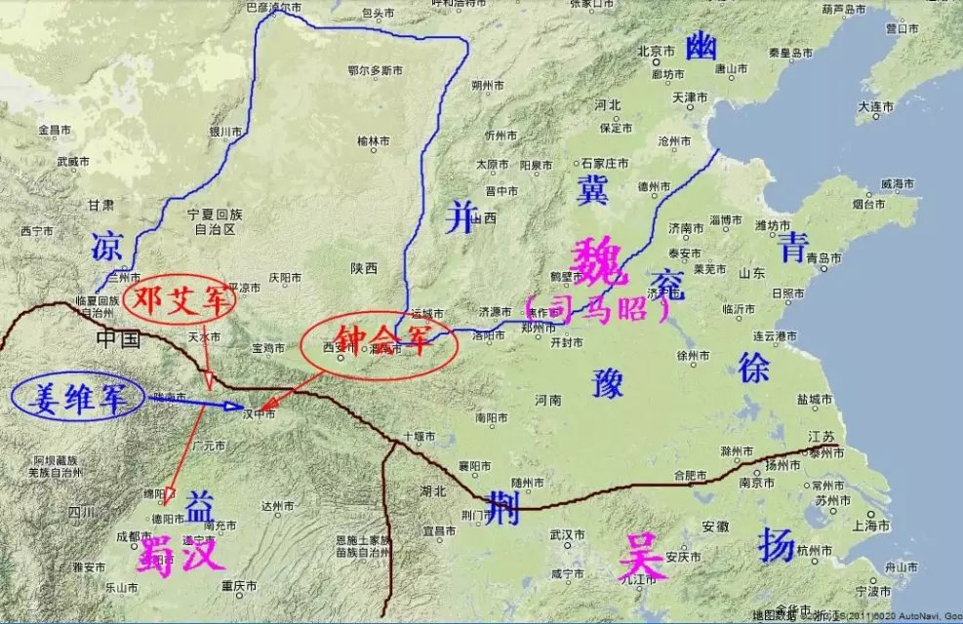

由于地形复杂，魏军灭蜀的计划出现了很大偏差。本来的计划是：主力军由钟会率领，从关中出发，先占领汉中，再攻入蜀地。另一支偏师是邓艾率领的陇西军队，他的任务是堵截住姜维主力出沓中的山口，为钟会大军入蜀创造条件。
但开战之后，邓艾军迟到了一步，没能完成堵截姜维的任务，致使姜维主力抵达汉中，拦住了钟会大军。邓艾临时做出了一个冒险决定，带军队走一条不常用的小路（阴平道），翻越了数百里险峻山地，突然出现在四川盆地之内。此时蜀汉朝廷既没有天险可以凭借，又没有主力可供调用，只好向邓艾军投降。
刘禅被俘后，命令前线的姜维军就地投降。钟会主力开进了成都。由于邓艾没完成预定任务，又抢了钟会灭蜀的头功，导致两人失和火并，先后死于非命，蜀地则被魏朝完整吞并了。
两年后司马昭病死，其子司马炎便代魏建晋。

竹林七贤
魏晋时期，玄学思潮在士人、朝贵中流行起来，表现就是不尊孔孟而尊老、庄，喜欢清谈和做出各种潇洒、特立独行的表演。最擅长这些的士人被称为“魏晋名士”，他们的事迹被称为“魏晋风流”。魏晋的玄学、风流和政治有直接关系，而且经历过较大的变化。
较早的一批玄学名士，是曹魏后期（司马氏专权时期）的“竹林七贤”，代表人物是嵇康、阮籍。当时司马氏一边架空皇帝、操控朝政，一边提倡忠孝仁义的儒家思想，引起一些士人的反感，他们多是父辈被曹操提拔起来，对司马氏专权很看不惯，又不敢公开在政治上唱反调，就聚集在和洛阳隔着黄河的河内郡，写文章反孔孟学说，提倡老子和庄子的自然、放达，生活上也故意不遵循儒家礼教，酗酒狂欢甚至装疯卖傻，比如当众解开衣服捉跳蚤，醉酒后脱光衣服乱跑。
阮籍写文章嘲讽遵循儒教、生活态度现实的人，说他们就像生活在裤裆里的虱子，只敢沿着线缝爬行，以为自己就是在遵照先贤的“义理”了。阮籍母亲去世，他也不按照儒家的要求服丧，照样喝酒吃肉，不管来吊孝的客人。但当客人离开后，他又哭得吐血。这说明他并非没有正常的感情，而是不愿按照儒家的规范进行表演，或者说，是另换了一种表演风格而已。
“竹林七贤”只是用言论表达一下不满，并没有参与反对司马氏的政变或战争，所以司马师、司马昭都希望他们放弃对抗情绪，出来当官。其中的山涛（字巨源）放弃了隐居，被任命为吏部尚书，当时非常显赫的“清要”官职。他还邀请老友嵇康到洛阳做官，被嵇康愤怒拒绝了，还写了一篇《与山巨源绝交书》，声称自己就像麋鹿一样喜欢自然的生活，绝对不愿受到俗世的污染。嵇康的妻子是曹魏宗室，这种身份可能是司马氏比较警惕的，所以有人告发嵇康，司马昭就把他处死了。当时三千名太学生联名上书，希望朝廷赦免嵇康，还要请他到太学当教师。嵇康擅长音乐，在市场里等待公开行刑的时间里，还借了一张琴，弹了一曲《广陵散》——到死都在表演。
当改朝换代成为不可逆转的大趋势，尚在的竹林七贤就慢慢转变立场，和司马氏妥协了。到司马炎正式建立晋朝，要和昔日的反对派全面和解，被处死的嵇康等人的儿子，都得到了晋朝的提拔重用。

3，西晋
曹髦死后，曹魏在名义上又存在了五年时间，最后司马昭死去，其子司马炎立刻取代曹魏，建立晋朝（西晋，265-316年），司马炎就是晋武帝（265-290年在位）。之前的司马懿、司马师、司马昭也都追加了帝号。
门阀士族的形成
和曹家任性、洒脱的家风不同，司马家从司马懿开始，就有恪守儒家道德的名声，处处讲仁讲孝。怎么能让大臣们支持自己“体面”篡位，尽量减少反抗者，是司马昭、司马炎父子最关心的问题。
他们的方法，就是承认朝廷高官们权力世袭的原则。这时距离曹操去世已经40年了，在位的大臣们，多数是曹操手下的第二代人，也有少数是曹魏建立后才崭露头角，靠自己奋斗爬上来的。司马家开出的收买条件，就是承认这些家族的世袭地位，换取他们对自己篡位的支持，至少是不反对。
首先，“九品中正制”变成了家族地位世袭的保障，每个家族的“品位”都固定了下来，“二品”代表最高等级，二品家族的子弟们，从一开始就有做官的便利，朝廷里面的一些重要的特定职位被他们垄断了，这些职位被称为“清要”之职，特点是权力大（要）、工作轻闲（清），比如和书写、发布诏令有关的职务（中书、秘书），或者负责官吏选拔的（吏部尚书及其下属）。高门子弟担任的官职不但“清要”，而且提拔快，在朝廷供职一段时间之后，就可以担任外地州郡长官，或者负责一个军区的将军。所以在九品中正制下，官位本身不能世袭，但当官的机会、途径，则基本变成世袭垄断的了。
第二，爵位制度。之前汉魏实行的都是王、侯两级爵位，王位一般只给皇族宗室，大臣能封的是侯，封侯要么靠立战功，要么成为外戚等皇亲国戚。（少数大臣有过“公”爵，比如王莽是安汉公，曹操是魏公，这都离篡位不远了）在司马师专权的时候，实行了“五等爵”制度，就是复活了西周春秋时的公、侯、伯、子、男五等爵位（其实西周春秋时五个爵位也没太明确的排序，是这时才明确的），按官位授予当朝的大臣们。爵位是完全世袭的，也和九品中正制挂钩了，是当官的重要依据。
第三，经济特权，西晋法令规定，按照官品和爵位占有相应的土地、依附农民：一品官占田50顷（五千亩），每品递减5顷，至九品官10顷。耕种这些土地的农户成为官员“荫客”，不承担国家的赋役，但要向主人缴纳钱物、提供劳役，实际就是领主的私家农奴。这叫“占田”“荫客”制度。实际上，官员占有的土地、农奴数量都远远超过这个标准。
西晋一建立，就废除了曹魏的国有屯田制度，宣布屯田官员和农民都划入地方行政序列，大官僚、宗室趁机大量侵吞国有屯田，屯田民也变成了他们的依附农奴。所以西晋豪门都拥有自己的大田庄，这些田庄不仅占据了最肥沃的土地，还包含了山林、河湖，每个大田庄都是独立的经济单位，几乎能生产自身需要的一切产品。洛阳的皇亲国戚还垄断了周边的水力资源，在河流上建造水磨，舂米磨面赚取利润。
西晋这些垄断了政治、经济特权的阶层，被称为“门阀士族”，门阀就是家族门第之意。当时不仅最高级的“二品”家族垄断了朝廷，各州、郡也有本地的门阀家族，当时各地的最高门第一般以“四”为单位，某地的“四姓”就是最显赫的四大家族。（后来民国的“四大家族”有神似之处。）
由于经济、政治上的特权，士族也变成了文化的垄断者，平民子弟受教育的机会也很少了。东汉以来，洛阳有大规模的太学，稍有经济能力的人都可以去接受一点教育。但进入西晋之后，官僚子弟不愿和平民子弟一起上学，于是又新建了“国子学”，只招收五品以上官员的子弟，他们有各种做官的便利条件，平民就难以进入上层圈子了。

分封诸王
司马炎总结曹魏被取代的教训，认为是曹氏没有分封宗室为王（其实封了，但没实权，有的王被管的像犯人一样），导致朝廷一旦被外人控制，就把天下都丢了，所以他要部分地恢复“封建制”，分封了很多家族成员为诸侯王。这些王要居住在外地的封地（当时叫“就国”），拥有一支规模不大的军队。需要注意的是，西晋诸侯王不像刘邦时期拥有很完整的领地，而是靠一些军政职务，比如刺史、都督、将军等，才兼有军事或民政权力。这就不是典型的封建制了，而是封建制和官僚制、郡县制的一种特殊结合。
在晋武帝活着的时候，朝廷还比较有权威，诸王没什么独立性，而且都希望能住到京城去，离权力中枢近一些。但到晋惠帝时，朝廷动乱，诸王经常带着自己的兵力参与朝廷混战，就变成内战局面了。

灭吴统一
孙权（228-252年称帝在位）统治时期，孙吴政治比较稳定，他死后，朝廷曾一度发生动荡，朝臣、宗室控制朝政，换过好几个短位的皇帝，到孙权的孙子孙皓（264-280年在位）即位，才逐渐稳定下来。
孙吴政权的核心成员，是追随孙坚、孙策打天下的一群文武老臣，他们成为东吴的政治最高层。和曹魏、蜀汉相比，孙吴政权高层的世袭特征更明显，很多高官家族都拥有自己世袭的统治区域、世袭的军队。
汉代长江中下游开发程度还很低，人口总量很少，汉末中原的战乱，使一些北方人逃难到江南，加快了当地的农业开发。当时江南山林地带还生活着很多土著“山越”人，他们不愿服从孙吴政权的统治，孙吴就经常攻打这些山越人，把他们变成贱民性质的屯田民，或者高官豪强的私家农奴。

到司马氏灭蜀和西晋建立之后，吞并孙吴、实现统一的事业逐渐提到日程上来。但当时西晋上层的士族高门，普遍对灭吴没有兴趣。他们担心一旦天下统一，皇权会加强，将损伤门阀士族的特权。
反对灭吴最积极的，是当年指挥杀死魏帝曹髦的贾充，他的女儿贾南风嫁给了晋武帝的太子（后来的惠帝），所以贾家在西晋的政治地位极高。积极主张灭吴的，是另一个士族高门杜预，他曾在荆州当过多年军事长官（都督、将军），熟悉东吴的情况。另一个灭吴积极的官员，是益州刺史王濬，他家族地位不高，希望靠平吴立功获得更高的政治地位。
晋武帝最终决定伐吴，为了安抚反对的朝臣，他任命反对最激烈的贾充为灭吴战争的最高统帅，这样最大的战功也会归贾充所有。可见这时西晋高层的政治特色就是妥协。王濬负责在益州大量制造战舰。
当时自三峡以东，晋、吴基本以长江为界，晋朝在江北划分几个大军区（都督区），是准备渡江灭吴的主力，这些军区的统帅都是皇亲国戚——要么是司马宗室，要么是皇室外戚兼高级士族。只有在上游的益州刺史王濬出身不高。
279年冬，趁着冬季的长江枯水期，西晋军队展开全线进攻，但各路军队的统帅都作战消极，勉强能开到长江边，有的甚至连吴军在江北的营垒都攻不下来。只有从益州出发的王濬舰队，开出三峡后击败了吴军主力舰队，然后顺流一路东下。直抵建邺城下，孙皓君臣看到大势已去，便开城向王濬投降。
由于王濬在伐吴统帅中地位最低，功劳又最大，其他统帅立刻开始争功和诋毁王濬。晋武帝则调停和稀泥，几年后，王濬的子女终于和皇室通婚，他的家族勉强挤进了最高层士族的圈子，但由于受到其他家族排挤，王濬家族一直不显赫。

三国时的人口和赋役制度

在蜀汉亡国时，登记户口共有94万人；孙吴亡国时，共有230万人。全面统一之后，西晋朝的总人口是1616.3863万（280年统计）。
可见：第一，当时南北方人口分布很不均衡，北方人口占了绝大多数；第二，东汉中后期，全国人口总数是5千万左右，到百余年后的西晋，减少了三倍多，这一方面是汉末三国的战乱、饥荒导致，另一方面，也是西晋时的官僚、地主有大量依附农奴，他们不向政府登记人口，也不缴纳赋税，使人口总数偏低。

赋役制度。204年，曹操颁布命令，“收田租亩四升，户出绢二匹，绵二斤”，和汉代制度比，变化是：一，每亩缴纳的田租有了定额；二，不再针对人头收钱，而是按户收绢、绵，这时因为在战乱时期，钱币的流通很少了，社会几乎倒退回物物交易。此后按户收绢、绵成为主流的税收方式，一直持续到唐代中期。（也有过个别例外，比如南方的割据政权里，用铜钱比北方多，户税里会分摊成一定比例的钱和绢。）
再到西晋时，土地、赋税制度发生了比较大的变化。普通农户一名丁男（成年男子）可占田70亩，丁女可占30亩，并按男50、女20亩缴纳田租，每亩八升。（一对夫妇要缴纳5.6石，似乎有点多了，但当时的石小）民户每年纳绢三匹，绵三斤，叫做“户调”。家中没有成年男子的，减半缴纳户调。百姓给政府服徭役的标准，史书没有专门记载，应该和汉代类似。
整个两晋南北朝（265-589年），虽然政治上割据分合，但土地、赋役制度变化不大。北魏的“均田制”，隋和唐前期实行的均田制、租庸调制，其实和西晋的区别都很小。可以说，从260到760年代（唐中期，安史之乱结束的年代）的五百年间，土地、赋役制度都变化不大。
这汉代相比，这套土地、赋役制度的特点，或者说新变化是什么？
最主要的是耕地占有方式。秦汉政府承认每户占有的耕地数量不同，按照收获物（其实应该是按照田亩数量）收田租。但西晋是战乱之后，人口减少很多，土地相对富余，所以政府默认每户占有的土地数量差不多，一对夫妇一百亩左右，按户收田租、绢绵。动荡年代，政府铸币的职能也履行不了，只好用绢绵代替铜币。
后来的东晋十六国、南北朝，都是动荡年代，人口不多，政府铸币很少，一直延续西晋的模式（南方政权不太一样。）另一方面，这种制度显得“耕者有其田”，全社会都是安逸的自耕农家庭，符合儒家的理想，朝廷面子上好看。
但实际上，百姓的家产财力不会那么一致，贫富差距肯定会存在，没法按照统一的标准征收，所以地方郡县在收赋税时，会按贫富程度把民户分成九等，征收不同数额的户调，最后平均数和户调标准一样就行了。这叫“九品混通”。可以说，在这五百年里，土地赋役制度的国策，和现实一直是有冲突，但又在勉强、变通执行着。
中国的政策、法律，经常是有一套看似崇高、理想的准则，执行中又另有一套变通的实际操作方法。法律中的“同姓不婚”也是如此。这本来是西周春秋“国族”时代的族外婚原则，在战国以后，姓氏的含义发生了根本变化，同姓未必有亲缘关系，但“同姓不婚”的法条，在秦汉隋唐直到明清的法典里都保留着，只是从不执行而已。

西晋政治的萎靡
西晋取代曹魏，靠的是和平演变式的禅让，没有经过战争和革命的重新洗牌，还由皇权收买出来一个士族门阀阶层，所以西晋从建立开始，政治风格就萎靡、腐朽。特别是在灭吴统一之后，晋武帝感觉天下太平，已经没有任何威胁，生活没有任何目标。据说他的后宫多达上万人，他每天都不知道在哪家过夜，就坐着羊拉的小车随便走，到谁门前停下就在那住。妃嫔们为了吸引来皇帝的羊，有的往门前地上泼盐水（牛羊爱舔土壤中的盐分），有的冬天里在门上插竹枝。
晋武帝册立的太子司马衷（后来的惠帝）智商比较低，但武帝平时不和儿子一起生活，也不知道太子究竟傻到什么程度。有人向他警示过这个问题，武帝就给太子出了几道问答题，结果自然是太子身边的人代笔。
关于惠帝的痴傻，有些流传的事例，如某年发生饥荒，有人向他报告说老百姓没粮食吃了，惠帝的回答是：那为什么不吃肉呢？（“何不食肉糜”）有次雨后他听到蛤蟆叫，就问身边人：这些叫的东西，是政府的还是私人的？
贾充为司马氏家族立下了大功，很受司马昭、司马炎父子信任，而他的女儿贾南风嫁给了太子，自然不希望换掉太子，他经常给武帝司马炎吹风，使武帝相信，太子的智力当个皇帝基本是够的——可能他觉得当皇帝也不需要太多的智商，因为天下已经统一，外地有宗室诸王稳定局面，朝廷里有身份世袭的门阀士族，北方草原也没有统一的游牧族政权，晋朝没有什么威胁。

门阀士族和玄学思潮
玄学思潮，本来是反对司马氏的“竹林七贤”倡导起来的。西晋建立后，士族都是既得利益阶层，没人想和朝廷作对，玄学思潮就不再有不满、抗争的意味了。而且士族门阀生活奢侈，没有几个人真正信儒家思想，老庄玄学没有社会责任，没有道德约束，崇尚“自然”可以变成物欲横流，更符合士族们的口味，所以在西晋建立之后，玄学思潮迅速风靡了上层社会。大官僚们都抛掉了儒家经书，整天聚在一起清谈，争相做出潇洒放达的各种举动。不会这一套的人，没法被上层圈子接纳。
西晋后期最有名的玄学人物是王衍（字夷甫），出自琅琊王氏家族，曹魏以来已经三代为官，他在惠帝朝当到了三公，全家富贵显达。王衍是当时玄学时尚的领袖人物，经常聚会谈论读老、庄的心得，又经常自相矛盾，满口错误，被称为“信口雌黄”（雌黄作用类似涂改液）。
在士族高官的小圈子里，任何稍微异常行为，都被当成有个性和潇洒，贪财和奢侈浪费也不例外。王衍有钱但不愿谈钱，都用“阿堵物”（那东西）代替钱，他的堂兄王戎，也是三公级的大官僚，却以爱财、聚敛著称，据说他家果园的李子树品种最好，王戎担心别人和自己竞争，就让人在把要卖的李子核都钻了，让人买了也没法种植。还有皇亲王恺和石崇斗富的故事。石崇担任荆州刺史的时候，还派人在路上抢劫过往的商人获利。士族的这种行为是名利双收的。

八王之乱
290年，晋武帝去世，惠帝即位，惠帝的舅舅杨骏主政，但皇后贾南风的权力欲极强，她能假借惠帝的名义发布诏令，除掉了太后杨氏家族，甚至把惠帝的太子（别的妃子生的）都处死了。
很多在外地的诸侯王都有军队，他们纷纷卷入到朝廷争斗中来。先是赵王司马伦杀了贾后，废黜了惠帝自己即位。更多的王又起兵，杀了赵王伦，惠帝继续当傀儡皇帝，诸王为争夺政权互相内战，史称“八王之乱”（291-306年），最后惠帝也被害死了。
惠帝死后，其弟弟晋怀帝即位（306-311年在位）。这时全国各地都发生了底层民众起义，有些迁入内地的民族匈奴、羯胡等也起兵反晋。311年，他们攻入洛阳，俘虏了晋怀帝。一个在长安的诸侯王司马邺继续称帝，到316年又被匈奴人破城俘获，晋朝这时已经基本丧失对北方的控制权，只能保住淮河、长江以南，西晋王朝就结束了，一部分宗室和大臣在江南建立东晋，和北方的各少数民族政权对峙。

第十五讲 十六国
1，中国的新征服者：北方民族
东晋十六国、南北朝简述
从西晋的灭亡（316年），历经东晋十六国、南北朝，到隋的统一（589年），中国经历了270多年的分裂与混战。这段时间，最重要的特征是南、北分裂。
南方：在西晋灭亡后，部分司马氏皇族在江南建立了东晋，依托长江、淮河自保，后来有变成南朝（包括宋齐梁陈四个小朝代），最后被隋朝统一。
北方：西晋大乱后，北方出现了很多少个数民族政权，建立者有匈奴、鲜卑、羯、狄、羌等族，这段时间的北方局面被称为“十六国”，和南方的东晋基本同步。最后由鲜卑的北魏实现了北方的长期统一（400年左右入主中原，430年代基本统一北方）。
到530年代，北魏又因动乱而分裂为东、西两个鲜卑政权，慢慢变成北周和北齐。577年，北周灭掉了北齐，初步统一北方，但不久被外戚杨坚夺权建立隋朝。隋灭掉了南方的陈，实现统一。从北魏到北周，被称为“北朝”，和南方的“南朝”基本同步。

东晋十六国、南北朝的历史太“混乱”，一般人都分不清楚。这里先介绍一些这段时间的历史大脉络。
一，北方的民族融合。各少数民族入主中原，建立政权（小王朝），在这个过程中，他们要学习汉地的统治技术，慢慢被汉族同化了。同时，北方汉族风俗、语言也融入了很多北方民族的成分。
二，南方的初步开发。在汉代，江南、岭南的开发程度很低，人口很少。西晋动乱以来，大量北方汉人逃难到南方，使江南、岭南地区得到了初步开发，南方的蛮、越等民族也和汉族逐渐融合。
三，社会动乱和世家大族兴起。在战乱年代，政府体系经常被摧毁，社会秩序难以保障，北方的世家大族往往充当在乡里维持基本秩序的作用。普通农民很多都变成了世家大族的依附农，而非国家政权直接管理之下的“编户齐民”。
四，政治世袭色彩的加重。在南方的东晋，士族门阀彻底架空了皇帝，少数政治豪门垄断政治的程度，甚至要比西晋严重。之后的南朝，皇权有一定复兴，但士族仍占有很多政治、经济特权。
在北方各少数民族政权，掌权的少数民族就是军队的主力，军权、政权也都掌握在皇族手里。另一方面，这些少数民族政权也需要一些汉人文臣，他们使用的汉人官僚，往往是延续了很多代的士族高门。这背后的原因很复杂，初步归纳一下：一是世家大族不仅在基层的影响力大，而且当时社会的文教事业不发达，世家大族自己能够保持和传承文化，有所谓“家学”，就有了当官的便利条件；二是北方民族建立的政权都比较粗放，不可能有完善的人才选拔制度，从汉人的世家大族中选择官吏显然最便捷。
五，北方草原和中原的对峙态势依旧。在十六国时期，北方草原没有太强大的政权，到北魏建立之后，北方草原出现了强大的柔然人，和北魏长期战争，态势和当初汉与匈奴的对峙相似。柔然人衰弱之后，突厥兴起，继续和中原的北齐、北周对峙，一直延续到隋唐时期。
六，佛教文化的普及。西晋灭亡后，中国基本失去了对西域的控制力，但中国与西方的联系并没有中断，反而交流更多。所以印度的佛教经西域传入中国。当时中国政治分裂动荡，政权不再垄断文化，佛教获得了自由发展的空间，使中国传统文化又融入了新的基因。

北方民族入主中原的各种特征
中国古代历史有两位“主人公”。第一个是专治集权的国家机器，它以农业社会为基础，出现于战国，成长于秦汉，从唐中期进入保守、衰颓期。
第二个主人公是北方游牧、半游牧族。在春秋及春秋以前的“国族”时代，“华夏”和“蛮夷”的界线还比较模糊，但就在战国的集权国家机器发展起来时，草原上也形成了游牧生活方式、游牧文明，它和汉地农业文明长期对峙。在个别情况下，汉地王朝能够短期征服游牧族，但无法真正控制大草原。
在中国历史上，北方民族入主中原、建立政权，一共有过三轮：十六国、北朝是第一轮。第二轮是辽与北宋对峙、金占领北方和蒙元统一中国。第三轮则是满族建立的清王朝。这三轮当中，蒙元和满清是完全统一中国的。
入主中国的这些北方民族，都有一些游牧族的色彩，但程度并不完全相同。建立北魏的拓跋鲜卑，在入主中原以前，是比较纯粹的游牧生活方式，之后建辽的契丹、建元的蒙古族，也都是比较纯粹的游牧族；十六国的羌、氐、匈奴（东汉时迁入山西的南匈奴），则是山地的半农半牧生活方式；崛起于东北的女真人（金和清），则是农、牧、渔、猎兼有的山林“复合经济”，另外，金和清入主中原，前提是必须控制蒙古草原，有游牧地区做后盾。
所以总结一下，历史上这三轮入主中原的北方民族，虽然不全是纯粹的游牧族，但都有一些游牧的成分。之前学者往往把它们统称为游牧族政权，这么说不是太确切，基本也过得去。

游牧族、半游牧族占领中原汉地的普遍规律是，来自北方的征服者要学会使用汉地的国家机器，在这个过程中，他们的生活方式和文化也会逐渐改变、汉化。草原和汉地文化的融合，也会给中国的政治带来新活力，北朝末年的北周、隋、唐（前期）就是这方面的成功典范。
再到后世，入主中原的北方民族，往往重视保持自己的传统文化。比如建立元朝的蒙古人，大多数没有汉化，当元朝灭亡后，他们又回到大草原的游牧生活中了。再如建立清朝的满洲人，他们在北京用传统的国家机器治理汉地，在承德用草原的方式统治游牧地区，这种局面维持了近两百年，但时间长了以后，满洲统治者还是彻底汉化了。
还需要注意的是，统治者游牧成分的多少，和他们熟悉、适应中原的程度直接相关。比较纯粹的游牧族，都不懂中原农业文明的特征，也不熟悉中原政权的运作方式，所以他们入主中原的初期，总会带来大规模的战乱和社会衰退，之后的学习过程也会比较长，或者不彻底。而出自东北山林的女真人（包括十六国时期的慕容鲜卑），原来就有一些农业，所以他们对中原的政治、文化都比较了解，容易接受。

气候变化与北方民族南下

为什么在十六国、北朝时期（四到六世纪），会发生第一轮北方民族入主中原呢？
有些学者注意到了天气的变化。因为在亚欧大陆上，农、牧地区的分界线，是由气温、降雨量等气候因素决定的。湿热地区适合农业，干冷地区适合牧业。历史文献和一些地质气象材料（比如冰芯、黄土等）都显示，从公元三世纪开始，亚欧大陆出现了天气变冷的大趋势，在四世纪前期，年平均温比现在低约2-4摄氏度。
这一轮降温，使农、牧分界线向南移动了数百公里，同时给大陆深处的游牧地区造成了较多自然灾害，促使牧民们向更温暖的南方迁移。东汉后期和三国时，长城以外的北方民族已经纷纷向南迁徙，进入河北北部、山西和陕北地区定居。他们服从魏晋王朝的管理，同时保留着自己的部落组织。西晋的刺史、太守经常剥削敲诈他们，造成这些民族经常造反。
西晋有些朝臣注意到了这个威胁，提出“徙戎”的主张，要把这些人都赶回到长城以北。但当时朝廷根本没有执行能力。到西晋八王之乱，中原秩序失控，这些迁居到山西的匈奴、羯等民族就起兵造反，建立起自己的政权，灭亡了西晋。
从四世纪开始，北方游牧者南下的压力，不仅出现在亚欧大陆东端的中国，也出现在西端的罗马帝国。当时的罗马也受到了一批批来自东方、北方的“蛮族”侵入，这些蛮族有纯粹的游牧者，也有慕容鲜卑、女真那样的山林民族。西罗马帝国因此灭亡，蛮族征服者变成了国君、军事贵族阶层。东罗马帝国保全下来，以土耳其半岛和巴尔干半岛为中心，有点像偏安南方的东晋、南朝。
在隋朝和唐前期（七世纪），气候又变暖了，所以中国的农业文明再次焕发生机。到唐后期，气温又逐渐转冷。契丹、女真人的逐渐南下，可能和这一轮气候变化有关。

2，十六国政权的变迁历程和民族特征
十六国历史简介：东西对峙局面
在十六国时期，北方又经常陷入分裂，割据小政权的核心区，是关中平原和河北平原，这就是北方的“东西对峙”。
在十六国，曾经出现过三轮东西对峙，最后由北魏终结。北魏崩溃后，又有最后一轮东西对峙。基本上，西部政权的都城都在长安，东部政权的都城都在邺城（离安阳殷墟不远）。这又和当年周灭商之前的态势很相似了。
本来河南地区是中原腹地，有些统一王朝就在这里建都，比如东汉、北宋。可一旦进入战乱年代，河南地区处在中央，地势太平坦，是所谓“四战之地”，没有什么天险和独立发展的空间。在东、西方割据对峙的时代，河南就成了双方争夺的边界地区，战争破坏非常明显，经常变成人烟稀少的荒凉景象。
另外，北方的山西、山东两地，都有一些山地做依托和屏障，所以乱世里也会孕育一些小的地方割据政权。它们或者被其他势力消灭掉，或者扩张起来，把统治中心转移到关中或者河北。

在十六国一百余年里，有过三次东西对峙和统一，分别是：
一，匈奴刘氏的汉、前赵两个小政权在西方，羯人石勒的后赵在东方。最后是东方灭掉了西方，后赵统一了北中国（328年）。
二，后赵崩溃后，西部出现了氐人苻氏的前秦政权，东部出现了鲜卑慕容氏的前燕政权，最后是前秦灭前燕，统一北中国（370年）。苻坚的前秦，一度曾经把中国北方的各割据势力都扫平了，它崩溃后，中国北方的局面变得更混乱、破碎。
三，前秦崩溃后，西部是羌人姚氏的后秦政权，东部是鲜卑慕容氏的后燕政权。但这次的结局比较复杂：先是来自北方草原的拓跋人灭掉了东部的后燕，然后是南方的东晋北伐，灭掉了西方的后秦。但东晋很难保有后秦，匈奴人赫连勃勃从陕北扩张，驱逐了东晋，基本控制西部，建立夏政权。最后是赫连氏的夏被北魏灭掉，北方再度统一。
在上述三轮大的政权变迁之外，十六国时期还有一些小的地方割据政权。比如四川地区有过巴人（賨人）的成汉政权；河西地区，有过前凉和后凉、西凉、南凉等，山东地区还有过一个南燕。
匈奴的汉、前赵； 和羯胡的后赵
十六国政权多数是少数民族建立的，汉人建立的只有一个前凉。这些少数民族有匈奴、鲜卑、羯、氐、羌、巴。
东汉时期，匈奴衰微、分裂，北匈奴西迁，南匈奴投降汉朝，被安置在长城以内，他们逐渐集中在山西地区居住，学会了一些农业定居生活，农牧兼营，但还保留着草原时期的部落组织。在曹魏、西晋时，匈奴贵族经常到京城里定居，上层就逐渐汉化了，能说汉语，甚至文化水平比较高。因为匈奴当年经常和汉朝“和亲”，他们自认为是汉朝的外甥，就给自己取了汉姓“刘”。西晋王朝灭吴时，也曾调发匈奴的军队参战。
进入四世纪时，西晋因“八王之乱”动荡，有些诸侯王试图让匈奴人给自己打仗。匈奴首领刘渊趁机起兵，在山西南部建立了自己的政权：汉，因为他自认为是汉朝的天然继承人。汉的都城在山西中西部的平阳（离石）。匈奴军队多次侵入河南，攻破过洛阳、长安，俘获过晋怀帝、晋愍帝，这两人都被抓到平阳，后来都被杀了，西晋由此灭亡。但匈奴的皇族内部又发生过纷争，最后变成了定都长安的前赵政权，皇帝是刘曜。

在八王之乱时，一些所谓“羯胡”也起兵参与内战，他们的首领是石勒。羯人的来源很不清晰，目前学界判断，他们是来自中亚乌兹别克绿洲，说古波斯语，信仰中亚、西亚古老的拜火教。从汉代开通丝绸之路以来，来自中亚的波斯语人陆续进入中国经商或定居。他们有典型的白种人相貌特征，深目高鼻多须，魏晋南北朝时被称作“胡”人。
（汉代的胡人指匈奴等北方游牧族，人种特征和汉族没什么区别。但魏晋南北朝的“胡”人，特指中亚说古波斯语的白种人，给北方草原的游牧族就不叫胡人了。）
石勒和他同族的羯胡，本来定居在山西（并州）南部的上党地区，在那里过以农业为主的生活。八王之乱时，并州经济萧条，当时的刺史司马腾就大量捕捉羯人为奴隶，把他们专卖到比较富裕的河北、山东地区。石勒全家在这次被卖时分散，他被卖到了山东北部一户农家。
当时八王内战造成了西晋政治解体，石勒就和一些同样为奴的人组成了一支小军队，他们可能以胡人为主，也有些别的民族，曾经服从过八王中的某一派（成都王司马颖，驻邺城），但这派旋即失败，于是石勒继续流寇生涯，转战华北各地，还承认了刘渊汉朝的权威。
石勒最南曾经流窜到长江流域，但无法立足，只好又返回北方，311年，在河南南部，石勒军队遇到了西晋王朝的主力军，统帅是东海王司马越、大名士王衍，因为当时洛阳周边已经陷入全面饥荒，这些朝臣便抛弃了皇帝，到外地寻觅食物，司马越又病死在途中。石勒军队打败了这支禁军，俘虏了以王衍为首的很多高级朝臣、宗室，把他们都杀死了。
然后，石勒军队北上，和匈奴汉军等各路反晋武装会师，一举攻占洛阳，俘获了晋怀帝。之后，石勒武装返回河北，击败了那里的割据武装和西晋残余势力，以襄国（今河北邢台市）为中心，初步建立起自己的政权。

由于匈奴汉朝内部的争斗，立足关中的匈奴将领刘曜建立了自己的前赵政权，汉朝灭亡。石勒不服从刘曜，自己建立起后赵。两赵为争夺河南、山西打了很多打仗。最后，328年冬，双方在洛阳城外会战，前赵大败，刘曜被俘后又被处死，石勒的后赵基本统一北方。
石勒死后，他的侄子石虎夺嫡，成为后赵帝王。他把都城迁到邺城，重建了曹操驻邺城时建的“三台”，把邺城建设的富丽堂皇，中国的羯人几乎都集中到邺城居住，人数有数十万。
石虎好大喜功，很像秦始皇和汉武帝。他曾经想一举攻灭东晋，在控制区内全面征发部队，集结到邺城的军队总数近百万人。这可能是中国“有史以来”最大规模的一次军事动员。但他又草草放弃了这次远征。
石虎曾出征陕、甘、青交界的山地，把当地的羌、氐民族迁徙到河北，让他们当骑兵。因为中国的羯人数量太少，难以统治大量的汉族人口。石虎希望羌、氐等族充当他统治中原的助手。这些进入中原定居的羌、氐开始初步汉化了。到350年代，后赵灭亡，这些氐、羌人先后在关中建立起自己的政权。

石虎儿子很多，但他最后立了一个年幼的太子。449年石虎死去，那些年长、有兵权的儿子们觊觎帝位，纷纷起兵作乱，发生了内战。这个过程中，石虎的一个养孙冉闵（石闵）很能打仗，在混战中掌握了兵权。
冉闵父亲是个汉人，少年时被石虎俘获成了养子，所以冉闵是作为石虎家族成员出生、长大的。冉闵控制邺城之后，利用汉人和胡人的矛盾，发布“杀胡令”，当时仅邺城被屠杀的胡人就有二十多万。胡人的外貌特征和汉、羌、氐、鲜卑这些东方民族很不一样，高鼻深目多须，所以大都被捕杀，汉人长得有这些特征的，很多也被当胡人杀死了。冉闵在邺城称帝，国号“魏”。
但外地还有石氏家族的军队，他们一直在抵抗冉闵。原来割据东北（辽宁地区）的慕容鲜卑乘机南下，打败了冉闵，在河北建立起前燕王朝。
后赵在北方的统一程度不太高，当时东北（辽宁省）有鲜卑慕容氏的前燕，河西有汉人张氏的前凉小政权，四川地区还有巴人李氏建立的前蜀。

巴人李氏的成汉
巴人是生活在秦岭到陇西的一个山地民族，曾被西晋调发参加灭吴的战争。在西晋末年的八王内战中，大量北方（关中）人逃入四川盆地（益州），一些巴人也在其中，他们的领袖李特率部起兵，攻灭了益州的西晋势力，建立起“成汉”（以成都为中心的汉朝）。石勒的前赵统一北方后，成汉和前赵常有使者来往。346年，东晋的桓温带兵攻灭了成汉。

张氏前凉
西晋崩溃之后，河西地区有个汉人的小政权，领袖是西晋派的凉州刺史张轨家族，他们名义上一直服从晋朝，没有称帝，只是称王。前凉最后被苻坚的前秦统一了（376年）。
鲜卑慕容氏的前燕； 氐人的前秦
前燕
东汉后期以来，东北的鲜卑族逐渐占据了蒙古草原。这些鲜卑族有不同的部族和姓氏，比较普遍的特征是“髡头”，就是男子的多数头发都剃掉，只留脑后一撮梳成辫子。再后来的女真人、满洲人都是如此，这似乎是东北山林民族的普遍习俗。在十六国南北朝时，南方人常蔑称鲜卑为“索虏”，意思是留辫子的野蛮人。
鲜卑人在大兴安岭山区的时候，是农、牧、渔、猎兼营的复合经济，这导致他们对各种环境的适应能力都很强，有些迁徙到临近汉地的鲜卑人，迅速适应了汉地的农业生活，比如辽宁地区的慕容氏鲜卑。当时河西地区也有一些“秃发”鲜卑，过农牧兼营的生活。有些迁徙到大草原上的，就变成了比较纯粹的游牧生活方式，比如拓跋鲜卑，他们和“秃发”鲜卑其实同名，只是汉译的词不同。
在西晋末年陷入混乱的时候，慕容鲜卑占据了辽宁西部地区，当时很多中原人逃避战乱，都到辽河流域生活，慕容氏的力量迅速壮大起来。但慕容氏长期服从晋朝，和江南的东晋也可以航海来往。石勒、石虎都尝试过进攻慕容氏，都没有成功。后来慕容廆称燕王，初步建立起了政权。
后赵内战时，燕王慕容儁（音俊）带兵南下，攻灭了冉闵和石赵的残余势力，定都邺城，建立起前燕王朝，统治区以辽宁和河北为中心，兼有山东、河南、山西的一部分。
前燕占据中原的时间不长（352-370年）。慕容儁死后，慕容暐即位，他没有什么才能，全靠叔叔辈的慕容垂等人支撑局面。但慕容垂受到猜忌，被迫投奔了苻坚的前秦。不久，前秦就灭掉了前燕，慕容暐和宫廷百官都被俘虏到了关中。

前秦
后赵动乱之后，被石虎迁徙到河北的氐、羌部族开始趁乱返回西部。但他们已经适应了中原汉地的生活方式，也不愿再回遥远的甘青山区了，就在关中平原立足。西归途中的氐人和羌人还打过仗，羌人失败，所以由苻姓的氐人在长安建立的前秦政权，它统治下有汉、羌等民族。
羌人生活在甘、青、川交界的山地，青藏高原边缘。氐族生活地区，比羌人更靠近内地，在陕、甘、川交界山地，史书对他们的语言、风俗记载很少，从环境等因素推测，他们本来应当是生活在山林中的民族。氐人有杨、苻、吕等接近汉人的姓氏。前秦朝的氐人上层，似乎男女关系还比较随意，女性在家庭中地位很高，这是母系氏族的遗风。
慕容儁在邺城建立前燕王朝的352年，氐人首领苻健也在长安建立了前秦王朝。这时的北方战乱凋敝，两个政权对中原的控制力还很有限。354年，东晋桓温北伐前秦，进兵到长安近郊，但被前秦击败而归。
357年，苻坚在宫廷政变中即位，这年他才20岁，主要由其母苟太后主政。苻坚后来遇到了一个汉人谋士王猛，此人狡黠大胆，多权谋。在王猛辅佐期间，前秦迅速扩张起来。370年，前秦灭前燕，俘获燕帝慕容暐（音伟），基本统一了北方。
371年，前秦讨平了割据仇池地区的杨氏小政权（也是氐人）；376年，灭前凉张氏，占据河西地区；同年，前秦进占代地（山西北部和内蒙古南部），征服了游牧的拓跋鲜卑。南线，前秦也对东晋形成了强大压力，把战线向南节节推进，还占领了东晋控制的四川地区。
382年，苻坚派吕光率军远征西域，当时北方草原没有特别强大、统一的游牧族，主要是西域的龟兹国出现了一些离心趋势，不愿服从中原，吕光远征军击败了龟兹，还带了当地高僧鸠摩罗什返回河西。

苻坚是个非常理想化的人，想按儒家经书的目标做“圣人”。被前秦征服的羌、慕容鲜卑，他们的上层人物都被苻坚任命了很高的职位，甚至是掌实权的将军。王猛和氐人宗室都劝告苻坚，说这样非常危险，一旦有风吹草动，这些人会立刻倾覆掉前秦。但苻坚坚持认为，他的宽大政策可以感化这些昔日对手们。
苻坚最后的心愿，就是攻灭南方的东晋政权，彻底统一中国。当时王猛已经死了，宗室亲属都劝苻坚不要冒险，但苻坚一意孤行。他命令全国动员，征集起来的总兵力多达百万人，要在东西数千里的战线上展开攻势。
383年冬，前秦的前锋渡过淮河，占领了南岸的寿阳城。苻坚亲自赶到寿阳城督战。这时，从各地征集的大军还在赶往前线的途中。
东晋也将防御主力集结到寿阳一带，双方隔着淝水对峙（在寿阳城东，北流入淮河），苻坚下令秦军稍做后撤，放晋军过河，然后趁晋军渡河时一举歼灭。但前秦军中的各族士兵人心动摇，后撤变成了大溃败。晋军乘机发起总攻，将秦军驱逐出上百里。
失败的消息传开，鲜卑慕容氏、羌人姚氏等将领纷纷带领自己的军队造反，前秦全境陷入混战之中。慕容垂在河北重建了燕朝，这次名为后燕。
苻坚回到长安后，苦撑了近三年时间，最后被羌人姚苌的军队俘获处死。姚苌在长安建立了后秦政权。这样东西对峙的局面又出现了。
此外，拓跋鲜卑又在拓跋珪带领下，返回到代北草原重新立国。杨姓氐人也返回仇池，重建了自己的小政权。出征西域的吕光，在班师途中得知前秦已经崩溃，就在河西停留下来，建立了后凉政权。

前秦-北魏之间的诸多短期小政权

后燕在建立后不久，就受到了代北地区拓跋珪的威胁，396年，拓跋军队大举进攻后燕，攻克燕都中山，占领河北地区。
部分慕容宗室逃回辽西地区，又维持了十余年，被鲜卑化的汉人冯跋夺取了帝位。这个僻处辽西的冯氏小政权被称为北燕，它维持了三十来年，最后被北魏吞并（436年）。
在后燕的核心区河北被攻占时，一部分慕容宗室逃到了山东半岛，建立起割据小政权南燕（398-410年）。后来控制东晋实权的刘裕北伐，攻灭了南燕。
后秦存在的时间稍长（384-417年）。它前期主要和后燕对峙。在北魏占领河北之后，后秦和北魏成为北方主要政权。当时东晋刘裕北上的势头咄咄逼人，北魏和后秦皇室互相通婚，共同对付东晋的威胁。
后秦统治的后期，匈奴人赫连勃勃又叛乱起兵，占据陕北地区建立夏政权，长期和后秦作战。赫连勃勃本来姓刘，是建立汉、前赵的刘氏匈奴后人，此人非常狂妄，匈奴语天是“赫连”，于是刘勃勃自己改姓为赫连。
417年，刘裕的晋军攻灭了后秦。但晋军无法稳定控制后秦旧地，赫连勃勃击败晋军，占领了关中。到赫连勃勃的儿子一代，赫连夏就被北魏灭掉了（431年）。

河西地区，吕光的后凉维持不长就陷入混乱，西部出现了南凉、北凉、西凉、西秦四个小政权，它们建立者有秃发、沮渠、乞伏等姓氏，多是鲜卑人或鲜卑-匈奴混血部族（只有西凉是汉人李氏建立），互相混战吞并，维持到最后的是匈奴人沮渠氏建立的北凉，它最后被北魏吞并（439年）。
总结：十六国的政权与社会变迁
十六国时间跨度约130多年。从表面上看，北中国经历了三轮分合，似乎没有什么质的变化。但这现象背后，则是北方各少数民族的汉化、中原化。
在生活层面，北方民族的汉化、中原化表现为习惯汉语、农业生产方式，在更高的政治层面，则是北方各少数民族都在学习中原传统的君主集权统治方式，和建立比较正式的国家机器。
从时间顺序看，十六国时期，北中国第一轮大分裂时期的主角，是早已迁居到长城内的匈奴、羯胡两个民族。他们相对已经熟悉了汉地的生活方式和国家机器，所以第一波建立起自己的王朝。在石虎统一北中国期间，把西部山地的氐、羌部族迁徙到河北，也是把他们拖入到汉化的历史大潮中来。
前秦苻坚的第二轮统一，把更多的北方（周边）民族纳入到统一的政治体中。拓跋鲜卑等部族被前秦征服，他们的首领被安置到内地，甚至被前秦任命为军政长官，使他们学习了如何适应、驾驭国家机器。所以当前秦崩溃之后，原来还处在部族阶段的诸多民族，这时都建立起了自己或大或小的国家政权。
所以，后赵和前秦两个政权，堪称北方少数民族的“学习班”，使更多民族学会了建设政权，从部落时代进入国家时代，文化上也逐渐汉化。
由于十六国时期北方战乱频繁，社会经常处于失控的无政府状态。汉人民众为了自保，往往投奔一些大地主、豪门，建起邬堡（土围子），抵抗流寇武装的劫掠，或者是逃到比较险峻的山区。从一定程度上，这也是西晋大地主经济在乱世里的变种。所以民间社会变成了众多以大家族为核心的小割据单元（村落）。
当一个强大政权兴起后，以大族为首的村落会表示臣服，缴纳赋税或提供劳役，但当时政权普遍没有进行精细人口统计、按民户征收赋税的能力，只能由村落大族当收税和管理的代理人。到北魏时，这种统治方式叫“宗主督护”。这些地方大族中的知识分子，也经常充当少数民族政权的文职官员，甚至成为皇帝的高级智囊。

第十六讲 东晋

1，东晋概述
西晋灭亡、北方动乱后，一部分司马宗室和士族在江南重新建立朝廷，史称东晋（317-420年）。东晋之后，又有宋、齐、梁、陈四个时间不长的朝代，最后被北方的隋朝统一。宋齐梁陈合称南朝（420-589年）。东晋南朝都是汉人王朝，政治上自命为正统，视北方十六国、北朝的少数民族政权为戎狄野蛮人。
（北宋司马光撰写《资治通鉴》，以东晋南朝的纪年为标准。但最后是北方的隋朝灭陈、完成统一，“正统”最终还是归于北方。所以司马光说，这“正统”也没什么太客观的标准，只能随机选一个了。另外，北方的十六国、北朝经常又是分裂的，甚至同时有好几个政权，南方基本倒基本“统一”，用南方的纪年比较方便。）
东晋都城建康（今南京市），原名建邺，因避西晋最后一位皇帝司马邺之讳改名。三国的东吴也定都建邺，它和东晋、宋齐梁陈又合称“六朝”，共同点就是割据江南，定都南京。
长江最下游是西南-东北流向，所以江南又常被称为“江东”。

东晋历史的特点有：
1，大量北方流民避乱南下。从西晋末年（四世纪初）开始，北方长期战乱，很多人逃往淮河以南和长江流域避难，使南方获得较大发展。东晋的皇室和多数上层士族，也是逃亡到江南的北方人。
2，国防上，东晋一直受北方十六国政权的威胁，但依靠淮河、长江天然屏障，东晋能够保持偏安的状态。在北方统一时，即石虎的后赵、苻坚的前秦，东晋受到的压力尤其强大。
3，政治上，东晋几乎一直是士族门阀专政，士族的政治控制力远远超过西晋，皇权衰落，经常沦为士族权臣的傀儡。但士族高门之间，为了争夺权力也有非常激烈的竞争甚至内战，所以在不同时期，有不同的士族主导朝政。早期是琅琊王氏家族（王敦、王导），之后是颍川庾氏（庾亮、庾冰等），谯国桓氏（桓温），陈郡谢氏（谢安、谢石）等，最后是桓温之子桓玄的专权、篡位。
东晋这些高门士族，只有世袭的家族地位，具体到某人可以担任什么官职，就不是特定的了，要由当时争夺的实力、各家族互相妥协的程度确定。就是说，最高层士族圈子是封闭的、稳定的，大约有十几个最高级的士族家族，但谁能掌握最高统治权或次一等的权力，则是具体斗争和妥协的结果。
这种世袭和竞争方式，有点像春秋后期中原列国的“世卿”专权，可以称作“贵族寡头”体制：少数贵族寡头家族之间，既有妥协合作，也有竞争甚至内战。如果主要的几个当政家族能够实现妥协、“共和”，这种体制就能长期维持下去。如果它们之间的内斗过于激烈，就会发生竞争淘汰。不过东晋的士族政治，不是靠士族的内斗结束的，而是被一些非士族的、出身和文化都比较低的军人将领终结的。
由于士族垄断了东晋的政权，他们也是当时经济、文化生活的主导者，都占有大量土地田庄，几乎垄断了文化生活，也进入了“魏晋名士”的名人榜。
4，地理上的“荆扬之争”。高级士族间的权力争夺，经常表现为荆州、扬州两个行政地理单元的争斗，或者说，这也是南中国内部的一种“东西分裂”，只是它还没发展到出现独立政权的程度。出现这种局面，有地理和政治上的原因，需要详细解释一下。
荆扬之争
地理上，由于汉魏晋时期南方人口较少，所以州的辖区都非常大，比如长江流域有益州（四川）、荆州（湖南、湖北，及江西、安徽的一部分）、扬州（江苏、浙江、福建，及安徽、江苏的一部分），可见荆、扬二州面积非常大。
南方交通主要靠水运，长江是主航道，顺流而下的水运非常方便。所以东晋南朝的都城在长江下游的建康，主要原因就是各地的赋税、粮食运到京城方便。但同理，上游地方势力一旦兴兵威胁京师，乘船沿长江而下，也非常迅速。京师军队逆流溯长江而上，就迟缓的多了。
所以在东晋，曾发生过好几次荆州势力威胁京师的事件。三国孙吴时也注意到过这个问题，曾尝试把都城迁到长江中游的武昌，但物资运输太困难，不久就改回到建邺（建康）了。
在政治上，东晋也注意到了上游对下游的威胁，曾经把荆、扬之间的江西、福建划出来，设立成新的“江州”，但这没能彻底解决问题。因为荆州面临着北方入侵的威胁，特别是从南阳、襄阳顺汉江而下的入侵，所以要有较强的军、政实力。
当时军事和地方行政两个体系并没有完全分离，实行“都督”的大军区制度，军事首长都督的范围可以包括若干个州。荆州刺史兼任都督，往往要“都督”江州、益州乃至广州（两广地区），这些州的刺史都要服从荆州都督的指挥。所以上游仍不断形成地方势力。
朝廷（或者说控制朝廷的士族权臣）一般能控制京师所在的扬州，但上游的荆州就常常孕育出离心势力。有时朝廷任命了自以为放心的人担任荆州刺史，但这人一旦势力坐大，就会和朝廷分庭抗礼，甚至控制朝廷。东晋高层士族门阀的争斗，经常表现成这种荆-扬之争。
除了荆州和扬州（朝廷）的争夺，东晋还有更复杂的地域-军政问题。就是大量北方流民进入江淮地区，他们人多、战斗力强，还把自己老家州郡的乡土观念、宗族乡里都带过来了，形成了寄生在荆、扬土地上的“侨州郡”，比如扬州北部有“迁徙”过来的徐州、兖州、幽州、冀州；荆州北部有豫州、雍州等等。这些侨州郡的军政首长也都是士族，他们或者听命于扬州朝廷，或者依附于荆州都督，使士族内斗变得更复杂。
所以总结一下，东晋荆扬之争产生的背景，有自然地理因素，有南北对峙、战争的大环境因素，有东晋内部士族小圈子斗争的政治因素，还有当时的军政制度因素。可见一个历史现象背后，决定它的因素会有很多种。必须具有综合的知识结构，才能全面、整体地把握历史，尤其是乱世的历史。
东晋一直深陷在士族专权和荆扬之争的内斗里面，所以只能偏安东南一隅，无法恢复北方国土。在北方的后赵、前秦崩溃之后，北方曾出现连年混战的局面，这本来是东晋北上、实现统一的机会，但东晋的士族内斗丧失了这些机会。也有少数当权士族（如桓温）宣城要北伐、恢复中原，但听命都受到政治对手的掣肘，这种“主战派”也不敢在北伐战争中投入全力，因为一旦失败，他在江南的政治地位立刻就会消失。现代人常用“萎靡”“没有血色的王朝”来描述东晋士族政治的这种内耗和无为。

2，东晋立国
“王与马共天下”
东晋开国皇帝，元帝司马睿，原来是西晋的琅琊王，他祖父司马伷是司马昭的弟弟。西晋怀帝在中原动荡时，任命中年的司马睿为“都督扬州诸军事”，到江南任职。有些北方士族看到中原动荡，不可久居，也追随司马睿到江南，其中最显赫的是王敦、王导这对堂兄弟。
王氏兄弟属于“琅琊王氏”家族，是西晋士族中的高级门第，他们家乡又是司马睿的封国。王敦主要掌握兵权，扫平了江南一些不服从司马睿的地方势力。王导则担任司马睿的政治顾问。江南有很多本地世家大族，王导积极撮合他们和司马睿的关系，使他们承认司马睿的权威。
当长安的晋愍帝被匈奴俘虏之后，北方局面彻底失控，司马睿成为晋朝宗室里最有资历和势力的，他先称晋王；当晋愍帝的死讯传到南方，司马睿便正式登基为帝。在登基仪式上，他要王导和他一起坐在“御床”上（类似后世的龙椅），王导坚持推辞了。王氏兄弟在东晋初期政治地位极高，被称为“王与马，共天下”。
但晋元帝对王氏兄弟颇有忌惮，尤其是对手握兵权、控制荆、江上游的王敦，所以他招募了一些来自北方的流民武装，给这些将领比较高的职位，希望靠他们抗衡王敦。王敦发觉后，直接进军占领了建康，被晋元帝重用的朝臣、将领或者被杀，或者逃到北方投奔了石勒。晋元帝在王敦挟制之下，没有任何反抗的能力，忧愤而死。太子晋明帝即位，又悄悄联络一些来自北方的流民武装，这时王敦已经年老病重，他第二次起兵进攻皇帝，但战斗刚开始就病死了。
王敦两次起兵时，其堂弟王导都在朝廷任职，他采取了模棱两可的依违态度，一面公开劝王导不要起兵、不要威胁皇帝，另一方面，他又尽量使朝廷的军队不抵抗王敦。所以即使王敦身死兵败之后，王导仍然在朝廷享有极高的地位。

明帝在位不久就死了，少年成帝即位，这时成帝的舅舅——庾氏家族地位迅速上升，几乎和王导分庭抗礼。成帝舅舅有庾亮、庾冰、庾翼三兄弟，庾亮主要在朝廷任职，庾冰、庾翼则掌控上游的荆、江等州。最后王导死去，庾氏家族几乎掌控了东晋的全部要职。
东晋刚刚建立时，最高级士族圈子的形成还有一定偶然性：因为西晋从朝廷到各州郡，都有一些“二品”高门，他们中能够追随司马睿（晋元帝）到江南建国的，或者在北方战乱中形成了自己的武装力量，又带着这支武装到江南归附东晋的，就能进入东晋最高门第的圈子，这显然有一定的随机性。有些在西晋朝非常显赫的家族，就没能进入江南（比如晋武帝的皇后家族，弘农杨氏）。有些家族，在西晋时只是州郡里的望族，在朝廷没什么影响力，但在初创的东晋朝廷却担任了要职，成为东晋的显赫家族。比如高平郗氏、颍川庾氏。
在王导死后，庾氏兄弟很快也相继死去。这时主持朝政的是宗室司马昱，他不想让庾氏后人继续控制荆州，就任命了年轻的士族桓温为荆州刺史。这开启了桓温势力扩张和专权的时代。

3，桓温的北伐和专权
桓温是东晋立国之后的第二代士族，这代人基本是在江南生长起来的，对北方已经完全陌生了。他父亲在东晋初年的一次军人内乱中，忠于朝廷而死，这奠定了桓氏家族在东晋的身份基础。青年桓温又娶了皇室的公主（晋明帝之女），这标志着他进入了当时核心士族的圈子。
在340年代前期，庾氏兄弟相继去世，最后死去的是控制荆州的庾翼，他留下遗嘱，试图让朝廷批准其儿子继续控制荆州。司马昱却任命34岁的桓温为荆州刺史，使庾氏家族的梦想破灭。
东晋中期，桓温是个士族门阀里的“搅局者”。他野心大，希望建立更大的功名，并终结寡头共和、互相掣肘的消沉局面。但另一方面，他的军事能力有限，北伐战争几度失败。
在到任荆州两年之后，桓温向朝廷上书，准备攻灭割据蜀地的成汉政权。这个巴人李氏建立的小政权已经存在了43年。但朝廷无人敢批准桓温的行动，因为司马昱明白，桓温一旦攻占蜀地，地位和威信将大大提高，会再次出现荆州威胁朝廷的局面。在朝野的猜忌、默然中，桓温擅自决定伐蜀。
桓温军队溯长江而上，穿过三峡，最后在成都城外与成汉军队决战。双方鏖战，相持不下，桓温觉得胜利无望，下令鸣金收兵，结果“鼓吏误鸣进鼓”，晋军以为全线获胜了，于是一鼓作气打败了成汉军，蜀地从此回归晋朝统治（347年）。
进入350年代后，北方的后赵政权崩溃，陷入战乱。但东晋处于荆扬对峙态势，没有统一的北伐计划，使北方又出现了前秦和前燕两个政权。
前秦立国后不久（354年），桓温便从荆州进军北伐，进入关中地区，双方相持于长安城郊。桓温军队从陆路而来，后勤跟不上，本来计划在麦收时节赶到关中，可以在当地抢收一季麦子，解决军粮问题。但当年北方大灾，麦子大幅减产，加上前秦军队坚壁清野，晋军粮食耗光，又不敢贸然发起决战，只好败退而归。
这次北伐暴露出桓温军事指挥上的短板，就是拥兵自重，珍惜实力，不敢主动决战，最后功亏一篑。
但桓温将失败归咎于地理问题：他的荆州不能控制淮河流域，不能借助汴水等河道进行北伐。这其实是在向朝廷索要江州甚至扬州的控制权。司马昱无奈之下，只好用自己的亲信殷浩等人在东线进行北伐，但都被北方军队打得大败。桓温趁机向长江下游扩张势力。
369年，桓温声称要进攻前燕，这必须从长江下游的运河进入淮河，所以桓温军队获准进入扬州，这时的东晋内部已经无人能抗衡桓温了，他是否夺权篡位只是个面子问题。
桓温还是决定先进行北伐，他带兵北上，一直开到了黄河边，与慕容垂指挥的前燕军对峙，前秦也派兵援助前燕。桓温临阵再次退缩，不敢和燕军决战，粮食耗尽后撤退，遭到了燕、秦军的追击堵截，损失过半。
败退回江南之后，58岁的桓温不再返回荆州，而是驻扎在建康附近。他感到自己权势过大，已经骑虎难下，又不想贸然撕破脸皮篡权，于是导演了一幕幕无聊的闹剧：先是指责青年皇帝司马奕喜欢男宠、没有后嗣，将其废黜，同时拥戴53岁的丞相司马昱为帝（简文帝）。几个月后司马昱就病死了，桓温本来指望司马昱能禅位给自己，却没有实现。为防范潜在对手，桓温还除掉了庾氏、殷氏家族。
简文帝死后，年仅11岁的孝武帝司马曜即位，谢安、王坦之等大臣主持朝政。此时桓温也年老病重，他希望朝廷内给自己加“九锡”等待遇，这是王莽、曹丕、司马炎等权臣篡位的第一步。谢安等人找各种借口拖延，直到桓温病死。
桓温死后，他的兄弟桓冲、桓豁等人仍控制着荆、江、扬等州兵权。他们比较识趣，主动把扬州让给了谢安家族，回到了自己的大本营荆州。由于士族间的矛盾暂时缓和，东晋才得以抗衡前秦扩张的威胁，赢得了淝水之战。
桓温一代人在380年代逐渐死去，桓氏家族暂时淡出了东晋政坛。

4，东晋走向终结
淝水之战与北府兵
当桓氏退回荆州、谢安家族掌控朝廷和扬州的时候，前秦已经统一了北方，将扩张目标转到了东晋。前秦军队攻占了蜀地，从汉江到淮河，战线在缓慢向南推进，对东晋形成了巨大威胁。
谢安为应对前秦，扩大了“北府兵”的规模。东晋南朝的“北府”指京口（今镇江市），在建康以东一百多华里。这里定居着大量从山东、苏北逃难来的侨民，侨置的兖州、徐州治所经常设在这里（这种侨州郡的名称、方位有时会变化，以南徐州设置在这里的时候居多）。这些流民经历了背井离乡的流亡，有“打回老家去”的动力，所以比较有战斗力。谢安的侄子谢玄是北府兵的统帅，实际指挥作战的是非士族的武将刘牢之。
史书对北府兵的记载太少，比如，东晋正常的军队都是世袭、贱民性质的“兵户”，但北府兵似乎不同，可能以招募平民为主。
383年冬，前秦对东晋展开全面攻势，中线的前锋已经渡过淮河，攻占了重镇寿阳，苻坚也秘密抵达寿阳指挥作战。晋军北府兵主力从东南方赶来，可能规模五六万，前秦参战兵力应在十万以上。结果淝水一战，前秦全线溃败，晋军乘机将战线推进到河南地区。此后北方各族经历了多年混战，但东晋由于士族门阀的“共和”政治掣肘，一直未能恢复中原。

桓玄崛起与天师道起义
淝水之战后不久，谢安就死了。年轻的孝武帝逐渐亲政，在东晋一朝，这是君主难得比较有权威的时期。但孝武帝纵酒惧内，全然没有整顿政治的想法，他重用弟弟司马道子，司马道子也是贪权腐化，无所作为。
孝武帝最后被后宫一个妃子害死，继位的太子（晋安帝）是个白痴，智商甚至不如西晋的惠帝，朝廷继续由司马道子父子俩掌控，他们的乱政引发了新一轮荆扬之争和孙恩天师道起义。
在东晋士族中，道教一直比较流行，一些道士自称是神仙弟子，能炼仙丹、长生不老，很多士族官僚都拜他们为师。这种人在民间也很有市场，孙恩便是借发展教徒建立起组织。天师道军擅长驾船水战，在浙东沿海屡次击败官兵。
刘牢之带着北府兵前去平叛，在和天师道的战斗中，一名中年军官刘裕逐渐崭露头角。他是京口的侨民，家境贫寒，仅略微识字，但作战勇敢有谋略。经过几次战斗，天师道军屡次失败，孙恩战死，卢循接替，他带领天师道部众驾船到南海，占领了广州（两广地区）。
在天师道战争进行时，士族高层的荆扬之争也升级成了内战。和朝廷作对的，是孝武帝时期任命的荆州刺史殷仲堪。在这一轮战争中，桓温的幼子桓玄迅速掌控了局面。
桓温死时，桓玄还很年幼。由于桓温晚年试图篡权，他的后人受到孝武帝猜忌，桓玄官位一直不高，他又野心很大，所以一直愤愤不平。
由于桓氏家族曾多年掌控荆州，有很多忠心的老部下，荆州百姓也都畏服，桓玄趁机取这次荆扬之争的机会，取代殷仲堪掌握了荆州。402年，桓玄军沿江而下占领了建康，处死了司马道子父子。他没有父亲优柔寡断的毛病，直接废黜了晋安帝，自己称帝建立起“楚”朝（403年底）。桓玄自幼体胖，登基仪式上坐塌了御床，士族殷仲文（殷仲堪堂弟）忙恭维说：应该是“圣德深厚，地不能载”所致。
桓玄担心北府兵不服从自己，诛杀了刘牢之等很多北府将领，刘裕也被解除了指挥权。刘裕秘密召集了一些战友和老部下反抗桓玄。就在桓玄称帝三个月后，刘裕在京口起兵，杀掉了桓玄任命的刺史，召集起一千多人，然后向建康进军，一路击败了桓玄军队的堵截，最后在建康城外击败了桓玄的主力。桓玄仓皇逃回荆州。刘裕向上游追击，彻底消灭了桓玄势力。

刘裕的军人政权和北伐战争
405年，刘裕和他的北府旧部攻灭桓玄，重建晋朝，迎接被废的晋安帝复位，政权在完全掌握在刘裕手中。到420年，他正式废晋建宋，南方的历史由东晋进入南朝。
刘裕当权期间，依靠的主要是他昔日的北府老战友、老部下，比如何无忌、刘毅。这些人追随他起兵推翻桓玄，成为了一个新兴的政治势力。他们的普遍特征是会打仗，但文化水平不高，所以有一些低级士族成员给刘裕充当秘书和参谋。此外还有一些士族高门在朝廷里担任点缀色彩的高官，但不掌握实权。
在刘宋建立前的15年时间里，刘裕率军四处征战，攻灭了周边一些割据政权。
灭南燕
刘裕攻灭的第一个割据政权，是山东地区的慕容氏南燕。早在398年，北魏攻占后燕核心区河北时，后燕宗室慕容德（慕容垂之弟）带着一部分慕容鲜卑逃到山东立足，建立了南燕小政权，都城广固（今山东省青州市）。慕容德死后，其侄子慕容超即位，曾进攻东晋边境，这招来了亡国之祸。
针对南燕军队的骑兵优势，刘裕采取了和以往桓温等人不同的北伐路线：不是乘船溯泗水北上，而是由陆路北上，进入鲁中沂蒙山区。由于骑兵不便在山地展开，南燕军集结在山地北部的出口设防。刘裕军队开出山地之后，与燕军展开激战，晋军用辎重车辆挡住了鲜卑铁甲骑兵的冲击，将燕军主力击溃，随后迅速包围了广固城。后秦曾试图发兵解救南燕，但最终未敢实行。经过半年多攻城战，晋军破城（410年春）。慕容超被俘，送建康处斩。
灭天师道
当刘裕主力在南燕作战时，割据两广地区的卢循天师道军乘机北上，他们翻越南岭进入江西，在赣江中建造了战舰，驶入长江，相继击败留守晋军何无忌、刘毅所部，迅速扩张到十余万人，开始进攻建康。刚灭南燕的刘裕火速回防建康，数次在城下击败天师道军。天师道军向江西、岭南退缩，刘裕军队一路追击，消灭了天师道武装，进占两广。
与荆州的内战
刘裕的对外战争伴随着东晋内部的斗争——也往往表现为“荆扬之争”。
刘毅是刘裕的老战友，一起推翻了桓玄，但他对刘裕独掌大权很不满，刘毅在担任荆州刺史时，逐渐不服从刘裕的权威。刘裕带兵偷袭荆州，消灭了刘毅（412年）。
之后，司马休之被任命为荆州刺史，他和北府兵、刘裕没什么渊源，担任这个职位靠的是东晋宗室的身份，他在荆州也显示出和刘裕作对的趋势。刘裕再次出兵攻占荆州（415年），司马休之等人逃亡到北方，进入后秦。当后秦被刘裕攻占时，他们又逃亡到了北魏。
灭谯蜀
在桓玄篡晋时，益州刺史谯纵不愿服从，建立了一个割据四川盆地的小政权“谯蜀”。在刘裕攻灭刘毅之后，派一支舰队穿过三峡进攻谯纵。这支晋军进入四川盆地后，用小部分兵力吸引了蜀军主力，晋主力则直奔成都方向。蜀军抵抗连连失败，谯纵自杀，晋军占领成都，又恢复了对蜀地的统治。
灭后秦
416年，后秦中主姚兴死去，姚泓继位，刘裕开始部署攻灭后秦。这次攻势和以往晋军北伐不同，没有选择南方军队比较适应的夏季进攻（因为夏天是雨季，比较适合南方军队的水路运输），而是在秋冬季占领河南。当时河南大部由后秦占领，东北小部分由北魏占领，这样东晋进入了与后秦和北魏同时作战的状态。
占领河南的同时，晋军试图挖通沟通淮河与黄河的两条运河：汴水与泗水，但汴水湮塞已久，难以挖通，只开通了泗水进入黄河下游的渠道。417年初，晋军主力舰队从这里入黄河，沿途受到北岸魏军的攻击。
晋军前锋与后秦主力相持于潼关，久攻不下，晋军建造了小型舰船，乘夏季涨水溯渭河而上，绕开了秦军在潼关阻拦，进抵长安城下。在击败秦军之后，晋军攻克长安，姚泓被俘送健康处死，晋军占领关中地区。
但在陕北的匈奴赫连勃勃很快击败晋军，攻占关中。刘裕从后秦夺来的土地，只保住了河南地区。
420年，刘裕称帝建宋，此时宋在北方基本占据着黄河南岸的河南、山东地区。刘裕主政时期，士族门阀的黄金时代正式终结了，有些过于跋扈的豪强大族被严厉打击，南方历史重回了皇权专治的轨道，但又有新历史时期的特点。

第十七讲 南朝
1，南朝简介
从420年刘宋建立，到589年陈被隋所灭，南朝共169年。南朝的主要特点有：
军人政权与皇权回归
东晋时期，士族高门长期垄断政权，他们有文化，但不会打仗。从刘裕开始，军人将领成为了南方政坛的决定力量。宋齐梁陈四个朝代的建立者，都是打过仗的将帅，靠着自己的军队和一批老部下夺权开国。他们掌控权力，也主要靠自己的旧部老将在各地当刺史、都督。这四位开国皇帝中，只有建立梁朝的萧衍文化水平比较高，打仗的能力比较低。所以在南朝，政治又回归了皇权专治，即使改朝换代，也是有兵权的地方将帅夺权。
南朝的士族被排挤到了政治边缘，但还有一些文化上的影响力，南朝朝廷都要有一些高级士族充当闲职点缀。真正受到南朝君主信任的文化人，往往是一些出身较低的“寒人”，出现所谓“寒人掌机要”。但这些人既没有军权，也不像士族有抱团的认同感，所以“寒人”作为一个政治群体并没有发展起来。
南朝的士族政治上处于边缘地位，就更加重视宣扬自己文化和血统上的优越感，尤其是婚姻方面，很忌讳和门第低的家族通婚。这种现象在东晋倒不太凸显，因为东晋士族完全垄断政权，和下层通婚的事情几乎没有，也不可想象。而南朝高门为了政治、经济利益，和掌实权家族通婚的事情还是经常发生的。
由于南朝皇室已经有了实权，他们多出自军人家庭，文化水平不高，缺乏道德约束，所以为了争夺皇位继承权，经常发生宗室诸王的激烈内战。如果在位的是少年君主，心智发育不全，还经常出现非常荒唐甚至残暴的政治局面。宋、齐两代，都是因为昏乱残暴的少主而灭亡的。
这些动荡的深层原因，是军人-皇权的政治局面背后，还缺乏一套政治文化提供道义支撑。士族文化过于腐朽无用，提供不了解决方案。只有北方的北周-隋-唐一系，才在这方面尝试出了一条比较成功的道路。

南朝经济与财政
东晋南朝时期，中国南方的开发程度还比较有限，人口也不如北方。刘宋朝的人口统计数是五百余万，到陈灭亡时，只有二百万左右。这一方面是陈亡时的国土面积远小于刘宋时（只限于长江以南，而且没有四川，和孙吴灭亡时类似），另外，南朝和东晋都有大量隐漏人口，他们多是地主官僚的附庸，没有登记在政府税收民户之中。至于这些“黑户”占多大比重，就不好判断了。
自西晋崩溃之后，中国北方几乎倒退回自然经济，政府基本不再铸造铜钱，铜钱很少流通，民间交易、税收主要用布帛、粮食等实物（只有北魏后期和周、齐时开始铸造一些铜钱，但仍数量很少，无法普及使用）。但在东晋南朝，铜钱一直在市场中流通，政府收税也包括一部分铜钱。
不过东晋南朝的政府很少有能力开采铜矿、铸造铜钱，只能使用汉代五铢钱、孙吴时期铸造的“大钱”。这造成铜钱的价值越来越高，“钱重物轻”，于是有人把旧铜钱的外缘凿掉，瘦身的铜钱继续当一个“钱”流通，凿下来的铜也被改铸成瘦身钱。近年来出土了一些东晋南朝铜钱窖藏，里面主要是被凿过的铜钱。
东晋南朝的财政税收制度，基本是西晋的延伸发展，按照“九品混通”原则，政府把民户按贫富分成九等，征收不同的赋税。农户缴纳粮食，还要缴纳布帛和铜钱（布帛、铜钱所占比例，不同时期、地区都有变化）。另外，从东晋后期开始，还增添了按照农户的耕地田亩纳粮的项目，每亩缴纳若干斗。对商业还有专门的税收。
如果和汉代相比的话，南朝财政的货币化程度、家庭财产登记和按财富差别收税的标准，都是比较低的。但如果和同时代的北方相比，北朝——魏孝文帝以后，都实行强调平均的均田制、租庸调制，则南方财政的弹性更大，它承认民户的贫富差别，货币的使用也更多，这些都是比较进步的因素。
隋和唐的财政政策，都是沿用北魏-北周的传统，但到唐代中期，均田制彻底不适应实际了，就又开始按户等贫富收税，税收中铜钱的比例也逐渐增加。这个转变被现代史家称为唐代中期财政的“南朝化”。而只有到北宋的时候，社会经济的商品化和政府财政的货币化程度，才算真正超过了汉代。

南朝奠定的中国文人文化
在政治上，南朝虽然没有称为中国历史的主流，但它基本塑造了后世中国的士大夫文化。东晋士族是文化垄断阶层，当时已经发育出了一些比较雅致的文化形态，比如书法（王羲之）、绘画（顾恺之）等，还有对仗工整的骈体文（《兰亭序》。古琴的代表，可以举魏晋之际的嵇康）。到南朝时，士族政治上退居次要，但文化的创新更多。比如受梵语佛经的影响（梵语是字母文字，而且诵经要讲究声调），南朝齐、梁时代的文人发现了汉语的声调特征，总结出来了“四声”，这被归纳为写诗和骈体文的“平仄”法则。所以这一时期骈体文非常成熟，还出现了格律诗，到唐代达到顶峰。作为后世文人标志的围棋，也在东晋南朝时完善成形。
总之，作为后世士大夫文化标志的所谓“琴棋书画”、骈体文，都是南朝发展成熟的，后世再难有大的创新超越。
南朝君主虽然多数文化水平不高，但普遍附庸风雅，对“琴棋书画”很有兴趣。比如刘裕本来识字很少，更谈不上书法，但他非常喜欢给部下亲笔写信。谋士刘穆之就给他出主意：写大字，字大了便显得有气势。于是刘裕一张信纸就满满写几个字。刘宋后期的明帝，围棋技术很差，但总要一个士族高手陪他下棋，这个臣下虽然每次都嬴皇帝，但不敢嬴的太多。梁朝的开国皇帝萧衍，年轻时也和一群文人一起交游应酬，所谓萧齐时期的“竟陵八友”。汉语声调规律和格律诗的初步原则，就是“八友”小圈子的文人提出来的。
另外，南朝政权非常重视骈体文，当时朝廷的重要诏书、檄文，都要用骈体文写作，骈文不仅重视声律、对偶，还要有大量“用典”（就是前代史书中的典故），不容易看懂，更不容易写，但读起来朗朗上口。这时形成的社会心态是，只有这种形式主义的骈体文告，才代表了朝廷的尊严。所以中书舍人负责用骈文草拟诏书，是一项非常荣耀的工作。
那些地方势力起兵造反，准备工作之一，就是找人写一篇气势磅礴的檄文；所有宫廷政变、改易皇帝，也要由中书舍人认真撰写一篇骈体诏令。有的文人在发生宫廷政变时，判断哪派会获胜，便提前为这派写好登基、安民的骈体文告，这是风险低而收获大的政治投机方式。这种风潮一直持续到唐代，朝野对骈体诏令的追捧、痴迷也非常高。
所以总结一下，后世中国的士大夫高雅文化，在南朝基本发展成熟。在唐代，它和科举制结合，塑造了后面一千年的中国政治、文化基本形态。

2，刘宋与萧齐
宋文帝刘义隆的“元嘉之治”
宋武帝刘裕登基两年就死了，十九岁的太子刘义符继位，他很有点像继承汉昭帝的昌邑王刘贺，刚上就台胡作非为。几名辅政大臣看这个新皇帝太不合格，就废黜、杀死了他，拥立刘裕的另一个儿子、荆州刺史刘义隆为帝（宋文帝）。南朝政治血腥、干练的一面，在这次废立事变中表露的淋漓尽致。所以刘义隆在即位之后，对几个辅政大臣非常忌惮，三年后找机会除掉了他们。
刘义隆在位28年时间，只用“元嘉”一个年号。这段时间里，刘宋政治比较稳定，由于皇权刚刚恢复权威，门阀士族的各种经济、政治特权都被削夺，百姓生活比较安定。所以这个时期被称为“元嘉之治”。
但宋文帝刘义隆时期，北魏在也基本统一了北方，国力日上，南北之间的对峙态势越来越紧张。在刘裕借讨伐后秦的时候，从北魏手里夺取了黄河下游南岸的一片狭长土地。这成为魏、宋之间战争的起因。在刘裕死去、刘义隆登基的动荡期间，北魏又占领了黄河南岸。刘义隆对北魏在黄河南岸的据点非常担心，这样整个淮河以北的河南、山东地区都处在北魏的威胁之下，所以他一直想把这片土地夺回来。
430年（元嘉七年）夏，宋军北伐占领河南的洛阳-滑台一线，将疆界推进到黄河沿岸。但到冬季魏军反攻，又打败宋军，夺回了这片土地。刘宋试图凭借黄河防范北魏骑兵南下，但黄河在冬季封冻，就无险可守（这个历史时期比较冷。在隋和唐前期，天气转暖，黄河下游在冬季也很少封冻）。
二十年后（450年，元嘉二十七年），刘宋再次趁夏季大举北伐。魏军已经有了经验，暂时主动撤回了河北。入冬后，拓跋焘亲率数十万魏军南下，击溃了宋军的抵抗，一直进抵长江北岸的瓜步山，隔江和建康遥遥相望。但长江天险阻拦住了魏军的攻势。拓跋焘在瓜步山上过了春节，和刘宋的使者进行了几次谈话。他对南方比较好奇，包括对刘宋使者带来的柑橘等礼物，还建议宋、魏皇室通婚和好。刘宋方面对这次近距离观察“索虏”皇帝也很有兴趣，他们的史书记下了使者面见拓跋焘的很多细节。
这时的北魏还尚未完全适应对中原的统治，军队骑兵多，步兵少，攻城的能力很弱，拓跋焘在欣赏完长江后，就带着魏军迅速返回了河北。河南的很多宋军重镇，如彭城，淮河岸边的盱眙、寿阳等，都没有被攻破，魏军也基本没有进入山东半岛。但魏军对广大农村进行了破坏，史载淮南江北地区的农舍房屋大都被烧毁，春季燕子北归，甚至没有足够的屋檐筑巢，只能在树林里安家。
刘义隆两次北伐失败，是因为他本人没什么军事经验，一直把黄河看做天险和自然疆界。而战争主动性的关键，在于消灭敌军的有生力量，不在于一城一地的得失（毛泽东语）。
刘宋后期的暴君和战乱
刘义隆的太子刘劭迷信道术，和一些素质很低的女巫关系密切，甚至请她们诅咒自己父亲早点死。消息逐渐泄露，引起刘义隆的愤怒。刘劭情急之下派亲信刺杀了刘义隆，自己登基。此举引起天下反对，其弟江州刺史刘骏带兵东下，攻灭了刘劭，自己称帝（宋孝武帝）。这是刘宋第二轮家人兄弟之争，再后来，这种争斗表现得更激烈、荒诞。
刘骏之后，刘宋出现过两个非常荒唐残暴的少年皇帝。一个是刘骏的太子刘子业（前废帝），他喜欢在亲属中乱伦，有许多变态的集体淫乱行为；又担心宗室威胁自己的皇位，把几个叔叔都抓起来，剥光了关在猪圈里饲养。他还对自己身边的侍卫很残忍，动辄打杀，这些人最后和其叔刘彧合谋，一起除掉了前废帝，刘彧登基为帝（宋明帝）。
宋明帝杀侄子夺权，又引起了很多地方将帅的反叛，他们拥戴前废帝的一个年幼的弟弟起兵，史称“四方反叛”，宋明帝的朝廷只能统治一小块地盘。但明帝借助一批能打仗的禁军将领（其中有萧道成），逐渐消灭了各支反对力量。有些反对者看大势已去，就投降了北魏，北魏趁机占领了山东和河南大部，把边界推进到淮河北岸。这奠定了之后宋、齐与北魏的边界。
宋明帝本人的生活也比较荒唐淫乱，性格猜忌，但政务大事上还算过得去。他在位八年就死了，太子刘昱即位（后废帝），当时仅十二岁。这又是一个心智发育不全的少主，特别喜欢杀大臣、将帅，而且经常是亲自动手。最后，他身边的侍臣们不堪忍受恐怖，又把他杀了，然后由萧道成等几个将帅、大臣主政，另立了一个不掌权的小皇帝。
在宋明帝时期的诸大将当中，萧道成的地位、战功并非最高，但比他靠前的或者被诛杀了，或者在外地任职。后废帝被杀后，萧道成消灭了朝廷内外的异己力量，最后废宋建立了齐朝。
稍后的北魏崩溃之后，也曾有过一个齐朝（高欢家族建立），所以萧道成的齐被称为南齐或萧齐；北方的称为北齐或高齐。

短暂的萧齐（南齐）
南齐一朝仅有短短23年（479年—502年），但波折也不少。萧道成登基后两年就死了，其子萧赜（齐武帝）在位11年，史称“永明之治”，还比较安定。这时文化界有所谓“竟陵八友”，即竟陵王萧子良的八个好朋友，如沈悦、谢眺、阴铿、范云等，他们发现了汉语的音调规律，开始写符合平仄的五言格律诗，这时唐代诗歌繁荣的先声，李白杜甫等人都非常推崇他们。
萧赜死后，萧道成的侄子萧鸾掌握实权，架空和废黜了萧赜的继承人，最终自己当了皇帝（齐明帝），他在位的五年里，几乎把萧赜的后人都杀光了。萧鸾性情猜忌而迷信，他特别怕萧道成的阴魂报复自己，每次准备杀萧赜（萧道成）的后人时，都要对着萧道成的牌位烧香痛哭。
萧鸾死后，其子16岁的萧宝卷即位，俨然又是刘宋的前、后废帝再世。萧宝卷也最热衷杀大臣，尤其是有功的将领。最后，驻防襄阳的雍州刺史萧衍起兵，他打败朝廷军队、占领建康，萧宝卷身死，谥号为东昏侯。
萧衍的兄长萧懿，本来才智、战功都很高，被萧宝卷诛杀了。这也是萧衍起兵的重要原因。萧懿和萧道成家族同宗，但他没有沿用齐的国号，而是重新建立了梁朝。
南朝最荒唐、混乱的一幕宫廷史总算翻过去了。如果从宋文帝刘义隆的死开始计算，这段时间恰好半个世纪。为什么南朝会有这么荒唐的阶段？
前面已经说了部分原因，首先，就是这个时期的皇族多是军人出身，缺少文化底蕴和家风礼教；其次，南朝的士族政治上被边缘化，不太效忠于皇权，而且自两晋以来，士族门阀也普遍奢靡堕落，礼教废弛，这时更不可能从事积极的“意识形态”建设。第三，南朝皇权都是武人夺位建立，皇帝会担心自己的皇位被别的武人将领给夺了，而且藩王夺嫡的事件也发生了很多次，皇帝都有很深的不安和恐惧感。刘宋的两个小废帝、萧齐的萧宝卷都喜欢虐待宗室，屠杀功臣武将，也是这种恐惧感在心智未成熟的少年身上的反映。
最后，就是南朝的几部史书，都成书比较早，而且是了解上层朝政的“知情人士”写的，他们对宫廷内幕知道的多而详细，写得也淋漓尽致。沈约的《宋书》、萧子显的《南齐书》都是萧梁时期写成的，这两位作者都是宋末和梁代动乱的亲历者。反观一下，《后汉书》《晋书》都是王朝灭亡二百多年后才编成的，没有太多新鲜生动的东西了。

3，梁代的安定与动乱
502年，萧衍代齐建梁，当时他只有29岁，而他又非常长寿，在位时间长达47年，他基本上代表了南朝最为安定的时代。但他晚年梁朝陷入战乱，他死后不久，梁朝也就灭亡了。
萧衍的统治
梁武帝总结了宋、齐两代军人干政的教训，不再让武将掌握地方权力。他尽量让自己的兄弟、子侄掌握兵权和各地的政权。鉴于东晋以来长江中游多次出现威胁中央的势力，萧衍把大州分割为若干小州，这样就大大增加了州的数量，而且军事都督区也不再划得很大。地方兴兵威胁中央的情况就很难出现了。
所以从梁朝开始，州的数量越来越多。北方政权为了招抚南方的叛臣，也会设立些很小的、有名无实的州郡，所以到隋朝实现再次统一时，就发现天下有几百个州了。经过撤并整顿（包括撤销掉郡一级），隋唐时期的州有三百多个，是汉魏时郡数量的三倍。
梁武帝即位不久，就对北魏发动了大规模北伐，受命指挥的是武帝的六弟萧宏，他没有任何军事才能，刚出兵就被北魏打得打败而归。但梁武帝依旧让他担任高官。梁武帝对军权和州境的分割，降低了国内发生叛乱的概率，但造成了对北方战争的低效。
在520年代，为了对付北魏在淮河中游的攻势，特别是魏军占领了淮河南岸重镇寿阳，梁武帝建造了一个规模空前的水利工程：“淮堰”，即在寿阳下游一百多里处修筑了一道拦河大坝，长九里、高二十丈，把淮河拦腰截断，从而把上游方圆数百里淹成了一片水乡泽国。当时寿阳城外一片汪洋，水面到城头只有数尺距离，魏军都把船系在城墙上准备撤退。
梁朝自己的大片国土也被水淹。史载水质清澈，乘着船行驶，淹在水下的居民村庄、墓地都清晰可见。最后到雨季涨水，淮堰没有考虑到泄洪问题，水位越来越高，最后冲垮了淮堰，洪流直泄而下，沿途经过的梁朝村镇都被冲入了大海。淮堰虽然是一场闹剧，但它应当是人类历史上第一次大江大河截留工程。
到520年代末，北魏陷入六镇起义和全面动乱，本来是南方北伐的好机会，但梁军仍旧没什么作为（寿阳城倒是又占领了）。之后北方出现了东、西魏两个政权的对峙，中国进又入三分天下局面。

梁武帝还非常推崇佛教。为了弘扬佛教，他三次到京师的同泰寺宣布出家——“舍身”，每次都由朝廷百官出一亿钱把他“赎”出来做皇帝。经过他的身体力行，佛教在南方蔚然成风。
后世对梁武帝佞佛多有批评，但放在当时的背景下，他这样做有其深意。因为南朝宋、齐两代的皇室上层没文化，没精神追求，出现了太多悖逆人伦的乱象。梁武帝提倡佛教，就是针对这些乱象进行的文化建设。儒家的忠孝仁义思想，对文化低的人效果不大，而佛教的鬼神报应，就容易被接受。
梁武帝不仅自己对佛家戒律身体力行，还对佛教戒律进行了革新，比如原来佛教只讲不杀生，没有说不能吃肉。但梁武帝规定僧人应当戒除肉食，这个规矩被汉地佛教一直遵守下来。其他文化中的佛教徒，至今都是可以吃肉的。

在财经政策方面，梁武帝最注意保障皇族、士族的优越生活，使他们沉溺于安乐而不想造反。比如他的六弟萧宏，家产丰富，每一千万铜钱装满一个仓库，这样的仓库有三十个，还未包括其他财物。梁武帝原来以为弟弟库房里藏了兵器想造反，后来发现是钱，大为高兴。
梁武帝废除了宋、齐以来的一些苛捐杂税，但政府开支日益增加（包括对北魏战争的军费），为了应付这些开支，梁武帝采用了一个自作聪明的办法：政府铸造、发行铁钱，每个铁钱当原来一枚铜钱使用。铁的价格远远低于铜，这其实是一种变相的通货膨胀、掠夺民间财富。民间很多百姓私自铸造铁钱，梁武帝就颁布法令严厉制裁。铁钱大量发行，导致单个钱币的购买力迅速下降，到最后，铁钱的价值跌到了铁价，才算稳定下来。这种低价值的铁钱使用很不方便，是中国历史上短暂的一幕奇葩。
由于梁武帝纵容皇室、官僚的兼并，梁朝下层人的生活日益艰难。在稳定时代，这些矛盾被暂时掩盖了，可一旦出现动荡的苗头，就会使梁朝进入不可逆转的崩溃。

侯景之乱
530年代，中国北方出现了东魏（高欢）、西魏（宇文泰）两个政权的对峙。侯景的是高欢手下的将领，负责驻防河南。547年高欢死，其子高澄掌权，他对侯景很不信任，准备解除侯景的兵权。侯景举兵反叛，被东魏讨伐军击败。走投无路之下，他带着数百残兵南渡淮河，进入了梁朝的寿阳城。
侯景是在北魏崩溃的大战乱中涌现出来的武将，性格极其狡黠，他的部属虽然数量不多，但都富有战争经验。而经过了萧衍的近五十年承平统治，梁朝上下早已习惯了安定生活，掌权的皇室子弟生活奢靡，擅长琴棋书画，但没有任何军政才能，他们自幼被佣人伺候着长大，日常生活经验都很缺乏，有的甚至走路都要人扶着。
所以侯景进入梁朝后，发现梁朝官员都弱智的近乎白痴，这刺激了他的野心，觉得梁朝也许是个更好的目标。
对梁武帝来说，侯景这种来投奔自己的败将很常见。北魏崩溃以来，常有败将逃到梁朝，梁武帝都用佛家的慈悲之心对待他们，提供衣食招待，等北方有机会了再送他们回去（建隋朝的杨坚之父杨忠，当年就受过梁朝的这种宽大）。这次接纳侯景也不例外。
但又有新的问题：梁朝和东魏打仗时，萧衍的侄子萧渊明被俘了。东魏方面提出，可以用萧渊明交换侯景。萧衍有点动心，派使者和东魏方面继续联络。这个举动被侯景获悉，他感觉前途不妙，于是准备反叛梁朝。
在客居寿阳期间，侯景已经用各种手段充实了自己的军队，把寿阳的百姓都强征为兵。当他举兵反叛之后，梁武帝也毫不在意，觉得侯景不过是个边境上的小小草寇而已：“他能干什么？看我折根棍子打他一顿！”（是何能为，吾以折棰笞之！）
当时渡过长江是个难题。梁武帝有个侄子萧政德（萧宏之子），当时负责驻防长江下游，他觉得梁武帝不能满足他的各种要求，怀恨在心，充当了侯景的内应，在长江边给侯景准备了渡船。侯景带数千军队悄悄渡江，迅速击败了南岸的几支梁军，四天之后就开到了建康城下，一举攻破外城。但建康皇宫的宫城（台城）小而坚固，很难攻破。于是开始了近半年的围城战。
侯景叛梁时只有数千人，但在台城围攻战开始之后，他的军队迅速扩充到十万以上。因为在梁武帝统治下，梁朝生活困难的贫民太多，侯景一出现，就成了他们改变命运的救星。

在侯景围城期间，梁武帝那些在外地任刺史、都督的子侄们都赶来救援，侯景处在内外受敌的困境。但他很狡猾，发现局势不妙就提出“谈判”，梁武帝被骗，就发诏令让儿子们停止进攻。到后来，这些皇子们都各怀鬼胎，盘算着武帝、太子被干掉之后自己能不能当皇帝，所以都不肯卖力打侯景了。
448年春，台城被攻破，梁武帝和太子萧纲、百官都称为俘虏，诸皇子勤王的军队都作鸟兽散。侯景事实上掌握了梁朝。梁武帝赌气不和侯景说话，被饿死。侯景之前扶植过萧政德做皇帝，两人不和，他又除掉了萧政德，立萧纲为帝，和萧纲一起坐在皇位上理政。后来，他索性杀了萧纲自己称帝，建立了一个“汉”朝。开国皇帝要追封自己的列祖列宗，侯景出身鲜卑军人寒门，根本不记得自己爷爷以上的名字，都靠文臣给他编造出来。
在台城陷落后，梁武帝在各地任职的儿子们都拥兵自重，互相征战抢夺地盘。其中在荆州的萧绎势力最大，他手下的将领有王僧辩、陈霸先。侯景称帝后，王僧辩、陈霸先的军队东下，攻灭了侯景（552年），萧绎在荆州江陵称帝。
但好景不长，西魏趁南方动荡的机会派兵南下，攻占江陵，萧绎被杀（554年）。西魏占领了荆州江北部分和益州全境，还扶植另一个萧梁宗室称帝，维持着一个江陵的傀儡小朝廷，史称后梁（和五代时期朱温的中原政权重名）。这个后梁一直存在到隋朝初年，它的宗室女子多有嫁给隋炀帝、唐太宗为后妃的。

陈霸先的陈朝
陈霸先是陈朝的开创者。和之前刘裕、萧道成、萧衍家族不同，陈霸先是江南土著，而非北方侨民。他是吴兴（今浙江长兴）人，梁末时在广州担任军官。侯景之乱发生后，陈霸先带着部属到江陵投奔萧绎，他和王僧辩成为萧绎小朝廷的重要武将，最终攻灭了侯景。
当西魏攻占江陵、消灭萧绎朝廷时，王僧辩和陈霸先都在长江下游驻扎。他们因为拥戴哪个萧梁宗室为帝的问题上发生争执，最后陈霸先火并掉了王僧辩，建立了一个他操纵下的梁朝廷。不久，他代梁建陈（557年），都城依旧定在建康。
在侯景动乱之后，江南全境几乎都陷入战乱，各地出现了很多割据的武装力量，其中有些投靠了北方的高氏北齐政权（由东魏变来）。陈霸先首先面临着北齐军队的攻击，当时北齐军队两次渡过长江，打到建康城外。陈霸先军队打败了齐军这两次攻势，又开始扫除各地的反抗势力。
陈霸先称帝两年就去世了（这和刘裕、萧道成都很像），无子继承，因为在西魏攻占江陵时，将陈霸先的儿子们都俘获走了。他就将帝位传给了侄子陈蒨（文帝，559-566年在位）。陈蒨随陈霸先征战多年，经验丰富，他攻灭了割据浙江、福建、江西、湖南、安徽等地的诸多小军阀，基本平定了长江以南地区。

陈霸先、陈蒨两代帝王，依赖的是一群一起打天下的武将，他们大多是江南土著，文化不高，构成了陈朝的统治核心。陈蒨死后，15岁的太子即位，朝政掌握在陈蒨之弟陈琐手中，最后陈琐自己称帝（宣帝，569-582年在位）。这个过程也和南齐萧鸾的篡权很像。
对于陈琐夺位，陈朝老将们都采取了默认的态度。武将的观念和儒臣很不一样，儒臣会死守“嫡长子继承制”的传统观念，但武将比较现实，更愿意承认有能力的、年长的领袖，这样对大局有好处。在北周到隋的变化中，我们也将看到这一幕。
宣帝陈琐曾策划过对北齐的大规模北伐，陈军一度攻占寿阳，打到淮河以北。但北周旋即攻灭了北齐、统一北方。周军又乘势南下，把陈军打得打败，周、陈基本以长江为界。
在杨坚代周建隋的第二年，陈琐死去，其子陈叔宝（后主）即位。这时陈的开国老将也大都死去了，陈叔宝能力凡庸，又附庸风雅，整天和文臣在一起写香艳的“宫体诗”。他在位第八年，隋便灭陈统一了中国。

第十八讲 北朝（上） 北魏

1，北魏的统一北方
前秦崩溃后，北方一度出现了多个少数民族政权并存的割据混战时代，但在390年代末，拓跋珪建立的北魏政权迅速扩张起来，它先占领了后燕政权的核心区（华北东部，河北和山西），再经过两代皇帝，它已经完全统一了北中国。北魏政权对中原的统治维持了近130年，之后再度东西分裂。
在从西晋到隋朝之间的近三百年大分裂时代，许多少数民族都在北中国建立了政权，但在这当中，建立北魏的拓跋鲜卑，是游牧色彩最强、汉化程度最低的。其他民族如匈奴、慕容鲜卑、羯、羌、氐等等，在建立政权之前，大多已经在中原或沿边地带生活过，对汉地的农业生活方式有了一些了解，他们部族的下层民众还保留着较多的民族语言、习俗，上层统治者则已经一定程度上汉化了。但拓跋人在入主中原以前，过的是比较纯粹的游牧生活，统治阶层的汉化程度也非常低。它创建的王朝，却存在得最为长久。
入主中原的近百年里，拓跋皇室、上层也在学习汉地的统治方式，但这种学习的进展非常缓慢。直到孝文帝拓跋宏发起了全面汉化的运动。孝文帝改革在短期内很成功，但带来一系列政治和社会问题，使北魏迅速解体。之后出现的东魏-北齐和西魏-北周政权，都是反汉化战争的产物，西魏-北周政治上更成功，形成了一个汉族和北方民族融合的统治集团，隋、唐的皇室都出自这个统治集团。所以北魏的历史，是一个北方游牧民族入主中原、最终融入汉族、又在一定程度上改变汉族的生动历史事例。

拓跋鲜卑的起源
和其他鲜卑部族一样，拓跋鲜卑也起源于东北地区。按照拓跋人的传说，他们的祖先原来居住在“大鲜卑山”里，后来在几代首领的带领下，他们翻越了崇山峻岭，历经磨难，终于到达了原来属于匈奴人的大草原上。
（拓跋人征服中原后的第三代帝王，太武帝拓跋焘，曾经派大臣到祖先发祥地祭祀。1980年，在大兴安岭深处，内蒙古呼伦贝尔盟鄂伦春旗发现了一个山洞，里面石壁上刻着拓跋焘派遣使臣刻下的完整汉语铭文。）
近现代的鄂伦春族生活在拓跋人的发祥地，他们过的是狩猎、捕鱼的生活，几乎没有农业和畜牧业。当年拓跋人的情况应该也类似。拓跋人的历史传说都没有年代，现在推测，他们离开大兴安岭地区的时间，应该是东汉前期，当时匈奴衰弱，东北地区的鲜卑族人纷纷离开家乡，向蒙古草原迁徙。
拓跋人迁徙到的新地方，是黄河最北端、阴山周边的草原，在这里，拓跋人开始转变为游牧生活。当时草原上还有一些匈奴部族，他们和鲜卑人逐渐融合。
在中原的曹魏后期，拓跋人开始有了初步的统治中心：盛乐（今内蒙古和林格尔县西北）。这时的拓跋人还没有发展起王权，处于部落联盟阶段。他们对曹魏、西晋都有一些朝贡的联系，但中原王朝不能直接统治这里。
到西晋末的战乱时，拓跋鲜卑非常强盛，“财畜富贵，控弦骑士四十余万”，势力范围大概延伸到了外蒙古的草原。他们和西晋的几任并州刺史联系很密切，多次帮助西晋方面和匈奴刘汉军队作战。这时拓跋部的权力并不集中，所以虽然势力可观，但一直打不赢匈奴汉军。
在十六国时期，拓跋人先后臣服于石虎的后赵、慕容氏的前燕等，和刘姓的匈奴人却一直打得很激烈。到苻坚的前秦兴起之后，发兵征服了拓跋人，当时的首领拓跋什翼犍全家也被俘到长安。

拓跋珪建北魏和入主中原
前秦崩溃之后，拓跋什翼犍的孙子拓跋珪回到草原地区，召集族人重新立国，386年，十六岁的拓跋珪先后称代王、魏王，这时的拓跋人服属于慕容垂的后燕。但拓跋人势力迅速膨胀，引起了双方的战争。
395年，后燕太子慕容宝带领数万军队远征，拓跋珪则采用游牧民族擅长的诱敌深入战术，使燕军耗尽军粮而撤退，拓跋军队跟踪合围，在参合陂一战歼灭燕军主力。次年，慕容垂亲率燕军出征，但拓跋人早撤到草原深处。慕容垂经过参合陂战场，看到燕军尸骨狼藉，痛心发病，不久就死去了，太子慕容宝即位。
396年，拓跋珪集结起四十万军队，对后燕发起全面进攻。魏军先占领山西，次年又进攻河北。燕军固守邺城、中山等城池抵抗。这时的拓跋军队主要是骑兵，不擅长攻城，所以河北的战事旷日持久，拖延了近一年时间。魏军主要破坏农村地区。燕军吃光粮食后，被迫出城收集粮食，往往在野战中被魏军击败。最后河北被魏军占领，慕容宝逃到辽宁维持后燕，其叔父慕容德则在山东建立了南燕。
398年，拓跋珪正式定都平城（山西大同），称帝。当时以平城为中心的晋北地区还是草原地貌，这里比盛乐临近中原，便于对中原的统治。拓跋珪从河北迁徙了大量鲜卑、汉人到这里做耕田农奴。
这时和北魏对峙的，是西方的后秦，和南方的东晋。北魏曾和后秦有过战争，但随着刘裕在南方崛起，两国又联合对付东晋。刘裕的晋军攻灭后秦之后，关中又落到了匈奴人赫连勃勃（夏）手里，北魏和夏的战争也持续不断。
在占据中原之后，拓跋珪精神逐渐错乱失常，有人认为是他想长寿而服用“寒食散”所致。他经常诛杀大臣，最后死于一个儿子发动的宫廷政变，年仅39岁。
经过一番皇室内斗，皇长子拓跋嗣成为皇帝（明元帝）。拓跋嗣的母亲早年就被拓跋珪处死了，据说这是仿效汉武帝，不希望以后出现太后干政。拓跋嗣则把这个作为惯例固定了下来，形成了“子贵母死”的制度，就是确立太子之后，就把太子亲生的母亲处死。这个制度实行了一百来年，最后到魏孝文帝才废除了。
但这个制度没有杜绝母后专权，因为太子的亲生母亲未必是皇后，所以等皇后变成了皇太后，她仍旧可以操控不是自己亲生小皇帝。
拓跋嗣在位的十余年里，北魏对外比较和平，没有大规模的战事，此时北魏还在“消化”拓跋珪征服的山西、河北汉地。
在建立十六国北朝政权的各民族里，鲜卑拓跋部是游牧色彩最重的，他们对中原的农业社会也最陌生，所以在北魏占领中原汉地之后，统治方式非常简单、原始：基层社会以豪强地主为核心，家境贫寒的农民依附于大族，政府只登记大户地主，每“户”的税额是汉魏时代的数十倍，因为政府默认大户对普通农民的控制权，这叫“宗主督护”制度。
拓跋焘时期的扩张
到太武帝拓跋焘时期（424-451年在位），北魏再度对外大规模扩张。北魏皇帝多短寿，早婚、早育、早死普遍，往往十五六岁已经结婚有子，二三十岁就死了，能够成年长期在位的不多，拓跋焘这方面是个特例。而且他精力过人，喜欢亲自上阵打仗。
北魏的老对头，是匈奴人赫连勃勃（刘勃勃）的夏政权，这时主要控制陕西（不包括汉中地区）。从历史渊源上说，自十六国初期，拓跋鲜卑和刘姓的匈奴人就征战不断，因为他们都想争夺晋北、陕北到河套的游牧地区。赫连勃勃善战且非常残暴，他在425年死去，儿子赫连昌继位。
新即位的拓跋焘立刻对夏展开进攻，他数次亲率骑兵渡过黄河，突袭到夏都统万城下，最后统万城破，赫连昌被俘。他的兄弟还试图和北魏对抗，但迅速失败。北魏基本控制了陕西地区（430年），和河西地区沮渠氏的北凉政权相邻。北凉遣使向北魏称臣，维持名义上的藩属关系。
东北地区，后燕在被拓跋珪摧垮之后，还保留了辽宁地区，以和龙为都（又名龙城，今辽宁省朝阳市），但不久被鲜卑化了的汉人冯氏改朝换代，成为“北燕”。拓跋焘数次进攻北燕，436年，北燕亡于北魏。
值得一提的是，一位北燕公主冯氏，成为了拓跋焘之孙拓跋晃的夫人，她就是后来魏孝文帝的嫡祖母（不是亲生的），曾经专权很长时间。
433年，北魏灭仇池国。这是前秦解体之后，氐人杨氏重新建立起来的，在陕、甘、川三省交界处，长期对东晋、刘宋称臣。仇池向东就是汉中谷地。北魏占领这里后，开始和南方政权争夺汉中地区。
439年，北魏灭沮渠氏北凉政权，直接统治河西走廊，并开始遣使西域。
拓跋焘时期有个很受重用的汉族大臣崔浩，他出自北方士族高门，清河崔氏（今河北省南部）。北魏刚刚征服河北时，他还很年轻，全家都被强制迁徙到平城。从崔浩的父亲到崔浩，都在北魏朝廷里担任待遇很低的文职官员，因为北魏这时政权很简单，还没有俸禄制度。到拓跋焘为帝后，崔浩渐渐受到重用，成为皇帝的智囊人物。崔浩向拓跋统治者提供了一些比较简单的统治汉地的方式，还鼓动拓跋焘朝周边扩张，吞并北凉等小政权，但不主张和南方的刘宋开战。
崔浩还和当时道教教主寇谦之关系密切，他把寇推荐给拓跋焘，使朝廷提倡道教。这个背景下，拓跋焘还搞过“灭佛”运动：关中地区在后秦、赫连夏的统治时期，佛教一直发达，寺庙很多，也享有很多经济和政治特权。拓跋焘灭夏后，到关中巡视，发现有些寺院甚至存有大量兵器，认为佛教对北魏有重大威胁。于是北魏全境都拆毁了寺庙，不肯还俗的僧尼都被处死。
崔浩受拓跋焘重用之后，逐渐得意忘形，推荐了很多自己的姻亲做官，他们都是华北的士族高门。但北魏的实权都是控制在拓跋宗室手里的，鲜卑贵族们对崔浩的汉化趋势很不满。最后发生“国史”之狱，即崔浩主编的北魏官方历史，在拓跋部历史的早期阶段，有很多不太文雅的记载（这是按照汉族传统观念来说，在游牧拓跋人的文化传统里很正常），此事被告发给拓跋焘，引起他愤怒，崔浩全家被处死，几乎所有参与编修国史的、和崔浩有姻亲关系的汉人士族也都被杀。

在北魏占领中原之后，统治重点逐渐转向农业地区，对蒙古草原的控制力下降。这时，柔然人在外蒙古草原崛起，对北魏形成了军事威胁。自东汉中期匈奴解体到这时，经过了三百年时间，蒙古草原再度出现了强大的游牧帝国。
柔然人的来历不详。拓跋人的说法是，大约在西晋时，拓跋首领家的一个奴隶逃到了草原上，势力逐渐壮大起来，变成了草原统治者。柔然人给首领叫可汗，可汗之妻叫可敦。拓跋焘使者在“大鲜卑山”石洞的刻辞，也给拓跋部的先祖叫可寒、可敦。这背后的词源难以追溯了。到六世纪突厥人崛起，他们的首领也叫可汗、可敦，显然是受柔然人的影响。
柔然人向西扩张到北疆草原，西域（南疆绿洲小国）也大多承认柔然人的权威。柔然时期，还有个词叫“铁勒”（也音译为敕勒、高车），后世的很多草原民族都出自铁勒，比如突厥、回鹘、黠戛斯、沙陀等等。所以“铁勒”可能是柔然语“被征服、被统治者”之意，形形色色的草原民族都可以是铁勒。
在拓跋焘时期，北魏和柔然进行过多次战争，其形势和汉武帝时与匈奴的战争颇有相似之处。一般是柔然对北魏边地进行突然掠夺，北魏则集结大军，对草原深处发动短期远征，希望搜寻到柔然人的主力并予以歼灭。经过几次战事，柔然损失较大，对北魏的威胁下降。到近百年后的530年代，北魏进入解体时，柔然也衰弱，草原霸主的地位被突厥人取代。
拓跋焘末年，还曾经挫败宋文帝的元嘉北伐，大举入侵刘宋境内，一直打到长江边，但之后北魏迅速撤军（450-451年），只保留了黄河南岸的狭长地带。这次战争结束后不久，刘义隆和拓跋焘都死于各自的宫廷政变。

2，冯太后和魏孝文帝的改革
冯太后时期的汉化改革
到拓跋焘的曾孙，拓跋弘（献文帝）时，南方的刘宋发生大规模内战，北魏乘机占领了黄河以南的山东、河南大部和苏北地区。南北方的边界推移到淮河北岸。此后近百年里，南北方的边界基本胶着。
拓跋弘的嫡母（非亲生母）冯太后权力欲很强，和拓跋弘发生冲突，所以拓跋弘十八岁就辞去了帝位，自称“太上皇”，经常带兵出去打仗。年仅五六岁的拓跋宏（孝文帝）继位，朝政操控在冯太后手中。这时的冯太后年纪也不大，三十多岁。数年后拓跋弘就死去了，冯太后操纵着孝文帝，又掌权近二十年。
冯太后出自北燕冯氏家族，是有些鲜卑化的汉人，和拓跋皇室相比，她对中原的统治方式和汉文化都比较熟悉。所以在冯太后主政期间，主要是在480年代，推行了一系列“汉化”改革，使北魏对汉地农区的统治更加有效。
比如废除了“宗主督护”制度，官府对每一家民户都进行登记，单独征收赋税，这就取消了豪强地主对普通农民的代理统治权。废除宗主督护后，实行了新的基层制度“三长制”：五家为邻，五邻为里，五里为党，政府通过党、里、邻长可以直接控制到每一个家庭。
新制度实行后，政府的税赋收入明显增加。此时又实行俸禄制度，给朝廷和地方官员发放薪俸，不允许在俸禄之外再贪污、受贿，否则严惩。
不久，又实行均田制和配套的租调制度：原则上，一夫一妇分配给百亩左右耕地，每年缴纳帛一匹，粟二石。此外还有劳役、兵役等其他负担。
总结：冯太后在480年代推行的三长制、均田制等改革，本身并不是什么创新，而是自战国秦汉以来汉地的传统统治方式。均田制的土地、赋税原则，在西晋时期也已经成型了。相对汉朝的赋税制度，这种“均田制”默认每户农民能占有一百亩左右的土地，缴纳的租税也与之配套。这是战乱年代的特殊情况：人少地多，粗放耕作，但随着社会稳定、生产发展、人口增多和贫富分化，它会渐渐脱离实际。但它背后，又有传统儒家“耕者有其田”的理想观念，所以朝廷又不好公然废除它、实行汉代那套更精密完善的按实有土地、财产征税的制度。所以隋和唐前期还在沿用均田制、租庸调制度。
古代历史的进程并不是线性发展的，会因战乱出现阶段性的停滞甚至倒退，如果这种停滞倒退和不切实际的政治理念绑定，就会出现更复杂的局面。均田制就是典型的例子。

魏孝文帝的汉化改革
魏孝文帝拓跋宏是被祖母冯太后养大的，他一直视冯太后为生母，非常尊重（拓跋宏的生母，早就按照“子贵母死”制度被处死了）。冯太后对少年拓跋宏非常严苛，动辄打骂，甚至有过废黜他换人的念头。但拓跋宏对冯太后的态度一直非常恭敬。
490年，冯太后去世，此时拓跋宏已经24岁，开始主持朝政。拓跋宏和苻坚精神气质非常像，都想按儒家的标准作圣人帝王，这两人都是在强势母后的背景下成长起来的，这也许有一定关系。冯太后去世之后，拓跋宏坚持按儒家为母亲服丧的要求，守丧三年，和大臣们发生了激烈的辩论。
孝文帝拓跋宏朝廷里的大臣，一部分是拓跋宗室，一部分是冯太后提拔起来的汉人文臣，代表人物是李冲，他出自高门陇西李氏，富有文化，冯太后时期的很多汉化改革措施，都有李冲的功劳，他还可能是冯太后的情人之一。拓跋宏亲政之后，对冯太后时期的朝廷班底原样继承了下来，基本没有改变，这也可见他对冯太后的肯定是发自内心的。
这时距离北魏入主中原已经近一百年，北魏一直以平城为都城，鲜卑人和拓跋上层都保留着很多草原传统习俗和鲜卑语言，比如皇室死后都是秘密埋葬，没有陵墓；登基仪式是新皇帝坐在一张黑毡上，由宗室朝贵们抬着转很多圈，并向太阳礼拜。拓跋宏认为这些是落后愚昧的体现，而以儒家经典为代表的汉文化才是他的理想。所以他开始针对拓跋鲜卑人进行全面的汉化改革。
在结束服丧不久的493年，拓跋宏决定迁都到洛阳，因为那里是东周、东汉旧都，是汉文化的中心。代北草原上的平城守旧势力太强大，只有搬迁到汉地中心，才能实施全面的汉化改革。这个决定做的比较突然，因为不久前拓跋宏还在平城开启了很多新的营建项目。为防止鲜卑大臣们反对，他声称要出征南方的萧齐，带着整个朝廷一起出征，调集军队三十多万人随行。
当队伍到达洛阳时，拓跋宏宣布停止南征，正式迁都洛阳。当时河南地区十分萧条，人烟稀少。从西晋放弃洛阳都城到此时，已经一百八十多年，洛阳历经多次战乱，早已残破不堪。所以拓跋宏宣布调集全国民夫进行建设，他则带着朝廷到河北的邺城一带过冬。
正式定都洛阳之后，孝文帝颁布了一系列文化改革政策：
鲜卑皇室和各部族必须改为汉姓。孝文帝亲自将“拓跋”改为“元”，他的名字也就成了元宏。《易经》的第一句是“大哉乾元”，所以“元”有初始之意（如“纪元”），是个吉利字，后来忽必烈将蒙古王朝改名为“元”，也是取此意。其他皇族或鲜卑部族也都改为汉姓，如乙旃氏改为叔孙氏，拔拔氏改为长孙氏，步六孤氏改为陆氏，纥豆陵氏改为窦氏……
在改姓的基础上，孝文帝还要建立一套近似世袭贵族的制度，他确定了鲜卑人中的八个“高门”：穆、陆、贺、楼、刘、于、稽、尉，同时也划定了汉人的士族高门：清河崔氏、范阳卢氏、博陵崔氏、陇西李氏、赵郡李氏、荥阳郑氏、太原王氏等。孝文帝从这几个家族给自己选了妃子，还命令皇室、鲜卑高门必须和汉人高门通婚。各州郡要编制本地的高门名册，甚至还要有级别和名次。
在北方少数民族建立的十六国、北朝各政权里，统治民族内部的世袭传承性质很强，同在这一时期，汉人的门阀士族传承性也很强。但像魏孝文帝这样，试图用一整套制度把门第等级完全固化下来，则是第一次。因为对于入主中原的北方民族来说，面向全民的、流动的官僚制度过于复杂，他们还难以完全接受，只能把官僚制和世袭制结合起来，以为这就是汉地经典的、传统的政治文化。
其他文化方面的改革还有：求鲜卑朝贵必须改说汉语，朝廷议事不准再使用鲜卑语；从朝廷到民间的鲜卑人都要穿汉服，搬迁到洛阳的鲜卑上层，籍贯统一改为洛阳，死后也必须葬在洛阳，不能埋回平城。还革除了鲜卑传统的节庆、祭祀、庆典等传统习俗。
除了以上属于文化层面的改革，孝文帝还参照南朝的政治、法律制度，重新厘定了北魏的官职，颁布了新的律令。
孝文帝推行的这些改革，自然遇到了来自宗室和鲜卑上层的抵制情绪。当时的汉人朝臣虽然都赞同这些改革，但不便过于公开支持。公开支持孝文帝改革且最为出力的，是他的堂叔任城王元澄（其实两人同龄）、六弟彭城王元勰。孝文帝的太子元询也很不适应，他比较胖，怕热，洛阳的夏天湿热，使元询难以忍受（游牧地区夏季往往凉爽），所以他和亲信密谋逃回平城。此事败露，孝文帝立刻逮捕了太子，和元澄一起用棍子痛打了太子一顿，后来又废黜和杀了元询，改立另一子元恪为太子。
当时有些年老的鲜卑朝贵实在学不了汉语，孝文帝特许他们破例。还有很多人受不了洛阳的暑热天气，所以被恩准在夏日回到平城，秋冬再到洛阳，他们被戏称为“雁臣”。
孝文帝与南齐的战争
当时北魏与萧齐（南齐）的边界在淮河以北，向西一直延伸到秦岭。当北魏定都洛阳之后，南方不远就是边界，安全形势不佳。所以孝文帝亲自对萧齐进行过三次“南征”。
孝文帝作“圣人”的理想，在第一次南征中表现得淋漓尽致。这次战争规模很大，战线东起淮北，西到汉中，孝文帝亲自带领开往淮河中游的军队（和当年的苻坚一样）。他命令军队进入南齐境内后不得破坏民宅、踩踏庄稼，有误踩的都要给经济补偿，对于南齐方面守城抵抗的官员，孝文帝都是发一通长篇大论，显示自己多么有文德，敦促萧齐守将早日归降。萧齐方面的史料也记载了魏军从淮北浩浩荡荡而来，沿着淮河巡游了一圈，没太大行动，又莫名其妙回去了。
这时的萧齐方面，萧鸾正以宗室身份架空皇帝，魏孝文帝声称自己是帮萧齐铲除逆党，但萧齐方面比较团结，没有漏洞可觅。孝文帝和当年苻坚南征的动机很相似，都是想以军事行动为名，搞一次“王道”统一天下的政治表演。但苻坚的惨败给了孝文帝很深的教训，使他不敢真的发动全面进攻，战事也没有什么收获。魏军在局部战场还有失败，孝文帝任命的将领是没有军事经验的汉人士族。

不久后，孝文帝又发动了第二次南征，他吸取了上次的教训，不再全线出击，而是把进攻重点放在了距离洛阳最近的南阳地区。经过一番鏖战，魏军占领南阳盆地。不久后，萧齐军队反攻南阳，孝文帝第三次亲征，保住了南阳，但在这次亲征途中，他就病重不起了。此时的孝文帝年仅33岁，正当年富力强，计划中的宏图大业太多，忽然病重面临辞世，使他无法接受这个现实，精神几乎失常崩溃，但最后还是死了（499年）。
孝文帝元宏、苻坚这两人，都是智商过人、资质很高，但被过于宏大和不切实的理想拖累了，如果他们的人生观再“实际”一点，就能获得更多现实的成功。当然，苻坚一直是元宏的前车之鉴，使元宏的很多理想没有付诸实施，结局也比较平稳。

3，北魏的崩溃
孝文帝死后，北魏维持了二十余年安定局面，由于社会安定，加上冯太后时期开始的按民户收税制度，北魏政府的财政收入逐年增加，洛阳朝贵们的生活日益奢靡。但孝文帝的汉化改革，使鲜卑上层和汉人士族形成了一个很小的统治圈子，统治水平越来越低。而那些留在代北边境上的鲜卑和汉人驻军，则变成了被改革抛弃的群体，生活日趋艰难，他们对朝廷的汉化非常不满。这最终导致了“六镇起义”和北魏的解体。

北魏后期政治
孝文帝临死前，给太子元恪（宣武帝，499-515年在位）安排了几位辅政大臣，主要是支持改革的宗室成员。宣武帝即位之后，很担心这些叔叔、叔祖们威胁自己，找机会把他们都治罪处死了。宣武帝才智平庸，只能全盘接受孝文帝遗留下来的汉化改革大局面，他在位期间，南方发生了从萧齐到萧梁的改朝换代，魏军乘南方内乱占领了汉中地区，其他战线仍呈胶着状态，没什么改变。
宣武帝也在三十出头早逝，幼年的孝明帝元诩即位（515-528年在位），由其母后胡太后主政。胡太后是元诩的生母，这是北魏开国以来第一个没有按“子贵母死”原则处死的母后。
从宣武帝到胡太后时期，北魏的鲜卑上层迅速汉化了，他们的汉文化水平提高很快，完全适应了汉地的城市生活，生活也变得讲究而奢侈——这是政治地位世袭的最常见特征。十几个被划为高门的汉人家族，也加入了政治、经济、文化垄断者的行列。在胡太后主政时期，上层的奢靡最为肆无忌惮，胡太后举行的朝廷宴会，经常打开政府的仓库，让宗室、百官们自己选喜欢的东西搬回家，能搬多少搬多少。
按照孝文帝划定的鲜卑和汉人门第，有资格做官的人数量很多（因为这些高门都是大家族，家支、分房很多），而官职数量有限。为了机会均等，北魏吏部开始对官员实行一套按年龄、任期晋升的制度，不再考虑实际工作能力和效果。文职官员最受重视，有提升的机会，武官则被视为低人一等，越来越受歧视。这和北魏前期的情况完全不同，是汉地士族门阀的风习。
当时还有汉族朝臣张仲瑀上书，认为应当进一步取消军人们做官的权利。这引起了禁卫军近千人骚乱，他们冲入张家，张仲瑀及时逃走，其兄（吏部郎，即吏部副长官）被打死，其父张彝（冀州大中正）也重伤身亡，张家被烧毁。朝廷处死了骚乱的领头者八人，给死伤的张家人很高的补偿待遇。文贵武贱的大趋势仍没有逆转。
胡太后还非常信佛，在洛阳城外的龙门开凿了很多佛窟（后来唐代的武则天又在这里开了很多）。在胡太后之前，平城时期的冯太后也笃信佛教，在平城外开凿了一系列佛教石窟（今大同云冈石窟）。北魏后期，洛阳城内兴建了许多佛寺，其中有胡太后参与捐献建设的永宁寺，其中有一座木质佛塔，史载高一百丈，在洛阳城外百里都可望见。
520年，柔然因内战而衰落，可汗阿那环向北魏称臣，亲自到洛阳举行朝见仪式。这一幕犹如西汉宣帝时匈奴呼韩邪单于的款塞称臣。但三年之后，北魏就陷入了动乱。

第十九讲 北朝（下） 北魏终结到隋的统一

1，北魏的解体
六镇起义
魏孝文帝从平城迁都洛阳之后，北方边境仍然面临着柔然人的威胁，所以北方从河套到燕山一带，设有六个军区（镇），分别名为沃野、怀朔、武川、抚冥等。这里的驻防军以鲜卑人为主，还有汉人（多数是犯罪充军），以及原匈奴、敕勒等北方民族，因被北魏征服而从军戍边。六镇人是世袭为兵，即全家都住在边境上，成年男子都有从军的义务（包括当军官）。这种情况，和沙皇俄国时期的哥萨克骑兵很相似（参见苏俄小说《静静的顿河》，肖洛霍夫著）。

在北魏还定都平城时，这些鲜卑军人的社会地位比较高，因为他们是北魏的统治民族。但当孝文帝迁都洛阳之后，皇室和鲜卑上层迅速汉化了，也学会了汉地的文化时尚和物质享受。那些留在北方六镇戍边的鲜卑人，却越来越贫穷，他们看不惯洛阳鲜卑人的汉化，同时也被汉化的鲜卑人歧视。因为按照汉地的观念（三国以来的），当兵打仗是低贱的职业，贱民身份。
不过在这个过程中，六镇原来处于被统治地位的汉、匈奴、敕勒等族士兵，社会地位和鲜卑军人逐渐趋同了，他们在习俗、文化上也逐渐鲜卑化，六镇人基本都能说汉语和鲜卑双语。
在宣武帝、胡太后主政时，北方沿边数次遭受柔然人的劫掠，加上天灾频繁，北方边镇军人的日子越来越艰难。523年，怀荒、沃野等镇的军人们陆续开始杀掉长官造反，甚至占领了镇城。这些叛乱者都是为生活所迫，没有统一的行动和目标。北魏朝廷调集军队镇压，又请柔然人助战，于525年扑灭了这次起义。
北魏不放心让这些人继续住在北方，加上当时北边饥荒，就将二十万六镇军人和家属强制迁移到了河北省中部。但随后河北也发生了饥荒，这些人无法生存，再次造反。
隋、唐皇室的先祖都是六镇军人，这时都在河北造反，参与了混战。唐高祖李渊的曾祖父、高祖父两代人在河北同时死于兵乱，所以他们的合葬墓在河北隆尧县（后世史学家搞不清这个来历，有各种胡乱猜测，比如以为他们祖籍就在河北）。隋文帝杨坚的祖父死于河北的战乱，其父亲杨忠则逃亡到山东地区，还一度躲到了萧梁境内。
在河北地区的混战中，逐渐形成了以葛荣为首的武装势力，他们连续击败、吞并了其他几股六镇军人武装，攻占了几座州城，几乎把河北地区的六镇军人都裹挟了进来，并向洛阳进军。
就在这个关头，北魏朝廷又发生变动：来自山西的“契胡”尔朱荣控制了洛阳，杀死了胡太后和很多朝臣。然后他迎头阻击南下的葛荣军队，杀死了葛荣，跟随葛荣的六镇军人及其家属，都成了尔朱荣的俘虏，被强行安置到了尔朱荣的大本营，晋阳（今太原市）。

河阴之变，尔朱氏的兴亡
在北魏末年，尔朱氏的突然崛起与灭亡，是很有戏剧性的一幕（528-533年）。
尔朱氏是生活在山西地区的“契胡”部落，史书几乎没有关于他们民族起源的记载，应该是三国以来生活在山西地区的匈奴、羯胡等民族融汇而成。在北魏时期，他们的首领被朝廷授予“领民酋长”官职，部族自治程度比较高。那时的山西畜牧业发达，契胡头领尔朱荣的牛马很多，满山遍谷。
328年，当北魏因六镇军人在河北的叛乱而动荡时，胡太后和其子孝明帝的矛盾也激化了。孝明帝不满母亲专权和养情夫，秘密招尔朱荣带部属进京。胡太后先下手毒死了孝明帝，改立了一个年幼的小皇帝。然后尔朱荣的军队赶到，控制了洛阳，他对胡太后和整个朝廷都非常不满，先把胡太后和小皇帝扔到黄河里淹死了，又召集朝臣到洛阳西郊的河阴祭天，他大骂百官无能，导致孝明帝被害，命令手下把他们都杀死了，遇害人数过千。北魏朝廷的高级宗室、官员几乎被一网打尽。
尔朱荣还扶植了一个年轻的孝庄帝元子攸即位（孝文帝的侄子）。这时葛荣的造反大军已经进至河北南部，就要兵临洛阳。尔朱荣带着自己家族的部属前去迎击，他们只有七千兵力，但都是战斗力很强的骑兵。葛荣军人数多，但缺乏凝聚力，还都带着家眷，纪律不严，所以被尔朱荣一战击溃。葛荣被俘后送到洛阳处死。十多万被俘的六镇军人及其家属，都被押送到山西晋阳居住。
此后，尔朱荣成为北魏的掌控者，他挫败了南朝萧梁军队的一次北伐，又派兵扑灭各地的叛乱武装。但他功高自傲，把皇帝也不放在眼里，于530年被孝庄帝设局暗杀了。尔朱家族成员闻讯，又攻破了洛阳，杀孝庄帝。北魏进入了新一轮大乱和内战。在这一轮内战当中，历尽磨难的六镇军人成了历史的主角，形成了东西两个对峙政权：高欢的东魏和宇文泰的西魏，他们各自操纵着一个傀儡“魏”朝。高欢和宇文泰相继去世后，他们的儿子废黜掉了傀儡魏朝，建立起北齐和北周。

2，东、西魏对峙的形成
高欢的兴起
高欢是六镇之一怀朔镇的普通军人，怀朔镇在今内蒙古包头市附近。高欢家族原本是汉人，因为祖父一代犯罪充军，成为了六镇军人，生活方式也已经鲜卑化。高欢参与了六镇早期的起义和混战，但他投靠尔朱荣较早，还在葛荣没有被打败的时候就投奔了尔朱荣。
到尔朱荣死后，他的子侄们仍旧以山西为大本营，控制着洛阳朝廷，最有权威的是尔朱荣之侄尔朱兆。
此时，六镇俘虏们被安置在山西，人多粮少，生活困难，还是经常造反。尔朱兆就任命高欢管理这些六镇人。高欢乘机就向尔朱兆建议：自己愿意带着六镇人到河北地区找吃的。尔朱兆稍做犹豫，同意了这个方案。于是高欢带着六镇军人、家属又到了河北地区，在这里建立了自己的统治基地。他带着六镇军人们和尔朱氏开战，经过一年多的时间，到533年，把尔朱氏的势力全都消灭了，基本控制了北中国的东部地区，还控制着洛阳朝廷。
这时在关中地区，也形成了一个六镇军人宇文泰势力。洛阳的孝武帝元修不愿充当高欢的傀儡，带着少数朝臣逃到了关中。高欢见势不妙，急忙将洛阳的官员、居民都搬迁到了邺城，四十万户、上百万人三天之内就被驱赶一空，又在邺城立了个北魏宗室当傀儡皇帝。从此东、西方各有一个名义上的“魏”政权，这就开始了东、西魏的对峙时期。

宇文泰的兴起
西魏的创立者宇文泰，出自六镇之一武川镇（在今呼和浩特附近）的军官家庭。六镇人在河北起义时，宇文泰全家都投到了葛荣麾下。葛荣战败后，他们都被押解到晋阳。
当时尔朱荣控制朝廷，西部的关中、陇西地区又发生了叛乱，叛乱者成分复杂，有匈奴、鲜卑、汉人融合的各种因素。为了对付西部叛乱，尔朱荣派大将贺拔岳出征，随行的将士主要是被俘的六镇军人，其中以武川镇居多。贺拔岳则出自六镇的怀朔镇，和高欢相同。
在贺拔岳的军队逐渐平定关陇时（关指关中，陇指陇西，关陇即今陕西和甘肃），高欢已经在东方灭掉了尔朱氏势力，控制了朝政，他对这支西征军很忌惮，收买人刺杀了贺拔岳，西征军一时陷入群龙无首的境地，这种情况下，还不到三十岁的宇文泰被将领们推举为首领，形成了一股和高欢对抗的西部势力。
在534年，魏孝武帝不堪忍受高欢专权，带着一些朝臣逃到了关中，处在了宇文泰势力的保护下。这样就形成了西魏政权。孝武帝元修个性比较强，不甘受人制约，和宇文泰也无法共事，很快就被宇文泰害死了，另扶植北魏宗室为傀儡皇帝。追随孝武帝逃到关中的几个文臣，还想按照原来北魏那套政治游戏，文臣掌权压制武人，宇文泰众将自然也不接受，把这些人都杀了。
东、西魏对峙局面形成后，双方进行了多次战争。开始是高欢的东魏一方实力强大，试图一举灭掉西魏，536年，高欢大举西征，先是在黄河大拐弯处的潼关、蒲坂会战，被宇文泰军击溃。次年，高欢大军攻入潼关，但在沙苑被宇文泰军打败，仓皇撤退。挫败高欢这两次进攻后，西魏政权才算站住脚跟。
之后，双方在河南、山西进行了十余年鏖战厮杀。东、西魏上层都是历经战争磨练的职业军人，作战水平非常高，犹如球场上两支强队决赛，反倒没有大比分差距，戏剧性不是太强。

3，东魏-北齐政权
荒诞的宫廷史

高欢早年在怀朔镇当普通士兵时，娶了位家境比较好的妻子，娄昭君，她生了六男二女，其中三个儿子都做了皇帝。
547年，高欢病死，其长子高澄掌权，他在准备废魏称帝时被身边人刺杀，其弟高洋继位，不久后便废黜了魏帝，建立齐朝（北齐）。他之后，弟弟高演、高湛相继为帝。这三兄弟构成了北齐前二十年的混乱、血腥宫廷史。
高洋长得丑陋，少年时有智力低下的特征，在兄弟们当中最受歧视，也常被哥哥高澄欺负。但他一旦掌权称帝，智力和精力过人的一面立刻迸发出来。他尤其喜欢带兵打仗，没法过和平的日常生活，平常在邺都时喜欢爬高，一般工匠都不敢上的佛塔寺观，他能徒手爬上去，还在屋脊上飞跑。邺城有曹操修筑的“三台”，石虎时又重修过，正好给了他舞台。他冬天里喜欢光着身子在大街上跑，有时又穿着女人的衣服逛街。他出游不愿骑马，经常骑牛、骑骆驼甚至大象，最后由侍卫武将刘桃枝背着他到处跑。
高洋后期习惯醉酒杀人，从大臣、亲属到普通百姓，随兴所至毫无规律。他最后因酗酒而死，少年太子高殷即位，但不久就被叔叔高演废黜、杀害。高演当年也常被哥哥高洋殴打，作为报复，他逼着嫂子李祖娥（高洋的皇后）私通，又亲手打死了高洋的儿子高绍德，自己挖坑埋在了皇宫后园里。
高演死时，担心重蹈哥哥高洋的覆辙，没敢把皇位传给自己的太子高百年，而是传给了弟弟高湛，还嘱托高湛不要难为高百年。后来高百年学写字，写了几个“敕”字，被教师报告高湛。高湛担心百年长大了还要造反，就让人活活打死了高百年，又让人在皇宫后园挖了个坑，他亲自监督着埋了。
高湛死后，皇位传给了儿子高纬（齐后主），再没出现大的动荡。后主时皇宫改建，挖掘出来一具少年的小尸体，红袍金腰带，说明地位比较高，头上梳着两个发髻（少年男子的发型），其中一个已经散开了，只有一只脚上穿着靴子。宫内宦官们偷偷议论：这是被高湛打死的百年太子；又有人说：应该是被高演打死的高绍德……
这就是北齐的宫廷史。有些现代史家读到这种段落，会觉得匪夷所思，说是因为这个王朝灭亡太早，它的历史都是下一个王朝写的，所以会故意虚构丑化。但用正常人的脑子想想，这种情景，换你虚构得出来吗？事实是恰好相反，恰恰因为王朝灭亡得早，给它写史的那些史官，都亲身经历了那一幕，所以才有这么真实、生动的记录。北齐是这样，南朝刘宋、萧齐、萧梁的历史也是如此。
到后主高纬在位时，北齐宫廷的血色不那么浓厚了，但政治依然很混乱，荒唐，直到北齐被北周灭掉。

北齐鲜卑和汉人的身份冲突
高欢早年是怀朔镇兵，跟他一起打天下的将领们，也主要是怀朔镇军人，比如斛律金斛律光父子、娄昭、段荣、侯景等。他们的“民族成分”很杂，基本上是鲜卑和汉文化的融合、共存。但另一方面，六镇人起兵造反的根本原因，是他们感到被汉化了的北魏洛阳朝廷抛弃，所以他们对北魏高层、对汉文化抱着极强的报复心态，当他们掌了权，就刻意提高鲜卑语言、文化的地位，对汉人也有很强的敌视情绪。
比如黄河洪水，很多治河的汉族民风淹死，北齐鲜卑将领刘贵说：不过值一个钱的汉人，死了随便！（头钱价汉，随之死！）另一个鲜卑将领韩凤痛恨汉族士人，常骂：狗汉人最招人烦，就该杀掉！（狗汉大不可耐，唯须杀去！）
有意味的是，这些敌视汉人的鲜卑武将，其实是已经比较汉化了的，他们都会汉语，名字也是经过孝文帝改革的汉名，但这种情况下，反汉的意识反而最鲜明。另外，“汉”成为汉族人的称谓，似乎也是从北齐开始的，之前只有用朝代称呼人的习惯，比如汉代之后，习惯称魏人、晋人。
高欢作为统治者，首先要照顾武将的利益，满足他们的要求。他有意识地激发民族对立，使汉和鲜卑两者相互牵制。史载高欢能熟练使用汉和鲜卑两种语言，他对士兵们训话时用鲜卑语，和汉族文臣则用汉语。他对鲜卑士兵说：汉人就是你们的奴隶，给你们提供吃的穿的，你们为什么还要欺负他们？对汉人则说：鲜卑人是你们的雇工，拿你们一点绢和粟的税赋，就要替你们打仗，让你们过安宁的日子，你们为什么还要恨他们？
另一方面，因为
东魏-北齐继承了北魏朝廷的班底，没被尔朱荣杀掉的朝臣，基本都生活在东魏-北齐，所以这里的汉人高官比较多，文化水平也高。北魏时期的汉族士人高门，和东晋、南朝的“名士风流”不太一样，还保留着汉儒很多传统的作风，比如重视修身、忠孝。经过北齐高氏兄弟们的混乱、恐怖统治，汉族士人丢掉了很多儒家的观念，变得本能而寡廉鲜耻。
但在这种基调下，他们反倒能表现出来一些汉文化最基本的、难以丢掉的东西。比如高洋死后，少年太子高殷继位，汉族士人从汉地的传统伦理出发，拥护这种按嫡长子原则继位的皇帝。鲜卑朝贵则比较现实，支持更有实力的一方，最终是汉人朝臣落败，高演上台。这种汉族士人和鲜卑武人的斗争，在北齐历史上发生过三次，都以汉族士人的失败告终。
讽刺的是，北齐高层的汉人士族，往往也是皇室的姻亲，所以民族身份的壁垒对立之下，是家人骨肉相残的事实。比如高洋死后高殷即位，他本来是娄太后的亲孙子，但娄太后对儿媳李祖娥不满，觉着这个汉族儿媳将要爬到自己头上，恰好拥戴高殷的又是一群汉族文臣（比如杨愔，他也是高欢的女婿），于是娄后默许儿子高演废黜了孙子高殷（高演当初向太后承诺不杀高殷，后来还是偷偷杀了）。婆媳关系就这样被上升为民族矛盾，然后是家人骨肉相残杀。
从文化和身份冲突的角度，也许能解释高欢家族过于荒唐的自相残杀。这个家族在一代人的时间里，经历了从普通士兵到统治者的身份变化，又被裹挟进了民族身份的冲突，面对悠久而强势的汉文化，他们试图抗拒，但又没法建立起一种新的文化和意识形态。皇位争夺本来就泯灭人性，再加上这些混乱的冲突因素，自然不会有好结果。
具体说，按照游牧族的传统习俗，都是拥戴成年和有能力的人为首领，所以他们优先实行兄弟传承。这和中原汉地的嫡长子继承制矛盾。北齐前期三兄弟的相继为帝，便是草原传统和汉地专治王朝传统的冲突，而在这当中，缺乏主见、妇人之仁的娄太后又起了一定负面作用。另外，佛教在这里似乎也有一些影响：那些关于作恶下地狱的恐怖说法，可能更刺激了高洋这种人精神失常。
虽然有过这些折腾，但在当时三分天下的局面里，北齐还是最强大的一方，文化也最为发达。因为在梁武帝末年的战乱里，南方的著名文人大都逃到了北齐。只是北齐没有整合这些财富和文化的能力，把机会让给了贫穷西部的西魏-北周政权。

4，西魏-北周政权
关陇贵族集团
西魏政权的建立者宇文泰，及其手下的将领，大都是武川镇的鲜卑化军人。宇文部据说出自东胡，先经历过了被匈奴人同化，后来又被鲜卑人同化，北魏中后期则又有一定程度的汉化。宇文泰原名“黑獭”，显然也不是汉名。
西魏-北周这些武川军人出身的最高层的统治家族，大约有十几个。宇文泰有意识地把这些家族塑造成一个很紧密的集团，比如他让这些家族的孩子们（也包括他自己的孩子）在一起上学，一起成长。他们身份的标志是北周的爵位“国公”，而且国名是单字的，才算是最高等级。比如隋文帝杨坚的父亲杨忠，在北周的爵位是“随国公”，李虎（唐高祖李渊的祖父）家族爵位是“唐国公”。这些家族之间关系很密切，比如卫国公独孤信，他的几个女儿，一个嫁给了宇文泰的儿子宇文毓（北周明帝）；一个嫁给了杨坚，生了隋文帝杨广；一个嫁给了李虎的儿子李昞，生了李渊。
为防止在统治阶层内部再产生小集团，宇文泰有过命令：两个家族不能连续两代缔结婚姻，这个原则基本被贯彻下来了。现代史家给西魏-北周这个统治群体叫“关陇贵族集团”，他们的影响一直延续到隋代和唐代前期。
和高欢集团一样，宇文泰集团也对北魏后期的汉化非常不满，他们实行了推崇鲜卑文化的改革：废黜汉姓，改回鲜卑旧姓，比如西魏傀儡皇室又改为姓拓跋，徒何、乙弗、侯莫陈这些旧姓都恢复了，杨忠改为普六茹忠，李虎改为大野虎……朝廷上层使用鲜卑语的时候也更多了。
但另一方面，关陇集团也没法完全摆脱汉人的文化，为了彰显自己和东魏、萧梁的不同，宇文泰专门搞了一套“复古”的官职体系，把儒家经书《周礼》里面的官名都照搬了下来，丞相、太尉变成了大冢宰、大司马，尚书省、中书省、门下省变成了春官、夏官、秋官……另外，西魏北周朝廷发布的诏令，也刻意模仿《尚书》的上古语言，佶屈聱牙，不切实用。这是为了和骈体的“时尚”文风划清界限。
北周还实行了“府兵制”，学术界对北周府兵制的争议比较多，从总体来看，府兵的特点应当是废除了自曹操以来的贱民兵制（终身、世袭为兵），改为从普通百姓中征发义务兵，这种义务兵是有服役期限的，服役期间免除其他赋税和劳役。这其实是回到了汉代兵制的老路上。隋和唐前期也都实行这种义务兵役制。
和东魏-北齐相比，西魏-北周统治区比较贫穷，人口总量也少，文化水平高的朝臣也很少。这使关陇集团的忧患意识更强，另外，西部缺乏发达的汉人文化，使关陇集团可以自己摸索出一套更简单、实用的意识形态。所以北齐朝廷那些过于荒唐的历史，在西魏-北周没有出现。

北周灭齐
556年，宇文泰死去，他的儿子们都还年轻，由侄子宇文护掌握朝政。次年，宇文护废魏、建立周朝，扶植宇文泰之子宇文觉、宇文毓相继为帝。他们不满宇文护的专权，又相继被宇文护废黜甚至暗杀。第三位皇帝是宇文泰第四子、周武帝宇文邕（560-578年在位），他找机会杀掉了宇文泰，得以掌握权力。
宇文邕是个很有作为的皇帝。他肃清了宇文觉的势力后，开始整军备战，准备攻灭北齐。他还推行了打击佛教、道教的政策，强制僧人、道士还俗，拆除佛寺道观。后世佛教常说“三武灭佛”（北魏太武帝、北周武帝、唐武宗），其实周武帝是佛、道同时灭。

在北魏动乱以来，北方的柔然人曾一度复兴，高欢为了获得柔然人的支持，在晚年时娶过一位柔然公主，这位公主的地位一度高于娄太后（后来高洋以此为奇耻大辱，曾带兵远征柔然）。几乎同一时期，突厥人在阿尔泰山地区迅速崛起，摆脱了柔然人的统治，并击败柔然成为北方草原霸主。
北周和突厥的关系比较好，周武帝宇文邕娶了一位突厥公主，突厥曾经和北周联合进攻北齐。当时北周和北齐争着贿赂突厥可汗，试图换取军事支持，所以570年代的突厥佗钵可汗说：“但使我在南两个儿孝顺，何忧无物邪？”这“两个儿”就是北齐和北周皇帝。
当时北齐在后主高纬统治下，朝臣党争不断，高纬把大量心思花在了女人身上，又附庸风雅让文臣编辑大部头图书，这是北周灭齐的好机会。北周灭齐的战争进行过两轮，第一次因为周武帝病重半途而废。576-577年，北周再次大举出征，先在晋阳城下击败齐军主力，占领山西，又占领了邺城和河北地区，北齐灭亡。齐后主被处死，北齐皇室也大量被杀。
占领北齐后，周武帝将灭佛、道的政策也扩张到北齐旧地。他还准备大规模进攻突厥，但在578年的进军途中就病死了，时年36岁。太子宇文赟（音云，周宣帝）继位。
宇文赟寿命不长，但他是个非常荒唐、能折腾的年轻人，直接导致了北周被隋取代。宇文赟首先停止了父亲禁佛、道的做法，他宽容各种宗教，在庆典场合要摆上佛祖像、道教天尊像，他坐在中间接受朝拜。他的皇后是杨坚之女杨丽华，但他又同时立过五个皇后，还把皇位传给了六岁的太子，自己当太上皇。580年，宇文赟得急病而死（症状和他父亲死时非常像），杨坚以外戚身份辅政，终于在581年代周建立了隋朝。
杨坚还没有正式称帝的时候，就废除了宇文泰时期的鲜卑姓氏方案，之后又废除了北周那套从《周礼》来的古怪官制，改为当时通行的官制名称（和北齐、南朝一致）。这时距离北魏孝文帝改革正好一百年。可以说，魏孝文帝汉化改革的步子迈得太大，把北魏搞灭亡了，经过这一轮动荡整合，才逐渐恢复正轨。
对于杨坚这种改朝换代，多数关陇上层家族持旁观态度，他们没有太儒家风格的忠君思想，觉得只要是本集体内部的成员、且有能力维护统治的，都可以接受。杨坚经过数年准备，调集五十多万大军南征，灭掉了南方的陈朝（589年），实现了中国的第二轮大统一。

结语：从关陇集团到文人政治——唐代的大转折
从西魏\北周到隋、唐前期的一百余年里，关陇贵族集团是中国政治的主导力量，宇文泰是它的第一代人，周武帝宇文邕、隋文帝杨坚是第二代，隋炀帝杨广、唐高祖李渊是第三代，唐太宗李世民是第四代。
这个集团的特征，一是武人底色，出将入相，二是没有太明确的阶级意识，他们成为中国历史的主导者，可以说有一定偶然性，他们也从未试图建立一套明确的制度，把自己的身份和政治特权固化起来，这和魏晋时期的士族完全不同。隋文帝杨坚时期废除了已实行近三百年的“九品中正制”，改为科举考试和由吏部选拔任用官员，这奠定了后世一千多年中国政治模式的基础。
科举考试的主要内容，是骈体文（赋）和五言格律诗，这又是两晋时发展、南朝时定型的文学体裁，它的基础是儒家经书和“前四史”（史记、汉书、后汉书、三国志），“外围”是以琴棋书画为代表的士大夫雅致文化，也是南朝时期发展成熟的。这是一种内向的、缺乏扩张力的小众文化，对各种外来文化都没有接纳吸收的能力。同时，因为它难度大，门槛高，对周边民族也没有什么吸引力。所以它代表了汉人文化走向封闭和停滞。通过科举考试出身的官员，往往缺乏行政实务能力，使此后的王朝政治逐渐丧失了活力。
关陇集团淡出历史的转折点是武则天时期，武则天出身比较低微，她谋求成为皇后时，遭到了多数关陇老臣的反对，所以她当权后大量诛杀这些人，使关陇集团从政治舞台上消失（当然，如果没有武则天，关陇集团到第五、六代也在丧失自己的能力和地位，武则天只是加速了这一进程）。武则天重用的是科举出身的文臣，这也促进了文人政治的发展。
到唐玄宗时，文人和武人的区别已经非常明显，文人不会打仗，军人没文化，两者泾渭分明。唐玄宗本人喜欢疆土扩张，给沿边的武人节度使很高的独立性，最后导致了安禄山的叛乱，“安史之乱”，这次叛乱虽然被平定，但遗留下来了一些不服从朝廷的地方割据藩镇，使唐代后半段只能在苟安妥协中维持。再以后的宋、明等汉人王朝，则全由文官主持朝政，武人的政治地位很低，也几乎完全没有文化，所以宋、明两代的疆域版图都很有限，明代只能满足于守长城，宋代则连长城也维持不住。
可以说，安史之乱是中国古代历史的分水岭，此后的中国历史基本分为两种模式：唐后期、宋、明的汉人王朝，只能用科举制的文人政治统治汉人地区；辽、金、元、清的北方民族王朝，它们统治着汉人地区和非汉人的边疆地区，以贵族化的民族统治方式为主，同时可以在汉区保留一些科举制和汉族文人统治方式，具体程度又有区别，比如蒙元政治的汉族文人模式最淡，清朝则强一些。他们对非汉族边疆的统治，则是汉族文人无法理解和问津的了。

以上是中国古代史后半段的政治与文化概貌。再简介一下财政经济。
隋和唐前期，都沿用北魏开创的均田制、租庸调制，这是一种简单、粗放的财政管理制度：默认每户农民的耕地数量相同，征收赋税的数量也相同；而且是缴纳粮食、绢布实物，而非铜钱。南朝那套承认财产差异、使用钱币缴税的制度被废除。
到了唐代中期，人多地少、贫富悬殊的问题已经无法掩盖，开始按实有耕地面积加收一些“户税”钱。到了安史之乱后的780年，又完全废止了均田制和租庸调制，实行按照财产数量征税的“两税法”，主要征收粮食和铜钱两项。百姓对朝廷的义务劳役、兵役也被取消，变成多纳税，政府再用税收收入进行工程建设、组建职业化军队。这被现代史学界称为唐代财政的“南朝化”。此后的两宋时期，依然沿用这套财经制度，只是在一些细节上进行修补。
从元代到明初，是财政制度的又一轮“倒退”时期，无偿劳役恢复了，甚至变成了世袭的“匠户”身份制。明初朱元璋开创的制度也是相同原理：降低缴纳银、钱的比重，增加缴纳粮食的比重，依赖义务的劳役。
中国财政制度的第一轮大倒退，是汉代制度变成曹魏、西晋制度，最后到北魏的均田制、租庸调制跌落到谷底。第二轮便是从晚唐宋代的制度，跌落到元和明初。这一轮的“止跌恢复”时期，是明代后期和清前期（西洋影响进入之前），具体到制度上，就是明后期的“一条鞭法”，清雍正时期的“摊丁入亩”等等。

【完。对唐以后中国边疆的变迁，以及它和政治、财政制度的关系，参见李硕：《大陆视野下的边疆（新藏）简史》】
http://www.douban.com/note/525921028/

